**PROGRAM STUDI SARJANA SISTEM INFORMASI  
 PENELITIAN TUGAS AKHIR II**



**Integrating Progressive Learning and Serious games in Gamification for Balanced Educational Experiences**

**12S21002 Marudut Budiman Tampubolon**

**12S21009 Mikhael Janugrah Pakpahan**

**12S21056 Endang Siregar**

**PROGRAM STUDI SARJANA SISTEM INFORMASI FAKULTAS INFORMATIKA DAN TEKNIK ELEKTRO**

**INSTITUT TEKNOLOGI DEL**

**2024**

# ABSTRAK

Nama : Marudut Budiman Tampubolon

Mikhael Janugrah Pakpahan

Endang Siregar

Program Studi : Sarjana Sistem Informasi

Judul : Integrating Progressive Learning and *Serious games* in Gamification for

Balanced Educational Experiences

*Gamification* dalam pendidikan merupakan pendekatan yang memanfaatkan elemen - elemen permainan, seperti poin, *level*, *timer*, dan *feedback* untuk meningkatkan motivasi serta keterlibatan pengguna dalam proses belajar. Namun, ketergantungan yang berlebihan terhadap sistem *reward* dapat mengurangi fokus pengguna terhadap pemahaman materi. Untuk mengatasi permasalahan tersebut, penelitian ini merancang dan mengimplementasikan sebuah sistem kuis berbasis *application* *website* *educational* yang mengintegrasikan pendekatan *gamification*, *progressive* *learning*, dan *serious* *games*. Sistem ini dibangun menggunakan *framework* Laravel dan terintegrasi dengan Firebase Realtime Database serta API Gemini AI untuk menghasilkan soal otomatis dari file materi berformat PDF. *Progressive* *learning* diterapkan dengan cara mengelompokkan soal berdasarkan tingkat kesulitan secara adaptif sesuai kemampuan pengguna, sedangkan *serious* *games* disimulasikan dalam bentuk soal kontekstual dan *feedback* berbasis pemecahan masalah. Hasil evaluasi melalui survei terhadap 35 responden menunjukkan bahwa sistem ini dinilai menarik, mudah digunakan, dan efektif dalam meningkatkan pemahaman materi. Mayoritas responden juga menyatakan bahwa fitur - fitur gamifikasi seperti *leaderboard*, *feedback* otomatis, dan *timer* meningkatkan pengalaman belajar mereka. Penelitian ini membuktikan bahwa pendekatan gamifikasi yang seimbang dengan strategi pembelajaran yang tepat mampu menciptakan pengalaman belajar digital yang interaktif, adaptif, dan bermakna tanpa menimbulkan ketergantungan terhadap *reward*.

**Kata kunci:** *Gamification, Progressive Learning, Serious Games,* Kuis Interaktif, Pendidikan Digital

# ABSTRACT

Nama : Marudut Budiman Tampubolon

Mikhael Janugrah Pakpahan

Endang Siregar

Program Studi : Sarjana Sistem Informasi

Judul : Integrating Progressive Learning and *Serious games* in Gamification for

Balanced Educational Experiences

*Gamification in education is an approach that uses game elements such as points, levels, timers, and instant feedback to enhance motivation and user engagement in the learning process. However, excessive reliance on rewards can reduce learners’ focus on understanding the material. To address this issue, this study designed and implemented a web-based educational quiz system that integrates gamification, progressive learning, and serious games. The system was developed using the Laravel framework and integrated with Firebase Realtime Database and Gemini AI API to automatically generate quiz questions from uploaded PDF learning materials.*

*Progressive learning was applied by grouping questions adaptively based on user performance, while serious games were simulated through contextual questions and problem-solving feedback. Evaluation results from a survey of 35 respondents indicated that the system was engaging, easy to use, and effective in enhancing conceptual understanding. Most respondents also agreed that gamification features such as leaderboards, instant feedback, and timers improved their learning experience. This study shows that a well-balanced gamification approach combined with the right learning strategy can create an interactive, adaptive, and meaningful digital learning experience without causing reward dependency.*

***Keywords****: Gamification, Progressive Learning, Serious Games, Interactive Quiz, Digital Education*

# DAFTAR ISI

ABSTRAK ii

ABSTRACT iii

DAFTAR ISI iv

DAFTAR TABEL ix

DAFTAR GAMBAR x

BAB I PENDAHULUAN 1

1.1 Latar Belakang 1

1.2 Pertanyaan Penelitian 4

1.3 Tujuan Penelitian 5

1.4 Ruang Lingkup 5

1.5 Sistematika Penyajian 6

BAB II LANDASAN TEORI 8

2.1 *Gamification* 8

2.1.1 Poin 8

2.1.2 *Level* / peringkat 9

2.1.3 Papan peringkat (*Leaderboard*) 10

2.1.4 *Time* 10

2.1.5 *Progress bar* 12

2.1.6 *Badge* 12

2.1.7 *Challenges* atau *Quests* 13

2.1.8 *Reward* 13

2.2 *Serious games* 14

2.3 *Design Game* 14

2.3.1 *Conceptual design* 15

2.3.2 *Aesthetic design* 15

2.3.3 *Prototyping and Iteration* 16

2.3.4 *Informal evaluation and validation of development* 16

2.4 *Progressive Learning* 16

2.5 *Feedback real time* 17

2.6 Skala Likert 18

2.7 Penelitian Terkait 20

BAB III ANALISIS 32

3.1 Tahapan Penelitian 32

3.2 Analisis Metode 38

3.2.1 Analisis Gamification 38

3.2.2 Analisis *Progressive Learning* 55

3.2.3 Analisis *Serious games* 56

3.3 Analisis dan Integrasi dengan *Progressive Learning* dan *Serious Games* 58

3.4 Analisis Objek Kaji 59

3.5 Analisis *Feedback* 62

3.6 Analisis *Platform* Pembelajaran Berbasis *Gamification* 66

3.6.1 Analisis *Quizizz* 66

3.6.2 Analisis Duolingo 67

3.6.3 Analisis Kahoot! 70

3.7 Analisis Framework Gamification dalam LMS 71

3.7.1 Konseptualisasi *Framework Gamification* 71

3.8 Analisis Evaluasi 73

3.8.1 Analisis Evaluasi Menggunakan Skala Likert (Skala 1 - 4) 74

3.9 Analisis Learning Management System (LMS) 75

BAB IV DESAIN DAN PERANCANGAN 81

4.1 Rancangan Penelitian 81

4.2 *Generate Question Gemini AI* 86

4.3 Rancangan *application website educational admin* 87

4.4 Rancangan Penelitian *application website educational user* 90

4.5 Rancangan *application website educational (usecase - diagram)* 92

4.6 Desain Fungsional 93

4.6.1 Fungsi Registrasi 93

4.6.2 Fungsi Login 94

4.6.3 Fungi *Generate Quiz* 95

4.6.4 Fungsi *Open Quiz* 96

4.6.5 Fungsi *User* Mengakses *Quiz* 96

4.7 Desain Database 97

4.7.1 *E – R Diagram* 97

4.8 Desain *Mockup* *application website educational* pembelajaran 102

4.8.1 Desain *Mockup application website educational* pembelajaran untuk pengguna 102

4.8.2 Rancangan *mockup application website educational* pembelajaran untuk *admin* 106

4.9 Gemini (AI) 113

BAB V IMPLEMENTASI 116

5.1 Batasan Implementasi 116

5.2 Lingkungan Implementasi 117

5.3 Lingkungan Perangkat Keras (*Highware*) 117

5.4 Lingkungan Perangkat Lunak (Software) 118

5.5 Implementasi Persiapan *API Gemini* untuk *Generate* Soal 119

5.5.1 Mekanisme *Generate* Soal Otomatis 121

5.5.2 Implementasi *Gamification* dalam *Quiz* 121

5.6 Implementasi Progressive Learning 135

5.7 Implementasi *Serious Games* 136

5.8 Implementasi Elemen *Gamification* 136

5.9 Implementasi Generate Soal dengan Gemini 1.5 137

5.10 Implementasi *Type* Soal 147

5.10.1 *Multiple Choice* 147

5.10.2 *Short Answer* 148

5.10.3 *True – False* 150

5.11 Implementasi *Status Quiz* 151

5.11.1 Implementasi Quiz Ongoing 152

5.12 Implementasi Validasi *Input* pada Pembuatan *Quiz* 154

5.13 Implementasi Simpan Soal yang Dipilih 155

5.14 Implementasi Simpan Data *Quiz* ke *Firebase* 157

BAB VI HASIL DAN PEMBAHASAN 159

6.1 Hasil Implementasi Sistem 159

6.1.1 Hasil Implementasi Register 159

6.1.2 Hasil Implementasi Login 160

6.1.3 Hasil Implementasi Berdasarkan Peran Pengguna 161

6.2 Hasil Evaluasi *Survey* 172

6.2.1 Hasil Evaluasi Survey Website Application Educational Quiz 172

6.2.2 Hasil Kuesioner Evaluasi 182

6.3 Hasil dan Pembahasan Penerapan *Progressive Learning* 184

6.4 Hasil dan Pembahasan Penerapan *Serious Games* 185

6.5 Pembahasan Hasil 186

6.6 Evaluasi Teknis Sistem 187

DAFTAR PUSTAKA viii

# DAFTAR TABEL

Tabel 2. 2 Penelitian terkait 20

Tabel 3. 1 Level Poin 44

Tabel 5. 1 Spesifikasi Hardware 117

Tabel 5. 2 Spesifikasi Software 119

Tabel 5. 3 Kode Program untuk Mendapatkan API Key 120

Tabel 5. 4 Kode Program Pembagian Level 123

Tabel 5. 5 Kode Program Tingkatan Soal 124

Tabel 5. 6 Kode Program Set Timer 127

Tabel 5. 7 Kode Program Set Poin 128

Tabel 5. 8 Kode Program Progress bar 130

Tabel 5. 9 Kode Program Leaderboard 132

Tabel 5. 10 Kode Program Feedback 134

Tabel 5. 11 Kode Program Implementasi Soal Multiple Choice 148

Tabel 5. 12 Kode Program Implementasi Soal Short Answer 149

Tabel 5. 13 Kode Program Implementasi Soal True - False 150

Tabel 5. 14 Kode Program Implementasi Status Quiz 151

Tabel 5. 15 Kode Program Implementasi Quiz Ongoing 153

Tabel 5. 16 Kode Program Implementasi Validasi Quiz 155

Tabel 5. 17 Kode Program Implementasi Soal yang dipilih untuk ditampilkan 155

Tabel 5. 18 Kode Program Implementasi Simpan Data Quiz 157

# DAFTAR GAMBAR

Gambar 3. 1 Tahapan Penelitian 32

Gambar 4. 1 Rancangan Penelitian 85

Gambar 4. 2 Generate Question Flow 86

Gambar 4. 3 Flowchart rancangan *application website educational* untuk admin (Dosen) 89

Gambar 4. 4 Flowchart rancangan application website educational untuk pengguna (user) 91

Gambar 4. 5 Use case scenario aktivitas admin (Dosen) dan user (pengguna) 92

Gambar 4. 6 Bisnis Proses pada Fungsi Registrasi 94

Gambar 4. 7 Bisnis Proses pada Fungsi Login 95

Gambar 4. 8 Bisnis Proses pada Fungsi Generate Quiz 95

Gambar 4. 9 Bisnis Proses pada Fungsi Open Quiz 96

Gambar 4. 10 Bisnis Proses pada Fungsi User Mengakses Quiz 97

Gambar 4. 11 E - R Diagram Website Application Quiz 98

Gambar 4. 12 Mockup Register user 103

Gambar 4. 13 Mockup Login user 103

Gambar 4. 14 Mockup Dashboard user 104

Gambar 4. 15 Mockup Daftar Quiz 104

Gambar 4. 16 Mockup Quiz Multiple choice 105

Gambar 4. 17 Mockup Feedback Quiz User 105

Gambar 4. 18 Mockup Histori Quiz User 106

Gambar 4. 19 Mockup Register Admin 107

Gambar 4. 20 Mockup Login Admin 107

Gambar 4. 21 Mockup Tampilan dashboard 108

Gambar 4. 22 Mockup Tampilan pembuatan quiz 110

Gambar 4. 23 Mockup Buat soal manual 110

Gambar 4. 24 Mockup Tampilan daftar quiz 111

Gambar 4. 25 Mockup Tampilan pop-up Generate Quiz 112

Gambar 4. 26 Mockup Tampilan status quiz 112

Gambar 4. 27 Mockup Tampilan daftar quiz 113

Gambar 5. 2 Persiapan File PDF 137

Gambar 5. 3 Unggah File PDF 139

Gambar 5. 4 Menentukan Type Soal 140

Gambar 5. 5 Soal yang sudah digenerate 142

Gambar 5. 6 Quiz user 144

Gambar 5. 7 Feedback 147

Gambar 6. 1 Hasil Implementasi Register 160

Gambar 6. 2 Hasil Implementasi Login 161

Gambar 6. 3 Hasil Implementasi Generate Soal 162

Gambar 6. 4 Hasil Implementasi Mengatur Time, Point, dan Level 164

Gambar 6. 5 Hasil Implementasi Pengaturan Quiz 165

Gambar 6. 6 Hasil Implementasi Quiz Open 166

Gambar 6. 7 Hasil Implementasi Mulai Quiz 167

Gambar 6. 8 Hasil Implementasi Tampilan Quiz User Multiple Choice 168

Gambar 6. 9 Hasil Implementasi Quiz User Tipe Short Answer 168

Gambar 6. 10 Hasil Implementasi Feedback Multiple Choice 170

Gambar 6. 11 Hasil Implementasi Feedback Short Answer 170

Gambar 6. 12 Hasil Implementasi Tampilan Leaderboard User 172

Gambar 6. 13 Suvey result question 1 173

Gambar 6. 14 Suvey result question 2 174

Gambar 6. 15 Suvey result question 3 175

Gambar 6. 16 Suvey result question 4 176

Gambar 6. 17 Suvey result question 5 177

Gambar 6. 18 Suvey result question 6 178

Gambar 6. 19 Suvey result question 7 179

Gambar 6. 20 Suvey result question 8 180

Gambar 6. 21 Suvey result question 9 181

Gambar 6. 22 Suvey result question 10 182

# PENDAHULUAN

Pada bab ini menjelaskan latar belakang kenapa penelitian ini dilakukan, masalah apa yang ingin diselesaikan, serta tujuan yang ingin dicapai. Selain itu, bab ini juga menjelaskan batasan penelitian (ruang lingkup) dan bagaimana isi laporan ini disusun (sistematika penyajian).

## Latar Belakang

*Gamification* merupakan penggunaan elemen-elemen desain permainan, seperti poin, *level*, *badge*, papan peringkat, dan tantangan, ke dalam konteks non-permainan, seperti pendidikan yang dirancang untuk mengoptimalkan serta meningkatkan keterampilan, dan partisipasi pengguna dalam proses pembelajaran [1] [2]. Selain itu, *gamification* juga telah menjadi salah satu pendekatan yang populer dalam pendidikan modern, di mana elemen – elemen permainan diterapkan ke dalam lingkungan pembelajaran [3]. Dalam konteks pendidikan, *gamification* diharapkan dapat membantu pengguna mengembangkan keterampilan serta meningkatkan fokus dan konsentrasi selama pembelajaran [4] [5].

Penerapan *application website educational* pendidikan yang menggunakan metode *gamification* seperti yang diterapkan pada *platform* berbasis *gamification* Duolingo, Quizizz dan Kahoot! menunjukkan efektivitas *gamification* dalam pembelajaran lebih menyenangkan dan interaktif melalui penghargaan [6] [7]. Namun, penerapan *gamification* dalam pendidikan tidak lepas dari tantangan serta kurangnya integrasi pembelajaran yang membuat pengguna sulit mengaplikasikan pembelajaran.

Penelitian yang sudah dilakukan [8] berkaitan dengan bagaimana mempertahankan keterlibatan pengguna dalam permainan atau aktivitas seperti teka-teki, latihan memori, dan aktivitas yang menuntut konsentrasi. Program ini juga meningkatkan kemampuan berpikir, daya ingat, fokus, pemecahan masalah, dan kecepatan berpikir yang dimana sering kali dianggap kurang menarik. Hal ini menyebabkan pengguna kurang tertarik, kurang menguasai atau memahami, cenderung berhenti sebelum mencapai hasil yang optimal serta menghasilkan keterlibatan yang kurang signifikan terhadap program ini.

Banyak *application website educational*yang menerapkan *gamification* semakin populer karena mampu mendorong keterlibatan pengguna melalui poin dan pencapaian. Semakin aktif pengguna terlibat, maka pengguna semakin menguasai dan memahami konsep *gamification* yang diterapkan. Tetapi banyak pendekatan *gamification* dapat menyebabkan pengguna lebih fokus mengejar *reward* dibandingkan memahami materi, yang berpotensi mengurangi kualitas pembelajaran [9].

Akibatnya, kualitas proses belajar sering kali kurang diperhatikan, sehingga pengguna menjadi mudah kehilangan ketertarikan. penggunaan *gamification* dalam program pelatihan kognitif adalah langkah yang inovatif untuk meningkatkan keterlibatan pengguna, mengingat tantangan utama dari program ini adalah minimnya minat pengguna untuk terlibat secara berkelanjutan. *Gamification* menggunakan elemen-elemen permainan seperti *points*, *badge*, *leaderboard, level, progress bar,* *feedback real-time*, yang membuat pengalaman pengguna lebih menyenangkan dan menantang tanpa ketergantungan pada *reward* [8][9] [10].

*Adaptive gamification* menawarkan solusi dimana *adaptive* dalam konteks *gamification* mengacu pada kemampuan sistem untuk menyesuaikan elemen, tingkat kesulitan dan tantangan berdasarkan kemampuan pengguna. Pendekatan ini melibatkan konsep *progressive learning*, yang di mana tingkat kesulitan materi atau permainan meningkat secara bertahap seiring dengan kemajuan pengguna. *Progressive learning* memungkinkan pengguna membangun pemahaman mendalam, tetap termotivasi, dan tidak cepat kehilangan minat [11]. Selain itu, elemen *level adaptive* dapat menjaga keterlibatan tanpa memicu ketergantungan berlebihan pada *reward* [8] [11].

Adapun masalah dalam penelitian [12] menurunnya keterlibatan serta kinerja pengguna dalam pembelajaran. Analisis yang dilakukan terhadap *platform e-learning* menunjukkan bahwa sumber daya *gamification* masih terbatas dan lebih banyak berfokus pada *quiz*, meskipun ada beberapa *serious games* yang menawarkan pengalaman lebih menarik [13]. Oleh karena itu, diperlukan strategi *gamification* seperti *progressive learning* untuk meningkatkan keterlibatan pengguna secara intrinsik dan meningkatkan kinerja akademis mereka [5] [12].

Penggunaan *progressive learning* dalam konteks *gamification* terkhususnya dalam bidang pendidikan memiliki peran yang signifikan. *Progressive learning* merupakan pendekatan pembelajaran yang dimana dapat mengatur tingkat kesulitan soal berdasarkan kinerja pengguna. Dengan menyusun soal-soal yang meningkat secara bertahap dalam tingkat kesulitan, pengguna dapat membangun pemahaman yang lebih dalam tentang materi yang dipelajari [12]. Akan tetapi, dalam penerapan *progressive learning* terdapat beberapa tantangan, seperti kebutuhan akan sistem yang *adaptive* untuk menyusun materi dengan tingkat kesulitan yang sesuai dengan kemampuan pengguna [14]. Jika tingkat kesulitan tidak disesuaikan dengan tepat, pengguna bisa merasa frustrasi atau kehilangan motivasi. Pengembangan konten yang sesuai untuk pendekatan ini juga membutuhkan materi yang bisa disusun secara bertahap, yang tidak selalu mudah diterapkan di semua jenis pembelajaran. Selain itu, evaluasi yang akurat menjadi penting untuk menilai kemajuan pengguna, karena tanpa penilaian yang tepat, sistem dapat memberikan tantangan yang tidak sesuai, mengurangi keterlibatan, dan menurunkan efektivitas pembelajaran. [12] [14] [15] .

Dalam pendidikan, *Serious games* (SGs) dalam konteks *gamification* sebagai jenis permainan yang dirancang dengan tujuan selain hiburan, seperti pembelajaran, pelatihan, simulasi, atau pengembangan keterampilan, digunakan untuk menilai prestasi belajar secara *real-time*. *Serious games* (SGs) digunakan tidak hanya sebagai alat pembelajaran tetapi juga sebagai alat evaluasi untuk menilai seberapa baik pengguna memahami materi melalui interaksi mereka dalam *game*. Selain itu, *feedback real-time* dari permainan membantu pengguna memahami hubungan antara teori dan *application website educational*. *Gamification* dalam bentuk permainan serius atau *Serious games* (SGs) ini sangat relevan untuk pendidikan karena memungkinkan pengguna melihat hasil kerja mereka dalam situasi nyata, mendorong mereka untuk meningkatkan kemampuan praktis mereka [13] [16] [17].

penggunaan *Serious games* (SGs) sebagai alat pembelajaran dan evaluasi memiliki potensi besar untuk menjadi alat pembelajaran dan evaluasi bukan sekadar hiburan. *Serious games* (SGs) mempunyai potensi besar sebagi alat pembelajaran yang efektif. Namun, untuk memastikan bahwa *Serious games* (SGs) benar-benar membantu mencapai tujuan pendidikan, harus diatasi sejumlah masalah, seperti kesesuaian dengan materi, pengembangan kompetensi abstrak, kejelasan *feedback*, dan relevansi konten dengan materi. Melalui pendekatan *gamification* yang tepat dalam *Serious games* (SGs) dapat menjadi sarana proses belajar lebih menarik, interaktif, dan membantu pengguna mencapai tujuan pendidikan dengan lebih baik untuk pengguna [16] [18] [19]

Dalam penerapan *gamification*, evaluasi dilakukan untuk mengukur seberapa baik sistem mendukung proses pembelajaran dan meningkatkan motivasi serta keterlibatan pengguna. Metode evaluasi yang digunakan meliputi survei kepuasan pengguna dan evaluasi berdasarkan pencapaian target. Survei kepuasan pengguna bertujuan untuk menilai seberapa puas pengguna dengan pengalaman mereka menggunakan elemen *gamification*, seperti poin, *level*, *leaderboard*, dan *progress bar*. Survei ini mengumpulkan umpan balik kuantitatif menggunakan skala likert dan wawasan kualitatif melalui pertanyaan terbuka, sehingga dapat memberikan gambaran tentang elemen yang berhasil dan aspek yang perlu ditingkatkan. Sementara itu, evaluasi berdasarkan Pencapaian target menilai keberhasilan pengguna dalam mencapai tujuan pembelajaran yang ditetapkan melalui *gamification*, seperti mengumpulkan poin atau menyelesaikan target soal di *level* tertentu untuk naik ke *level* berikutnya. Metode ini memastikan bahwa *gamification* mampu mendorong pengguna mencapai tujuan pembelajaran sekaligus memberikan gambaran tentang efektivitas elemen *gamification* dalam meningkatkan motivasi dan prestasi pengguna [7] [18] [20].

Sehingga, tujuan dilakukannya penelitian ini ialah untuk merancang *application website educational*yang seimbang agar tetap meningkatkan keterlibatan pengguna tanpa harus ketergantungan. Sehingga kombinasi antara *gamification* dengan *progressive learning* serta *serious games* dapat menciptakan pengalaman belajar yang lebih menarik dan menyeluruh. Pendekatan ini tidak hanya membantu pengguna untuk terus termotivasi dalam belajar, tetapi juga memastikan bahwa pengguna mencapai hasil yang optimal melalui pembelajaran yang berkelanjutan. Selain itu, elemen *progressive learning* memungkinkan program untuk menyesuaikan *level* kesulitan sesuai perkembangan pengguna, sehingga mereka selalu merasa tertantang dan tidak cepat bosan. Dengan demikian, *application website educational*ini diharapkan mampu memberikan pengalaman belajar yang menarik dan mendukung pengembangan keterampilan secara berkelanjutan [2] [14] [18].

## Pertanyaan Penelitian

Berdasarkan uraian dari latar belakang masalah tersebut, maka dapat dirumuskan bahwa masalah dalam penelitian ini adalah sebagai berikut:

1. Apa saja elemen *gamification* dapat diterapkan secara efektif dalam *application website educational* untuk meningkatkan keterlibatan tanpa menyebabkan ketergantungan pengguna?
2. Bagaimana pendekatan *Progressive Learning* dan *Serious games* (SGs) dapat diintegrasikan ke dalam konsep *gamification* untuk menciptakan pengalaman belajar yang lebih efektif dan berkelanjutan?

## Tujuan Penelitian

Tujuan yang akan dicapai dalam penelitian ini adalah sebagai berikut:

1. Merancang *application website educational* yang di integrasikan dengan *API Gemini AI* dengan berbasis *gamification* yang seimbang untuk meningkatkan keterlibatan pengguna tanpa ketergantungan berlebihan.
2. Mengembangkan strategi integrasi antara pendekatan *Progressive Learning* dan *Serious games* (SGs) untuk menciptakan pengalaman belajar yang komprehensif, menarik, dan berfokus pada pemahaman mendalam.

## Ruang Lingkup

Pada subbab ini dijelaskan mengenai batasan penelitian yang dilakukan.

Adapun ruang lingkup penelitian yang akan dilakukan yaitu:

1. Perancangan *application website educational* yang diintegrasikan dengan *Gemini* AI, berbasis *gamification* yang seimbang, dengan tujuan meningkatkan keterlibatan pengguna tanpa menyebabkan ketergantungan.
2. Implementasi pendekatan *progressive learning*, yaitu penyesuaian tingkat kesulitan soal secara bertahap berdasarkan performa dan kemampuan pengguna, guna membangun pemahaman yang mendalam.
3. Pemanfaatan *Serious* *Games* (SGs) dalam bentuk *quiz* interaktif untuk memberikan *feedback* secara *real - time* kepada pengguna guna membantu memperkuat keterkaitan antara materi dan praktik serta meningkatkan pemahaman konsep secara menyeluruh.
4. Penggunaan survei kepuasan pengguna dan evaluasi pencapaian sebagai metode untuk mengukur efektivitas sistem gamification dalam meningkatkan motivasi dan pemahaman.

Adapun batasan ruang lingkup penelitian yang akan dilakukan yaitu:

1. Penelitian ini dibatasi pada partisipan yang terdiri dari mahasiswa dan dosen di Institut Teknologi Del, sehingga hasil dan temuan tidak dapat digeneralisasi untuk institusi lain di luar konteks tersebut.
2. Jenis *Serious Games (SGs)* yang digunakan terbatas pada format *quiz* interaktif, tidak mencakup jenis permainan simulatif atau kompleks lainnya.
3. Fokus utama pada penerapan gamification dalam konteks pembelajaran berbasis quiz; pendekatan gamifikasi untuk jenis pembelajaran lain tidak dijadikan fokus utama dalam penelitian ini.
4. Evaluasi keterlibatan pengguna hanya mencakup metode kuantitatif (survei skala likert) dan kualitatif (pertanyaan terbuka), serta pencapaian target pada platform; tidak termasuk evaluasi jangka panjang atau studi longitudinal.

## Sistematika Penyajian

Sistematika penyajian yang digunakan pada penulisan dokumen proposal tugas akhir dibagi menjadi tiga bab, yaitu:

1. BAB 1 PENDAHULUAN

Pada bab ini menjelaskan latar belakang kenapa penelitian ini dilakukan, masalah apa yang ingin diselesaikan, serta tujuan yang ingin dicapai. Selain itu, bab ini juga menjelaskan batasan penelitian (ruang lingkup) dan bagaimana isi laporan ini disusun (sistematika penyajian).

1. BAB 2 LANDASAN TEORI

Pada bab ini berisi ringkasan teori dan informasi penting yang dikumpulkan dari berbagai sumber untuk membantu memahami dan menyelesaikan masalah penelitian. Selain itu, bab ini juga membahas penelitian-penelitian sebelumnya yang relevan sebagai dasar dalam merancang solusi.

1. BAB 3 ANALISIS

Pada bab ini menjelaskan bagaimana data dan informasi yang ada dianalisis untuk memahami masalah lebih dalam. Hasil analisis ini digunakan sebagai panduan dalam membuat desain dan solusi yang sesuai dengan kebutuhan penelitian.

1. BAB 4 DESAIN

Pada bab ini menjelaskan bagaimana solusi yang dirancang dibuat, mulai dari gambaran sistem, alur kerja, hingga rancangan antarmuka pengguna. Semua ini dibuat berdasarkan hasil analisis sebelumnya untuk memastikan solusi yang dibuat praktis, mudah digunakan.

1. BAB V IMPLEMENTASI

Bab ini memaparkan bagaimana sistem yang telah dirancang diimplementasikan ke dalam bentuk aplikasi website secara nyata. Penjelasan mencakup proses pengembangan sistem, teknologi yang digunakan, serta integrasi fitur-fitur utama seperti gamification, feedback otomatis, dan soal adaptif yang dihasilkan dari materi PDF.

1. BAB VI HASIL DAN PEMBAHASAN

Bab ini menyajikan hasil dari implementasi dan pengujian sistem, termasuk evaluasi melalui survei pengguna. Pembahasan dilakukan terhadap temuan yang diperoleh, termasuk efektivitas fitur gamifikasi, progressive learning, dan serious games dalam meningkatkan pengalaman belajar. Bab ini juga memuat analisis hasil, ringkasan temuan, serta implikasi dari penerapan sistem secara keseluruhan.

# LANDASAN TEORI

Pada bab ini berisi ringkasan teori dan informasi penting yang dikumpulkan dari berbagai sumber untuk membantu memahami dan menyelesaikan masalah penelitian. Selain itu, bab ini juga membahas penelitian-penelitian sebelumnya yang relevan sebagai dasar dalam merancang solusi.

## *Gamification*

*Gamification* merujuk pada penerapan elemen-elemen desain permainan ke dalam konteks non -permainan, seperti pendidikan, dimana berguna untuk meningkatkan keterlibatan pengguna dalam pembelajaran dan untuk menciptakan pengalaman belajar yang menarik dengan menggunakan prinsip-prinsip yang membuat permainan menarik, tanpa harus mengubah tugas menjadi permainan itu sendiri [21]. Dengan *gamification*, pengguna dapat lebih ingin terlibat dalam proses pembelajaran. Adapun berbagai bentuk elemen - elemen *gamification* seperti:

### Poin

Komponen poin dalam *gamification* dirancang untuk memotivasi pengguna. Poin hanya diberikan untuk tindakan atau jawaban yang benar, sehingga mendorong pengguna untuk lebih memahami materi dan fokus pada pembelajaran. Poin tidak dapat ditukar dengan barang nyata atau dipindahkan ke pengguna lain, tetapi hanya dikumpulkan sebagai total pencapain [22].

Sistem poin memberikan nilai kuantitatif yang mudah dipahami atas setiap keberhasilan untuk setiap aktivitas pengguna. Menyelesaikan tugas, mencapai target harian, atau berpartisipasi dalam aktivitas kelompok adalah beberapa contoh tindakan yang dapat dilakukan untuk mendapatkan poin. Sistem poin memberikan kepuasan langsung kepada pengguna dengan memberikan umpan balik yang mudah dipahami dan terukur atas upaya pengguna. Sistem poin dapat meningkatkan motivasi pengguna hingga 35% [23].

Sistem poin *gamification* bertujuan untuk memotivasi dan meningkatkan keterlibatan pengguna dengan memberikan penghargaan. Aturan dasar sistem ini mencakup jenis aktivitas yang diberikan poin, berapa banyak poin yang diberikan, dan bagaimana poin dapat digunakan [24].

### *Level* / peringkat

*Gamification* memiliki komponen "*Level*" atau "*Rating*" yang dimaksudkan untuk membuat pengalaman belajar yang dinamis dan terstruktur. Dengan membagi proses pembelajaran ke dalam berbagai tahapan atau *level*, pengguna dapat melihat peningkatan kemampuan mereka untuk meningkatkan keterlibatan dan motivasi pengguna. Sistem *level gamification* berfungsi sebagai rangka kerja yang membantu pengguna mengatasi berbagai tantangan yang semakin kompleks. Ini memungkinkan pengguna untuk tetap termotivasi sambil belajar secara bertahap [25].

*Level* juga dapat memberikan umpan balik langsung kepada pengguna. Ketika pengguna naik ke *level* yang lebih tinggi, pengguna menerima pengakuan atas apa yang mereka capai, yang meningkatkan rasa pencapaian mereka dan mendorong mereka untuk terus berpartisipasi. Selain itu, sistem *gamification* dapat memastikan bahwa pengguna tetap berada dalam "zona proksimal perkembangan", dimana tantangan di setiap *level* disesuaikan dengan kemampuan pengguna. Ini menunjukkan bahwa tantangan tidak terlalu sederhana sehingga menjadi tidak membosankan, tetapi tidak terlalu sulit sehingga membuat pengguna tidak merasa bosan [26].

Penyesuaian kesulitan secara dinamis adalah komponen penting dari komponen *level*. Sistem dapat menggunakan algoritma untuk menilai kinerja pengguna secara real-*time* dan menyesuaikan tantangan di *level* berikutnya. Jika pengguna menyelesaikan tugas tertentu dengan mudah, sistem dapat meningkatkan tingkat kesulitan untuk memberikan tantangan yang lebih sulit. Sebaliknya, jika pengguna mengalami kesulitan pada *level* tertentu, sistem dapat memberikan bantuan atau memperkenalkan tugas yang lebih sederhana untuk mendorong kemajuan tanpa kehilangan motivasi untuk melanjutkan permainan [27].

Dalam *gamification*, elemen seperti *badge* dan *reward* dapat digabungkan dengan komponen *level*. Setiap kali pengguna mencapai *level* baru, mereka dapat menerima penghargaan, mendorong mereka untuk terus maju. Selain itu, *leaderboard* yang menunjukkan peringkat pengguna berdasarkan tingkat mereka dapat mendorong motivasi kompetitif. pengguna menemukan bahwa kombinasi elemen *gamification* ini dapat meningkatkan keterlibatan pengguna sebesar 40% [25].

Perancangan sistem *level* dengan cermat agar tetap relevan dan adil bagi semua pengguna. Algoritma personalisasi dapat digunakan untuk membuat pengalaman lebih *adaptive* dan disesuaikan dengan kebutuhan individu, yang membuat pengguna merasa tertantang dan termotivasi untuk maju. Komponen *level gamification* membuat pelajaran lebih menarik dan memberikan struktur yang mendukung perkembangan pengguna secara berkelanjutan. Pendekatan yang terencana menjadikan *level* sebagai komponen penting dalam pembuatan pengalaman pembelajaran yang interaktif dan relevan [25] [28].

### Papan peringkat (*Leaderboard*)

*Leaderboard* adalah sebuah alat visual yang berfungsi untuk menampilkan peringkat pengguna berdasarkan jumlah poin yang telah mereka kumpulkan dalam suatu aktivitas atau sistem [22]. Elemen ini memainkan peran penting dalam meningkatkan motivasi pengguna dengan menciptakan lingkungan yang kompetitif secara sehat. *Leaderboard* memberikan insentif sosial melalui pengakuan terhadap usaha dan pencapaian pengguna, yang mendorong mereka untuk terus memperbaiki performa dan tetap aktif terlibat. Penelitian yang dilakukan [29] menunjukkan bahwa *leaderboard* dapat meningkatkan keterlibatan pengguna secara signifikan, hingga 50%, terutama jika dirancang dengan mempertimbangkan transparansi dan relevansi. Efektivitas *leaderboard* terutama berasal dari dua mekanisme psikologis.

Pengakuan yang diberikan kepada pengguna di peringkat atas menciptakan rasa pencapaian dan penghargaan, yang memperkuat motivasi intrinsik mereka untuk tetap berpartisipasi. Motivasi kompetitif mendorong pengguna di peringkat bawah untuk meningkatkan usaha mereka agar dapat naik ke posisi yang lebih tinggi, menciptakan dinamika kompetisi yang konstruktif [30]. Dengan desain yang tepat, *leaderboard* tidak hanya berfungsi sebagai alat kompetitif tetapi juga sebagai sarana untuk mendorong kolaborasi, pengakuan sosial, dan motivasi berkelanjutan di antara pengguna [31]. Hal ini membuat *leaderboard* menjadi salah satu elemen *gamification* yang sangat efektif dalam meningkatkan keterlibatan dan hasil belajar pengguna dalam berbagai konteks, termasuk pendidikan [32].

### *Time*

*Time* dalam *gamification* merujuk pada pengelolaan waktu sebagai elemen inti dalam menciptakan pengalaman yang menarik, menantang, dan memotivasi pengguna [33]. Pendekatan berbasis waktu sering kali digunakan untuk mengatur alur permainan, menciptakan rasa urgensi, dan mendorong keterlibatan pengguna secara berkelanjutan. Penerapan waktu dalam *gamification* bergantung pada kebutuhan sistem dan tujuan spesifik yang ingin dicapai. Dengan memanfaatkan algoritma dan mekanisme berbasis waktu ini, pengembang dapat menciptakan pengalaman yang lebih menarik, menantang, dan memotivasi pengguna untuk tetap terlibat dan belajar secara konsisten [34].

Dalam penerapan *gamification,* waktu dapat dimanfaatkan melalui berbagai mekanisme, seperti tantangan berbasisis waktu, penghitung mundur. Berikut ini penjelasan tentang beberapa algoritma atau pendekatan yang berkaitan dengan pengelolaan waktu dalam *gamification*:

* + *Time-based Challenges*

*Time-based Challenges* adalah tugas atau tantangan yang harus diselesaikan dalam waktu tertentu [35]. Algoritma untuk jenis tantangan ini biasanya melibatkan pencatatan waktu mulai dan waktu selesai pengguna. Setelah batas waktu tercapai, sistem memeriksa apakah pengguna telah memenuhi kriteria keberhasilan. Jika ya, mereka melanjutkan ke tahap berikutnya, sedangkan jika tidak, mereka mungkin perlu mengulang tugas atau menerima konsekuensi tertentu. Pendekatan ini mendorong pengguna untuk berpikir cepat dan efisien.

* + *Countdown Timer*

penggunaan penghitung mundur adalah cara untuk menciptakan rasa urgensi. Algoritma penghitung mundur memulai penghitungan dari angka tertentu (misalnya, 60 detik) dan terus menguranginya hingga mencapai nol [36]. Jika pengguna menyelesaikan tugas sebelum waktu habis, mereka dianggap berhasil. Jika tidak, sistem dapat memberikan notifikasi kegagalan atau menawarkan kesempatan ulang. penggunaan penghitung mundur efektif dalam menarik perhatian pengguna dan meningkatkan fokus pengguna.

* + *Session-based Time Tracking*

*Session-based time tracking* melibatkan pencatatan waktu yang dihabiskan pengguna untuk menyelesaikan tugas tertentu [37]. Algoritma ini digunakan untuk memahami durasi sesi pengguna dan memberikan wawasan tentang seberapa efektif mereka memanfaatkan waktu. Jika pengguna melampaui waktu yang direkomendasikan, sistem dapat memberikan saran atau umpan balik untuk mengoptimalkan proses belajar.

* + *Dynamic Difficulty Adjustment (DDA) Based on Time*

Algoritma ini digunakan untuk menyesuaikan tingkat kesulitan tugas berdasarkan waktu penyelesaian pengguna [38]. Misalnya, jika pengguna menyelesaikan tugas terlalu cepat, sistem dapat meningkatkan tingkat kesulitan tugas berikutnya untuk menjaga tantangan tetap relevan. Sebaliknya, jika pengguna membutuhkan waktu lebih lama dari yang diharapkan, sistem dapat menyederhanakan tugas berikutnya atau memberikan petunjuk tambahan.

### *Progress bar*

*Progress bar* adalah salah satu elemen penting dalam *gamification* yang memberikan representasi visual dari pencapaian pengguna dalam suatu aktivitas [39]. Elemen ini dirancang untuk meningkatkan keterlibatan, memberikan umpan balik, dan memotivasi pengguna untuk menyelesaikan tugas. *Progress bar* memberikan visualisasi langsung tentang kemajuan pengguna, *progress bar* dalam *platform* kolaborasi perusahaan untuk meningkatkan keterlibatan dan produktivitas pengguna. *Progress bar* memberikan umpan balik yang membantu pengguna memahami kemajuan mereka tanpa tekanan tambahan. *Progress bar* adalah alat sederhana namun kuat yang memainkan peran kunci dalam *gamification*. Elemen ini meningkatkan motivasi, keterlibatan, dan pengalaman pengguna dengan memberikan umpan balik visual yang jelas tentang kemajuan. Dengan penerapan yang tepat, *progress bar* dapat digunakan di berbagai domain seperti pendidikan, industri, dan *e-commerce* untuk mencapai hasil yang lebih baik. Elemen-elemen ini dirancang untuk mendorong keterlibatan, motivasi, dan partisipasi pengguna dalam proses pembelajaran. Dalam konteks pendidikan, *gamification* dapat membantu pengguna mengembangkan keterampilan, serta meningkatkan fokus selama pembelajaran.

### *Badge*

*Badge* dalam *gamification* adalah salah satu elemen penting yang sering digunakan untuk meningkatkan motivasi, keterlibatan, dan hasil pembelajaran. *Badge*, atau penghargaan visual, berfungsi sebagai simbol pencapaian atau pengakuan dalam berbagai aktivitas, terutama yang berbasis digital [40].Penelitian [41] menunjukkan bahwa *badge* meningkatkan keterlibatan intrinsik pengguna dalam *platform gamification* pendidikan, terutama melalui desain aplikasi yang seimbang antara tantangan dan penghargaan*. Badge* berfungsi sebagai pengakuan visual atas pencapaian yang mendorong rasa puas dan keinginan untuk terus mencapai tujuan lebih tinggi. Dalam konteks pendidikan penggunaan *badge* membantu pengguna memahami langkah-langkah dalam praktik. penggunaan *badge* dalam pembelajaran aktif seperti flipped classroom meningkatkan hasil belajar secara signifikan dengan mendorong pengguna untuk lebih berpartisipasi [31]. *Badge* dalam *gamification* memberikan dampak signifikan pada berbagai bidang, terutama pendidikan, kesehatan, dan bisnis. Sebagai simbol pencapaian, *badge* memotivasi individu untuk menyelesaikan tugas dan mengejar tujuan. Elemen ini semakin relevan dalam era digital, di mana pembelajaran dan aktivitas berbasis teknologi mendominasi.

### *Challenges* atau *Quests*

*Challenges atau quests* dalam *gamification* adalah komponen penting yang mendukung interaktivitas, motivasi, dan pengalaman mendalam dalam sistem berbasis *gamification*. *Quests*, yang sering kali bersifat naratif atau berbasis tujuan tertentu, dirancang untuk memberikan tantangan spesifik yang mendorong pengguna mencapai hasil tertentu [42]. *Challenges* dan *quests* dalam *gamification* tidak hanya meningkatkan motivasi intrinsik dan keterlibatan, tetapi juga mendorong pembelajaran kolaboratif dan pengembangan keterampilan. Aplikasi yang menggunakan *gamification* berbasis *quest* untuk meningkatkan partisipasi pengguna serta menyoroti pentingnya merancang tantangan yang sesuai dengan *level* kesulitan pengguna. Elemen-elemen ini dapat diimplementasikan dalam berbagai domain, seperti pendidikan, kesehatan, dan pelatihan profesional, untuk menciptakan pengalaman interaktif dan bermakna [43].

### *Reward*

*Rewards* dalam *gamification* memainkan peran penting dalam memotivasi pengguna untuk terlibat lebih aktif dalam aktivitas tertentu [44]. Elemen ini biasanya dirancang untuk memberikan pengakuan atas pencapaian, meningkatkan rasa keterlibatan, dan memberikan kepuasan personal maupun sosial. Peran *reward* eksternal, seperti insentif finansial, dalam mendorong perilaku yang diinginkan. *Rewards* dapat meningkatkan keterlibatan pengguna dalam aktivitas berbasis *gamification*, seperti kampanye mobilitas berkelanjutan. Pengaruh *reward* berbasis pencapaian dalam sistem ERP yang *gamified* meningkatkan pengalaman pengguna melalui kesenangan dan rasa penghargaan diri. Hasilnya menunjukkan bahwa *reward* meningkatkan kinerja pengguna dan pengalaman pembelajaran. Sistem *reward* dalam gamification adalah mekanisme penting yang dirancang untuk memotivasi, melibatkan, dan mempertahankan partisipasi pengguna. *Reward* dapat berbentuk intrinsik (kepuasan, rasa pencapaian) maupun ekstrinsik (poin, medali, hadiah nyata) [45]. Elemen ini dapat disesuaikan untuk menciptakan pengalaman personal dan relevan bagi pengguna di berbagai domain, seperti pendidikan, kesehatan, industri, dan hiburan. Dengan desain yang tepat, *reward* dapat menjadi alat strategis untuk mencapai tujuan perilaku dan pembelajaran.

## *Serious games*

*Serious games* merupakan permainan yang dikembangkan untuk tujuan utama selain bersenang-senang atau hiburan, *serious games* diterapkan memanfaatkan elemen interaktif dan menyenangkan untuk menciptakan pengalaman belajar yang efektif, yang dapat meningkatkan pemahaman dan motivasi pengguna [46]. Dimana permainan serius juga menggunakan elemen interaktif dan menyenangkan untuk memfasilitasi lingkungan pendidikan di mana elemen permainan ditambahkan ke dalam tugas non-permainan, permainan serius dirancang sebagai permainan dengan tujuan pendidikan dan untuk melibatkan pengguna secara aktif dalam pembelajaran melalui penerapan yang mudah, yang membantu meningkatkan pemahaman, dan pengembangan kemampuan [47].

*Serious games* menunjukkan bahwa dapat meningkatkan keterlibatan pengguna melalui pendekatan pembelajaran yang interaktif. Meningkatkan motivasi dan hasil belajar melalui tantangan dan penghargaan. Memfasilitasi pelatihan keterampilan praktis dalam lingkungan yang aman dan terkendali [48].

*Serious games* dirancang untuk tujuan selain hiburan semata, seperti pendidikan, pelatihan, terapi, dan peningkatan keterampilan. *Serious games* ini menggabungkan elemen permainan untuk menciptakan pengalaman belajar yang menarik dan efektif. Industri kesehatan, pendidikan, dan pelatihan profesional adalah beberapa sektor yang memanfaatkan *serious games* untuk meningkatkan keterlibatan dan hasil belajar pengguna. pengguna lebih cenderung terlibat dan termotivasi saat berpartisipasi dalam aktivitas berbasis permainan [49].

## *Design Game*

Secara umum, Desain *game* adalah proses penerapan estetika dan desain untuk membuat *game* untuk tujuan hiburan atau eksperimen atau edukasi. Desain *game* mengembangkan aturan, tantangan, dan tujuan untuk menentukan, misalnya, permainan papan, permainan kasino, permainan kartu, permainan dadu, olahraga, permainan video, permainan peran, dan permainan simulasi yang menghasilkan hal yang diinginkan pengguna, desain *game* juga merupakan bagian dari pengembangan *game* dari ide hingga bentuk akhirnya, yang dimana biasanya, proses pengembangan adalah proses berulang, dengan fase pengujian dan revisi yang berulang, Selama revisi, desain atau desain ulang tambahan mungkin diperlukan [50].

Selain itu juga design *game* juga merupakan struktur untuk permainan agar dapat memberikan pengalaman yang menarik dan bermakna bagi pemain. Desain ini mencakup berbagai aspek, seperti mekanika permainan aturan dan cara bermain , dunia permainan tema, alur cerita, tantangan tingkat kesulitan yang diatur untuk menarik pengguna, dan umpan balik (cara memberikan penghargaan atau hukuman yang memotivasi pemain untuk terus bermain) [51] [50].

Ada beberapa *Design process game* diantaranya:

### *Conceptual design*

Tahap awal desain *game* yang berfokus pada merumuskan ide dasar permainan, tujuan, dan pengalaman yang disampaikan kepada pengguna mengenai konsep (*game concept document)* yang merangkum visi dan ide utama permainan. *Game* ini dirancang khusus untuk membantu pengguna, dimana melatih kemampuan berpikir yang penting dalam kegiatan sehari-hari, seperti berpikir fleksibel, pengendalian diri, dan daya ingat, ini merupakan bagian dari kemampuan yang berperan penting dalam menjaga kemandirian, kemampuan membuat keputusan, dan menjaga keterlibatan kognitif secara aktif [52]. *Game* ini dilengkapi fitur yang dapat menyesuaikan tingkat kesulitan sesuai kemampuan pengguna. Ini berarti tantangan yang dihadapi pengguna akan meningkat seiring kemajuan mereka, memastikan bahwa latihan tetap menantang tetapi tidak berlebihan. Waktu durasi permainan juga telah diatur agar cukup panjang untuk efektif, namun tetap nyaman bagi pemain agar tidak cepat merasa lelah atau jenuh.

### *Aesthetic design*

Tahap di mana aspek visual dan tema permainan dikembangkan untuk menciptakan pengalaman yang menarik secara emosional dan mendalam bagi pengguna mengenai *prototype* estetika, termasuk konsep seni *(art concept*) dan model awal, Tema ini dipilih untuk penelitian ini memberikan variasi dan keunikan, serta didasarkan pada ketersediaan aset visual gratis atau mudah yang bisa digunakan. Penentuan dari warna latar belakang, teks, dan elemen *game* lainnya dimana dipilih dengan hati-hati untuk menciptakan tampilan yang menarik dan nyaman dilihat, sehingga mendukung pengalaman pengguna [53]. Kami juga membuat sketsa awal di Figma untuk merencanakan tata letak *game*, termasuk ukuran dan posisi elemen seperti *timer, point,* *leaderboard* dan tombol. Proses ini membantu memastikan desain akhir tidak hanya fungsional, tetapi juga enak dipandang dan mudah digunakan oleh pengguna.

### *Prototyping and Iteration*

Tahap di mana mekanika permainan diimplementasikan secara bertahap melalui *prototype* untuk menguji, mengevaluasi, dan memperbaiki elemen desain berdasarkan umpan balik. Versi *prototype* yang lebih matang setelah beberapa iterasi, dengan perbaikan pada mekanika dan estetika [54]. Proses pengembangan dan pengujian program pelatihan berbasis *game* yang dibuat dengan unity untuk masa pengembangan menguji dan memperbaiki *game*, seperti mengatur kecepatan permainan dan menambah tingkat kesulitan yang lebih bervariasi. Setelah *game* selesai diprogram akan dilakukan pengujian secara informal kemudian memberi masukan penting untuk dilakukan evaluasi.

### *Informal evaluation and validation of development*

Tahap evaluasi permainan secara informal untuk memastikan pengalaman bermain memenuhi harapan pengguna dan tujuan desain awal. Evaluasi akhir program pelatihan kognitif berbasis *game* evaluasi akhir program pelatihan kognitif berbasis *game* dimana menggunakan pengguna untuk melakukan pengujian [55]. Masukan mereka menghasilkan beberapa penyesuaian kecil terhadap program pelatihan dan memberikan *feedback* yang menunjukkan bahwa *game* ini menarik dan menantang namun tetap menyenangkan bagi pengguna. maka keputusan akhirnya merupakan desain ini didasarkan pada tujuan program dan teori tentang *gamification*, menciptakan program yang efektif dan versi akhir permainan yang telah disempurnakan.

## *Progressive Learning*

*Progressive learning* dalam metode *gamification* mengacu pada pendekatan bertahap di mana konten atau keterampilan disajikan secara berurutan dengan tingkat kesulitan yang semakin meningkat, memungkinkan pengguna untuk mengembangkan kompetensi secara bertahap sambil mempertahankan keterlibatan pengguna. Dalam konteks *gamification*, metode ini dimanfaatkan untuk meningkatkan efektivitas pembelajaran, mempertahankan keterlibatan pengguna, dan mendukung personalisasi pembelajaran [56].

Dalam *progressive learning* materi pembelajaran disajikan secara berurutan, mulai dari tingkat pemahaman dasar hingga tingkat lanjut. Tantangan dirancang agar secara bertahap menjadi lebih sulit, memungkinkan pengguna mengembangkan kompetensi secara sistematis. Elemen seperti *level*, tantangan, dan *reward* digunakan untuk menandai kemajuan ini, sehingga pengguna meningkatkan keterlibatan dalam bidang pendidikan dan merasakan pencapaian serta kepuasan setiap kali menyelesaikan tugas [57].

*Gamification* mendukung pembelajaran *progressive* dengan membuat belajar lebih menyenangkan dan terorganisir, serta memberi tantangan yang sesuai dengan kemampuan pembelajar pada setiap tahap, meningkatkan efektivitas dan retensi pengetahuan. Dengan memberikan elemen permainan seperti pencapaian dan penghargaan, pembelajaran menjadi lebih menyenangkan dan menarik. pengguna merasa dihargai atas setiap kemajuan, meningkatkan rasa kepuasan. Tantangan yang disesuaikan dengan kemampuan pembelajar mendorong mereka untuk tetap termotivasi. Materi dan tugas dapat disesuaikan berdasarkan kemampuan pengguna sehingga tantangan yang diberikan dirancang berada tepat di luar zona nyaman, mendorong pertumbuhan keterampilan optimal tanpa menyebabkan kebosanan atau kelelahan [56] [57].

Selain itu, *progressive learning* dalam *gamification* juga membantu dalam personalisasi pembelajaran, di mana tantangan dan kesulitan yang ditawarkan dapat disesuaikan dengan kemampuan individu. Dengan memberikan tugas atau tantangan yang berada tepat di luar zona nyaman pengguna, metode ini merangsang pertumbuhan keterampilan yang optimal tanpa membuat pembelajar merasa terlalu terbebani atau bosan. Dengan adanya *feedback* langsung, pengguna juga bisa segera mengetahui kesalahan dan perbaikan yang perlu dilakukan, sehingga proses belajar menjadi dinamis dan interaktif. *Feedback* langsung memberikan panduan kepada pengguna mengenai area yang memerlukan perbaikan sehingga pengguna memperoleh pemahaman mendalam tentang hubungan antara tindakan dan hasil. *Progressive learning* dalam *gamification* adalah pendekatan yang menggabungkan elemen bertahap, personalisasi, dan *feedback* untuk menciptakan pengalaman belajar yang efektif dan menarik. Dengan tantangan yang disesuaikan dengan kemampuan pembelajar, serta penghargaan atas kemajuan mereka, metode ini meningkatkan keterlibatan, retensi pengetahuan, dan kepuasan pembelajaran [57] [58].

## *Feedback real time*

*Feedback real-time* adalah proses pemberian umpan balik atau tanggapan yang terjadi secara langsung atau hampir seketika selama suatu aktivitas atau proses berlangsung untuk menyesuaikan atau merespons berdasarkan informasi yang diterima secara *instans* [59]. Teknologi ini memungkinkan penerima umpan balik untuk segera memahami hasil tindakan mereka, mengambil keputusan, atau melakukan penyesuaian berdasarkan informasi yang diperoleh tanpa adanya jeda waktu yang signifikan [60]. Informasi atau umpan balik diberikan dalam waktu sangat singkat, hampir bersamaan dengan waktu terjadinya aktivitas. *Feedback* diperoleh dari data *real-time* yang dikumpulkan dari perangkat atau sumber yang terus-menerus memantau suatu aktivitas. Memberikan informasi yang dapat digunakan untuk mencegah atau memperbaiki kesalahan sebelum masalah menjadi lebih besar. *Feedback* yang diberikan biasanya relevan dan spesifik terhadap aktivitas atau kondisi tertentu yang sedang berlangsung. Dalam *e-learning* atau *gamification* pendidikan, *feedback real-time* digunakan untuk memberi masukan kepada pengguna tentang kemajuan pemahaman mereka, misalnya skor *quiz* langsung atau petunjuk untuk memperbaiki jawaban. Sistem manajemen proyek memanfaatkan *feedback real-time* dari data performa, status tugas, atau masukan pemangku kepentingan untuk memperbaiki alokasi sumber daya dan memitigasi risiko. Sistem *real - time feedback* yang memberikan umpan balik berdasarkan sebuah pendekatan teknologi berbasis analisis teks otomatis. Pemberian *feedback* kepada pengguna dapat memenuhi kebutuhan pengguna akan respon terkait dengan data yang diterima [61].

## Skala Likert

Skala Likert adalah teknik pengukuran yang dirancang untuk menangkap sikap, opini, atau tingkat kepuasan responden terhadap pernyataan tertentu [62]. Skala Likert sering digunakan untuk menilai elemen-elemen subjektif, seperti kualitas gambar, kemudahan diagnosis, dan kepercayaan klinis. Biasanya terdiri dari serangkaian pernyataan dengan tingkat persetujuan atau ketidaksetujuan yang dinilai menggunakan angka. Teori dasar skala Likert mengacu pada gagasan bahwa sikap seseresponden dapat dikuantifikasi melalui respons terhadap pernyataan yang relevan dengan subjek penelitian. Pada awalnya, skala Likert dirancang dengan opsi netral di tengah (misalnya, 1–5), tetapi versi tanpa opsi netral (1–4) berkembang untuk mengurangi bias responden yang cenderung memilih jawaban netral [63]. Dalam pendekatan ini, *respons-respons* pada skala Likert sering diperlakukan sebagai data interval, memungkinkan analisis statistik lebih lanjut, seperti korelasi atau regresi. Skala likert digunakan untuk berbagai variabel penelitian, termasuk kepuasan, kemudahan penggunaan, dan efektivitas. Skala Likert memungkinkan data kualitatif (persepsi pasien) diubah menjadi angka, sehingga dapat dianalisis menggunakan statistik. Skala Likert mudah diintegrasikan ke *platform* digital, memungkinkan pengumpulan data yang cepat dan efisien. Skala yang lebih sederhana (1–4) mempercepat waktu respons, sangat penting untuk penelitian dengan banyak data. Skala Likert didasarkan pada teori bahwa sikap atau persepsi seseresponden dapat diukur melalui tanggapan mereka terhadap pernyataan yang relevan dengan objek penelitian. Setiap pernyataan dalam skala Likert dirancang untuk menggambarkan suatu sikap atau pendapat terhadap isu tertentu, dan responden diminta untuk memilih tingkat kesepakatan atau ketidaksetujuan mereka. Dalam analisis skala Likert, setiap pilihan yang diberikan dianggap sebagai data interval, meskipun secara teknis ini adalah data ordinal. Artinya, angka pada skala Likert dapat diartikan memiliki jarak yang konsisten antara nilai-nilai yang berdekatan, meskipun tidak selalu memiliki arti matematis yang kuat. Sebagai contoh, perbedaan antara "Setuju" dan "Sangat Setuju" dianggap sama dengan perbedaan antara "Tidak Setuju" dan "Sangat Tidak Setuju", meskipun keduanya adalah tanggapan ordinal. Skala Likert memungkinkan peneliti untuk mengubah data kualitatif (sikap, opini, persepsi) menjadi data kuantitatif. Dengan cara ini, peneliti dapat melakukan analisis statistik untuk mencari pola, hubungan, atau perbedaan dalam tanggapan responden, seperti menghitung rata-rata, median, atau melakukan uji hipotesis. Skala Likert sangat fleksibel karena dapat digunakan untuk mengukur berbagai variabel, seperti kepuasan, persepsi kualitas, kenyamanan, dan banyak lagi. Namun, skala ini juga memiliki keterbatasan, seperti ketergantungan pada pilihan terbatas yang dapat menyederhanakan kompleksitas opini seseresponden, serta potensi bias responden (misalnya, memberikan jawaban ekstrem atau memilih jawaban netral) [62] [63] [64].

## Penelitian Terkait

Rangkuman dari penelitian – penelitian terdahulu yang mendasari penelitian ini, dijelaskan pada tabel Tabel 2. 1.

Tabel 2. 1 Penelitian terkait

| Tahun | Tujuan | Teknik | Data | Relevansi | | Hasil |
| --- | --- | --- | --- | --- | --- | --- |
| Utilizing Explainable AI to Enhance Real-*time* Student Performance Prediction in Educational *Serious game*s[16] | | | | | | |
| 2024 | Penelitian meningkatkan prediksi kinerja pengguna secara real-*time* dalam permainan edukasi (*Serious game*s) dengan menggunakan Explainable AI (XAI). Penelitian ini bertujuan untuk mengembangkan model yang dapat memberikan prediksi yang dapat dipahami mengenai penyelesaian tugas, sehingga memungkinkan pendidik untuk mengidentifikasi pengguna yang membutuhkan bantuan dan menyesuaikan pengalaman belajar mereka dengan lebih efektif. | Penelitian ini menggunakan model Machine Learning (ML) untuk memprediksi kinerja pengguna secara real-*time* dalam permainan edukasi (*Serious game*s). Selain itu, penelitian ini juga mengintegrasikan teknik Explainable AI (XAI) untuk meningkatkan transparansi dan interpretabilitas model prediksi, sehingga pendidik dapat memahami alasan di balik prediksi yang dihasilkan | Data yang dipakai dalam penelitian ini terdiri dari sekitar 428,000 peristiwa yang dilakukan oleh total 322 pengguna, dengan rata-rata 1,320 peristiwa per pengguna. Data ini dikumpulkan melalui penggunaan permainan 3D yang dirancang untuk mengevaluasi standar inti matematika, yang melibatkan tujuh guru yang menggunakan permainan tersebut dengan pengguna dari kelas tujuh hingga sepuluh | *Serious games* | | Hasil dari penelitian ini adalah penggunaan *serious games* dalam pengembangan Shadowspect, yang dimana itu merupakan sebuah permainan geometri 3D yang dirancang khusus untuk mengevaluasi standar inti matematika. Hal tersebut dapat meningkatkan keterlibatan pengguna dalam belajar matematika. |
| Towards *gamification* for spatial digital learning environments [34] | | | | | | |
| 2023 | Penelitian ini untuk mengeksplorasi mekanisme *gamification* dalam lingkungan pembelajaran digital spasial dan untuk memahami bagaimana mekanisme tersebut dapat meningkatkan keterlibatan, motivasi, dan pembelajaran spasial dalam konteks pendidikan | Teknik yang dipakai dalam penelitian ini adalah Systematic Literature Review (SLR). Prosedur SLR mengikuti struktur dasar dari pedoman PRISMA, yang mencakup pemilihan artikel berdasarkan kriteria inklusi dan eksklusi, serta analisis mekanisme *gamification* yang diidentifikasi dalam artikel-artikel yang relevan | Data yang dipakai dalam paper ini mencakup artikel-artikel yang relevan yang diidentifikasi melalui prosedur Systematic Literature Review (SLR). Penelitian ini mengumpulkan dan menganalisis data dari artikel-artikel yang membahas mekanisme *gamification* dalam konteks pembelajaran digital spasial. Kriteria inklusi dan eksklusi digunakan untuk memilih artikel yang sesuai, dan data yang dikumpulkan mencakup karakteristik studi, tujuan penelitian, serta mekanisme *gamification* yang diidentifikasi dalam artikel-artikel tersebut | *Gamification* | *Gamification* terbukti meningkatkan motivasi dan keterlibatan pengguna dalam lingkungan belajar digital. Namun, hanya sedikit mekanisme *gamification* yang benar-benar memanfaatkan dimensi spasial, sehingga potensi penuh *gamification* berbasis ruang belum sepenuhnya digali. | |
| *Uncharted dimensions, gaps, and future trends of serious games in software engineering*[47] | | | | | | |
| 2024 | Tujuan penelitian ini adalah untuk mengatasi kesenjangan dalam literatur mengenai *Serious games* (SG) dalam konteks rekayasa perangkat lunak (SE). Penelitian ini bertujuan untuk mengidentifikasi karakteristik dan komponen SG yang relevan, serta menganalisis bagaimana SG diterapkan dalam pendidikan SE. Selain itu, penelitian ini mengembangkan pertanyaan penelitian yang berfokus pada penerapan SG dalam SE, dinamika permainan, mekanika pembelajaran, dan profil pemain. Hasil dari penelitian ini diharapkan dapat memberikan wawasan bagi pendidik dan desainer SG untuk meningkatkan efektivitas pendidikan melalui *gamification*. | Penelitian ini menggunakan beberapa teknik, termasuk strategi pencarian PICO (Population, Intervention, Comparison, and Outcomes) untuk mengidentifikasi kata kunci dan merumuskan rangkaian pencarian dari pertanyaan penelitian. Selain itu, penelitian ini mengikuti pedoman oleh Petersen et al. dan Kitchenham dan Charters untuk mencapai pemetaan sistematis. Studi ini juga menerapkan Skema Resonansi untuk menganalisis dampak dan kontribusi secara sistematis di beberapa dimensi. | Penelitian ini mengeksplorasi penggunaan *Serious games* (SG) dalam pendidikan Rekayasa Perangkat Lunak (SE), menyoroti tren yang berkembang dan pentingnya integrasi SG dalam kurikulum SE. Studi ini melakukan pemetaan sistematis terhadap literatur, mengidentifikasi 74 makalah yang relevan, dan menemukan bahwa SG efektif dalam meningkatkan keterampilan kognitif tingkat tinggi sesuai dengan Taksonomi Bloom. Meskipun ada kemajuan, masih terdapat kesenjangan dalam memahami profil pemain dan pendekatan untuk meningkatkan keterlibatan pengguna. Penelitian ini merekomendasikan eksplorasi lebih lanjut, termasuk integrasi kecerdasan buatan, untuk mengoptimalkan potensi SG dalam pendidikan SE. | *Serious games* | Penelitian menunjukkan bahwa *serious games* (SGs) dapat meningkatkan keterampilan kognitif dalam pendidikan rekayasa perangkat lunak, terutama pada *level* "menerapkan" dan "memahami" dalam taksonomi Bloom. SGs juga efektif dalam meningkatkan keterlibatan belajar dengan mekanisme permainan seperti tim dan realisme. | |
| Evolutionary *Game* Design[50] | | | | | | |
| 2022 | Tujuan jurnal ini ialah untuk mengeksplorasi konsep kualitas permainan, pengukuran otomatis melalui simulasi permainan sendiri, dan penggunaannya dalam pencarian evolusioner untuk permainan berkualitas tinggi yang baru. Penelitian ini juga bertujuan untuk mengembangkan sistem permainan umum yang disebut Ludi, serta menguji kemampuannya dalam mensintesis dan mengevaluasi permainan baru | Teknik yang dipakai dalam penelitian ini mencakup pengukuran otomatis kualitas permainan melalui simulasi permainan sendiri dan pencarian evolusioner untuk menciptakan permainan baru yang berkualitas tinggi. Penelitian ini juga menggunakan sistem permainan umum yang disebut Ludi untuk mensintesis dan mengevaluasi permainan baru. | Data yang dipakai dalam paper ini mencakup hasil dari eksperimen yang melibatkan 79 permainan kombinatorial yang telah ada, serta 57 subjek yang berpartisipasi dalam survei untuk membandingkan dan menilai permainan berdasarkan preferensi mereka. Hasil dari perbandingan ini digunakan untuk menginduksi peringkat permainan dan menguji validitas sistem Ludi dalam mensintesis dan mengevaluasi permainan baru | *Game Design* | Penelitian ini menunjukkan bahwa permainan serius efektif dalam meningkatkan keterampilan kognitif tinggi dalam rekayasa perangkat lunak, terutama di area manajemen dan praktik profesional, serta mencapai *level* taksonomi Bloom seperti "menerapkan" dan "memahami." | |
| *GAMIFICATION* IN THE PORTUGUESE LANGUAGE SUBJECT: A REVIEW OF TWO E-LEARNING PLATFORMS[12] | | | | | | |
| 2023 | Tujuan dari jurnal ini adalah untuk merancang antarmuka *gamification* yang dapat melibatkan pengguna dengan pembelajaran, serta untuk mengidentifikasi dan memahami penerapan *gamification* dalam konteks pembelajaran digital, khususnya dalam literatur sekolah, dengan menganalisis sumber daya *gamification* yang ada di dua *platform* pendidikan digital | Teknik yang digunakan dalam penelitian ini adalah penelitian berbasis studi kasus. Penelitian ini melibatkan analisis sumber daya *gamification* yang ada di dua *platform* pendidikan digital di Portugal, yaitu Escola Virtual dan Aula Digital. Selain itu, dilakukan tinjauan literatur di bidang e-learning dan *gamification* untuk menentukan kriteria analisis dalam studi kasus tersebut | Data dari jurnal ini menunjukkan bahwa *gamification* dalam konteks pendidikan dapat meningkatkan motivasi dan keterlibatan pengguna. Penelitian ini menyoroti bahwa *gamification* melibatkan penerapan elemen permainan dalam konteks non-permainan, yang bertujuan untuk membuat proses belajar lebih menyenangkan dan menarik. Selain itu, penelitian ini juga mencatat bahwa meskipun ada beberapa sumber daya *gamification* yang tersedia, variasi dalam elemen permainan masih terbatas, dengan banyak sumber daya yang hanya berupa *quiz* dan sedikit permainan serius. Penelitian ini menekankan perlunya strategi *gamification* yang lebih efektif untuk meningkatkan motivasi dan keterlibatan pengguna dalam proses pembelajaran. | *Gamification* | Penelitian ini menunjukkan bahwa penerapan *gamification* melalui *progressive learning* pada pembelajaran yang tepat dalam materi pengajaran sangat berkontribusi dalam meningkatkan motivasi intrinsik dan meningkatkan keterlibatan jangka panjang serta kinerja akademis. | |

# ANALISIS

Pada bab ini dijelaskan mengenai analisis terhadap metode yang dilakukan pada penelitian rujukan dan penelitian yang akan dilakukan. Analisis dilakukan untuk mengetahui tahapan penelitian, karakteristik dari data dan setiap metode yang digunakan pada tahap implementasi penelitian. Analisis yang dilakukan terdiri dari analisis tahapan penelitian, analisis data, analisis metode yang diterapkan pada penelitian rujukan dan penelitian yang akan dilakukan.

## Tahapan Penelitian

Sub bab ini menjelaskan tentang tahapan ke dalam sistem yang digunakan. Tahapan penelitian tersebut adalah rumusan perumusan masalah penelitian, studi literatur, analisis, desain, implementasi dan hasil, eksperimen beserta perumusan kesimpulan dan saran. Secara umum, langkah-langkah penelitian yang dilakukan dapat dilihat pada Gambar 3.1 di bawah ini.

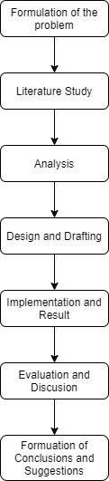

Gambar 3. 1 Tahapan Penelitian

Gambar 3.1 merupakan tahapan penelitian yang direpresentasikan dalam bentuk bagan. Berikut adalah penjelasan setiap tahapan pada bagan terkait metode penelitian.

1. Perumusan Masalah Penelitian (*Formulation of the problem*)

Tahap ini merupakan langkah awal di mana kami mendefinisikan permasalahan pengadaptivan metode *gamification* ke dalam sistem pendidikan. Hal ini termasuk mengkaji tantangan seperti ketergantungan pengguna pada *reward* yang mengalihkan fokus dari pemahaman materi. Kami kemudian menentukan fokus penelitian dengan menyoroti elemen-elemen *gamification* yang akan dieksplorasi, seperti *serious games* dan *progressive learning*, untuk meningkatkan keterlibatan dalam pendidikan.

Setelah itu, kami melakukan survei literatur awal untuk memahami konsep, pendekatan, dan hasil dari penelitian sebelumnya. Hal ini membantu dalam menyusun pertanyaan penelitian spesifik, misalnya tentang bagaimana *gamification* dapat diterapkan secara efektif. Kami juga membatasi ruang lingkup, seperti hanya fokus pada pembelajaran ERP pada pengguna Sistem Informasi Institut Teknologi Del, agar penelitian tetap terarah. Hasil yang diharapkan dari tahap ini adalah adanya dokumentasi masalah yang jelas, pertanyaan penelitian yang terukur, dan kerangka dasar untuk tahapan selanjutnya. Tujuan akhirnya adalah menciptakan strategi *gamification* yang meningkatkan keterlibatan pengguna tanpa ketergantungan pada *reward*, serta membuktikan pentingnya penelitian ini dalam memperbaiki keterlibatan dalam pembelajaran.

1. Studi Literatur (*Literature Study*)

Tahap ini dilakukan setelah kami menemukan perumusan masalah yang dimana berfungsi untuk memperdalam pemahaman tentang topik penelitian. Kami mengumpulkan informasi dari berbagai sumber seperti jurnal, artikel ilmiah, dan buku terkait *gamification, serious games,* dan *progressive learning* dalam pendidikan. Penelitian ini bertujuan untuk memahami konsep, elemen, metode, serta tantangan yang telah dihadapi dalam penerapan elemen-elemen tersebut, termasuk masalah ketergantungan pada *reward* dan dampaknya terhadap keterlibatan serta pemahaman pengguna. Kami membandingkan berbagai pendekatan untuk menentukan strategi terbaik yang akan digunakan, serta mengeksplorasi kekurangan dan tantangan dalam personalisasi dan pengembangan pembelajaran berbasis *game*. Hasil yang diharapkan dari tahap ini adalah, kami memahami tentang elemen dan tantangan dalam *gamification*. Studi ini juga membantu merumuskan hipotesis dan strategi penelitian yang efektif, serta menyediakan referensi untuk mendukung argumen dan temuan, sehingga meningkatkan validitas penelitian.

1. Analisis (*Analysis*)

Pada tahap ini, kami mengidentifikasi dan memeriksa pola-pola atau hubungan yang muncul dalam proses pembelajaran untuk menemukan solusi terhadap masalah keterlibatan pengguna. Kegiatan pada tahap ini melibatkan analisis data dari sumber-sumber yang relevan, seperti hasil survei, wawancara, atau studi kasus, untuk memahami bagaimana elemen-elemen *gamification* mempengaruhi keterlibatan pengguna. Kami juga mengevaluasi bagaimana berbagai elemen, seperti *reward*, *level*, dan *feedback* *instant*, berdampak pada fokus serta pemahaman pengguna terhadap materi. Selain itu, kami menilai efektivitas pendekatan-pendekatan yang telah digunakan dalam penelitian sebelumnya, membandingkan temuan, dan mengidentifikasi faktor - faktor yang dapat dioptimalkan dalam desain *gamification*.

Hasil yang diharapkan dari tahap analisis ini adalah wawasan yang lebih dalam tentang bagaimana elemen-elemen *gamification* dapat diimplementasikan secara efektif untuk meningkatkan keterlibatan tanpa menurunkan kualitas pembelajaran. Kami juga berharap dapat mengidentifikasi kekurangan dan tantangan yang muncul dalam metode sebelumnya, serta menemukan pola-pola kunci yang dapat menjadi dasar pengembangan strategi yang lebih *adaptive* dan relevan. Hasil analisis ini nantinya akan digunakan untuk merancang solusi yang lebih efektif pada tahap desain dan implementasi penelitian.

1. Desain dan Perancangan (*Design and Drafting*)

Berdasarkan hasil analisis, kami mulai merancang solusi atau model *gamification* berdasarkan temuan dari tahap analisis. Tahap ini melibatkan perencanaan elemen-elemen *gamification* yang akan digunakan, seperti poin, *level*, tantangan *progressive*, dan *feedback instant*, dengan mempertimbangkan pola dan hubungan yang diidentifikasi sebelumnya. Sub - tahap ini mencakup:

* 1. Desain Konseptual

Pada sub - tahap ini, kami merumuskan konsep dasar dari model *gamification* yang akan dikembangkan. Desain konseptual mencakup perumusan elemen utama yang akan dimasukkan ke dalam model, seperti mekanisme poin, *level*, *badge*, *progress bar* dan *feedback instant*. Kami akan menentukan bagaimana elemen-elemen ini berinteraksi satu sama lain dan bagaimana mereka dapat mendukung pembelajaran secara *progressive*. Desain konseptual berfokus pada menciptakan kerangka kerja yang jelas untuk memastikan bahwa solusi yang dirancang akan memenuhi tujuan penelitian, yaitu meningkatkan keterlibatan pengguna tanpa menyebabkan ketergantungan pada *reward*.

* 1. Desain Estetika

Desain estetika bertujuan untuk membuat solusi *gamification* yang menarik secara visual dan nyaman digunakan. Pada tahap ini, kami mempertimbangkan elemen-elemen visual, seperti tata letak, warna, dan ikon, yang dapat meningkatkan kenyamanan pengguna. Desain estetika tidak hanya memperhatikan keindahan tampilan, tetapi juga memastikan bahwa setiap elemen visual mendukung fungsionalitas dan kenyamanan penggunaan. Dengan desain yang estetis, pengguna diharapkan lebih termotivasi dan lebih terlibat untuk berinteraksi dengan sistem pembelajaran yang diterapkan. Hal ini penting agar *gamification* tidak hanya efektif dari segi mekanisme, tetapi juga menyenangkan dan mendukung keterlibatan jangka panjang.

* 1. *Prototyping dan Iterasi*

Setelah desain konseptual dan estetika dirancang, sub-tahap *Prototyping dan Iterasi* dilakukan untuk menguji solusi yang direncanakan. Peneliti membuat *prototype* awal yang menggambarkan fungsi dan antarmuka sistem *gamification*. *Prototype* ini kemudian diuji oleh sekelompok pengguna atau tim penguji untuk mengidentifikasi kekuatan dan kelemahan dari model tersebut. *Feedback* yang diperoleh dari pengujian ini digunakan untuk melakukan iterasi atau perbaikan pada *prototype*. Proses iterasi dapat dilakukan beberapa kali hingga model dianggap optimal dan siap untuk diimplementasikan secara penuh. Tahap ini memastikan bahwa model yang dirancang tidak hanya sesuai dengan kebutuhan pengguna tetapi juga stabil dan efektif dalam penerapannya.

Hasil yang diharapkan dari seluruh proses desain ini adalah solusi *gamification* yang matang dan siap diterapkan, lengkap dengan desain konseptual yang solid, tampilan yang menarik secara visual, dan *prototype* yang telah dioptimalkan melalui iterasi. Desain ini juga harus mencakup rencana evaluasi keefektifan model untuk memantau hasil implementasi pada tahap berikutnya. Dengan demikian, hasil akhir dari proses desain akan membantu mempermudah implementasi serta memastikan model tersebut efektif dan sesuai dengan tujuan penelitian.

1. Implementasi dan Hasil (*Implementation and Results*)

Tahap ini adalah tahapan yang dimana kami mulai menerapkan komponen-komponen *gamification* yang telah dirancang sebelumnya. Proses ini melibatkan pengembangan sistem dan penerapan elemen-elemen yang sudah disusun pada tahap desain, seperti mekanisme poin, *level*, *feedback instant*, dan elemen visual yang menarik. Teknik dan algoritma yang telah diidentifikasi pada tahap analisis diaplikasikan untuk memastikan solusi yang dikembangkan bekerja sesuai rencana. Kami memprogram dan mengintegrasikan komponen *gamification* ke dalam *platform* pembelajaran, menguji kesesuaian dengan desain konseptual, dan memastikan fungsi berjalan dengan baik.

Selain pengembangan teknis, tahap ini juga mencakup pengujian awal pada kelompok pengguna. Pengujian ini bertujuan untuk memantau bagaimana model *gamification* tersebut berfungsi dalam praktik, mengumpulkan data tentang keterlibatan dan efektivitas, serta mendapatkan *feedback* untuk perbaikan. Data hasil implementasi digunakan untuk menilai apakah model *gamification* berhasil meningkatkan keterlibatan pengguna tanpa menyebabkan ketergantungan pada elemen *reward*.

Hasil yang diharapkan dari tahap ini adalah tercapainya implementasi sistem *gamification* yang berfungsi sesuai desain dan memenuhi tujuan penelitian. Kami juga mengharapkan data empiris dari pengujian yang menunjukkan peningkatan keterlibatan dan pemahaman pengguna dalam pembelajaran. Hasil ini akan menjadi dasar untuk evaluasi lebih lanjut, perbaikan jika diperlukan, dan validasi dari model yang dikembangkan. Implementasi yang sukses akan menunjukkan bahwa solusi tersebut layak dan efektif dalam meningkatkan keterlibatan dan kualitas pengalaman belajar pengguna.

1. Evaluasi dan Pembahasan (*Evaluation and Discusion*)

Pada tahap ini, kami akan mulai menganalisis hasil dari implementasi *gamification* yang telah dilakukan, termasuk mengevaluasi efektivitas metode dan elemen-elemen *gamification*, serta penerapan *serious games* dan *progressive learning* terhadap keterlibatan pengguna dalam pendidikan. Kami mengevaluasi data yang dikumpulkan selama pengujian implementasi, seperti tingkat keterlibatan, *feedback* dari pengguna, dan peningkatan pemahaman materi. Pembahasan ini juga mencakup perbandingan antara hasil implementasi dan hipotesis awal, serta sejauh mana solusi yang dirancang mampu menjawab masalah yang diidentifikasi di tahap awal penelitian.

Kami mengkaji kekuatan dan kelemahan model *gamification*, mengidentifikasi elemen mana yang berhasil meningkatkan keterlibatan dan mana yang memerlukan perbaikan. Aspek lain yang dianalisis adalah bagaimana *serious games* dapat membantu pengguna mengaplikasikan pengetahuan dalam situasi nyata dan bagaimana *progressive learning* memungkinkan penyesuaian tingkat kesulitan sesuai kemampuan pengguna. Selain itu, evaluasi menyeluruh dilakukan untuk memastikan bahwa solusi yang diterapkan tidak menimbulkan ketergantungan berlebihan pada elemen *reward* dan tetap fokus pada pemahaman mendalam.

Hasil yang diharapkan dari tahap ini adalah pemahaman yang jelas tentang efektivitas keseluruhan model *gamification* yang diterapkan, serta wawasan tentang area yang dapat ditingkatkan untuk melakukan pengembangan lebih lanjut. Tahap pembahasan ini diharapkan dapat memberikan rekomendasi yang konkret untuk iterasi atau perbaikan ke depan dan menyajikan bukti bahwa pendekatan yang diambil berhasil meningkatkan keterlibatan pengguna dalam pendidikan tanpa mengurangi kualitas pembelajaran.

1. Perumusan Kesimpulan dan Saran (*Formuation of Conclusions and Suggestions*)

Pada tahap ini, kami menarik kesimpulan berdasarkan hasil evaluasi dan pembahasan yang telah dilakukan sebelumnya. Tahap ini dimulai dengan merangkum temuan utama dari penelitian, termasuk sejauh mana elemen-elemen seperti *gamification*, *serious games*, dan *progressive learning* berhasil meningkatkan keterlibatan pengguna dalam proses pembelajaran dan menjawab pertanyaan penelitian. Kami menguraikan dampak dari penerapan model yang dirancang terhadap kualitas pembelajaran, serta menilai apakah tujuan penelitian telah tercapai.

Selain merangkum hasil, kami juga mengidentifikasi keterbatasan penelitian yang mungkin memengaruhi hasil, seperti batasan metodologi, sampel pengguna, atau kendala teknis. Dengan memahami keterbatasan ini, kami dapat memberikan saran konkret untuk pengembangan dan penelitian lanjutan. Saran-saran ini mencakup perbaikan elemen *gamification* yang memerlukan penyempurnaan, penyesuaian strategi implementasi, atau rekomendasi untuk menguji model pada skala yang lebih luas atau dengan variasi kelompok pengguna.

Hasil yang diharapkan dari tahap ini adalah kesimpulan yang ringkas dan jelas tentang efektivitas solusi yang telah dikembangkan, disertai saran-saran yang bermanfaat bagi peneliti selanjutnya. Saran yang diberikan harus dapat membantu dalam mengatasi kekurangan yang ditemukan dan mengarahkan pada pengembangan model yang lebih *adaptive* dan efisien di masa depan. Tahap ini juga memastikan bahwa penelitian memberikan kontribusi nyata dalam bidang pendidikan, khususnya dalam penerapan *gamification* yang seimbang dan efektif.

## Analisis Metode

Pada subbab ini membahas membahas mengenai analisis metode yang digunakan dalam penelitian ini.

### Analisis Gamification

Pemilihan *gamification* pada penelitian ini didasarkan pada kemampuan dari metode ini untuk meningkatkan motivasi, keterlibatan, dan efektivitas pembelajaran melalui penggunaan elemen permainan yang interaktif. Dalam konteks edukasi, pendekatan ini membantu menciptakan lingkungan belajar yang menyenangkan dan menantang, sehingga mendorong pembelajar untuk lebih aktif dan terlibat. *Gamification* juga memungkinkan personalisasi pembelajaran dengan menyesuaikan tingkat kesulitan berdasarkan kemampuan individu, yang pada akhirnya meningkatkan pemahaman dan retensi materi [65].

* + 1. Pendekatan Berbasis Motivational Design
* Pendekatan ini memusatkan perhatian pada bagaimana elemen *gamification* memotivasi pengguna untuk mencapai tujuan belajar. Dengan memanfaatkan Self-DeterminationTheory (SDT), elemen *gamification* dirancang untuk memenuhi tiga kebutuhan psikologis dasar:
* Autonomy: Memberikan kebebasan kepada pengguna untuk memilih jalur belajar, seperti memilih tantangan atau *level* yang sesuai.
* Competence: Meningkatkan rasa pencapaian melalui *feedback* instan, *level*, dan *progress bar*.
* Relatedness: Membentuk koneksi sosial melalui aktivitas kolaboratif, *leaderboard* kelompok, atau diskusi berbasis game.

Dalam progressive learning, pendekatan ini memastikan bahwa elemen seperti *level* dan poin memberikan motivasi bertahap, sementara *serious games* mendukung penguasaan materi dengan memberikan tantangan yang relevan dan menarik.

* + 1. Pendekatan (*MDA Framework*)

Dalam *progressive learning*, mechanics seperti sistem *conditional access* dapat digunakan untuk memastikan pengguna hanya mengakses materi berikutnya setelah menyelesaikan materi sebelumnya. Dalam *serious games*, dinamika seperti waktu terbatas atau teka-teki berbasis *level* dapat menciptakan rasa keterlibatan yang mendalam.

Pendekatan ini membagi desain *gamification* menjadi tiga aspek:

* Mechanics: Aturan dasar *gamification*, seperti bagaimana pengguna mendapatkan poin, naik *level*, atau membuka *badge*.
* Dynamics: Cara interaksi elemen mekanik memengaruhi pengalaman pengguna, misalnya tantangan bertahap yang disesuaikan dengan performa pengguna.
* Aesthetics: Pengalaman emosional yang dirasakan pengguna, seperti rasa pencapaian, tantangan, atau kompetisi.
  + 1. Pendekatan Personal dan Adaptif (*Adaptive Gamification*)

Pendekatan ini menyesuaikan elemen *gamification* berdasarkan preferensi, tingkat keterampilan, dan progres individu. *Adaptive Gamification* menggunakan data analitik untuk memberikan pengalaman personal, seperti:

* Menyesuaikan tingkat kesulitan tantangan dalam game berdasarkan performa pengguna.
* Memberikan reward yang relevan dengan preferensi individu, sehingga lebih bermakna.

Dalam *progressive learning*, elemen adaptif memastikan pengguna tidak merasa kewalahan dengan materi yang terlalu sulit atau bosan dengan materi yang terlalu mudah. Dalam *serious games*, ini memungkinkan penciptaan *game* yang fleksibel dengan skenario yang berubah sesuai progres pemain.

* + 1. Pendekatan *Gameful Design*

Pendekatan ini mengintegrasikan elemen-elemen permainan ke dalam sistem pembelajaran dengan tujuan menciptakan pengalaman yang mirip dengan bermain game. Elemen seperti cerita (narrative), tantangan, dan eksplorasi digunakan untuk membuat pembelajaran lebih menarik.

* Dalam *progressive learning*, pendekatan ini dapat digunakan dengan menyusun perjalanan belajar seperti petualangan, di mana pengguna harus menyelesaikan misi sebelum melanjutkan ke tahap berikutnya.
* Dalam *serious games*, cerita atau alur narasi dapat meningkatkan keterlibatan emosional pengguna, yang membantu mereka memahami materi lebih baik.
  + 1. Pendekatan Progresif dan Bertahap (*Progressive Learning*)

Pendekatan ini memastikan pembelajaran terjadi secara bertahap, dari yang sederhana hingga yang kompleks. Elemen seperti *level*, *checkpoint*, dan milestone digunakan untuk mengatur jalur belajar pengguna.

* Dalam *gamification*, setiap tugas atau aktivitas harus dirancang untuk memberikan tantangan bertahap.
* Dalam serious games, tantangan di dalam game mengikuti prinsip ini, misalnya pemain harus memahami konsep dasar sebelum menghadapi skenario yang lebih sulit.

Pendekatan ini memastikan pengguna tidak hanya terfokus pada reward, tetapi juga memahami materi sebelum melanjutkan ke tahap berikutnya.

* + 1. Pendekatan Berbasis Tantangan (*Challenge-Based Learning*)

Pendekatan ini mendorong pengguna untuk memecahkan masalah atau tantangan yang relevan dengan materi pembelajaran. Dalam *gamification*, tantangan dirancang agar sesuai dengan *level* pengguna, dengan elemen seperti timer atau ranking untuk meningkatkan keterlibatan.

* Dalam progressive learning, tantangan dapat disusun agar meningkat kesulitannya sesuai progres pengguna.
* Dalam serious games, tantangan bisa berbentuk skenario simulasi atau teka-teki yang mencerminkan situasi dunia nyata.

Selain itu, *gamification* memberikan umpan balik *real-time* yang membantu pembelajar untuk segera mengetahui kesalahan mereka dan memperbaikinya. Dengan mengintegrasikan elemen seperti poin, *level*, *leaderboard*, *time*, dan *progress bar*, *gamification* menciptakan keseimbangan antara hiburan dan pembelajaran, yang efektif untuk menjaga minat pembelajar dan meningkatkan hasil akademis. Oleh karena itu, *gamification* dipandang sebagai pendekatan inovatif yang dapat mengatasi tantangan dalam pembelajaran tradisional, seperti rendahnya motivasi dan keterlibatan, serta meningkatkan kualitas dan keberlanjutan proses belajar. Adapun berbagai bentuk elemen - elemen *gamification* yang digunakan seperti:

#### **Analisis Poin**

#### Elemen poin dalam gamification memainkan peran penting dalam membangun sistem penghargaan yang mendukung motivasi intrinsik dan ekstrinsik pengguna. Elemen ini memberikan nilai atau skor sebagai pengakuan atas pencapaian yang diraih oleh pengguna selama proses pembelajaran, seperti menyelesaikan tugas, berpartisipasi dalam diskusi, atau berhasil menjawab quiz dengan benar.

Poin memberikan bentuk penghargaan langsung yang bersifat konkret. Setiap usaha yang dilakukan, seperti menjawab soal atau menyelesaikan proyek, dihargai dengan poin. Hal ini menciptakan asosiasi positif antara usaha dan hasil, yang dapat mendorong pengguna untuk lebih terlibat dalam aktivitas pembelajaran. Sistem poin memungkinkan pengguna untuk memantau kemajuan mereka secara langsung. Dengan melihat poin yang terus bertambah, pengguna dapat menyadari progres yang telah mereka capai. Fitur ini dapat meningkatkan rasa pencapaian dan membantu pengguna merasa lebih percaya diri dalam mengejar target pembelajaran.

* Motivasi Intrinsik: Poin dapat memotivasi pengguna untuk mencapai tujuan pembelajaran karena mereka merasa tertantang untuk mendapatkan skor lebih tinggi. Ketika poin dipadukan dengan elemen seperti *leaderboard* atau *level*, hal ini mendorong eksplorasi yang lebih mendalam terhadap materi pembelajaran.
* Motivasi Ekstrinsik: Dalam beberapa kasus, poin juga dapat dihubungkan dengan *reward* eksternal, seperti *badge*. Hal ini memotivasi pengguna untuk berpartisipasi aktif.

Dengan adanya poin, pengguna mendapatkan umpan balik instan tentang seberapa baik mereka telah menyelesaikan aktivitas tertentu. Umpan balik ini memberikan kejelasan tentang performa mereka dan membantu mengidentifikasi area yang memerlukan perbaikan. Poin dapat disesuaikan dengan tingkat kesulitan tugas, sehingga mencerminkan usaha pengguna secara adil. Elemen ini dapat dikombinasikan dengan elemen lain, seperti *leaderboard* atau *level*, untuk menciptakan pengalaman belajar yang lebih kompetitif dan dinamis. Selain itu, poin membantu menciptakan rasa pencapaian bertahap, yang meningkatkan kepercayaan diri pengguna dan memotivasi mereka untuk terus belajar dan mencapai target yang lebih tinggi. Dalam beberapa sistem *gamification*, poin digunakan untuk mendorong kompetisi sehat di antara pengguna, misalnya melalui *leaderboard*. Kompetisi ini dapat meningkatkan keterlibatan mereka. Selain itu, poin juga dapat digunakan dalam aktivitas kolaboratif, seperti pengumpulan poin tim, yang mendorong kerja sama antaranggota. Data dari elemen poin dapat digunakan untuk menganalisis pola pembelajaran pengguna. Berdasarkan poin yang diperoleh, sistem dapat memberikan rekomendasi aktivitas berikutnya yang sesuai dengan kemampuan mereka, sehingga mendukung pendekatan adaptif dalam pembelajaran.

Rumus untuk menemukan nilai poin yang diperoleh dari pengguna adalah sebagai berikut:



Rumus ini menghitung poin soalberdasarkan kecepatan pengguna dalam menjawab pertanyaan. Berikut langkah-langkah perhitungannya:

* + - 1. Mengukur Waktu Respons dan Waktu Maksimum
* Waktu Respons: Waktu yang diambil oleh pengguna untuk menjawab sebuah pertanyaan. Waktu respons ini mencerminkan efisiensi atau kecepatan pengguna dalam menyelesaikan tugas.
* Waktu Maksimum: Waktu yang ditentukan oleh sistem sebagai batas maksimal untuk menjawab soal. Ini bisa bergantung pada kesulitan soal atau aturan tertentu dalam sistem.
  + - 1. Menghitung Proporsi Waktu Respons terhadap Waktu Maksimum

Proporsi waktu dihitung menggunakan:

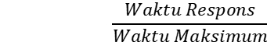

Proporsi ini memberikan gambaran tentang seberapa cepat pengguna menjawab dibandingkan dengan batas waktu yang tersedia. Nilai proporsi ini akan berada di antara 0 (jika pengguna membutuhkan waktu penuh) hingga 1 (jika pengguna menjawab dalam waktu yang sangat cepat).

* + - 1. Mengalikan Proporsi dengan 0.8

Setelah memperoleh proporsi, kemudian mengalikan hasilnya dengan 0.8 untuk menentukan pengurang poin yang disebabkan oleh waktu respons. Pengurangan ini memastikan bahwa semakin lambat waktu respons, semakin sedikit poin yang diperoleh. Dengan faktor pengali 0.8, menciptakan sebuah pengurangan yang tidak terlalu tajam tetapi cukup signifikan untuk mendorong kecepatan pengguna dalam menjawab soal.

Proporsi waktu respons adalah 0.8, maka:

Pengurang = 0.8 x 0.8 = 0.64

Pengurang ini menunjukkan bahwa faktor pengurang yang akan diterapkan pada poin adalah 64%.

* + - 1. Mengurangi dari 1 untuk Mendapatkan Faktor Poin

Mengurangi nilai hasil dari langkah sebelumnya dari 1 untuk mendapatkan faktor poin. Faktor ini merepresentasikan persentase poin yang masih dapat diperoleh berdasarkan kecepatan waktu respons.

Faktor Poin = 1 – Pengurang

Jika pengurang adalah 0.64 maka factor poin menjadi

Faktor Poin = 1 – 0.64 = 0.36

Faktor poin ini menunjukkan proporsi poin yang masih dapat diperoleh, di mana semakin cepat waktu respons, semakin mendekati nilai 1 (dengan kata lain, semakin banyak poin yang didapat).

* + - 1. Mengalikan dengan Poin Maksimal

Hasil dari langkah sebelumnya mengalikan faktor poin dengan poin maksimal yang ditentukan untuk *level* soal tersebut. Poin maksimal ini bisa bervariasi tergantung pada tingkat kesulitan soal dikalikan dengan poin maksimal yang ditentukan untuk pertanyaan tersebut. Poin maksimal tersebut bernilai:

Perhitungannya untuk soal *Easy* (500 poin): Jika faktor poin = 0.36, maka poin yang diperoleh adalah

Poin yang Diperoleh=0.36×500=180

Tabel 3. 1 Level Poin

|  |  |
| --- | --- |
| *Level* | Poin |
| Easy | 500 |
| Medium | 750 |
| *High* | 1000 |

Meskipun efektif, elemen poin juga memiliki beberapa keterbatasan yang perlu diatasi:

* Fokus pada *Reward*: Terlalu banyak menekankan poin dapat membuat pengguna fokus hanya pada penghargaan, bukan pada pemahaman materi.
* Kurangnya Makna Jangka Panjang: Poin harus diintegrasikan dengan elemen lain, seperti narasi atau pencapaian nyata, agar memiliki dampak yang lebih signifikan pada pembelajaran.

Untuk memaksimalkan efektivitas elemen poin, disarankan agar poin diintegrasikan dengan pendekatan seperti progressive learning, di mana pengguna tidak hanya termotivasi oleh poin, tetapi juga diarahkan untuk memahami materi secara bertahap dan mendalam.

#### **Analisis Level**

Elemen *level* dalam *gamification* berkontribusi penting dalam menciptakan struktur pembelajaran yang jelas dan bertahap. *Level* membantu pengguna memahami progres mereka dalam proses belajar, memberikan rasa pencapaian setiap kali mereka naik ke tingkat berikutnya. Dengan membagi materi menjadi beberapa *level*, elemen ini memudahkan untuk fokus pada bagian tertentu dari pembelajaran sebelum beralih ke bagian yang lebih kompleks.

Elemen *level* digunakan karena dapat meningkatkan motivasi pengguna melalui konsep progres bertahap dan pencapaian yang terukur. pengguna lebih termotivasi untuk menyelesaikan tugas ketika mereka tahu ada penghargaan berupa kenaikan *level*. *Level* juga memberikan kerangka kerja yang terstruktur dalam pembelajaran, sehingga pengguna dapat mempelajari materi secara sistematis, mulai dari dasar hingga ke tingkat yang lebih sulit. Selain itu, elemen ini menciptakan pengalaman belajar yang lebih menyenangkan, karena pengguna merasakan kepuasan saat mencapai milestone tertentu. Keunggulan elemen *level* dalam *gamification* terletak pada kemampuannya untuk memberikan struktur pembelajaran yang jelas dan *progressive*.

*Level* membantu pengguna memahami secara bertahap, mulai dari materi sederhana hingga ke tingkat yang lebih kompleks, sehingga mencegah rasa kewalahan dan membangun pemahaman yang kokoh. Dalam sistem ini, digunakan tiga *level*, yaitu *easy*, *medium*, dan *high*, yang dirancang untuk menyesuaikan tingkat kesulitan dengan kemampuan pengguna. *Level easy* menyediakan dasar - dasar pembelajaran, medium menawarkan tantangan yang lebih besar, dan *high* menguji pemahaman pengguna pada tingkat yang lebih tinggi. Kenaikan *level* memberikan rasa pencapaian yang nyata, yang dapat memotivasi pengguna untuk terus belajar dan menyelesaikan tantangan berikutnya. Elemen ini juga memfasilitasi pembelajaran yang terpersonalisasi, memungkinkan pengguna belajar sesuai dengan kemampuan dan kecepatan mereka masing-masing. Dengan tingkat kesulitan yang meningkat secara bertahap, *level* menciptakan tantangan berkelanjutan yang menjaga pengguna tetap terlibat. Bagi dosen, sistem *level* memudahkan untuk memantau kemajuan pengguna dan memberikan intervensi yang sesuai. Dengan demikian, elemen *level* tidak hanya meningkatkan motivasi dan keterlibatan pengguna, tetapi juga mendukung pengalaman belajar yang efektif dan terstruktur.

Tingkatan *easy, medium*, dan *high* dalam *gamification* dirancang untuk memberikan struktur pembelajaran yang *progresif* dan efektif. *Level* easy berfungsi sebagai tahap pengenalan, di mana pengguna diperkenalkan pada dasar-dasar pembelajaran dengan tantangan yang sederhana dan mudah dipahami. Tujuannya adalah untuk membangun kepercayaan diri pengguna dengan memberikan pengalaman awal yang positif dan mendasar. Selanjutnya, *level* medium meningkatkan tingkat kesulitan dengan tantangan yang lebih kompleks, mendorong pengguna untuk berpikir lebih dalam dan mengaplikasikan pengetahuan dari *level* sebelumnya. Tahap ini membantu memperkuat pemahaman pengguna sambil tetap menjaga motivasi mereka untuk melanjutkan pembelajaran. Di puncak sistem ini, *level* *high* menyajikan tantangan yang menuntut pemahaman mendalam dan kemampuan analisis yang lebih tinggi. Pada tahap ini, pengguna diharapkan mampu menggabungkan berbagai konsep yang telah dipelajari untuk menyelesaikan tugas yang lebih menantang dan kompleks.

*Level* membagi proses pembelajaran menjadi beberapa tahap yang terstruktur. Dengan membagi materi ke dalam *level*, pengguna diarahkan untuk mempelajari bagian tertentu secara mendalam sebelum melanjutkan ke tingkat berikutnya yang lebih kompleks. Pendekatan ini memastikan bahwa mereka memiliki dasar yang kuat sebelum menghadapi tantangan yang lebih sulit. Naik ke *level* berikutnya memberikan rasa pencapaian yang signifikan bagi pengguna. Setiap kali mereka mencapai *level* baru, mereka merasakan penghargaan atas usaha yang telah dilakukan, yang secara langsung memotivasi mereka untuk terus belajar dan mencapai *level* yang lebih tinggi.

Penggunaan tiga tingkatan *level* ini didasarkan pada beberapa alasan penting. Pertama, tiga *level* memberikan keseimbangan antara kompleksitas dan kesederhanaan, memungkinkan pengguna merasakan perkembangan tanpa merasa kewalahan. Struktur *"easy, medium, high"* juga mudah dipahami karena konsep ini sudah familiar dalam berbagai konteks pembelajaran atau permainan. Selain itu, tiga tingkatan cukup untuk mencakup semua kategori kemampuan pengguna, mulai dari pemula hingga mahir, tanpa menciptakan terlalu banyak variasi yang dapat membingungkan. Dari sisi pengembangan, jumlah *level* ini efisien untuk diimplementasikan dan dievaluasi tanpa memerlukan sumber daya tambahan yang signifikan. Dengan membatasi jumlah *level* menjadi tiga, sistem tetap terarah, fleksibel, dan efektif dalam mendukung pembelajaran yang berkelanjutan serta menjaga pengguna tetap termotivasi dan terlibat dalam proses belajar.

Meskipun elemen *level* memiliki banyak manfaat, ada beberapa keterbatasan yang perlu diperhatikan:

* Risiko Terlalu Fokus pada Progres: Pengguna mungkin lebih fokus untuk naik *level* daripada memahami materi secara mendalam.
* Stagnasi di *Level* Tertentu: Jika tantangan di suatu *level* terlalu sulit, pengguna dapat merasa frustrasi dan kehilangan motivasi. Oleh karena itu, penting untuk merancang *level* dengan kesulitan yang seimbang dan memberikan dukungan di *level* yang lebih menantang.

##### **Analisis *Level easy***

##### Level easy merupakan tahap awal dalam sistem pembelajaran berbasis gamification. Pada tahap ini, pengguna diperkenalkan dengan konsep dasar dari materi yang akan dipelajari. Tujuan utama dari level ini adalah membangun pemahaman awal yang kuat serta memberikan pengalaman belajar yang tidak membebani pengguna.

##### Dalam level ini, soal yang diberikan memiliki tingkat kesulitan yang rendah dengan fokus pada pengenalan konsep-konsep fundamental. Bentuk soal biasanya berupa pilihan ganda atau pertanyaan sederhana yang menguji pemahaman dasar pengguna. Selain itu, sistem menyediakan umpan balik yang lebih intensif agar pengguna dapat segera memahami kesalahan mereka dan memperbaikinya sebelum lanjut ke tingkat berikutnya.

##### Pendekatan ini bertujuan untuk meningkatkan rasa percaya diri pengguna dalam menyelesaikan tugas tanpa adanya tekanan yang berlebihan. Dengan demikian, mereka dapat merasa nyaman dalam proses belajar dan memiliki motivasi untuk melanjutkan ke level berikutnya.

##### **Analisis *Level medium***

##### Setelah pengguna menyelesaikan tahap dasar, mereka akan masuk ke *level* medium yang menawarkan tantangan lebih besar. Pada tahap ini, pengguna tidak hanya mengingat informasi tetapi juga mulai menerapkannya dalam konteks yang lebih kompleks.

##### Soal dalam level medium dirancang untuk menguji pemahaman yang lebih mendalam dengan format yang lebih variatif, seperti studi kasus sederhana, soal berbasis pemecahan masalah, atau pertanyaan yang membutuhkan analisis lebih lanjut. Pada tahap ini, sistem mengurangi tingkat bantuan dibandingkan *level* sebelumnya, mendorong pengguna untuk berpikir secara mandiri dalam menyelesaikan tugas.

##### Meskipun demikian, sistem tetap menyediakan petunjuk atau opsi latihan tambahan jika pengguna mengalami kesulitan. *Level* medium menjadi jembatan antara pemahaman dasar dan tantangan yang lebih kompleks, sehingga memastikan bahwa pengguna siap menghadapi level selanjutnya tanpa merasa terbebani secara tiba-tiba.

##### **Analsis *Level High***

##### Level *high* merupakan tahap akhir dalam sistem pembelajaran berbasis gamification. Pada tahap ini, pengguna diuji dengan tantangan yang lebih kompleks dan realistis, yang mengharuskan mereka untuk mengintegrasikan berbagai konsep yang telah dipelajari sebelumnya.

##### Soal dalam *level* ini biasanya berbentuk studi kasus yang lebih mendalam, simulasi, atau pertanyaan berbasis pemecahan masalah yang membutuhkan analisis kritis. Pengguna diharapkan tidak hanya memahami teori tetapi juga mampu mengaplikasikannya dalam situasi yang lebih nyata.

##### Pada tahap ini, sistem memberikan umpan balik yang lebih selektif, dengan fokus pada evaluasi mandiri. Pengguna didorong untuk merefleksikan jawaban mereka, mencari solusi yang lebih optimal, dan mengembangkan strategi pembelajaran yang lebih efektif. Dengan pendekatan ini, level *high* memastikan bahwa pengguna benar-benar menguasai materi dan siap menerapkannya dalam skenario yang lebih menantang.

##### Sistem level dalam gamification LMS tidak hanya membantu dalam meningkatkan pemahaman materi secara bertahap tetapi juga mendorong pengguna untuk tetap termotivasi. Dengan adanya struktur yang progresif, pengguna dapat mengembangkan keterampilan mereka secara sistematis, mulai dari memahami dasar hingga menguasai konsep yang lebih kompleks.

#### **Analisis Progress bar**

Elemen *progress bar* dalam *gamification* sebagai alat visual yang dirancang untuk memantau dan menunjukkan kemajuan pengguna secara *real-time*, sehingga membantu mereka memahami seberapa jauh mereka telah menyelesaikan tugas atau mencapai tujuan pembelajaran. Alasan utama menggunakan *progress bar* adalah untuk memberikan rasa pencapaian yang nyata dan mendorong pengguna untuk terus bergerak maju. *Progress bar* membagi proses pembelajaran menjadi langkah-langkah kecil yang lebih terukur, sehingga pengguna dapat fokus pada satu tahap sebelum melanjutkan ke tahap berikutnya. Dengan cara ini, pengguna tidak merasa kewalahan oleh tujuan yang besar, melainkan termotivasi untuk mencapai target secara bertahap. Selain itu, *progress bar* menciptakan transparansi dalam proses belajar, membuat pengguna merasa lebih terarah dan percaya diri karena mereka dapat melihat hasil dari setiap usaha yang dilakukan.

Cara kerja *progress bar* dimulai dengan sistem yang secara otomatis mencatat aktivitas pengguna, seperti jumlah tugas yang telah diselesaikan, poin yang diperoleh, atau langkah-langkah tertentu dalam sebuah proyek. Informasi ini diterjemahkan menjadi visualisasi berupa bar yang perlahan-lahan terisi sesuai dengan progres pengguna. Misalnya, jika pengguna telah menyelesaikan 50% dari tugas yang diberikan, *progress bar* akan terisi hingga setengahnya. Untuk meningkatkan interaksi, beberapa sistem juga menambahkan indikator seperti persentase atau target berikutnya yang harus dicapai, sehingga pengguna mendapatkan gambaran yang lebih jelas tentang apa yang perlu dilakukan selanjutnya.

*Progress bar* efektif karena memberikan umpan balik visual yang sederhana namun sangat memotivasi. Setiap kali pengguna melihat *progress bar* mereka bertambah, ada dorongan psikologis yang membuat mereka merasa bahwa usaha mereka berbuah hasil. Elemen ini juga membantu menjaga pengguna tetap terlibat, terutama dalam tugas atau pembelajaran jangka panjang yang membutuhkan ketekunan. Dengan kelebihan ini, *progress bar* menjadi elemen penting dalam *gamification*, mendukung pembelajaran yang terstruktur, memberikan motivasi berkelanjutan, dan memastikan pengguna tetap fokus pada tujuan mereka.

#### **Analisis Time**

#### Elemen time dalam gamification memiliki peran penting dalam menciptakan pengalaman belajar yang menantang, terorganisir, dan lebih menarik bagi pengguna. penggunaan elemen time, seperti pengatur waktu mundur (countdown timer), batas waktu untuk menyelesaikan tugas, dan pelacakan durasi sesi pembelajaran, dirancang untuk meningkatkan fokus pengguna, menciptakan rasa urgensi, dan mendorong penyelesaian tugas secara efisien. Alasan utama penggunaan elemen ini adalah untuk menghindari kebosanan pengguna dalam proses pembelajaran, memastikan aktivitas berjalan sesuai alur yang telah dirancang, serta memberikan struktur yang jelas pada setiap level atau tantangan dalam gamification. Elemen ini juga membantu membangun disiplin dan manajemen waktu yang lebih baik, yang merupakan keterampilan penting dalam kehidupan sehari-hari.

Cara kerja elemen time dalam gamification dimulai dengan menetapkan waktu tertentu untuk setiap tugas atau tantangan. Misalnya, pengguna diberikan waktu maksimal untuk menjawab pertanyaan dalam sebuah quiz, dan sistem akan mencatat waktu mulai hingga selesai. Ketika waktu hampir habis, elemen visual seperti penghitung mundur akan menampilkan sisa waktu, menciptakan tekanan psikologis yang mendorong pengguna untuk segera menyelesaikan tugas. Jika pengguna menyelesaikan tugas sebelum waktu habis, mereka dapat menerima bonus poin atau penghargaan tambahan sebagai insentif. Selain itu, elemen waktu sering dikombinasikan dengan mekanisme penyesuaian tingkat kesulitan (Dynamic Difficulty Adjustment) berdasarkan kecepatan pengguna dalam menyelesaikan tugas sebelumnya. Hal ini memastikan tantangan berikutnya tetap relevan dan sesuai dengan kemampuan pengguna, sehingga pengalaman belajar menjadi lebih adaptif dan menarik.

penggunaan elemen waktu dalam gamification memberikan keseimbangan antara tantangan dan penghargaan, meningkatkan keterlibatan pengguna, serta memastikan bahwa proses pembelajaran tetap interaktif dan tidak monoton.

#### **Analisis Leaderboard**

Elemen *leaderboard* dalam *gamification* berfungsi sebagai alat visual untuk menampilkan peringkat pengguna berdasarkan pencapaian mereka, seperti jumlah poin yang diperoleh, waktu penyelesaian tugas, atau performa dalam aktivitas tertentu. Alasan utama menggunakan elemen ini adalah untuk menciptakan lingkungan yang kompetitif namun tetap sehat, yang dapat memotivasi pengguna untuk berusaha lebih keras dan terus terlibat dalam proses pembelajaran. *Leaderboard* memberikan penghargaan sosial melalui pengakuan atas usaha dan keberhasilan, yang secara psikologis dapat meningkatkan rasa pencapaian dan mendorong motivasi intrinsik. Selain itu, elemen ini memungkinkan pengguna untuk membandingkan performa mereka dengan responden lain, menciptakan dorongan untuk terus memperbaiki diri atau mempertahankan posisi di peringkat atas.

Cara kerja *leaderboard* dimulai dengan mengumpulkan data performa dari setiap pengguna, seperti skor dari *quiz*, kecepatan menyelesaikan tugas, atau jumlah tugas yang diselesaikan. Sistem kemudian memproses data ini untuk mengurutkan pengguna berdasarkan kriteria yang telah ditentukan, seperti skor tertinggi atau waktu tercepat. Hasilnya ditampilkan dalam bentuk tabel atau grafik yang mudah dipahami, sering kali mencakup nama pengguna, peringkat, dan metrik performa. *Leaderboard* biasanya dirancang dengan pembagian *level*, seperti peringkat global, kelompok, atau *level* tertentu, untuk menjaga kompetisi tetap relevan bagi semua pengguna. Beberapa sistem juga menampilkan penghargaan tambahan, seperti lencana atau bonus poin, bagi pengguna yang berada di posisi teratas, memberikan insentif lebih untuk terus berpartisipasi.

Dengan memberikan gambaran yang jelas tentang posisi pengguna dalam konteks kelompok, elemen *leaderboard* tidak hanya meningkatkan motivasi kompetitif tetapi juga mendorong kolaborasi, terutama jika dikombinasikan dengan fitur tim. pengguna yang melihat progres mereka meningkat dalam *leaderboard* merasa lebih percaya diri, sementara mereka yang berada di peringkat bawah didorong untuk meningkatkan usaha mereka. Hal ini menjadikan *leaderboard* sebagai elemen penting dalam menciptakan keterlibatan yang berkelanjutan dan meningkatkan hasil pembelajaran.

#### **Analisis Badges**

Elemen *badge* dalam *gamification* sebagai penghargaan simbolis yang diberikan kepada pengguna untuk mengakui pencapaian, keterampilan, atau kemajuan tertentu selama proses pembelajaran atau aktivitas. Alasan utama menggunakan *badge* adalah untuk memotivasi pengguna dengan memberikan pengakuan atas usaha mereka, menciptakan rasa pencapaian, dan membangun pengalaman belajar yang lebih personal dan memuaskan. *Badge* berfungsi sebagai penguat motivasi intrinsik, di mana pengguna merasa dihargai atas keberhasilan mereka, sekaligus sebagai motivasi ekstrinsik untuk mendorong mereka mencapai target berikutnya. Selain itu, *badge* memberikan elemen koleksi yang menarik, di mana pengguna dapat merasa bangga dengan kumpulan penghargaan yang telah mereka capai, menciptakan rasa prestise dan kompetisi sehat dalam lingkungan belajar.

Cara kerja elemen ini dimulai dengan sistem yang dirancang untuk memantau aktivitas pengguna dan menetapkan kriteria tertentu untuk mendapatkan *badge*. Misalnya, pengguna dapat menerima *badge* ketika menyelesaikan serangkaian tugas, mencapai skor tertentu, atau menyelesaikan *level* dengan tingkat kesulitan tertentu. Ketika kriteria terpenuhi, sistem secara otomatis memberikan *badge* kepada pengguna, biasanya disertai notifikasi visual atau animasi yang menarik untuk mempertegas momen pencapaian tersebut. *Badge* yang diperoleh dapat ditampilkan di profil pengguna, *leaderboard*, atau halaman koleksi, sehingga mereka dapat melihat dan berbagi pencapaian mereka dengan responden lain.

*Badge* efektif karena memberikan umpan balik positif yang konkret kepada pengguna. Setiap *badge* yang diperoleh tidak hanya menjadi simbol pencapaian tetapi juga mendorong pengguna untuk terus berusaha mencapai lebih banyak penghargaan. Selain itu, *badge* dapat dirancang untuk mencerminkan berbagai jenis pencapaian, mulai dari yang sederhana hingga yang kompleks, memungkinkan sistem *gamification* untuk melibatkan pengguna dengan berbagai tingkat kemampuan dan minat. Dengan menggabungkan elemen pengakuan, motivasi, dan koleksi, *badge* menjadi alat yang sangat efektif dalam meningkatkan keterlibatan, mendorong pengguna untuk tetap fokus, dan menciptakan pengalaman *gamification* yang bermakna dan menyenangkan.

#### **Analisis Challenges atau Quests**

Elemen *challenges* atau *quests* dalam *gamification* merupakan tugas atau misi yang dirancang untuk memberikan pengalaman belajar yang terstruktur, menantang, dan memotivasi pengguna untuk mencapai tujuan tertentu. Alasan utama menggunakan elemen ini adalah untuk menciptakan rasa tujuan (*sense of purpose*) yang jelas, di mana pengguna didorong untuk menyelesaikan misi yang bermakna dan relevan. *Challenges* atau *quests* membantu menjaga keterlibatan pengguna dengan memberikan narasi yang menarik atau skenario berbasis konteks, sehingga membuat pembelajaran terasa seperti petualangan yang seru. Selain itu, elemen ini memberikan peluang bagi pengguna untuk menguji keterampilan mereka, menerapkan pengetahuan yang telah dipelajari, dan merasakan kepuasan setiap kali misi terselesaikan. Dengan adanya struktur misi, pengguna tidak hanya belajar, tetapi juga merasa termotivasi untuk terus maju melalui tantangan bertahap.

Cara kerja elemen ini dimulai dengan sistem yang merancang tugas atau misi berdasarkan tingkat kesulitan, tujuan, atau area pembelajaran tertentu. pengguna diberi deskripsi tantangan yang mencakup tujuan spesifik, langkah-langkah yang harus diambil, dan penghargaan yang akan diperoleh setelah menyelesaikan misi. Misalnya, pengguna mungkin diminta untuk menyelesaikan serangkaian *quiz*, memecahkan teka-teki, atau menyelesaikan proyek berbasis tim. Setelah pengguna menyelesaikan tantangan, sistem memberikan penghargaan, seperti poin, *badge*, atau akses ke *level* berikutnya. Beberapa quests juga memiliki elemen waktu, seperti batas waktu penyelesaian, untuk meningkatkan rasa urgensi dan fokus.

Elemen ini efektif karena memberikan rasa pencapaian yang signifikan kepada pengguna. Setiap misi yang diselesaikan tidak hanya meningkatkan kepercayaan diri pengguna tetapi juga memotivasi mereka untuk terus berpartisipasi dalam *gamification*. Elemen ini juga memungkinkan personalisasi, di mana tantangan dapat disesuaikan dengan kemampuan atau minat pengguna, sehingga mereka tetap merasa tertantang tanpa kewalahan. Dengan menggabungkan elemen tantangan, narasi, dan penghargaan, *challenges atau quests* menjadi komponen penting dalam menciptakan pengalaman *gamification* yang menarik, interaktif, dan berorientasi pada hasil yang nyata.

#### **Analisis Reward**

Elemen *reward* dalam *gamification* merupakan penghargaan yang diberikan kepada pengguna sebagai bentuk apresiasi atas pencapaian mereka dalam menyelesaikan tugas, tantangan, atau aktivitas tertentu. Alasan utama menggunakan elemen *reward* adalah untuk memberikan motivasi tambahan, baik intrinsik maupun ekstrinsik, yang mendorong pengguna untuk tetap terlibat dan terus berusaha mencapai tujuan pembelajaran atau aktivitas yang dirancang. *Reward* berfungsi sebagai penguatan positif yang menciptakan rasa kepuasan dan pencapaian, membuat pengguna merasa bahwa usaha mereka dihargai. Selain itu, elemen ini juga membantu menciptakan pengalaman yang lebih menarik dan menyenangkan, sehingga pengguna lebih termotivasi untuk menyelesaikan tugas berikutnya. *Reward* juga dapat memanfaatkan dorongan kompetitif atau koleksi, seperti poin, *badge*, atau akses ke fitur eksklusif, untuk menjaga pengguna tetap aktif dan terlibat.

Cara kerja elemen ini dimulai dengan sistem yang menentukan kriteria tertentu untuk memberikan penghargaan. Misalnya, pengguna bisa mendapatkan *reward* dengan menyelesaikan *level*, mencapai skor tertentu, atau berpartisipasi dalam aktivitas spesifik. Setelah kriteria terpenuhi, sistem secara otomatis memberikan penghargaan dalam berbagai bentuk, seperti poin, *badge*, lencana, hadiah virtual, atau bahkan akses ke konten eksklusif. *Reward* sering kali disampaikan melalui notifikasi visual yang menarik, seperti animasi atau *pop-up*, untuk meningkatkan dampak emosionalnya. Beberapa sistem juga menggunakan *reward* yang bersifat *progresif*, di mana pengguna mendapatkan penghargaan yang lebih besar atau lebih menarik seiring dengan meningkatnya tingkat kesulitan tantangan yang diselesaikan.

Penggunaan elemen ini dalam *gamification* efektif karena memanfaatkan prinsip psikologis penguatan, di mana pengguna merasa lebih terdorong untuk mengulang tindakan positif ketika mereka dihargai atas usahanya. Selain meningkatkan motivasi, *reward* juga membantu menciptakan pengalaman belajar yang lebih personal dan mendalam, terutama ketika penghargaan dirancang untuk relevan dengan minat atau kebutuhan pengguna. Dengan memberikan penghargaan yang bermakna dan relevan, elemen *reward* menjadi salah satu kunci untuk menciptakan *gamification* yang sukses, interaktif, dan memotivasi pengguna untuk mencapai hasil yang optimal.

### Analisis *Progressive Learning*

Pada subbab ini dibahas mengenai *Progressive Learning* yang digunakan pada penelitian ini. *Progressive learning* adalah pendekatan bertahap yang menyusun materi pembelajaran dari tingkat kesulitan rendah hingga tinggi, sesuai dengan kemampuan pengguna. Dalam konteks *gamification*, *progressive learning* memungkinkan desain elemen permainan yang *adaptive*, seperti *level*, tantangan, *leaderboard* dan *reward*, yang secara perlahan meningkatkan kompetensi pembelajar tanpa membuat mereka merasa terbebani. Pendekatan ini mendukung pengalaman belajar yang terstruktur dan dinamis, di mana pembelajar memperoleh keterampilan secara bertahap melalui tantangan yang sesuai dengan kemampuan mereka [66].

#### Manfaat Progressive Learning dalam Gamification

* Meningkatkan motivasi dan keterlibatan

Dengan memberikan tantangan yang sesuai, *progressive learning* membantu menjaga motivasi pengguna. Elemen seperti poin, *badge*, dan *level* mendorong pembelajaran untuk tetap berpartisipasi dan merasa dihargai atas pencapaian mereka.

* Memperkuat pemahaman materi

*Progressive learning* memungkinkan pengguna membangun pemahaman yang mendalam. Materi atau tugas yang lebih sulit hanya diberikan setelah pembelajar menguasai dasar-dasarnya, sehingga mencegah kebingungan atau rasa frustrasi.

* Adaptasi berdasarkan kemampuan individu

Dengan memanfaatkan algoritma *adaptive*, sistem dapat menyesuaikan tingkat kesulitan berdasarkan kinerja pembelajar. Hal ini menciptakan pengalaman belajar yang personal dan relevan, meningkatkan efisiensi pembelajaran.

* Mengurangi ketergantungan pada *reward* ekstrinsik

Pendekatan ini menyeimbangkan antara motivasi intrinsik dan ekstrinsik. Fokus pengguna beralih dari mengejar *reward* ke penguasaan keterampilan, menciptakan keterlibatan yang lebih mendalam dan berkelanjutan.

#### Tantangan dalam Implementasi Progressive Learning pada Gamification

* Kompleksitas Desain Sistem

Merancang sistem yang mampu mengadaptasi tingkat kesulitan secara otomatis membutuhkan pemahaman mendalam tentang perilaku pembelajar.

* Data dan Evaluasi pengguna

Sistem harus dapat mengumpulkan dan menganalisis data kinerja pengguna secara akurat untuk menentukan tingkat kesulitan berikutnya. Hal ini memerlukan mekanisme evaluasi yang andal.

* Risiko Frustasi atau Kebosanan

Jika tingkat kesulitan tidak disesuaikan dengan baik, pembelajar bisa merasa frustrasi karena tantangan terlalu sulit atau bosan karena tantangan terlalu mudah.

### Analisis *Serious games*

*Serious games* merujuk pada permainan yang dirancang dengan tujuan utama selain hiburan, seperti pendidikan, pelatihan, atau pengembangan keterampilan. Dalam konteks *gamification* pendidikan, *serious games* mengintegrasikan elemen permainan untuk menciptakan pengalaman belajar yang menarik, interaktif, dan berbasis praktik. Elemen seperti simulasi, tantangan, dan umpan balik *real-time* memungkinkan pembelajar memahami konsep melalui *application website educational*langsung di dunia nyata atau lingkungan yang menyerupai situasi *actual* [46].

#### Manfaat pengguna Serious games dalam Gamification

* Meningkatkan Keterlibatan dan Motivasi

Dengan menghadirkan konteks permainan yang relevan dan menarik, *serious games* membuat pengguna lebih termotivasi untuk menyelesaikan tugas. penggunaan narasi, karakter, dan skenario interaktif menciptakan pengalaman belajar yang imersif.

* Memfasilitasi Pembelajaran Konteksual

*Serious games* memungkinkan pengguna menerapkan teori ke dalam praktik melalui simulasi nyata. Simulasi bisnis dalam pendidikan ekonomi membantu pengguna memahami konsep seperti manajemen keuangan dan strategi pasar.

* *Feedback real - time* untuk pembelajaran yang lebih lebih cepat

Dalam *serious games*, pembelajar menerima umpan balik langsung atas tindakan mereka, sehingga mereka dapat segera mengetahui kesalahan dan memperbaikinya. Ini mempercepat siklus pembelajaran dan memperkuat pemahaman konsep.

* Pengembangan Keterampilan Kognitif dan Sosial

*Serious games* dapat dirancang untuk meningkatkan keterampilan berpikir kritis, pemecahan masalah, dan kerja tim. Permainan berbasis tim mendorong kolaborasi dan komunikasi antar pembelajaran.

#### Tantangan dan implementasi Serious games pada Gamification

* Kesesuaian dengan Materi

*Serious games* harus dirancang agar sesuai dengan materi pendidikan yang berlaku di dalam mata kuliah. Ketidaksesuaian antara konten permainan dan materi pembelajaran dapat mengurangi efektivitas pembelajaran. Tantangan ini memerlukan kolaborasi erat antara desainer *gamification* dengan pendidik untuk memastikan bahwa tujuan pendidikan tercapai tanpa mengorbankan elemen permainan.

* Kompleksitas Desain dan Pengembangan

Pembuatan *serious games* membutuhkan desain yang kompleks untuk menggabungkan elemen permainan dan konten edukatif terhadap *gamification*. Hal ini mencakup pembuatan narasi, simulasi, serta umpan balik yang relevan dengan pembelajaran. Proses pengembangan ini sering kali memerlukan waktu dan sumber daya yang signifikan, termasuk materi pembelajaran mata kuliah​.

* Keseimbangan antara Hiburan dan Pembelajaran

Tantangan lain adalah menjaga keseimbangan antara aspek hiburan dan tujuan pembelajaran. Jika elemen hiburan terlalu dominan, pembelajar mungkin kehilangan fokus pada materi pembelajaran. Sebaliknya, jika elemen edukatif terlalu berat, *serious games* bisa kehilangan daya tariknya dan menurunkan keterlibatan.

* Evaluasi dan Validasi Efektivitas

Mengevaluasi efektivitas *serious games* dalam mencapai tujuan pembelajaran sering kali sulit. Diperlukan metode evaluasi yang andal untuk memastikan bahwa pembelajar tidak hanya terlibat dalam permainan, tetapi juga memperoleh pemahaman yang mendalam tentang materi yang dipelajari​.

* Adaptasi untuk Berbagai Profil pengguna

*Serious games* harus dapat menyesuaikan tingkat kesulitan dan pendekatan pembelajaran sesuai dengan pemahaman yang diperoleh pengguna. Desain yang tidak *adaptive* dapat mengakibatkan beberapa pembelajar merasa bosan atau frustrasi terhadap materi ataupun soal yang diberikan.

## Analisis dan Integrasi dengan *Progressive Learning* dan *Serious Games*

Untuk memastikan elemen *gamification* mendukung *progressive learning* dan *serious games*, elemen-elemen seperti poin, *level, badge, leaderboard*, dan *progress bar* harus dirancang dengan pendekatan di atas. Elemen-elemen ini tidak hanya menjadi penghargaan eksternal, tetapi juga menjadi bagian integral dari perjalanan belajar.

* *Progressive learning* dapat diterapkan dengan mengunci *level* berikutnya hingga pengguna memahami materi sebelumnya, sementara *leaderboard* diadaptasi untuk fokus pada kemajuan individu daripada perbandingan langsung.
* *Serious games* dapat menggunakan pendekatan naratif untuk membangun cerita yang relevan dengan materi pembelajaran, memastikan bahwa setiap tantangan dalam game mengasah pemahaman materi.

Pendekatan seperti *Adaptive Gamification* dan *Challenge-Based Learning* sangat penting untuk mendorong pemahaman mendalam dan memotivasi pengguna untuk terus belajar tanpa terlalu tergantung pada *reward* semata. Integrasi elemen-elemen ini ke dalam LMS yang mendukung *gamification* akan menciptakan sistem yang menarik, personal, dan efektif.

## Analisis Objek Kaji

Objek kajian dalam penelitian ini adalah implementasi *gamification* yang diintegrasikan ke dalam Learning Management System (LMS) Gemini AI, dengan tujuan mendukung proses pembelajaran yang terstruktur, interaktif, dan berkelanjutan. Fokus utama terletak pada elemen-elemen *gamification* seperti poin, *level*, *badge*, *leaderboard*, *progress* *bar*, dan tantangan berbasis waktu, yang dioptimalkan untuk mendukung pendekatan *progressive learning* dan *serious games*.

Pemilihan LMS sebagai objek kajian didasarkan pada fleksibilitasnya dalam mengakomodasi elemen - elemen *gamification* yang dirancang secara dinamis. LMS juga memungkinkan personalisasi pembelajaran berdasarkan data perilaku pengguna, sehingga sangat sesuai untuk mendukung penerapan gamifikasi yang adaptif dalam konteks pendidikan.

Identifikasi Capaian Pembelajaran

Capaian pembelajaran adalah hasil yang ingin dicapai oleh pengguna setelah melalui proses belajar berbasis *gamification*. Dalam konteks ini, capaian pembelajaran dibagi menjadi dua kategori utama:

1. Capaian Kognitif

Pengguna diharapkan mampu memahami dan menguasai materi pembelajaran secara mendalam, memecahkan masalah kompleks melalui penerapan konsep yang telah dipelajari, serta menunjukkan kemampuan berpikir kritis, analitis, dan kreatif melalui aktivitas yang disajikan dalam bentuk *serious games*.

1. Capaian Afektif

Pengguna menunjukkan peningkatan motivasi belajar sebagai hasil dari keterlibatan yang lebih tinggi. Elemen *reward* seperti poin, *level*, dan *badge* memberikan rasa pencapaian, sementara *leaderboard* dan *progress* *bar* mendorong pengguna untuk terus terlibat dan meningkatkan kepercayaan diri dalam proses belajar.

1. Capaian Psikomotorik

Pengguna diharapkan mampu menerapkan keterampilan praktis, seperti menyelesaikan tantangan berbasis simulasi yang disusun secara bertahap. Aktivitas ini mendorong pengguna untuk mengikuti langkah-langkah sistematis dalam menyelesaikan tugas.

Indikator Capaian:

* Tingkat penyelesaian *quiz*.
* Peningkatan skor dalam tantangan atau permainan evaluatif.
* Data keterlibatan pengguna, seperti durasi waktu belajar di LMS dan frekuensi akses terhadap materi.

Identifikasi Target Audiens

Target audiens penelitian ini adalah pengguna yang menggunakan LMS sebagai platform pembelajaran, terutama yang mengikuti mata kuliah berbasis *Enterprise Resource Planning* (ERP). Target audiens dipilih berdasarkan beberapa karakteristik berikut:

1. Tingkat Pendidikan

Mahasiswa atau pengguna lain yang mengikuti pelatihan atau pembelajaran berbasis sistem digital.

1. Kebutuhan Belajar

Pengguna membutuhkan pendekatan pembelajaran yang lebih interaktif dan adaptif untuk memahami materi yang kompleks, serta membutuhkan sistem yang mampu memberikan umpan balik secara cepat dan pelacakan progres pembelajaran secara transparan.

1. Preferensi Belajar

Pengguna lebih tertarik pada pendekatan pembelajaran berbasis aktivitas (*activity-based learning*) dan memiliki ketertarikan terhadap elemen-elemen interaktif seperti simulasi, kuis adaptif, dan permainan edukatif.

1. Kondisi Psikologis dan Motivasi

Beberapa pengguna mengalami penurunan motivasi ketika menggunakan LMS yang bersifat konvensional dan pasif. Oleh karena itu, diperlukan pendekatan gamifikasi dengan tantangan bertahap dan sistem penghargaan untuk menjaga keterlibatan dan meningkatkan motivasi belajar.

Korelasi Capaian Pembelajaran dan Target *Audiens* dengan *Gamification*

* *Progressive Learning*: Target pengguna yang belajar dalam mata kuliah sering kali merasa kesulitan memahami materi yang kompleks. Dengan pendekatan progressive learning, materi dapat dipecah menjadi *level* yang mudah diakses, memungkinkan pengguna untuk belajar secara bertahap tanpa merasa kewalahan.
* Serious Games: Untuk mata kuliah, *serious games* dapat dirancang sebagai simulasi berbasis sistem nyata, di mana pengguna harus menyelesaikan tugas-tugas praktis, seperti membuat laporan atau merancang modul tertentu. Ini mengintegrasikan capaian psikomotorik dan kognitif.
* Motivasi dan Engagement: Pengguna yang menjadi target audiens sering kali lebih terlibat ketika ada elemen interaktif, seperti *badge* atau *progress bar*, yang memberikan umpan balik cepat atas usaha mereka.

## Analisis *Feedback*

Elemen *feedback* adalah komponen kunci yang berfungsi memberikan umpan balik langsung kepada pengguna tentang tindakan atau keputusan mereka selama proses pembelajaran. Alasan utama penggunaan elemen ini adalah untuk membantu pengguna memahami sejauh mana mereka telah mencapai tujuan, memperbaiki kesalahan secara langsung, dan merasa dihargai atas pencapaian mereka. *Feedback* memberikan kejelasan kepada pengguna tentang apa yang telah mereka lakukan dengan benar atau salah, sehingga mendorong mereka untuk terus belajar dan memperbaiki diri. Dengan umpan balik yang cepat dan spesifik, pengguna dapat merasakan progres yang nyata, meningkatkan motivasi mereka untuk tetap terlibat dalam aktivitas pembelajaran.

Cara kerja elemen *feedback* dimulai dengan sistem yang dirancang untuk merekam dan menganalisis setiap tindakan pengguna, seperti jawaban yang diberikan dalam *quiz*, kecepatan menyelesaikan tugas, atau cara mereka berinteraksi dengan elemen permainan. Setelah tindakan selesai, sistem memberikan umpan balik yang relevan dan segera. *Feedback* dapat berupa saran untuk perbaikan atau pun merupakan jawaban yang benar tentang soal, seperti petunjuk tambahan atau penjelasan mengapa jawaban tertentu benar atau salah. Dalam beberapa kasus, *feedback* dilengkapi dengan visualisasi, seperti *progress bar*, atau indikator poin, yang memperjelas pencapaian pengguna.

Dengan memberikan informasi secara real-time, elemen *feedback* membantu pengguna memahami dampak tindakan mereka, mempercepat proses belajar, dan mencegah frustrasi akibat kebingungan. *Feedback* yang positif, seperti pujian atau penghargaan kecil, memperkuat motivasi intrinsik, sementara *feedback* korektif membantu pengguna memperbaiki kesalahan tanpa kehilangan semangat. Dengan demikian, elemen ini menjadi pilar penting dalam menciptakan pengalaman *gamification* yang mendidik, menarik, dan berorientasi pada pencapaian.

Proses Kerja Sistem *Feedback Real-Time* berdasarkan PDF

* + Ekstraksi Data dari PDF

Sistem menggunakan teknik Optical Character Recognition (OCR) (jika PDF berbasis gambar) atau parser teks untuk membaca konten PDF. Ekstraksi meliputi teks, tabel, atau format dokumen lain yang relevan untuk soal. Sistem memisahkan isi menjadi beberapa bagian, seperti judul, teks utama, atau bagian-bagian yang berpotensi menjadi bahan soal.

* + Pembuatan Soal Otomatis

Dengan bantuan *Natural Language Processing*(NLP), sistem mengidentifikasi konsep kunci dari teks untuk membuat soal.

* Soal Pilihan Ganda (*Multiple* *Choice* *Questions*): Berdasarkan fakta-fakta spesifik.
* Soal Isian Singkat: Berdasarkan definisi atau istilah penting.
* Soal Benar/Salah (*True/False*): Dibuat berdasarkan klaim sederhana yang diambil dari dokumen.

Sistem menyesuaikan format soal sesuai kebutuhan pengguna, seperti tingkat kesulitan atau jenis soal pemahaman dan analisis. *Gamification* adalah integrasi elemen permainan untuk memotivasi pengguna. *Feedback* dalam *gamification* memainkan peran penting, Jawaban pengguna dibandingkan dengan jawaban yang dihasilkan dari dokumen PDF menggunakan teknik seperti *string matching* atau pembelajaran mesin. *Feedback* diberikan sesuai dengan pola belajar pengguna. Misalnya, jika pengguna sering salah dalam satu jenis pertanyaan, sistem dapat memberikan penjelasan tambahan atau referensi dari PDF.

* + Sistem melacak performa peserta, termasuk jawaban yang benar, salah, dan waktu pengerjaan.
  + Berdasarkan data, soal dapat disesuaikan lebih lanjut untuk lebih relevan dan menantang.
  + Sistem dapat menyarankan bagian tertentu dari dokumen PDF untuk diulang berdasarkan jawaban pengguna.
  + Sistem mencocokkan jawaban pengguna dengan kunci jawaban (opsi yang benar).
  + Setiap opsi memiliki penjelasan yang sudah diprogram sebelumnya untuk memberikan *feedback* yang sesuai.
  + Jika pengguna sering menjawab salah pada pertanyaan yang serupa, sistem dapat memberikan rekomendasi untuk membaca ulang bagian tertentu dari materi.

Alur kerja

* + - * 1. Pengguna Mengunggah Materi Pembelajaran

Pengguna mengunggah dokumen pembelajaran dalam format PDF melalui sistem. Dokumen ini berisi topik atau bahasan tertentu, seperti konsep-konsep dasar, studi kasus, teori, atau penjelasan lainnya yang akan digunakan sebagai sumber untuk pembuatan soal. Materi ini dapat berasal dari berbagai bidang studi, tidak terbatas pada topik tertentu.

* + - * 1. Sistem Menghasilkan Soal

Berdasarkan isi dokumen yang diunggah, sistem memproses konten dan menghasilkan soal dalam berbagai bentuk, termasuk pilihan ganda, isian, dan benar/salah. Setiap soal dilengkapi dengan umpan balik (feedback) yang sesuai untuk mendukung pembelajaran reflektif dan memperkuat pemahaman pengguna.

* Struktur Soal Pilihan Ganda

Struktur Soal:

* Pertanyaan disusun berdasarkan materi yang telah diunggah pengguna.
* Terdiri dari empat opsi jawaban (A, B, C, D).
* Hanya ada satu jawaban benar.
* *Feedback* diberikan berdasarkan opsi yang dipilih:
* Jika jawaban salah, sistem memberikan penjelasan mengapa jawaban tersebut kurang tepat dan menampilkan penjabaran dari jawaban yang benar.

**Contoh Format:**

* Pertanyaan: Apa tujuan utama dari pengelolaan data dalam sistem yang dijelaskan?

A. Mengelola stok barang

B. Meningkatkan efisiensi pengambilan keputusan ✔

C. Merancang produk baru

D. Menurunkan jumlah karyawan

* *Feedback*:

Jika A: "Jawaban Anda belum tepat. Stok barang merupakan bagian dari manajemen logistik."

Jika B: "Jawaban Anda tepat! Pengelolaan data digunakan untuk mendukung efisiensi dalam pengambilan keputusan."

Dan seterusnya untuk C dan D.

* Soal Isian Singkat *(Short Answer)*

Struktur Soal:

Bentuk pertanyaan terbuka dengan jawaban berupa satu atau dua kalimat.

Jawaban pengguna akan dibandingkan dengan jawaban model atau kata kunci dari materi.

Sistem dapat memberikan:

* *Feedback* positif jika jawaban sesuai atau identik dengan kunci.
* *Feedback* tambahan atau pelengkap jika jawaban hanya sebagian benar.
* *Feedback* korektif jika jawaban tidak sesuai.

Contoh Format:

* Pertanyaan: Sebutkan satu manfaat utama dari sistem yang dijelaskan dalam materi!
* Jawaban pengguna: “Mengurangi biaya operasional.”
* *Feedback*:

“Jawaban Anda benar! Materi menjelaskan bahwa efisiensi dan penghematan biaya merupakan dua manfaat utama dari sistem ini.”

Jika jawaban tidak lengkap: “Jawaban Anda cukup tepat, namun materi juga menekankan pentingnya integrasi data antar bagian untuk meningkatkan efisiensi secara menyeluruh.”

* Soal Benar/Salah *(True/False)*

Struktur Soal:

Soal jenis ini menyajikan pernyataan dan pengguna diminta untuk memilih apakah pernyataan tersebut "Benar" atau "Salah."

Jawaban pengguna divalidasi dengan kunci pernyataan.

* + *Feedback* untuk Jawaban Salah

Jika jawaban salah, sistem memberikan penjelasan singkat dan pelurusan pemahaman.

Contoh Format:

* Pernyataan: Sistem hanya digunakan oleh perusahaan besar.
* Jawaban yang benar: Salah
* Feedback:

Jika pengguna menjawab "Benar": “Jawaban Anda salah. Materi menyebutkan bahwa sistem juga dapat digunakan oleh usaha kecil dan menengah.”

## Analisis *Platform* Pembelajaran Berbasis *Gamification*

### Analisis *Quizizz*

*Quizizz* merupakan platform pembelajaran berbasis gamifikasi yang memungkinkan pengguna untuk membuat dan mengikuti kuis secara interaktif. Platform ini banyak digunakan oleh siswa dan pendidik untuk meningkatkan keterlibatan dalam proses pembelajaran melalui pendekatan yang menyenangkan dan kompetitif. Penggunaan elemen gamifikasi di dalamnya bertujuan untuk meningkatkan motivasi dan retensi materi oleh peserta didik.

Elemen-Elemen *Gamification* di Quizizz

* + - 1. Poin

Pengguna memperoleh poin berdasarkan kombinasi antara kecepatan dan akurasi dalam menjawab pertanyaan. Poin ditampilkan secara real-time setelah setiap jawaban, memberikan umpan balik langsung yang memotivasi pengguna untuk menjawab dengan lebih cepat dan tepat.

* + - 1. *Leaderboard*

Fitur *leaderboard* ditampilkan selama dan setelah sesi permainan untuk menunjukkan peringkat peserta berdasarkan skor yang diperoleh. Hal ini mendorong kompetisi yang sehat antar peserta, baik secara individu maupun dalam tim, serta memberikan rasa pencapaian bagi mereka yang memperoleh skor tinggi.

* + - 1. Avatar dan Power-Up

Pengguna dapat memilih avatar yang menarik dan memanfaatkan fitur *power-up*, seperti penghapusan opsi jawaban yang salah atau penambahan waktu. Fitur ini menambahkan unsur strategi dan hiburan dalam menjawab soal.

Kelebihan Quizizz

Fitur-fitur seperti *power - up*, *avatar*, dan *timer* meningkatkan keterlibatan pengguna dalam proses pembelajaran.​ Fokus pada kompetisi yang menyenangkan melalui *leaderboard* dan poin. Interaktivitas tinggi dengan elemen seperti *power* - *up* dan *timer*. *Leaderboard* dan sistem poin mendorong kompetisi yang sehat antar peserta, meningkatkan motivasi belajar.

Kekurangan Quizizz

Kompetisi yang terlalu intens melalui leaderboard dapat menyebabkan sebagian peserta merasa tertinggal atau kurang percaya diri.​ Penekanan pada kecepatan dalam menjawab dapat mengurangi perhatian terhadap pemahaman konsep secara mendalam dan tidak ada pemberian *feedback*.

### Analisis Duolingo

Duolingo merupakan aplikasi pembelajaran bahasa yang populer dengan pendekatan berbasis gamifikasi. Platform ini dirancang untuk membantu pengguna mempelajari bahasa baru melalui latihan singkat yang menyenangkan. Seiring perkembangan teknologi, Duolingo telah memperkenalkan berbagai fitur baru yang mendukung pembelajaran yang lebih interaktif dan adaptif.​

Elemen - Elemen *Gamification* di Duolingo

* + - * 1. Poin (Lingots dan XP)

Pengguna mendapatkan XP (experience points) setiap kali mereka menyelesaikan latihan, yang membantu melacak progres belajar mereka. Lingots, mata uang virtual, diberikan sebagai hadiah untuk pencapaian tertentu dan dapat digunakan untuk membeli item di toko aplikasi.

* + - * 1. *Level* dan *Progress bar*

Progres pengguna diukur dalam level. Setelah menyelesaikan sejumlah latihan, pengguna naik ke level berikutnya. Progress bar ditampilkan untuk menunjukkan sejauh mana pengguna telah belajar.

* + - * 1. Streak (Hari Berturut – turut Belajar)

Sistem streak mencatat jumlah hari berturut - turut pengguna belajar di aplikasi. Memberikan insentif psikologis untuk terus kembali belajar setiap hari agar streak tidak terputus.

* + - * 1. *Leaderboard*

*Leaderboard* mingguan menampilkan pengguna lain yang bersaing untuk mendapatkan XP terbanyak. Memotivasi pengguna untuk tetap aktif agar berada di peringkat atas.

* + - * 1. *Badge* dan Achievement

*Badge* diberikan sebagai penghargaan untuk pencapaian tertentu, seperti menyelesaikan sejumlah pelajaran atau mencapai streak tertentu. *Badge* ini memberikan rasa pencapaian dan memotivasi pengguna untuk terus berusaha.

* + - * 1. Life System (Nyawa)

Pengguna memiliki sejumlah nyawa yang berkurang jika mereka menjawab salah. *Life system* menciptakan rasa tantangan dan mendorong pengguna untuk berhati - hati dalam menjawab.

* + - * 1. *Feedback* Visual dan Audio

Umpan balik diberikan dalam bentuk suara, animasi, dan visual menarik (seperti ikon senyum jika jawaban benar). Meningkatkan pengalaman pengguna dan membantu pembelajaran lebih menyenangkan.

* + - * 1. Mini - Game Petualangan

Duolingo telah memperkenalkan fitur mini-game petualangan yang memungkinkan pengguna menjelajahi latar dan alur cerita dalam dunia Duolingo, mengikuti beberapa karakter seperti Lily dan Oscar. Pengguna dapat belajar bahasa melalui aktivitas sehari-hari seperti memesan minuman di sebuah kafe. Fitur ini saat ini tersedia untuk penutur Bahasa Inggris yang belajar bahasa Prancis, dan penutur Bahasa Spanyol yang belajar Bahasa Inggris.

* + - * 1. Fitur Panggilan Video AI

Fitur ini memungkinkan pengguna untuk melatih keterampilan percakapan dalam suasana yang lebih realistis. Pengguna akan berdialog langsung dengan karakter Lily dan mempraktikkan semua yang telah dipelajari dalam pelajaran bahasa. Fitur ini tersedia bagi pengguna yang ingin belajar Bahasa Inggris, Spanyol, Prancis, Portugis, Italia, dan Jerman.

* + - * 1. Kursus Matematika dan Musik

Duolingo telah melebarkan sayapnya dengan membuka kursus Matematika dan Musik melalui aplikasi. Kursus ini menggunakan sistem gamifikasi di mana pengguna seperti bermain saat mengakses fitur tersebut. Dalam pembelajaran Matematika, Duolingo memberikan contoh kasus yang sesuai dengan dunia nyata, seperti menghitung gaji per jam dan tip.

Kelebihan Duolingo

Sistem streak menciptakan kebiasaan belajar harian yang konsisten. Kombinasi *leaderboard*, XP, dan *badge* memberikan motivasi baik intrinsik maupun ekstrinsik. Umpan balik visual dan audio memperkuat pembelajaran dan membuatnya lebih menarik. Mini-game petualangan dan fitur panggilan video AI meningkatkan keterlibatan pengguna dalam proses pembelajaran.

Kekurangan Duolingo

Fokus pada pencapaian poin dan streak dapat membuat beberapa pengguna lebih berorientasi pada *reward* daripada pemahaman bahasa.​ Sistem *life* (nyawa) dapat membuat beberapa pengguna merasa frustrasi jika sering melakukan kesalahan. Beberapa fitur baru seperti *mini - game* petualangan dan panggilan video AI saat ini hanya tersedia untuk pengguna tertentu atau berbayar.

### Analisis Kahoot!

*Kahoot!* adalah platform pembelajaran berbasis permainan yang memungkinkan pengguna membuat dan mengikuti kuis interaktif secara *real - time*. Platform ini banyak digunakan di berbagai jenjang pendidikan untuk meningkatkan keterlibatan dan motivasi belajar melalui pendekatan *gamification*.

Elemen-Elemen Gamifikasi dalam Kahoot!

Poin dan *Leaderboard*

Pengguna mendapatkan poin berdasarkan kecepatan dan ketepatan dalam menjawab pertanyaan. *Leaderboard* ditampilkan untuk menunjukkan peringkat peserta, mendorong kompetisi sehat di antara mereka.

*Timer*

Setiap pertanyaan memiliki batas waktu tertentu, mendorong pengguna untuk berpikir cepat dan meningkatkan keterlibatan selama sesi *quiz*.

Mode Permainan Beragam

*Kahoot!* menawarkan berbagai jenis pertanyaan, termasuk pilihan ganda, benar/salah, dan urutan (jumble), serta mode permainan individu atau tim, memungkinkan fleksibilitas dalam pembelajaran.

Kelebihan *Kahoot!*

Pendekatan berbasis permainan dan kompetisi meningkatkan partisipasi aktif siswa dalam proses pembelajaran. Dapat digunakan dalam berbagai konteks pembelajaran, baik di kelas maupun pembelajaran jarak jauh.​

Kekurangan *Kahoot!*

Penekanan pada kecepatan dalam menjawab dapat mengurangi perhatian terhadap pemahaman konsep secara mendalam. Kompetisi yang terlalu intens melalui leaderboard dapat menyebabkan sebagian peserta merasa tertinggal atau kurang percaya diri.

## Analisis Framework Gamification dalam LMS

Framework gamification dalam Learning Management System (LMS) yang dikembangkan dalam penelitian ini mengintegrasikan elemen *gamification* dengan pendekatan *Progressive Learning, Serious Games,* dan *Adaptive Feedback.* Fokus utama framework ini adalah mengatasi masalah klasik *gamification* dalam LMS, di mana pengguna cenderung lebih fokus pada perolehan poin dan *reward* daripada pemahaman materi. Dengan framework ini, proses pembelajaran menjadi lebih personal, adaptif, dan berbasis tantangan, sehingga meningkatkan efektivitas dan keterlibatan pengguna.

### Konseptualisasi *Framework Gamification*

Framework ini mengadopsi pendekatan *MDA (Mechanics, Dynamics, Aesthetics)* dalam *gamification* untuk memastikan bahwa pengalaman pengguna dalam LMS lebih efektif dan bermakna.

* *Mechanics* (Mekanisme): Komponen dasar *gamification*, seperti *timer, poin, feedback, level,* dan *leaderboard*, digunakan untuk membangun sistem yang kompetitif tetapi tetap fokus pada pembelajaran.
* *Dynamics* (Dinamika): Cara pengguna berinteraksi dengan sistem, termasuk *adaptive learning, progressive learning, dan serious games* yang memastikan pembelajaran berbasis tantangan.
* *Aesthetics* (Estetika): Pengalaman pengguna yang menyenangkan dengan desain UI/UX interaktif, visual *feedback*, serta sistem *leveling* yang memberikan kepuasan intrinsik.

Selain itu, framework ini mengacu pada *User-Centered Design (UCD)* agar sistem *gamifikacation* benar-benar sesuai dengan kebutuhan dan karakteristik pengguna LMS.

#### **Komponen Utama dalam Framework**

##### ***Progressive Learning***

Progressive learning dalam sistem *gamification* ini menggunakan konsep scaffolding learning, di mana soal dan materi disusun dari tingkat kesulitan yang mudah, kemudian ke tingkat yang sedan, hingga akhirnya mencapai tingkat yang sulit.

* Struktur soal mengikuti urutan kesulitan secara bertahap, dimulai dari yang paling dasar untuk membangun pemahaman, kemudian berlanjut ke soal yang lebih kompleks.
* Pengguna tetap dapat melanjutkan ke tahap berikutnya, tetapi sistem memastikan bahwa mereka memulai dengan soal yang lebih mudah sebelum menghadapi tantangan yang lebih sulit.
* Pendekatan ini bertujuan untuk memberikan transisi yang lebih alami, sehingga pengguna memiliki landasan yang kuat sebelum menghadapi soal dengan tingkat kesulitan yang lebih tinggi.

##### ***Serious Games (SGs)***

Konsep *serious games* digunakan untuk memberikan *feedback* secara *real-time*, sehingga pengalaman belajar menjadi lebih interaktif dan mendalam tanpa menghilangkan tujuan edukatif.

* Dalam konteks *gamification* pendidikan, *Serious Games (SGs)* bukan hanya sekadar alat pembelajaran, tetapi juga alat evaluasi yang dirancang untuk menilai prestasi belajar secara langsung melalui interaksi pengguna dalam game.
* *SGs* membantu menghubungkan teori dengan praktik, di mana pengguna dapat melihat bagaimana konsep yang dipelajari diterapkan dalam skenario yang lebih nyata dan dinamis.
* *Feedback* yang diberikan secara *real-time* memungkinkan pengguna memahami kesalahan mereka, mendapatkan koreksi langsung, dan menyesuaikan strategi mereka untuk meningkatkan pemahaman materi.
* *SGs* juga memungkinkan pengguna melihat hasil kerja mereka dalam situasi yang menyerupai dunia nyata, sehingga mendorong mereka untuk lebih mengasah keterampilan praktis dan meningkatkan efektivitas belajar.

##### ***Adaptive Feedback***

*Adaptive feedback* dalam *gamification* LMS dirancang untuk memberikan pengalaman belajar yang lebih personal dan kontekstual. Pendekatan ini tidak hanya menampilkan hasil benar atau salah, tetapi juga memberikan bimbingan yang dinamis berdasarkan pola jawaban pengguna.

* Jika pengguna menjawab benar dengan cepat, sistem akan meningkatkan tingkat tantangan dengan memberikan soal tambahan yang lebih kompleks atau materi lanjutan yang relevan. Hal ini bertujuan untuk menjaga keterlibatan pengguna dengan tetap memberikan tantangan intelektual yang sesuai dengan kemampuan mereka.
* Jika pengguna menjawab salah, sistem akan memberikan umpan balik adaptif dalam bentuk penjelasan tambahan, rekomendasi latihan ulang, atau hint khusus yang membantu pengguna memahami kesalahan mereka. Hal ini mencegah pengguna terjebak dalam kebingungan atau kehilangan motivasi.
* Feedback berbasis AI (menggunakan API Gemini), memungkinkan sistem untuk menganalisis pola jawaban pengguna secara lebih mendalam, memberikan rekomendasi belajar yang lebih spesifik, dan menyesuaikan materi berdasarkan kebutuhan individu.

## Analisis Evaluasi

Evaluasi dengan menggunakan Skala Likert merupakan salah satu metode yang paling umum dan efektif untuk mengukur persepsi, kepuasan, dan sikap pengguna terhadap suatu sistem atau layanan, termasuk dalam konteks implementasi gamifikasi dalam pembelajaran. Skala ini digunakan untuk mengubah data kualitatif seperti opini dan persepsi menjadi data kuantitatif yang dapat dianalisis secara statistik.

Dalam penelitian ini, Skala Likert digunakan untuk mengevaluasi efektivitas elemen-elemen gamifikasi (seperti poin, leaderboard, progress bar, dan level), kemudahan penggunaan sistem, serta daya tarik pengalaman belajar secara keseluruhan. Skala yang digunakan biasanya terdiri dari 5 atau 4 poin, dengan tingkatan jawaban seperti:

* 1 = Sangat Tidak Setuju / Sangat Tidak Puas
* 2 = Tidak Setuju / Tidak Puas
* 3 = Netral (opsional)
* 4 = Setuju / Puas
* 5 = Sangat Setuju / Sangat Puas

Dalam penggunaannya, skala ganjil (1 - 5 atau 1 - 7) menyediakan opsi netral yang memungkinkan responden memilih tanpa condong ke arah positif atau negatif. Namun, skala genap (1 - 4 atau 1 - 6) sering digunakan untuk menghindari bias netralitas dan mendorong responden mengambil sikap yang lebih tegas.

Data yang diperoleh dari Skala Likert dapat dianalisis untuk mencari rata-rata, persentase distribusi jawaban, hingga uji statistik seperti korelasi atau regresi. Walaupun secara teknis data Skala Likert adalah ordinal, dalam praktiknya sering diperlakukan sebagai data interval agar memungkinkan pengolahan statistik lanjutan. Hal ini berguna dalam mengevaluasi kecenderungan umum sikap responden serta mengidentifikasi kekuatan dan kelemahan sistem dari sudut pandang pengguna. Selain kuantitatif, evaluasi ini juga diperkuat dengan pertanyaan terbuka untuk menangkap wawasan kualitatif yang tidak bisa diungkap hanya melalui angka. Misalnya, mengapa pengguna merasa tidak puas, atau fitur mana yang paling membantu dalam proses belajar.

Namun, penggunaan Skala Likert juga memiliki keterbatasan, seperti potensi bias responden—misalnya, memilih jawaban ekstrem secara konsisten, atau terlalu sering memilih netral karena tidak yakin. Oleh karena itu, desain instrumen survei harus memperhatikan variasi, kejelasan pernyataan, dan distribusi skala agar data yang dikumpulkan benar-benar representatif. Secara keseluruhan, Skala Likert merupakan metode evaluasi yang sederhana namun powerful, sangat cocok untuk mengevaluasi pengalaman pengguna dalam sistem berbasis gamifikasi, karena mampu menggabungkan persepsi pengguna ke dalam bentuk data yang terukur dan dapat dianalisis lebih lanjut untuk pengambilan keputusan dan pengembangan sistem ke depan.

### Analisis Evaluasi Menggunakan Skala Likert (Skala 1 - 4)

Dalam penelitian ini, evaluasi terhadap sistem *gamification* dilakukan menggunakan Skala Likert dengan tingkat penilaian 1 sampai 4. Skala ini dipilih untuk menghindari pilihan netral, yang sering kali dipilih responden tanpa pertimbangan yang mendalam, dan mendorong mereka untuk memberikan penilaian yang lebih tegas terhadap pengalaman mereka saat menggunakan sistem.

Skala yang digunakan memiliki tingkatan sebagai berikut:

* 1 = Tidak Setuju / Tidak Puas
* 2 = Cukup Setuju / Cukup Puas
* 3 = Setuju / Puas
* 4 = Sangat Setuju / Sangat Puas

Setiap responden diminta untuk memberikan penilaian terhadap berbagai aspek dalam sistem gamification, antara lain:

* Kemudahan penggunaan sistem (user interface dan navigasi)
* Efektivitas elemen gamification (poin, level, progress bar, leaderboard)
* Daya tarik tampilan visual dan interaktivitas
* Motivasi dan keterlibatan selama proses belajar

Skala 1 - 4 ini memungkinkan peneliti untuk mengeliminasi bias netral yang dapat menurunkan validitas data. Dengan tidak adanya pilihan tengah, responden dihadapkan pada keputusan untuk menyatakan sikap positif atau negatif terhadap sistem, sehingga hasil evaluasi menjadi lebih tegas dan representatif. Data yang diperoleh dianalisis secara kuantitatif, baik dalam bentuk rata-rata skor per indikator maupun distribusi frekuensi dari masing-masing pilihan. Nilai rata-rata mendekati angka 4 menunjukkan tingkat kepuasan atau efektivitas yang tinggi, sementara nilai mendekati 1 menunjukkan aspek yang memerlukan perbaikan.

Selain itu, evaluasi ini juga dilengkapi dengan pertanyaan terbuka untuk mengumpulkan data kualitatif, seperti kritik, saran, atau kesan pengguna terhadap sistem. Kombinasi antara data kuantitatif dan kualitatif ini memberikan gambaran yang lebih menyeluruh tentang performa sistem gamification yang dikembangkan. Secara keseluruhan, penggunaan Skala Likert 1 - 4 dalam evaluasi ini tidak hanya membantu mengukur kepuasan dan efektivitas sistem secara objektif, tetapi juga memungkinkan tim pengembang untuk mengambil keputusan berbasis data yang akurat dalam menyempurnakan sistem di masa mendatang.

## Analisis Learning Management System (LMS)

Learning Management System (LMS) *platform* yang dirancang untuk mendukung proses pembelajaran dengan menyediakan ruang terstruktur untuk mengelola materi, aktivitas, dan evaluasi belajar. LMS modern, seperti AI, Canvas, atau Blackboard, sering kali digunakan dalam pendidikan formal dan non-formal karena fleksibilitasnya dalam mengelola dan menyampaikan konten kepada pengguna. Dalam konteks *gamification*, LMS berfungsi sebagai infrastruktur inti yang mendukung penerapan elemen *gamification*, seperti poin, *level*, *leaderboard*, atau progress tracking.

LMS memiliki kemampuan bawaan untuk mendukung *gamification*, baik melalui fitur default maupun melalui plugin tambahan. Berikut adalah analisis mendalam tentang peran dan potensi LMS dalam *gamification*:

Kesesuaian Struktural LMS dengan *Gamification*

LMS secara alami memiliki elemen struktural yang dapat mendukung *gamification*, seperti pembagian materi pembelajaran ke dalam modul atau unit. Hal ini sejalan dengan konsep *level* dalam *gamification*, di mana pengguna secara bertahap menyelesaikan materi yang semakin kompleks. LMS memungkinkan pemberian *badge* atau sertifikat otomatis setelah menyelesaikan tugas tertentu, yang mendorong motivasi ekstrinsik. Namun, LMS standar sering kali kurang interaktif dan tidak menawarkan pengalaman belajar yang adaptif. *Gamification* membantu melengkapi kekurangan ini dengan menambahkan elemen dinamis, seperti tantangan progresif, timer untuk *quiz*, dan umpan balik instan.

Peran LMS dalam Progressive Learning

LMS sangat cocok untuk mengimplementasikan progressive learning, di mana materi disusun dari yang paling dasar hingga yang paling kompleks. Dengan *gamification*, LMS dapat memanfaatkan sistem *level* untuk memastikan pengguna memahami materi di satu tahap sebelum melanjutkan ke tahap berikutnya. Fitur seperti conditional access, misalnya, dapat digunakan untuk membatasi akses ke materi lanjutan hingga pengguna menyelesaikan tugas tertentu.

Umpan Balik dan Keterlibatan

LMS menawarkan fitur pelaporan dan umpan balik yang dapat ditingkatkan dengan *gamification*. Misalnya, *leaderboard* dapat ditampilkan untuk menunjukkan peringkat pengguna berdasarkan skor *quiz*, sementara *progress bar* memberikan visualisasi kemajuan belajar secara real-time. Umpan balik yang cepat dan visual membantu meningkatkan keterlibatan pengguna dan mendorong mereka untuk tetap berpartisipasi. Namun, elemen seperti *leaderboard* bisa menjadi pedang bermata dua. Dalam beberapa kasus, pengguna dengan performa rendah mungkin merasa tertekan atau kurang termotivasi, yang dapat diatasi dengan menggunakan **adaptive gamification**. LMS dapat menyesuaikan elemen seperti *leaderboard* untuk menampilkan progres individu tanpa perbandingan langsung dengan pengguna lain.

Integrasi Elemen *Gamification* Adaptif

LMS seperti *Gemini AI* mendukung integrasi elemen *gamification* adaptif melalui plugin atau kustomisasi tambahan. Adaptive gamification memungkinkan LMS untuk menyesuaikan pengalaman belajar berdasarkan kebutuhan pengguna. Contohnya, soal *quiz* dapat disesuaikan dengan tingkat kesulitan berdasarkan performa pengguna sebelumnya. penggunaan fitur seperti analytics di LMS juga memungkinkan pelacakan pola belajar untuk memberikan pengalaman yang lebih personal.

1. Tantangan dalam Implementasi *Gamification* pada LMS

Meskipun LMS menawarkan banyak potensi, implementasi *gamification* sering kali menemui tantangan, seperti:

* + Fokus pada Reward Ekstrinsik: Banyak pengguna lebih fokus pada penghargaan (poin atau *badge*) daripada memahami materi. Masalah ini dapat diatasi dengan mengintegrasikan progressive learning dan *serious game*s, di mana elemen reward diperoleh dari keberhasilan memahami konsep, bukan sekadar menyelesaikan tugas.
  + Kustomisasi Teknis: Tidak semua LMS mendukung *gamification* secara langsung tanpa kustomisasi. Misalnya, menambahkan fitur seperti *leaderboard* yang adaptif atau tantangan berbasis waktu mungkin memerlukan pengembangan tambahan.
  + Keseimbangan Motivasi: LMS harus menyeimbangkan motivasi intrinsik dan ekstrinsik agar pengguna tidak hanya fokus pada *gamification*, tetapi juga tetap terlibat dengan konten pembelajaran.

Integrasi *Gamification* ke dalam LMS

*Learning Management System* (LMS) seperti Gemini AI memiliki potensi yang sangat besar dalam mendukung pengembangan *application website educational*, khususnya melalui penerapan pendekatan *gamification* dalam pendidikan. Integrasi *gamification* ke dalam LMS tidak hanya meningkatkan pengalaman belajar yang interaktif, tetapi juga mendorong keterlibatan dan motivasi belajar pengguna secara berkelanjutan:

1. Pemanfaatan Fitur Bawaan Gemini AI

Fitur seperti *conditional access* dan *progress tracking* dapat dimanfaatkan untuk membangun sistem *progressive learning*, di mana akses ke materi atau tugas selanjutnya bergantung pada capaian sebelumnya. Hal ini mendukung penerapan elemen level dan pembelajaran bertahap sesuai kemampuan masing-masing pengguna.

1. Integrasi Plugin *Gamification* Tambahan

Plugin seperti *Level Up* dapat diintegrasikan untuk menambahkan elemen gamifikasi seperti poin, badge, dan leaderboard. Leaderboard sebaiknya dirancang secara adaptif dan personal, agar tetap memotivasi tanpa menciptakan tekanan kompetitif yang berlebihan. Fokus diarahkan pada kemajuan individu, bukan semata-mata perbandingan antar pengguna.

1. Kustomisasi Soal dan Tugas Berdasarkan Performa

Soal dan tugas dapat disusun dengan tingkat kesulitan bertahap yang disesuaikan berdasarkan data performa pengguna. Ini memungkinkan pembelajaran yang lebih adaptif dan mendukung penguasaan materi secara bertahap, sesuai dengan prinsip *mastery learning*.

1. Implementasi Elemen *Serious Games*

Soal dan tugas dapat disusun dengan tingkat kesulitan bertahap yang disesuaikan berdasarkan data performa pengguna. Ini memungkinkan pembelajaran yang lebih adaptif dan mendukung penguasaan materi secara bertahap, sesuai dengan prinsip *mastery learning*.

Kelebihan Integrasi *Gamification* ke dalam LMS

* + - * 1. Meningkatkan Motivasi dan Keterlibatan Pengguna  
           Elemen gamifikasi seperti poin, badge, dan leaderboard dapat mendorong motivasi intrinsik pengguna. Pengguna menjadi lebih bersemangat untuk menyelesaikan tugas karena adanya umpan balik instan dan rasa pencapaian yang ditawarkan melalui elemen-elemen tersebut.
        2. Mendukung Pembelajaran Bertahap (Progressive Learning)

Dengan fitur seperti level dan progress bar, materi dapat disusun secara bertahap sesuai tingkat kesulitan. Hal ini memungkinkan pengguna belajar secara terstruktur dan sesuai kemampuan, mendorong retensi informasi yang lebih baik.

* + - * 1. Memberikan Umpan Balik Langsung dan *Real-Time*

Pengguna mendapatkan informasi langsung tentang kinerja mereka, baik melalui skor, animasi, maupun *badge*. Hal ini membantu mempercepat siklus pembelajaran karena pengguna langsung mengetahui kesalahan dan dapat segera memperbaikinya.

* + - * 1. Memfasilitasi Personal Learning Path

Data yang dikumpulkan dari aktivitas pengguna dalam sistem gamifikasi dapat digunakan untuk membentuk jalur pembelajaran yang dipersonalisasi, sesuai dengan kekuatan dan kelemahan masing-masing pengguna.

* + - * 1. Menciptakan Lingkungan Belajar yang Lebih Menyenangkan

Integrasi gamifikasi menjadikan LMS tidak hanya sekadar platform materi, tetapi juga ruang belajar yang interaktif, menyenangkan, dan tidak monoton.

Kekurangan Integrasi *Gamification* ke dalam LMS

1. Risiko Fokus Berlebihan pada Reward daripada Pemahaman  
   Pengguna dapat menjadi terlalu fokus pada mengumpulkan poin atau naik *level*, dan kurang memperhatikan substansi materi. Hal ini berpotensi menurunkan kualitas pemahaman jika tidak diseimbangkan dengan evaluasi yang tepat.
2. Kompetisi yang Tidak Sehat

Fitur seperti *leaderboard* dapat menimbulkan tekanan atau rasa minder bagi pengguna yang selalu berada di peringkat bawah. Jika tidak dirancang secara inklusif, kompetisi ini dapat mengurangi kepercayaan diri sebagian pengguna.

1. Keterbatasan Teknologi atau Infrastruktur  
   Tidak semua LMS mendukung integrasi plugin gamifikasi dengan mulus. Dibutuhkan dukungan teknis, pemeliharaan sistem, dan desain UI/UX yang baik agar *gamification* berjalan efektif tanpa mengganggu fungsi utama LMS.
2. Peningkatan Kompleksitas Desain Pembelajaran  
   Pengembangan sistem *gamification* memerlukan waktu dan perencanaan yang matang. Elemen seperti sistem poin, *leveling*, atau *feedback* perlu dirancang agar selaras dengan tujuan pembelajaran, bukan sekadar hiasan.
3. Tantangan dalam Evaluasi Objektif  
   Skor atau pencapaian dalam sistem *gamification* belum tentu mencerminkan tingkat penguasaan materi secara menyeluruh. Dibutuhkan kombinasi dengan evaluasi lain untuk menilai hasil belajar secara lebih komprehensif.

# DESAIN DAN PERANCANGAN

Pada bab ini menjelaskan bagaimana solusi yang dirancang dibuat, mulai dari gambaran sistem, alur kerja, hingga rancangan antarmuka pengguna. Semua ini dibuat berdasarkan hasil analisis sebelumnya untuk memastikan solusi yang dibuat praktis dan mudah digunakan serta dipahami.

## Rancangan Penelitian

Pada proses pengembangan *application website educational*untuk penelitian analisis dan pembangunan *application website educational*dilanjutkan dengan perancangan *application website educational*yang diintegrasikan dengan *Gemini AI* menggunakan *progressive learning* dan *serious game* dalam proses penelitian yang dilakukan dalam beberapa proses.

Pendahuluan Proses Pengembangan *(Start)*

Penelitian dimulai dengan inisiasi proyek yang menandai awal pengembangan sistem *application website educational*. Tahapan ini merupakan langkah pertama dalam merancang *application website educational* yang tidak hanya bersifat edukatif, tetapi juga mengintegrasikan pendekatan *gamification*, *progressive learning*, dan *serious games* untuk meningkatkan efektivitas pembelajaran.

Analisis Masalah dan Kebutuhan

Tahapan berikutnya adalah analisis, di mana dilakukan kajian terhadap permasalahan yang ada pada proses pembelajaran konvensional maupun digital saat ini. Kami menggali kekurangan sistem pembelajaran yang sudah ada, seperti kurangnya motivasi belajar siswa, fokus berlebihan pada nilai akhir tanpa memahami materi, serta tidak adanya sistem adaptif yang menyesuaikan kesulitan dengan kemampuan pengguna. Hasil dari analisis ini menjadi dasar untuk merancang sistem yang lebih baik dan tepat sasaran.

Identifikasi Pengguna

Setelah memahami masalah, dilakukan proses identifikasi pengguna sistem. Dalam konteks aplikasi kuis ini, terdapat dua kategori pengguna utama: *admin* dan *user*.

* *Admin* berperan sebagai pengelola konten dan sistem. Mereka bertugas membuat soal *quiz*, menentukan tipe soal *quiz*, mengatur jumlah *quiz*, serta menampilkan soal *quiz* untuk ditampilkan kepada *user* (pengguna).
* *User* (pengguna) adalah peserta yang menggunakan sistem untuk, melaksanakan *quiz,* menerima poin, menerima *feedback* dan meningkatkan pemahaman pengguna dalam materi pembelajaran.

Penentuan Kebutuhan Fitur

Dari hasil identifikasi pengguna, kemudian dirancang kebutuhan fitur untuk masing - masing peran. Kebutuhan ini mencakup fitur dasar seperti pendaftaran akun, pengelolaan soal, penilaian otomatis, pelaporan hasil, hingga fitur lanjutan seperti pemberian *reward* poin, *leaderboard*, dan *feedback* adaptif. Fitur - fitur tersebut bertujuan untuk menciptakan pengalaman belajar yang menyenangkan, menantang, dan personal.

Desain Sistem

Setelah fitur ditentukan, tahapan selanjutnya adalah perancangan sistem secara menyeluruh. Di tahap ini, kami mendesain struktur sistem, alur kerja tiap modul, hingga relasi antar komponen. Sistem dirancang agar dapat menangani interaksi pengguna secara efisien, dengan penekanan pada sistem agar tetap berjalan lancar tanpa sering error atau berhenti tiba - tiba dan menjaga sistem agar bisa menampung banyak pengguna atau data tanpa menjadi lambat.

1. Desain *Gamification*, *Progressive Learning*, dan *Serious Games*

Bersamaan dengan perancangan teknis, dilakukan juga desain khusus untuk logika *gamification* dan integrasi pendekatan *progressive learning* serta *serious games*.

* + *Gamification* melibatkan elemen seperti poin, *level*, *progress bar*, *timer*, dan leaderboard.
  + *Progressive learning* memastikan soal disusun berdasarkan *level* kesulitan yang meningkat.
  + *Serious games* memastikan bahwa setiap aktivitas dalam sistem tetap memiliki muatan edukatif, bukan sekadar permainan seperti pemberian *feedback* untuk meningkatkan pengalaman pengguna dalam pemahaman materi pembelajaran.

1. Desain UI/UX

Agar sistem mudah digunakan, maka dilakukan juga perancangan antarmuka pengguna (UI) dan pengalaman pengguna (UX). Desain ini memastikan pengguna, baik *admin* maupun *user*, dapat mengakses fitur - fitur dengan intuitif, serta merasa nyaman dan termotivasi selama menggunakan *website application*.

1. Implementasi: Setup *Backend* dan *Frontend*

Desain sistem kemudian diimplementasikan secara teknis. *Backend* dibangun untuk menangani logika sistem, database, autentikasi pengguna, manajemen soal dan hasil *quiz*. Sementara *frontend* dibuat untuk menampilkan antarmuka pengguna sesuai desain UI/UX yang telah dibuat sebelumnya. Semua komponen ini diintegrasikan agar berfungsi sebagai satu kesatuan sistem *quiz* berbasis *website application*.

1. Uji Coba Sistem Awal

Setelah sistem dibangun, dilakukan uji coba awal bersama sekelompok pengguna terbatas. Tujuan uji coba ini adalah untuk melihat apakah sistem bekerja sesuai harapan, mengevaluasi fitur - fitur, serta mengidentifikasi adanya *bug* atau kekurangan dalam pengalaman penggunaan.

1. Survei melalui Kuisioner

Untuk mengukur tingkat kepuasan dan efektivitas sistem, dilakukan pengumpulan data melalui kuisioner kepada para pengguna yang terlibat dalam uji coba. Kuisioner ini mengukur aspek - aspek seperti kemudahan penggunaan, kesenangan dalam menggunakan sistem, pemahaman materi, dan keterlibatan pengguna selama menggunakan fitur - fitur *gamification*.

1. Analisis UX dan Performa

Hasil dari kuisioner kemudian dianalisis untuk mengevaluasi *User Experience* (UX) dan performa keseluruhan sistem. Kami mengkaji sejauh mana sistem berhasil meningkatkan motivasi belajar, sejauh mana fitur *gamification* memberi dampak positif, serta apakah ada kendala teknis atau konten yang perlu diperbaiki.

1. Perbaikan dan Penyempurnaan

Berdasarkan hasil analisis, dilakukan penyempurnaan sistem. Hal ini bisa mencakup peningkatan antarmuka, perbaikan *bug*, penyesuaian tingkat kesulitan soal, atau penyempurnaan elemen *gamification*. Tahapan ini memastikan bahwa sistem sudah siap digunakan secara lebih luas untuk mendukung proses pembelajaran.

1. Penyelesaian Proyek *(Finish)*

Setelah semua tahapan dilalui, maka proyek penelitian sistem *website application educational* ini dinyatakan selesai. Sistem telah melalui tahap desain, implementasi, pengujian, dan penyempurnaan, serta telah menghasilkan solusi pembelajaran digital yang interaktif, menyenangkan, dan efektif melalui penerapan konsep *gamification* dan pembelajaran adaptif.

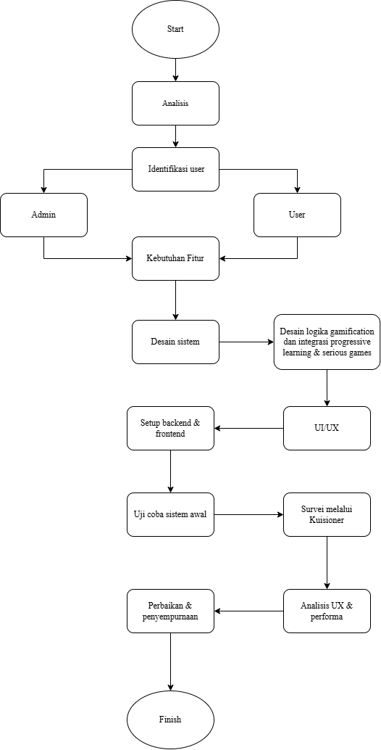

Gambar 4. 1 Rancangan Penelitian

## *Generate Question Gemini AI*

Proses *Generate Question* menggunakan *Gemini AI* bertujuan untuk menghasilkan soal secara otomatis berdasarkan materi pembelajaran yang diunggah oleh *admin* dalam bentuk *file* PDF.

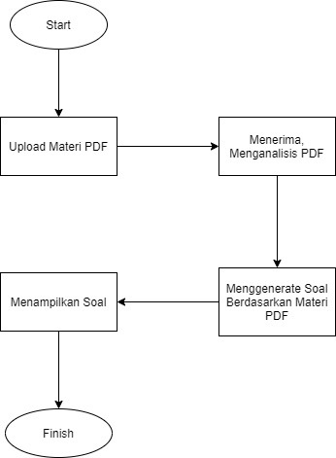

Gambar 4. 2 Generate Question Flow

*Start*

Proses dimulai ketika *admin* memulai aktivitas *generate* soal dari materi PDF.

* + *Upload* Materi PDF

*Admin* mengunggah *file* PDF yang berisi materi pembelajaran ke dalam sistem

* + Menerima dan Menganalisis PDF

Sistem menerima file PDF tersebut dan mulai melakukan analisis terhadap isi materi menggunakan teknologi NLP *(Natural Language Processing)* yang didukung oleh Gemini AI.

* + Meng*generate* Soal Berdasarkan Materi PDF

Berdasarkan hasil analisis, *Gemini AI* secara otomatis membuat soal-soal yang sesuai dengan konten dari PDF. Soal bisa berupa pilihan ganda, isian, atau bentuk lainnya.

* + Menampilkan Soal

Setelah soal berhasil di*generate*, sistem menampilkannya ke pengguna untuk ditinjau, digunakan dalam kuis, atau disimpan.

* + *Finish*

Proses pembuatan dan penampilan soal selesai. *Admin* dapat melanjutkan ke proses selanjutnya seperti penyimpanan atau penyuntingan soal.

## Rancangan *application website educational admin*

Pada sub-bab ini dijelaskan tentang perancangan *application website educational* yang akan dibuat dan digunakan untuk menjaga keseimbangan antara pengguna terhadap penggunaan *application website educational*yang dihasilkan nantinya dalam bentuk *application website educational*.

* + - *Login* Awal

*Admin* memulai proses dengan melakukan login ke dalam sistem untuk mendapatkan akses terhadap fitur pembuatan *quiz.*

* + - *Upload* Materi PDF

Setelah *login*, *admin* dapat mengunggah *file* materi pembelajaran dalam format PDF yang akan dijadikan dasar untuk pembuatan soal.

* + - Pemrosesan Materi oleh *Gemini AI*

*Gemini AI* menerima materi PDF yang diunggah dan mulai melakukan analisis konten secara otomatis untuk memahami topik dan informasi penting dari materi.

* + - Menentukan Jumlah Soal

*Admin* kemudian menentukan berapa jumlah soal yang ingin dihasilkan dari materi yang telah diunggah.

* + - Memilih Tipe Soal

Setelah itu, *admin* memilih tipe soal yang ingin digunakan. Terdapat tiga jenis pilihan soal yaitu: *Multiple Choice* (Pilihan Ganda), *Short Answer* (Jawaban Singkat), *True/False* (Benar/Salah)

* + - *Generate Question*

Setelah semua parameter dipilih, *admin* menekan tombol *Generate Question* untuk memulai proses pembuatan soal.

* + Proses *Generate* oleh *Gemini AI*

*Gemini AI* memproses materi dan menghasilkan soal sesuai jumlah, tipe, dan *level* soal yang telah ditentukan. Soal kemudian ditampilkan kembali untuk dipilih oleh admin.

* + Pemilihan Soal untuk *quiz*

*Admin* dapat memilih soal – soal *generate* yang dihasilkan yang ingin dimasukkan ke dalam *quiz*.

* + Pengaturan Poin dan Timer

Setiap soal yang ditampilkan dapat diatur poin dan *timer* - nya sesuai tingkat kesulitan atau *level* soal, agar sesuai dengan sistem penilaian yang diinginkan.

* + Pengaturan Detail *Quiz*

*Admin* kemudian mengisi informasi tentang quiz seperti: Nama *quiz*, Kode *quiz*, Waktu mulai dan selesai pelaksanaan *quiz*.

* + Penyimpanan dan *Generate Quiz*

Setelah semua data lengkap, *admin* menyimpan *quiz* dan sistem mulai membuat quiz berdasarkan data tersebut.

* + Menampilkan *Quiz* yang Sudah Dibuat

*Quiz* yang telah dibuat akan ditampilkan, siap untuk diakses oleh user atau peserta.

13. Selesai

Seluruh proses pembuatan *quiz* selesai dan sistem siap digunakan oleh pengguna akhir.

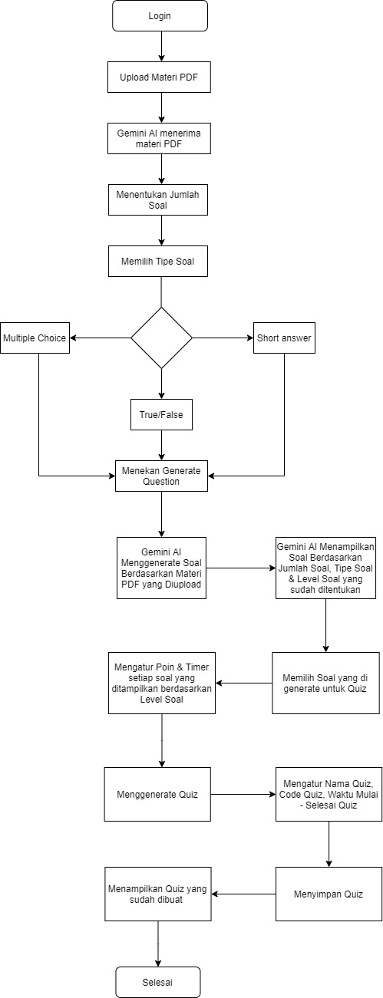

Gambar 4. 3 Flowchart rancangan *application website educational* untuk admin (Dosen)

## Rancangan Penelitian *application website educational user*

Tahapan interaksi pengguna *(user)* dalam menggunakan *application website educational*.

* + - Login

*User* melakukan login terlebih dahulu ke dalam sistem untuk mengakses fitur *quiz*.

* + - Memasukkan *Code Quiz*

Setelah berhasil *login*, user memasukkan kode *quiz* yang telah diberikan oleh *admin* untuk mengikuti *quiz* tertentu.

* + - Menampilkan Soal *Quiz*

Setelah memasukkan kode yang valid, sistem akan menampilkan soal - soal *quiz*.

* + - Menjawab Soal *Quiz*

User mulai menjawab setiap soal kuis yang diberikan.

* + - Cek Jawaban (Benar/Salah)

Setiap jawaban dari user akan dicek oleh sistem, apakah benar atau salah.

* Jika jawaban benar, sistem langsung melanjutkan ke soal berikutnya
* Jika jawaban salah, sistem bisa memberikan koreksi atau materi tambahan (bagian dari *feedback*).
  + - *Quiz* Selesai

Setelah semua soal dijawab, sistem menandai *quiz* sebagai selesai.

* + - Menerima *Score Quiz*

*User* akan langsung mendapatkan hasil berupa skor *quiz* berdasarkan kinerja mereka.

* + - Kembali ke *Dashboard*

Setelah melihat skor, *user* akan diarahkan kembali ke halaman *dashboard* utama.

* + - Menampilkan Poin dan Peringkat pada *Leaderboard*

Sistem akan menghitung total poin dan menampilkan peringkat *user* pada *leaderboard*

* + - *Review Quiz*

*User* diberikan kesempatan untuk melihat kembali soal - soal dan jawabannya, termasuk bagian mana yang benar dan salah.

* + - Selesai

Proses pengerjaan *quiz* berakhir.

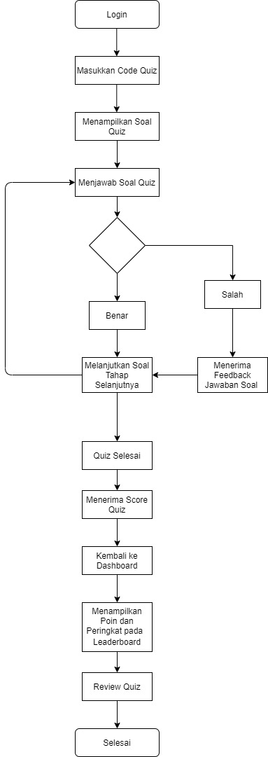

Gambar 4. 4 Flowchart rancangan application website educational untuk pengguna (user)

## Rancangan *application website educational (usecase - diagram)*

Pada subbab ini dijelaskan mengenai perancangan sistem berbasis *use case*, yaitu bagaimana aktor *(user dan admin)* berinteraksi dengan sistem dalam konteks penggunaan aplikasi website educational. *Use case* diagram berfungsi untuk menggambarkan fungsionalitas utama yang tersedia di dalam sistem serta peran masing-masing aktor.

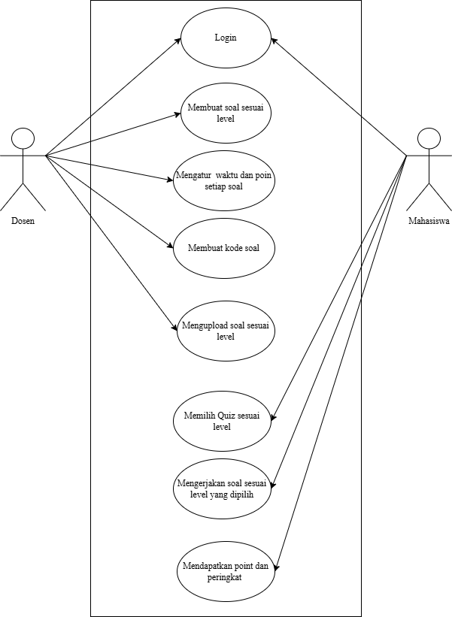

Gambar 4. 5 Use case scenario aktivitas admin (Dosen) dan user (pengguna)

Berdasarkan use case diagram di atas menggambarkan sistem pembelajaran yang melibatkan dosen dan pengguna. Dosen dapat *login*, membuat soal sesuai *level*, mengatur waktu dan poin, membuat kode soal, serta mengunggah soal ke sistem dan memulai *quiz*. pengguna dapat *login*, memilih *quiz* berdasarkan *level*, mengerjakan soal, dan mendapatkan poin serta peringkat berdasarkan hasilnya. Sistem ini dirancang untuk mendukung pembelajaran bertahap sesuai tingkat kesulitan *progressive learning*.

## Desain Fungsional

Desain fungsional dalam proses perancangan sistem yang menjelaskan bagaimana sistem akan berfungsi dan berjalan dari sudut pandang pengguna. Desain ini menggambarkan fungsi-fungsi utama dari aplikasi dan bagaimana interaksi antara pengguna dengan sistem berjalan secara sistematis. Dalam konteks *application website educational*, desain fungsional menjelaskan fitur - fitur yang dapat digunakan oleh dua peran utama, *admin* (pengelola *quiz*) dan *user* (peserta *quiz*).

### Fungsi Registrasi

Pada *activity* diagram proses registrasi ini menggambarkan alur registrasi *admin* dan *user* (pengguna *quiz*) pada *application website educational*. Proses dimulai dari *user* yang mengakses website dan diarahkan ke halaman registrasi. Setelah mengisi form pendaftaran, sistem melakukan validasi data. Jika validasi berhasil, user dapat login ke dalam akun dan mulai menggunakan fitur sistem. Diagram ini menunjukkan interaksi antara user dan sistem dalam memastikan proses pendaftaran berjalan dengan baik dan data pengguna tervalidasi.

Berikut adalah prosedur yang terjadi pada *Activity* Diagram Proses Registrasi:

* *Admin* dan *User* mengakses *website application quiz educational*.
* Sistem menampilkan halaman registrasi secara otomatis.
* *Admin* dan *User* mengisi *form* pendaftaran yang berisi data *email* dan *password*.
* Sistem memvalidasi data yang diinput oleh *user* (format, kelengkapan, dan duplikasi).
* Jika data *valid*, *user* berhasil membuat akun dan dapat *login* ke sistem.
* Proses registrasi selesai, dan user bisa mengakses fitur seperti mengikuti *quiz*, melihat skor, dan *leaderboard*.

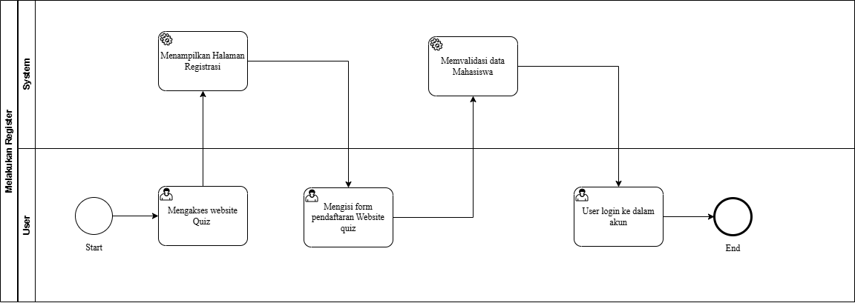

Gambar 4. 6 Bisnis Proses pada Fungsi Registrasi

### Fungsi Login

*Activity* diagram ini menggambarkan proses *login* user ke dalam sistem *website quiz*. Proses diawali dengan user mengakses *website*, lalu sistem menampilkan halaman *login*. *User* memasukkan *email* dan *password*, kemudian sistem melakukan validasi akun. Jika validasi berhasil, *user* diarahkan ke halaman utama. Jika gagal, proses *login* dihentikan dan *user* tidak dapat masuk ke sistem.

Berikut adalah prosedur yang terjadi pada *Activity* Diagram Proses *Login*:

* *User* mengakses *website applicaton quiz* *educational*.
* Sistem menampilkan halaman login secara otomatis.
* *User* mengisi *form login* dengan *email* dan *password*.
* Sistem memvalidasi data akun yang dimasukkan.
* Jika valid, *user* diarahkan ke halaman utama sistem.
* Jika tidak *valid*, proses *login* tidak berhasil, dan ditampilkan pesan gagal.

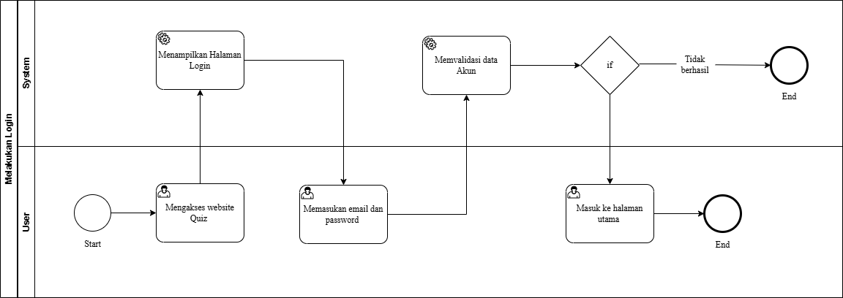

Gambar 4. 7 Bisnis Proses pada Fungsi Login

### Fungi *Generate Quiz*

*Activity* diagram ini menggambarkan alur interaksi antara *User* dan *System* dalam proses menghasilkan soal kuis dari dokumen pembelajaran berbentuk PDF menggunakan teknologi AI *(Gemini AI)*.

Berikut adalah prosedur yang terjadi pada *Activity* Diagram Proses *Generate Quiz*:

* *Upload* Materi: Sistem menerima *file* PDF sebagai sumber soal.
* Otomatisasi AI: Dokumen diproses secara otomatis untuk ekstraksi soal berdasarkan input jumlah dan tipe.
* Validasi Dokumen: Ukuran *file* diperiksa sebelum diproses lebih lanjut.
* Seleksi Soal: *User* dapat memilih hasil *generate* mana yang akan digunakan.
* Pengaturan *Quiz*: Nama, kode, dan jadwal *quiz* diatur sebelum disimpan.
* *Output*: *Quiz* berhasil dibuat dan siap dibagikan kepada peserta.

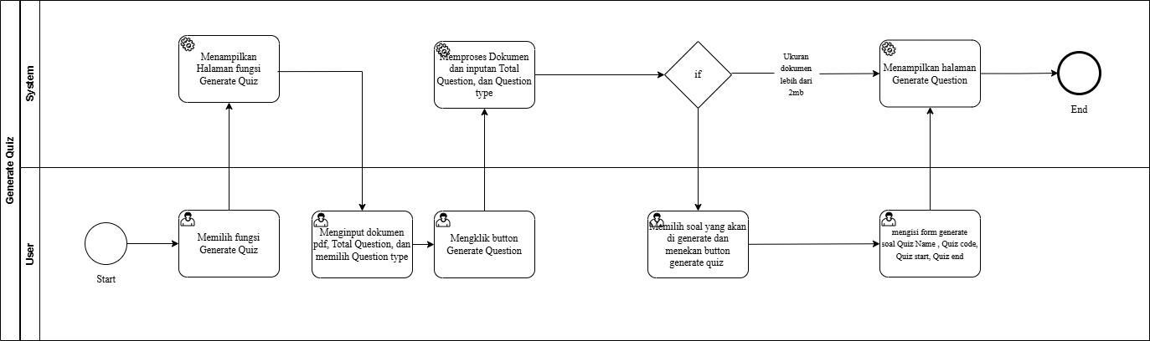

Gambar 4. 8 Bisnis Proses pada Fungsi Generate Quiz

### Fungsi *Open Quiz*

*Activity* diagram ini menggambarkan alur interaksi antara *User* (peserta) dan *System* dalam proses membuka *quiz* yang telah dibuat oleh *admin* agar bisa mulai dikerjakan.

Berikut adalah prosedur yang terjadi pada *Activity* Diagram Proses *Open Quiz*:

* Navigasi: *Use*r memilih fitur untuk mengakses *quiz* yang tersedia.
* Tampilan: Sistem menampilkan daftar *quiz* yang bisa dibuka.
* *Start Quiz*: *User* mulai *quiz* dengan menekan tombol tertentu.
* Eksekusi: Sistem menerima perintah dan membuka akses ke soal *quiz*.
* *Quiz* Dimulai: Soal-soal muncul sesuai pengaturan *quiz* yang telah dibuat sebelumnya.

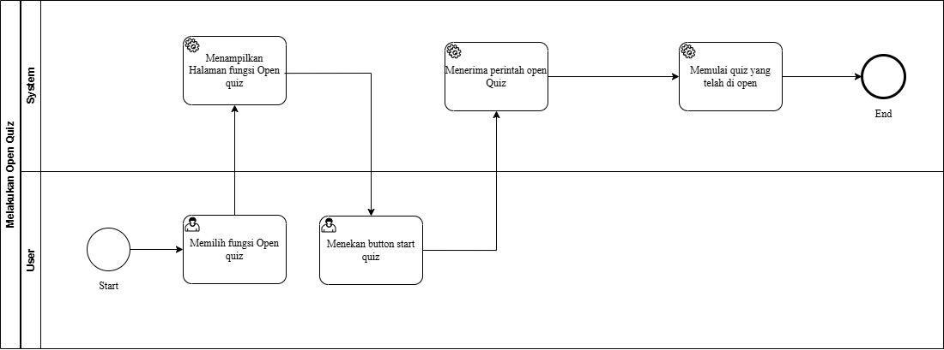

Gambar 4. 9 Bisnis Proses pada Fungsi Open Quiz

### Fungsi *User* Mengakses *Quiz*

Diagram ini menjelaskan alur aktivitas dari seresponden mahasiswa dalam proses mengakses halaman *quiz*, mengerjakan soal, dan melihat hasil akhir dalam sistem *quiz* secara *online*.

Berikut adalah prosedur yang terjadi pada *Activity* Diagram Proses *Open Quiz*:

* User: Mahasiswa
* Aksi Mahasiswa:
  + *Login* dan mengakses halaman *home*
  + Input kode *quiz*
  + Join dan mengerjakan soal
* Aksi Sistem:
  + Menampilkan halaman dan soal *quiz*
  + Validasi kode
  + Memberi *feedback*, skor, dan *leaderboard*
* Sistem mendeteksi apakah soal sudah habis atau belum:
  + Jika belum → Lanjut soal berikutnya
  + Jika selesai → Tampilkan hasil dan *feedback*

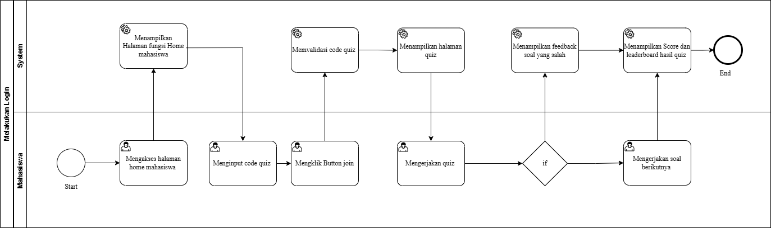

Gambar 4. 10 Bisnis Proses pada Fungsi User Mengakses Quiz

## Desain Database

Desain database berfungsi sebagai tempat penyimpanan seluruh data yang dibutuhkan aplikasi, baik oleh *admin* maupun *user*. Database dirancang untuk mendukung seluruh fungsionalitas sistem, seperti pembuatan *quiz*, pengelolaan soal, pelacakan skor pengguna, hingga pemberian *feedback*. Tujuan utama dari desain ini adalah agar data dapat diakses, disimpan, dan diolah dengan efisien dan aman.

### *E – R Diagram*

ERD ini menunjukkan hubungan antar entitas utama dalam sistem, yaitu *User*, *Quiz*, *Question*, *Answers*, dan *Attempt*_*quiz*. Tujuannya adalah untuk memodelkan bagaimana pengguna berinteraksi dengan quiz, menjawab soal, dan bagaimana sistem menyimpan informasi terkait aktivitas tersebut.

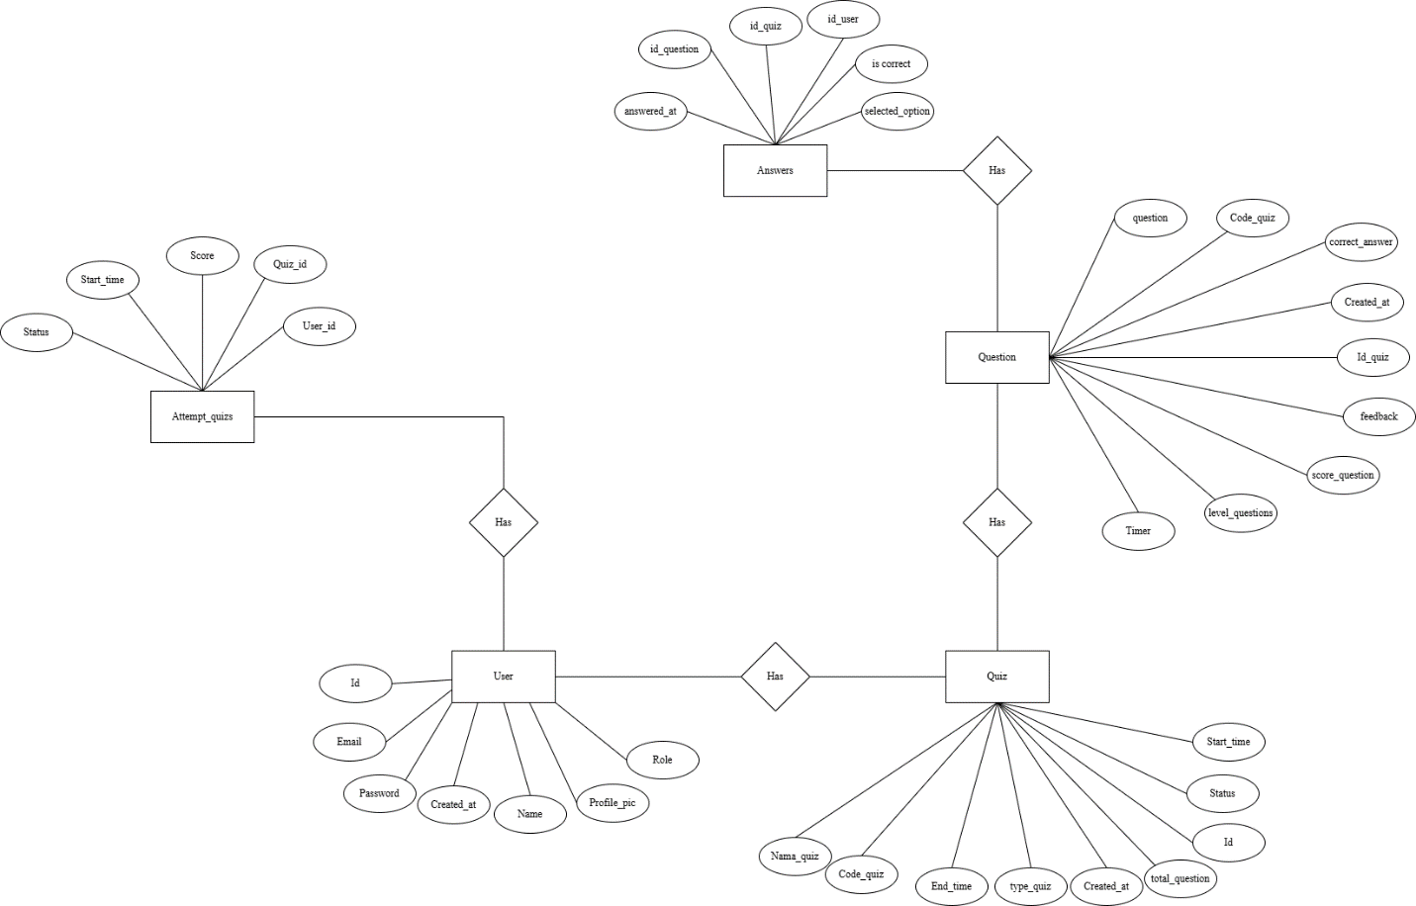

Gambar 4. 11 E - R Diagram Website Application Quiz

#### **Tabel: User**

Tabel *User* berisi data semua pengguna yang terdaftar dalam sistem, baik sebagai *admin* (dosen) maupun pengguna biasa (mahasiswa). Tabel ini menyimpan informasi penting seperti *email*, *password*, nama, dan peran *(role)* pengguna. Data ini digunakan untuk proses *login*, autentikasi, dan pengelolaan akses dalam aplikasi edukasi tersebut. Setiap pengguna memiliki ID unik sebagai *primary* *key*, serta *timestamp* pendaftaran yang dicatat di kolom created_at. Kolom *role* digunakan untuk membedakan hak akses, misalnya apakah pengguna tersebut bisa membuat dan mengelola *quiz* (admin) atau hanya mengerjakan *quiz* (mahasiswa).

|  |  |  |
| --- | --- | --- |
| Atribut | Tipe Data | Keterangan |
| User_id | INT (PK) | |  | | --- | |  |  |  | | --- | | ID unik user (Primary Key) | |
| email | VARCHAR(100) | |  | | --- | |  |  |  | | --- | | Email user | |
| password | VARCHAR(100) | Password terenkripsi |
| name | VARCHAR(100) | Nama user |
| profile_pic | VARCHAR(255) | Path atau URL ke foto profil |
| role | ENUM('admin','user') | Peran user dalam sistem |
| created_at | |  | | --- | |  |  |  | | --- | | TIMESTAMP | | |  | | --- | |  |  |  | | --- | | Waktu registrasi user | |

#### **Tabel: Quiz**

Tabel *Quiz* menyimpan informasi detail mengenai setiap *quiz* yang dibuat di dalam sistem. Setiap kuis memiliki ID unik sebagai identifikasi utama dan berisi metadata. Tabel ini berfungsi sebagai pusat pengelolaan *quiz* oleh *admin*/dosen, dan akan dihubungkan ke tabel lain seperti *Question*, *Attempt_quiz*, dan *Answers* untuk melacak aktivitas pengguna terhadap kuis tersebut.

|  |  |  |
| --- | --- | --- |
| Atribut | Tipe Data | Keterangan |
| quiz_id | INT (PK) | |  | | --- | |  |  |  | | --- | | ID unik quiz (Primary Key) | |
| nama_quiz | VARCHAR(100) | |  | | --- | |  |  |  | | --- | | Nama atau judul quiz | |
| code_quiz | VARCHAR(50) | Kode unik untuk join |
| type_quiz | VARCHAR(50) | |  | | --- | |  |  |  | | --- | | Tipe quiz (multiple choice, short answer, true - false) | |
| start_time | DATETIME | Waktu mulai quiz |
| end_time | DATETIME | Waktu berakhir quiz |
| status | |  | | --- | |  |  |  |  |  | | --- | --- | --- | | |  | | --- | |  |  |  | | --- | | ENUM('aktif', 'selesai', 'draft') | | | |  | | --- | |  |  |  | | --- | | Status quiz | |
| total_question | INT | Jumlah total soal dalam quiz |
| created_at | |  | | --- | |  |  |  | | --- | | TIMESTAMP | | Tanggal pembuatan quiz |
| user_id | |  | | --- | |  |  |  | | --- | | INT (FK) | | |  | | --- | |  |  |  | | --- | | Relasi ke pembuat quiz (User) | |

#### **Table: Question**

Table *Question* menyimpan data semua soal yang ada dalam sistem kuis. Setiap baris dalam tabel ini merepresentasikan satu soal yang terdiri dari informasi penting. Tabel ini juga menjadi dasar evaluasi menjawab *quiz*, serta berperan dalam pembuatan dan pengelolaan konten *quiz* oleh *admin*.

|  |  |  |
| --- | --- | --- |
| Atribut | Tipe Data | Keterangan |
| id | INT (PK) | |  | | --- | |  |  |  | | --- | | ID unik soal | |
| id_quiz | INT (FK) | |  | | --- | |  |  |  |  |  | | --- | --- | --- | | |  | | --- | |  |  |  | | --- | | Foreign key ke tabel Quiz | | |
| question | TEXT | |  | | --- | |  |  |  | | --- | | Isi pertanyaan | |
| correct_answer | |  | | --- | |  |  |  |  |  | | --- | --- | --- | | |  | | --- | |  |  |  | | --- | | VARCHAR(255) | | | |  | | --- | |  |  |  | | --- | | Jawaban benar | |
| feedback | TEXT | |  | | --- | |  |  |  | | --- | | Penjelasan atas jawaban | |
| score_question | |  | | --- | |  |  |  |  |  |  |  | | --- | --- | --- | --- | --- | | |  | | --- | |  |  |  |  |  | | --- | --- | --- | | |  | | --- | |  |  |  | | --- | | INT | | | | |  | | --- | |  |  |  | | --- | | Nilai dari soal tersebut | |
| level_questions | |  | | --- | |  |  |  | | --- | | ENUM('Mudah', 'Medium', 'Sulit') | | |  | | --- | |  |  |  | | --- | | Tingkat kesulitan | |
| timer | |  | | --- | |  |  |  | | --- | | VARCHAR(50) | | Redundant code quiz (opsional) |
| created_at | |  | | --- | |  |  |  |  |  | | --- | --- | --- | | |  | | --- | |  |  |  | | --- | | INT | | | |  | | --- | |  |  |  | | --- | | Timer dalam detik untuk soal | |
|  | |  | | --- | |  |  |  | | --- | | TIMESTAMP | | |  | | --- | |  |  |  | | --- | | Waktu pembuatan soal | |

#### **Tabel: Answer**

Tabel *Answer* berfungsi untuk menyimpan semua jawaban yang diberikan oleh pengguna saat mengerjakan *quiz*. Tabel ini mencatat interaksi langsung antara pengguna dan soal *quiz*, sehingga sangat penting untuk proses evaluasi hasil. Tabel ini sangat penting dalam proses perhitungan nilai akhir, pemberian *feedback*, dan penyusunan data pada *leaderboard* serta *review* *quiz*.

|  |  |  |
| --- | --- | --- |
| Atribut | Tipe Data | Keterangan |
| id | INT (PK) | |  | | --- | |  |  |  | | --- | | ID unik jawaban (Primary Key) | |
| id_quiz | INT (PK) | |  | | --- | |  |  |  |  |  | | --- | --- | --- | | |  | | --- | |  |  |  | | --- | | Foreign key ke quiz | | |
| id_question | INT (PK) | |  | | --- | |  |  |  | | --- | | Foreign key ke soal | |
| id_user | INT (PK) | Foreign key ke user |
| selected_option | VARCHAR(255) | Jawaban yang dipilih |
| is_correct | |  | | --- | |  |  |  | | --- | | BOOLEAN | | |  | | --- | |  |  |  | | --- | | Apakah jawabannya benar | |
| answered_at | |  | | --- | |  |  |  | | --- | | TIMESTAMP | | |  | | --- | |  |  |  |  |  | | --- | --- | --- | | |  | | --- | |  |  |  | | --- | | Waktu menjawab | | |

#### **Tabel: Attempt_quiz**

Tabel *Attempt_quiz* digunakan untuk mencatat setiap usaha *(attempt)* yang dilakukan oleh pengguna ketika mengikuti sebuah *quiz*. Tabel ini menjadi penghubung antara *user* dan *quiz*, serta merekam hasil dan status pengerjaan *quiz* tersebut. Tabel ini sangat penting untuk melacak histori pengerjaan *quiz* oleh pengguna, menghitung performa individu, dan menampilkan data dalam fitur seperti *review* *quiz* dan *leaderboard*.

|  |  |  |
| --- | --- | --- |
| Atribut | Tipe Data | Keterangan |
| id | INT (PK) | |  | | --- | |  |  |  | | --- | | ID unik attempt (Primary Key) | |
| user_id | INT (FK) | |  | | --- | |  |  |  | | --- | | Relasi ke tabel User | |
| quiz_id | INT (FK) | |  | | --- | |  |  |  |  |  | | --- | --- | --- | | |  | | --- | |  |  |  | | --- | | Relasi ke tabel Quiz | | |
| start_time | |  | | --- | |  |  |  | | --- | | DATETIME | | |  | | --- | |  |  |  |  |  | | --- | --- | --- | | |  | | --- | |  |  |  | | --- | | Relasi ke tabel Quiz | | |
| selected_option | VARCHAR(255) | |  | | --- | |  |  |  | | --- | |  |  |  | | --- | | Waktu mulai attempt | |
| score | |  | | --- | |  |  |  | | --- | | INT | | |  | | --- | |  |  |  |  |  | | --- | --- | --- | | |  | | --- | |  |  |  | | --- | | Skor akhir | | |
| status | ENUM('berlangsung','selesai') | Status attempt |

## Desain *Mockup* *application website educational* pembelajaran

Pada proses pengembangan *application website educational* dan pembangunan *application website educational*.Dimana membutuhkan gambar tampilan (*mockup*) untuk mengerti bagaimana rancangan dari *application website educational*ini, maka berikut adalah tampilan gambar*.*

### Desain *Mockup application website educational* pembelajaran untuk pengguna

Pada sub bab ini berisi gambaran visual awal *(mockup)* dari tampilan antarmuka *website* edukasi yang dirancang khusus untuk pengguna *(user)*. Desain ini membantu pengembang dan stakeholder memahami alur dan tampilan sistem yang akan dibuat.

* + - * 1. Tampilan *register*

Tampilan *register* akun pengguna untuk mendaftarkan akun baru bagi pengguna yang mungkin belum memiliki akses ke sistem. pengguna akan mendaftarkan akun email dan kata sandi untuk mengakses sistem.

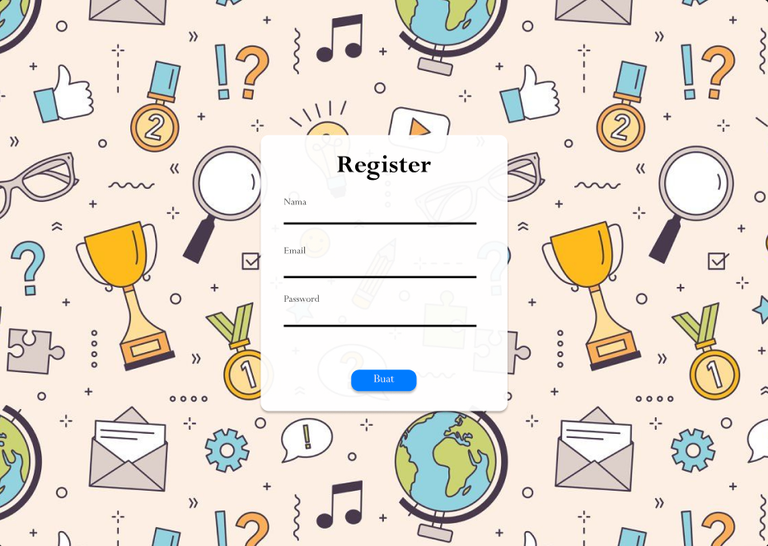

Gambar 4. 12 Mockup Register user

* + - * 1. Halaman *login*

Halaman *login* adalah tampilan awal *application website educational*yang ditujukan untuk masuk ke akun pengguna. pengguna akan masuk kedalam sistem dan mulai mengelola proses pembelajaran. pengguna diminta untuk memasukkan email dan kata sandi mereka sebagai kredensial untuk mengakses sistem. Pada tampilan awal ini juga terdapat tautan untuk mendaftarkan akun baru bagi pengguna yang mungkin belum memiliki akses ke sistem.

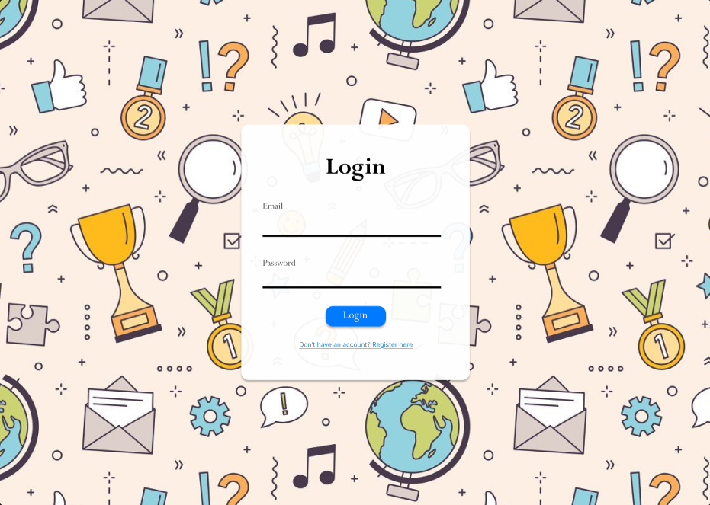

Gambar 4. 13 Mockup Login user

* + - * 1. Tampilan *dahsboard*

Tampilan *dahsboard* bagi pengguna yang menampilkan poin yang diperoleh oleh pengguna. Menampilkan tingkat kesulitan *quiz* (“*easy, medium, high*”) dan juga menampilkan grafik skor pada setiap tingkat kesulitan soalnya.

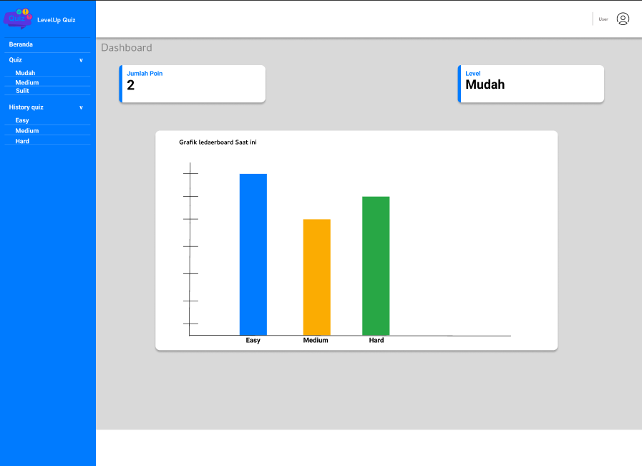

Gambar 4. 14 Mockup Dashboard user

* + - * 1. Tampilan daftar *quiz*

Pada halaman ini menampilkan daftar *quiz* dalam dengan informasi nama *quiz*, menunjukkan jumlah soal *quiz* tersebut, *input field* yang dimana pengguna harus memasukkan kode tertentu untuk memulai *quiz*. Kemudian pengguna akan memulai *quiz* “*start*”setelah memasukkan kode *quiz*.

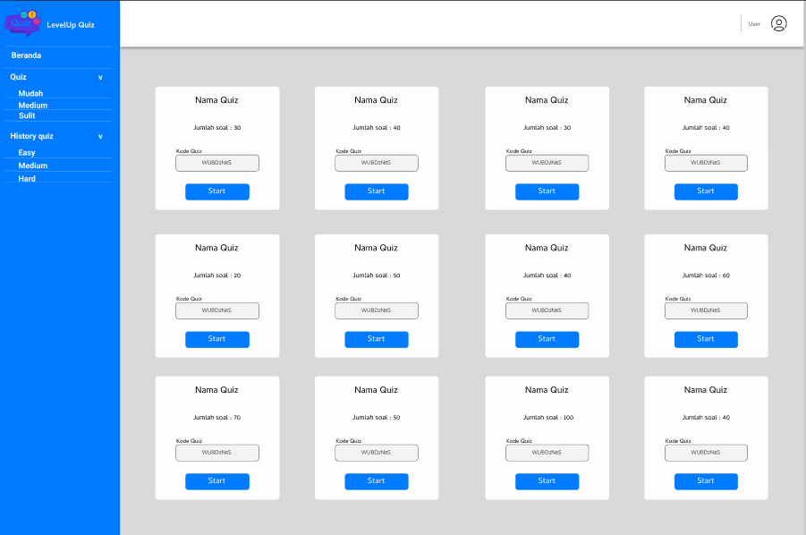

Gambar 4. 15 Mockup Daftar Quiz

* + - * 1. Tampilan *Quiz Multiple choice*

Tampilan ini merupakan teks soal dengan opsi pilihan jawaban dengan tipe soal pilhan berganda dengan masing – masing jawaban terletak pada tombol *respons*. Terdapat tombol “Selanjutnya” untuk mengirim jawaban dan berpindah ke soal berikutnya. Kemudian terdapat waktu *(timer)* yang tersisa untuk menjawab soal dan juga menampilkan poin pengguna sejauh mana poin yang sudah dikumpulkan.

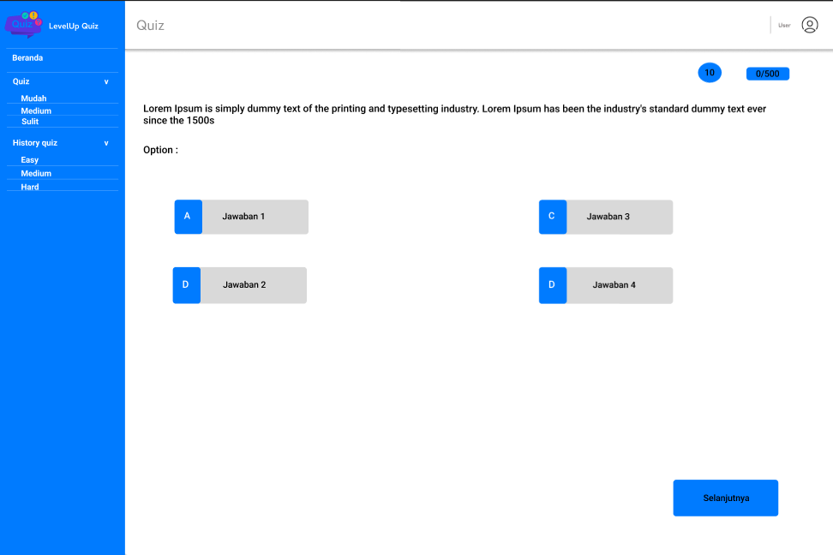

Gambar 4. 16 Mockup Quiz Multiple choice

* + - * 1. Tampilan *pop-up* jawaban

Tampilan *pop-up* jawaban atau *feedback-instant* ketika pengguna memilih jawaban akan menampilkan hasil jawaban yang benar dengan teks deskriptif berupa penjelasan untuk menjelaskan pertanyaan.

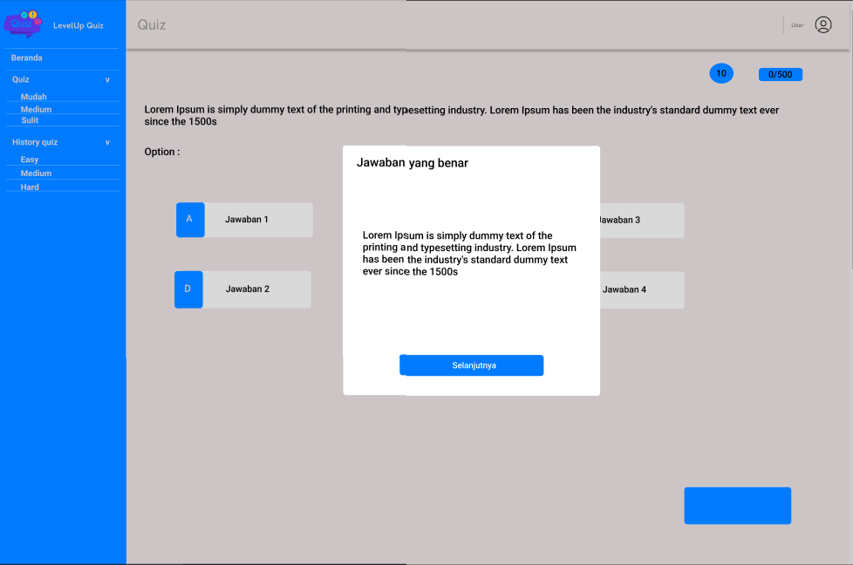

Gambar 4. 17 Mockup Feedback Quiz User

* + - * 1. Tampilan riwayat *quiz* yang telah dimainkan oleh pengguna, termasuk pertanyaan dan pilihan jawaban yang telah dipilih. Setiap soal yang telah diselesaikan akan ditampilkan dalam bentuk daftar soal. Terdapat kolom yang menunjukkan apakah jawaban pengguna benar atau salah. Kemudian pengguna dapat melihat detail yang memungkinkan pengguna untuk melihat informasi lebih spesifik tentang riwayat tertentu, seperti skor, waktu bermain, atau penjelasan soal.

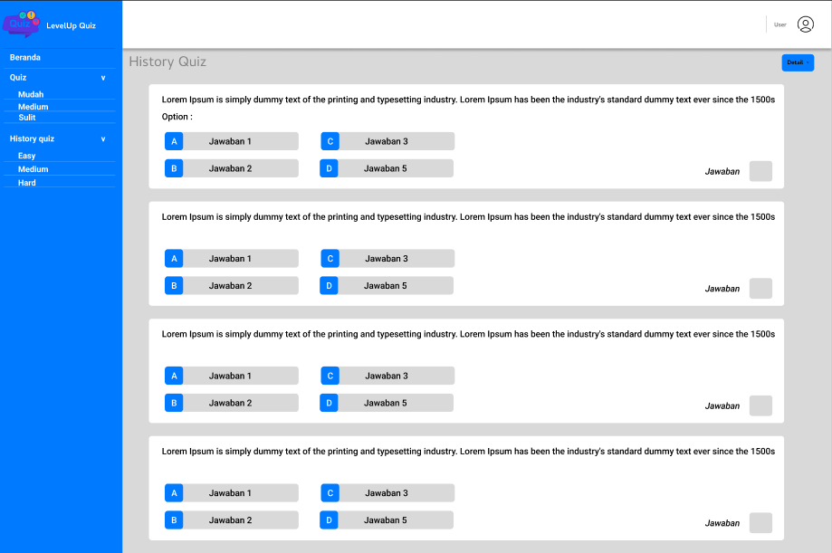

Gambar 4. 18 Mockup Histori Quiz User

### Rancangan *mockup application website educational* pembelajaran untuk *admin*

Pada sub bab ini merupakan rancangan visual antarmuka aplikasi yang ditujukan khusus bagi *admin* sebagai pengelola sistem. *Mockup* ini mencakup tampilan halaman - halaman yang digunakan admin untuk mengelola materi pembelajaran, membuat dan mengatur *quiz*, serta memantau aktivitas dan hasil peserta.

Tampilan register

Tampilan registerakun pengguna untuk mendaftarkan akun baru bagi *admin* yang mungkin belum memiliki akses ke sistem. *Admin* akan mendaftarkan akun *email* dan kata sandi untuk mengakses sistem.



Gambar 4. 19 Mockup Register Admin

Halaman *login*

Halaman *login* adalah tampilan awal *application website educational*yang ditujukan untuk masuk ke akun *admin*. *Admin* akan masuk kedalam sistem dan mulai mengelola proses pembelajaran. *Admin* diminta untuk memasukkan *email* dan kata sandi mereka sebagai kredensial untuk mengakses sistem. Pada tampilan awal ini juga terdapat tautan untuk mendaftarkan akun baru *admin* yang mungkin belum memiliki akses ke sistem.



Gambar 4. 20 Mockup Login Admin

Tampilan *dashboard*

Tampilan *dashboard* utama dirancang untuk memberikan kemudahan bagi dosen dalam mengelola seluruh aktivitas terkait quiz pada platform edukasi. Dashboard ini menyajikan navigasi menu yang memuat fitur-fitur utama seperti pembuatan quiz, pemantauan quiz yang sedang berlangsung, pengelolaan leaderboard, serta opsi untuk mengedit atau menghapus quiz berdasarkan tingkat kesulitan. Di bagian tengah dashboard, disediakan informasi ringkas berupa jumlah quiz yang telah selesai dan yang masih berlangsung, serta grafik leaderboard keseluruhan untuk memvisualisasikan performa pengguna. Seluruh tampilan ini difokuskan untuk memberikan gambaran menyeluruh dan kontrol penuh bagi dosen dalam memantau aktivitas pembelajaran secara efisien.

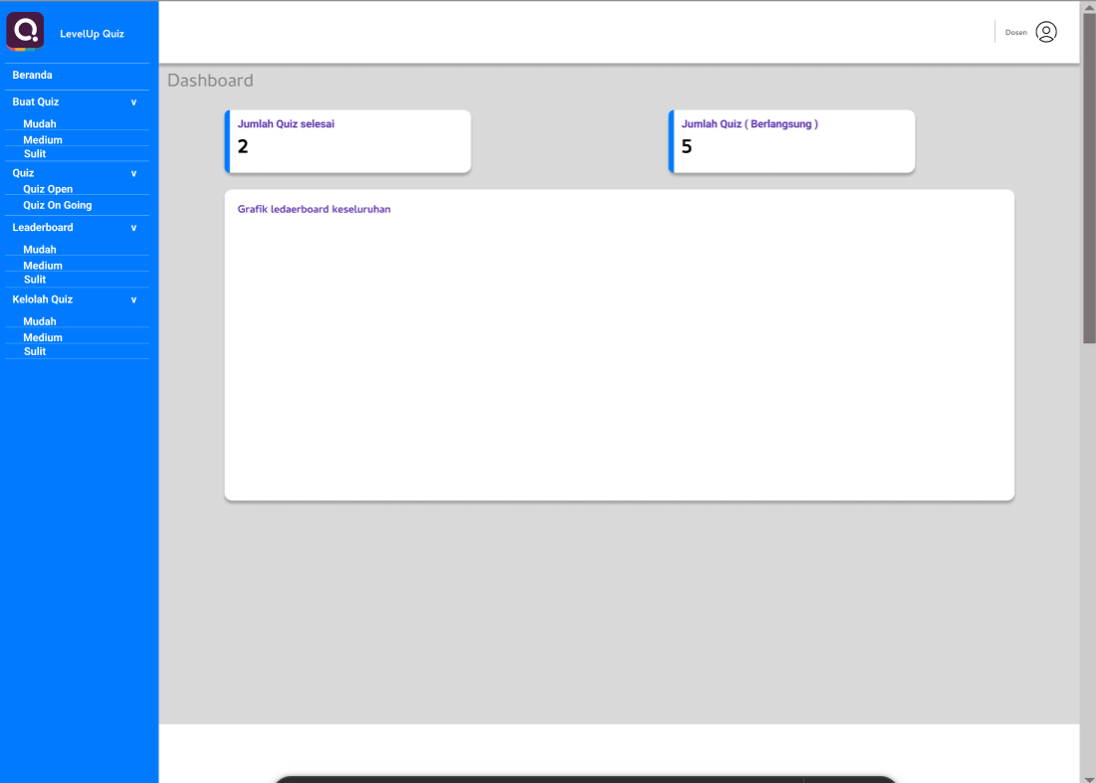

Gambar 4. 21 Mockup Tampilan dashboard

Tampilan *dashboard* utama yang menampilkan navigasi menu.

Navigasi menu:

* Beranda: Untuk kembali ke halaman utama (*dashboard*).
* Buat *Quiz*: Dosen dapat membuat *quiz* baru berdasarkan tingkat kesulitan, yaitu "Mudah," "Medium," dan "Sulit."
* *Quiz*: Terdiri dari dua submenu: "*Quiz Open*" (*quiz* yang sedang tersedia untuk pengguna) dan "*Quiz On Going*" (*quiz* yang sedang berlangsung).
* *Leaderboard*: Menampilkan peringkat pengguna berdasarkan performa mereka pada *quiz*, dengan pembagian berdasarkan tingkat kesulitan ("Mudah," "Medium," dan "Sulit").
* Kelolah *Quiz*: Fitur untuk mengedit atau menghapus *quiz* yang sudah dibuat, juga berdasarkan tingkat kesulitann

Kemudian bagian utama *dashboard*:

* Jumlah *Quiz* Selesai: Menampilkan angka yang menunjukkan jumlah *quiz* yang sudah selesai dikerjakan oleh pengguna.
* Jumlah *Quiz* (Berlangsung): Menampilkan angka yang menunjukkan jumlah *quiz* yang sedang berlangsung saat ini.
* Grafik *leaderboard* keseluruhan: Untuk menampilkan grafik performa *leaderboard* secara keseluruhan. Grafik ini akan menunjukkan data visual terkait skor, aktivitas pengguna, atau perbandingan pencapaian pengguna dalam *quiz*.

Tampilan pembuatan *quiz*

Tampilan pembuatan *quiz* yang dirancang untuk *admin* atau dosen. Pada tampilan ini memungkinkan dosen untuk membuat *quiz* secara manual atau otomatis dengan memanfaatkan *file* pdf, serta mengatur detail *quiz* seperti jumlah soal, tipe soal, dan waktu pengerjaan untuk setiap soal. Untuk ukuran *file* Pdf yang di *upload* maksimal sebesar 2 Mb maka hal ini memberikan kemudahan bagi dosen untuk mengimport soal dari dokumen eksternal. Terdapat input untuk menentukan jumlah soal yang ingin dihasilkan serta tipe soal, seperti pihan ganda *(multipole choice)*, isian *(short answer)*, dan bentuk soal benar atau salah (*true or false).* Setelah informasi dilengkapi, dosen dapat menekan tombol “*Generate* *Quiz*” yang secara otomatis akan menghasilkan daftar soal berdasarkan dokumen yang diunggah atau spesifikasi yang diberikan. dari hasil generate soal berdasarkan pdf yang di upload dosen dapat mengelompokan soal berdasarkan *level* dan memilih soal untuk di masukan ke dalam *quiz* sesuai *level*. adapun tombol buat soal untuk membantu Dosen membuat soal secara manual yang akan di jelaskan pada gambar 4.16 dibawah ini.

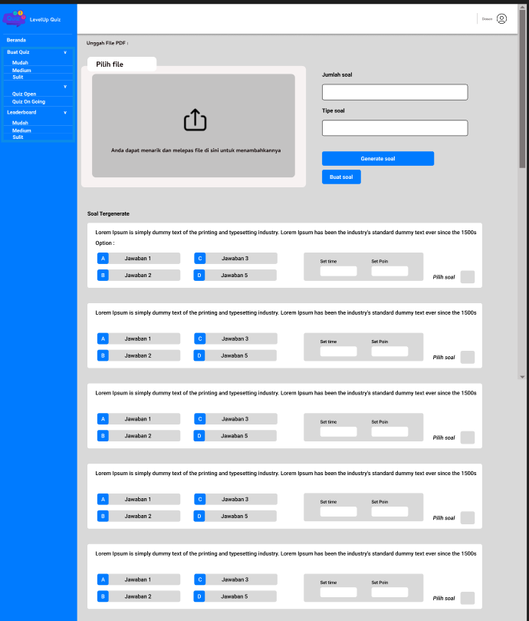

Gambar 4. 22 Mockup Tampilan pembuatan quiz

Tampilan Buat Soal Manual

Pada tampilan ini Dosen dapat memilih jawaban yang benar untuk soal yang di telah dibuat secara manual serta Dosen dapat memberikan penjelasan dari soal yang telah di buat secara manual setelah dosen memberikan penjelasannya Dosen dapat menekan tombol simpan untuk menyimpan penjelasan dari soal tersebut.

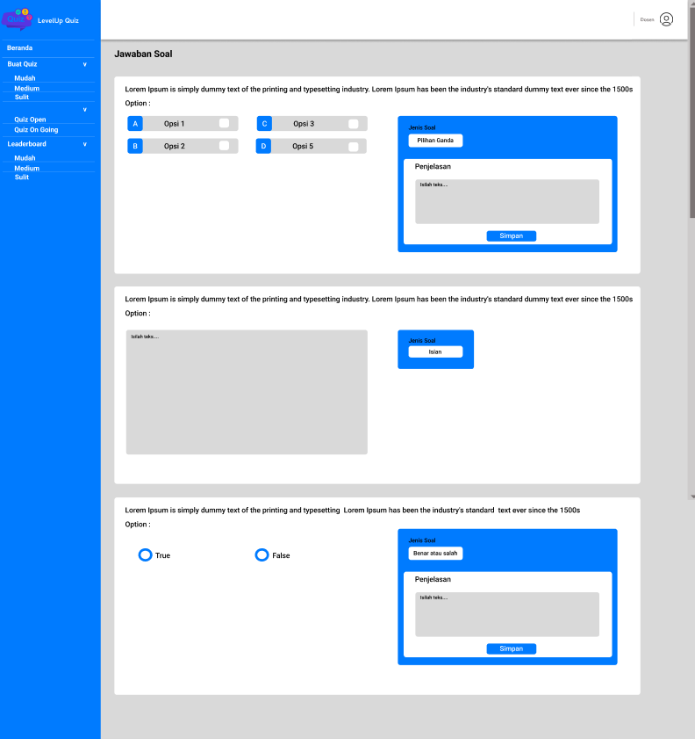

Gambar 4. 23 Mockup Buat soal manual

Tampilan daftar *quiz* yang sedang dibuka yang menampilkan informasi *quiz* dengan rincian nama *quiz*, jumlah soal, waktu mulai (*start date*), waktu berakhir (*end date*). Kemudian terdapat juga kolom untuk memasukkan kode *quiz* yang diperlukan untuk memulai, dengan tombol “*Start*” untuk konfirmasi.

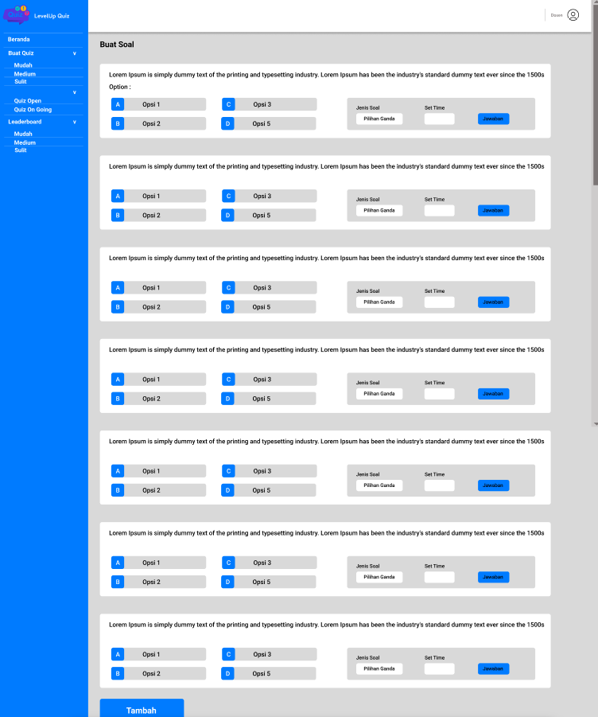

Gambar 4. 24 Mockup Tampilan daftar quiz

* + - * 1. Tampilan *pop – up Generate Quiz*

Tampilan pop-up *Generate Quiz* berfungsi sebagai jendela konfirmasi yang muncul ketika admin akan membuka atau mempublikasikan sebuah quiz. Pop-up ini dirancang untuk memastikan bahwa seluruh informasi penting terkait quiz telah dilengkapi sebelum quiz tersedia untuk pengguna. Di dalam pop-up ini, admin diwajibkan mengisi beberapa ketentuan utama, seperti:

* Nama *Quiz*: Penamaan untuk identifikasi *quiz* yang akan dibuka.
* Kode *Quiz*: Kode unik yang digunakan pengguna untuk mengakses quiz tersebut.
* Waktu Mulai dan Waktu Berakhir: Penentuan rentang waktu pelaksanaan *quiz*, mulai dari kapan *quiz* dibuka hingga ditutup.

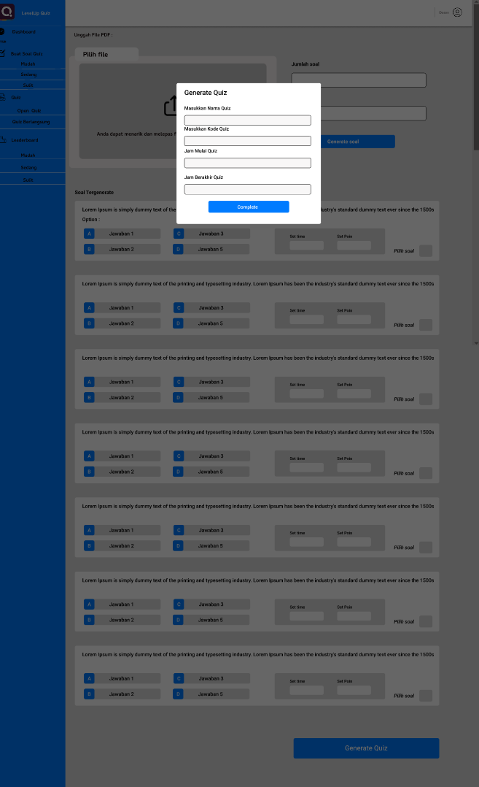

Gambar 4. 25 Mockup Tampilan pop-up Generate Quiz

* + - * 1. Tampilan daftar *quiz* yang mencakup nama *quiz*, tingkat kesulitan *quiz* ditandai dengan label seperti *easy*, *medium*, dan *high*. Kemudian *contribution* untuk mengindikasikan siapa yang membuat *quiz* atau informasi terkait siapa yang mengikuti *quiz*. *Done* sebagai status penyelesaian *quiz*. Dan status menunjukkan apakah *quiz* masih aktif, belum aktif, atau selesai.

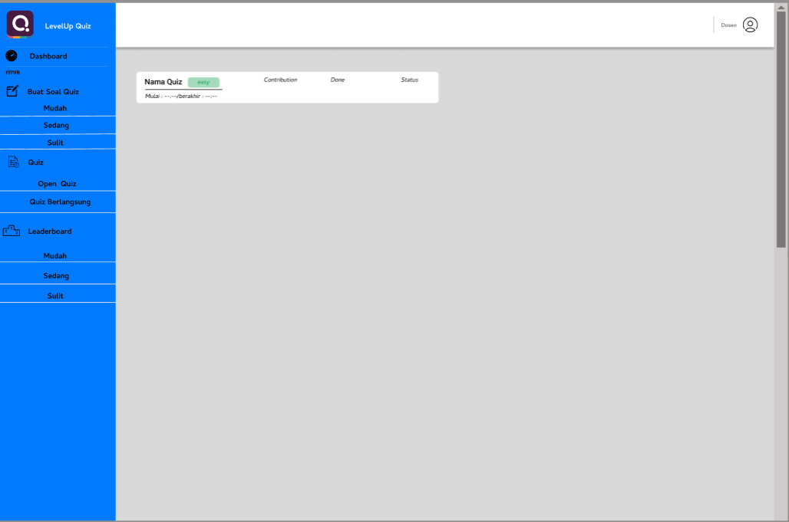

Gambar 4. 26 Mockup Tampilan status quiz

* + - * 1. *Leaderboard*

*Leaderboard* atau daftar pengguna berdasarkan pencapaian *quiz*. Tampilan ini juga memberikan konteks tentang performa pengguna lainnya. *Leaderboard* yang menunjukkan bahwa ini adalah halaman untuk melihat peringkat atau hasil *quiz*.

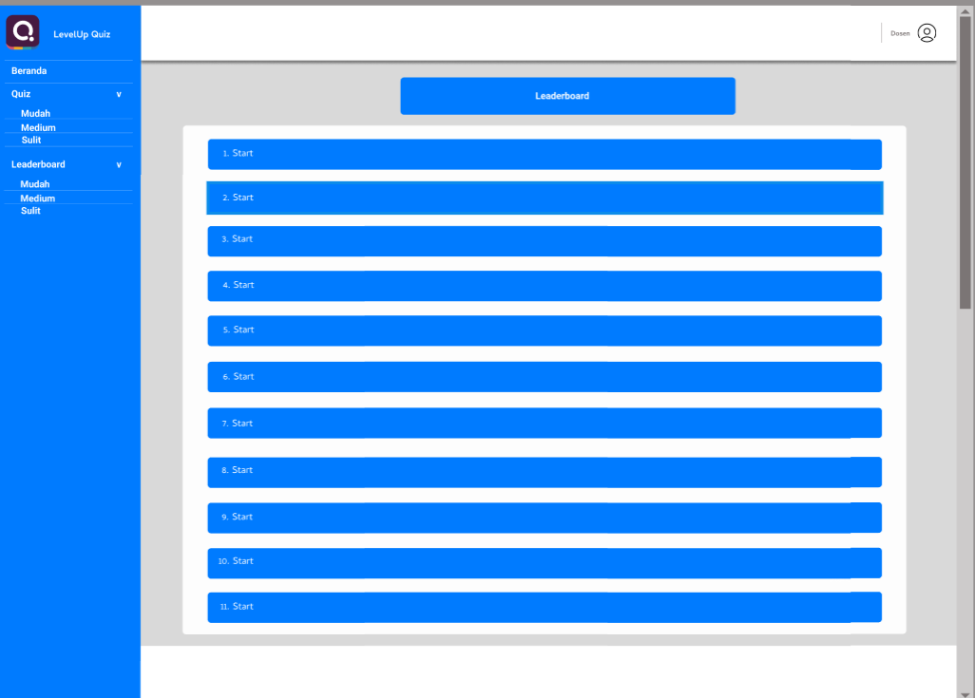

Gambar 4. 27 Mockup Tampilan daftar quiz

## Gemini (AI)

Gemini AI adalah model kecerdasan buatan *(AI)* generatif yang dikembangkan *oleh Google DeepMind*. Model ini mampu memahami, mengolah, dan menghasilkan teks, gambar, serta kode secara cerdas. Dalam penelitian ini konteks yang digunkan adalah dalam bentuk generate soal, *Gemini AI* digunakan untuk menghasilkan pertanyaan secara otomatis berdasarkan teks dari dokumen PDF. *Gemini AI* memiliki kemampuan pemrosesan bahasa alami (NLP) yang memungkinkan sistem memahami isi dokumen dan membuat pertanyaan yang relevan sesuai dengan konteks materi yang diberikan.

Pembuatan soal merupakan proses yang memerlukan waktu dan tenaga, terutama bagi pengajar yang harus menyusun pertanyaan secara manual berdasarkan materi ajar. Salah satu solusi yang dapat digunakan adalah pemanfaatan *Google Gemini* AI, sebuah model kecerdasan buatan generatif yang mampu memahami dan mengolah teks untuk menghasilkan pertanyaan secara otomatis.

Penelitian ini bertujuan untuk mengintegrasikan *Google Gemini* AI dalam sistem pembelajaran guna menghasilkan soal berbasis teks secara otomatis dari dokumen PDF. Dengan menggunakan teknologi ini, sistem dapat membantu pengajar dalam menyusun soal dengan lebih cepat dan sistematis.

Cara Kerja Gemini AI dalam Generate Soal

Proses pembuatan soal otomatis menggunakan Gemini AI terdiri dari beberapa tahapan utama, yaitu:

* + *Admin* mengunggah dokumen PDF yang berisi materi pembelajaran
  + Sistem mengekstrak teks dari dokumen menggunakan Pustaka pemrosesan PDF.
  + Teks hasil ekstraksi dikirim ke *Google Gemini API* dengan perintah (prompt) khusus yang berisi instruksi pembuatan soal.
  + Data hasil API diformat ulang agar sesuai dengan tampilan dalam sistem.
  + Soal ditampilkan dalam antarmuka, sehingga bisa langsung digunakan dalam proses pembuatan soal secara otomatis.

Aktivitas Pembelajaran

* + *Gemini AI* mendukung berbagai aktivitas yang memungkinkan pengguna berpartisipasi secara aktif. Aktivitas ini bisa berupa *quiz*, forum diskusi, tugas, dan penilaian.
  + *Quiz* dapat diatur dengan berbagai jenis soal (pilihan ganda, isian singkat, esai), sedangkan tugas dapat berupa pengumpulan *file* atau proyek yang dievaluasi oleh pengajar.

Batasan Gemini (AI)

* + Gemini AI menghasilkan soal berdasarkan teks yang diberikan sebagai masukan. Oleh karena itu, kualitas dan struktur materi dalam dokumen PDF sangat berpengaruh terhadap relevansi dan tingkat kesulitan soal yang dihasilkan. Jika teks yang diberikan memiliki struktur yang kurang jelas, seperti kalimat yang tidak koheren, terlalu singkat, atau mengandung banyak informasi yang tidak relevan, maka model mungkin akan mengalami kesulitan dalam mengidentifikasi konsep utama yang harus diuji dalam bentuk soal.
  + Untuk dapat mengakses API, sistem harus selalu terhubung dengan jaringan internet. Jika terjadi gangguan koneksi, proses pembuatan soal dapat terhambat atau bahkan gagal.
  + AI cenderung menghasilkan soal yang bersifat deskriptif daripada analitis.
  + AI mengalami kesulitan dalam menyusun soal untuk topik yang memerlukan pemahaman mendalam atau analisis tingkat tinggi.
  + Jika teks yang diberikan kurang jelas atau memiliki struktur yang tidak rapi, AI mungkin menghasilkan soal yang kurang tepat atau ambigu.
  + Karena sistem ini menggunakan Google Gemini API, maka diperlukan koneksi internet yang stabil untuk mengakses layanan tersebut.

# IMPLEMENTASI

Implementasi merupakan tahapan krusial dalam pengintegrasian *progressive learning* dan *serious games* ke dalam sistem *gamification* edukasi. Proses implementasi memastikan bahwa pendekatan *progressive learning* yang menyusun tantangan dari yang mudah hingga yang sulit dapat berjalan optimal dan sesuai dengan kebutuhan pengguna. Begitu pula dengan elemen *serious game* yang dirancang untuk meningkatkan keterlibatan dan pemahaman materi tanpa memicu ketergantungan berlebihan pada insentif eksternal.

Evaluasi menyeluruh dilakukan untuk mengidentifikasi kekuatan dan kelemahan sistem dalam mendukung pengalaman belajar yang adaptif dan bermakna. Aspek - aspek yang teridentifikasi tersebut menjadi dasar untuk meningkatkan dan menyesuaikan fitur *gamification* agar sistem dapat berfungsi dengan baik dan berdampak positif pada motivasi dan pemahaman pengguna. Dengan memahami hasil pengujian, langkah-langkah perbaikan dapat diambil untuk memastikan bahwa integrasi *progressive learning* dan *serious games* menciptakan pengalaman belajar yang tidak hanya menarik tetapi juga efektif dan berorientasi pada pembelajaran berkelanjutan.

## Batasan Implementasi

Sub-bab ini akan menjabarkan tentang batasan - batasan yang telah diterapkan dalam proses implementasi yang digunakan untuk penelitian ini, diantaranya:

1. Proses implementasi *gamification* dalam penelitian ini berfokus pada pendekatan *progressive learning* dan *serious games*. Elemen *gamification* lain seperti poin, *level, progress bar, timer,* dan poin.
2. Sistem hanya dapat memproses *file* PDF (berukuran >= 2Mb) dan tidak mendukung format lain seperti word atau gambar tanpa teks yang jelas. Kemudian soal dapat di*generate* berdasarkan *file* pdf yang di *upload.*
3. Soal dalam *quiz* dikategorikan soal di tingkat *easy, medium,* dan *high.* Pengguna harus menyelesaikan soal di tingkat *easy* terlebih dahulu sebelum dapat melanjutkan ke tingkat *medium* dan selanjutnya ke tingkat *high.*
4. *Feedback* diberikan dalam bentuk teks deskripsi sederhana untuk meningkatkan daya tarik dan efektivitas pembelajaran.
5. Fokus utama penelitian ini adalah pada *gamification* dalam konteks pembelajaran, sehingga jenis permainan serius lainnya di luar konteks ini tidak akan dieksplorasi secara mendalam.

* Soal dalam sistem ter*generate* secara otomatis berdasarkan dokumen PDF yang diunggah oleh *admin*.
* Tipe soal yang didukung dalam sistem ini hanya mencakup pilihan ganda (*multiple choice*), isian singkat (*short answer*), dan benar-salah (*true/false*).
* Jumlah soal yang dihasilkan dalam setiap sesi tidak dapat melebihi 100 butir soal untuk menjaga performa sistem dan konsistensi evaluasi.
* Soal yang dihasilkan masih terbatas pada pola struktur teks dalam dokumen, sehingga pertanyaan yang sangat kompleks mungkin memerlukan penyuntingan manual.

## Lingkungan Implementasi

Subbab ini menjelaskan infrastruktur teknologi yang digunakan dalam pengembangan sistem. Rincian mengenai komponen perangkat keras dan perangkat lunak yang mendukung tahap implementasi akan diuraikan secara detail.

## Lingkungan Perangkat Keras (*Highware*)

Subbab ini membahas infrastruktur fisik yang mendukung pengembangan sistem, termasuk komponen perangkat keras yang diperlukan untuk menjalankan sistem. Penjelasan mencakup spesifikasi perangkat keras yang disesuaikan dengan kebutuhan sistem.

Tabel 5. 1 Spesifikasi Hardware

|  |  |  |  |
| --- | --- | --- | --- |
| **No** | **Nama** | **Spesifikasi** | |
| 1 | Acer Predator Triton 500 Gaming Laptop - PT515-52-71K5 | *Processor* | *Intel® Core™ i7-10750H processor Hexa-core 2.60 GHz* |
| *Memory* | *16 GB, DDR4 SDRAM* |
| *Storage* | *1TB SSD* |
| *Operating System* | *Windows 11 Home* |
| 2 | VivoBook_ASUSLaptop X415EP_A416EP | *Processor* | *11th Gen Intel(R) Core(TM) i5-1135G7 @ 2.40GHz 2.42 GHz* |
| *Memory* | *8GB DDR4 on board* |
| *Storage* | *1TB SATA 5400RPM 2.5" HDD, 256GB M.2 NVMe™ PCIe® 3.0 SSD* |
| *Operating System* | *Windows 11 Home Single Language* |
| 3 | HP Pavilion x360 Convertible 14-dy0xxx | *Processor* | *11th Gen Intel(R) Core(TM) i5-1135G7 @ 2.40GHz 2.42 GHz* |
| *Memory* | *8 GB DDR4-3200 MHz RAM (2 x 4 GB)* |
| *Storage* | *512 GB PCIe® NVMe™ M.2 SSD* |
| *Operating System* | *Windows 11 Home Single Language* |

## Lingkungan Perangkat Lunak (Software)

Subbab ini membahas lingkungan teknologi perangkat lunak yang mendukung pengembangan sistem, mencakup perangkat lunak pengembangan, platform, bahasa pemrograman, serta alat bantu lainnya. Penjelasan dalam subbab ini memberikan gambaran tentang infrastruktur perangkat lunak yang diperlukan untuk memastikan proses implementasi dan pengujian sistem berjalan secara optimal.

Tabel 5. 2 Spesifikasi Software

|  |  |  |
| --- | --- | --- |
| **No** | **Nama** | **Spesifikasi** |
| 1 | *Operating Systems* | *Windows 11 Home Single Language* |
| 2 | *Development Tools* | Visual Studio Code, Laravel 10 (PHP Framework), Composer, Git, Figma, Draw io |
| 3 | *Programming Language* | PHP 8.x (backend), JavaScript, HTML, CSS |
| 4 | *Framework* | Laravel 10, Blade (templating engine), Vite (frontend build tool) |
| 5 | *Database, Authentication System, Storage* | Firebase Realtime Database (struktur JSON, terhubung via Firebase PHP SDK), Firebase Authentication (Email/Password), Firebase Storage (untuk file PDF materi) |
| 6 | *AI Integration* | Google Gemini API |
| 7 | *Server Lokal* | XAMPP (Apache + MySQL), URL local: <http://localhost> |
| 8 | *Desain UI/UX* | Figma (perancangan antarmuka pengguna), Draw.io (perancangan flow diagram & arsitektur sistem) |

## Implementasi Persiapan *API Gemini* untuk *Generate* Soal

Implementasi persiapan *API Gemini* untuk *generate* soal bertujuan mendukung strategi *progressive learning* serta meningkatkan keterlibatan pengguna melalui pendekatan *serious games* dalam sistem *gamification*. Pada sistem ini, soal dibuat secara otomatis berdasarkan konten dari dokumen PDF yang diunggah oleh *admin*. Untuk mendukung proses ini, dilakukan integrasi dengan *API Gemini* yang berfungsi sebagai model bahasa generatif untuk menghasilkan soal sesuai dengan materi yang diberikan.

Kode ini digunakan untuk mengintegrasikan *API Gemini* untuk menghasilkan soal berdasarkan teks yang diberikan.

Tabel 5. 3 Kode Program untuk Mendapatkan API Key

|  |
| --- |
| $apiKey = env('GEMINI_API_KEY');          $url = "https://generativelanguage.googleapis.com/v1beta/models/gemini-1.5-flash:generateContent?key=$apiKey"; |

Pada bagian kode ini, sistem melakukan persiapan untuk berinteraksi dengan *API* dari layanan *Google Gemini*. Pertama-tama, variabel $apiKey digunakan untuk mengambil *API key* yang telah disimpan di file environment (.env) dengan nama GEMINI_API_KEY. *API key* ini diperlukan sebagai kredensial untuk mengakses layanan dari *Google* dan memastikan bahwa permintaan yang dikirim berasal dari sumber yang sah dan memiliki izin.

Setelah itu, dibuat sebuah URL endpoint yang merupakan alamat tujuan untuk melakukan *request* ke layanan model generatif *Gemini*. *URL* ini mengarah ke endpoint khusus generateContent dari model gemini-1.5-flash, yang merupakan salah satu varian dari model *Gemini* yang dirancang untuk menghasilkan konten berdasarkan prompt yang diberikan. Parameter key=$apiKey ditambahkan pada bagian akhir URL sebagai bagian dari otentikasi agar *Google* mengetahui siapa pengguna layanan ini.

Secara keseluruhan, kode ini adalah bagian dari proses awal untuk menyiapkan dan mengarahkan permintaan ke layanan *AI* dari *Google Gemini*, yang nantinya akan digunakan untuk menghasilkan soal berdasarkan prompt yang telah disusun sebelumnya di dalam sistem.

### Mekanisme *Generate* Soal Otomatis

Mekanisme *generate* soal otomatis merupakan proses pembuatan soal secara dinamis dengan bantuan model kecerdasan buatan yang dikendalikan melalui prompt atau instruksi tertentu. Dalam sistem ini, proses diawali dengan *upload* materi dengan format PDF kemudian pemilihan jenis atau tipe soal dan total soal oleh *admin* (pembuat soal), seperti soal pilihan ganda *(Multiple choice)*, isian singkat *(Short answer)*, atau benar – salah *(True - False)*. Pemilihan jenis soal ini akan menentukan bentuk struktur prompt yang akan dikirimkan ke layanan *AI*, dalam hal ini menggunakan *API* dari *Google Gemini*.

Setelah tipe soal dan total soal ditentukan, sistem kemudian membentuk instruksi *(prompt)* untuk menghasilkan soal sesuai dengan ketentuan yang telah ditetapkan. Misalnya, jika pengguna memilih soal pilihan ganda, maka sistem akan membuat instruksi yang meminta *AI* untuk menghasilkan sejumlah soal dengan format JSON. Instruksi tersebut mencakup jumlah soal yang harus dibangkitkan, distribusi tingkat kesulitan soal (*easy*, *medium*, dan *high*), format opsi jawaban (A, B, C, D), serta keharusan memberikan jawaban yang benar dan *feedback* untuk masing-masing soal jika jawaban dari pengguna salah.

Selain itu, instruksi juga menyertakan teks materi pembelajaran sebagai referensi, sehingga soal yang dihasilkan relevan dengan konten yang sedang dipelajari. Setelah instruksi disiapkan, sistem mengirimkan permintaan ke *endpoint* layanan *Google Gemini* dengan menyertakan *API key* sebagai autentikasi. Model *AI* kemudian me*respons* dengan menghasilkan soal-soal dalam format yang sesuai, yang selanjutnya diproses dan ditampilkan dalam sistem.

Secara keseluruhan, mekanisme ini memungkinkan *admin* atau pembuat kuis untuk menghasilkan soal dengan cepat dan relevan secara otomatis, tanpa perlu menyusun soal secara manual, serta tetap memperhatikan tingkat kesulitan dan kesesuaian materi.

### Implementasi *Gamification* dalam *Quiz*

Implementasi *gamification* dalam *quiz* dilakukan dengan cara mengintegrasikan elemen-elemen permainan ke dalam sistem evaluasi pembelajaran agar pengguna lebih termotivasi untuk belajar dan aktif menjawab soal. Dalam sistem ini, *gamification* bukan hanya sekadar hiasan visual, tetapi menjadi bagian dari strategi pembelajaran yang terstruktur untuk meningkatkan keterlibatan dan pemahaman pengguna terhadap materi.

Setiap elemen *gamification* memiliki fungsinya masing-masing. Poin diberikan sebagai bentuk penghargaan setiap kali pengguna menjawab soal dengan benar, sehingga dapat memicu rasa pencapaian. *Level* digunakan untuk menunjukkan kemajuan pengguna secara bertahap. Saat pengguna menyelesaikan sejumlah soal atau mencapai nilai tertentu, mereka dapat naik *level* yang menunjukkan kemampuan mereka meningkat. Hal ini juga digunakan untuk mengatur tingkat kesulitan soal secara *progressive*. *Timer* diterapkan untuk memberikan batas waktu dalam mengerjakan soal, yang dapat melatih kecepatan berpikir serta memberikan tekanan positif untuk menyelesaikan soal dengan efisien. Jawaban yang diberikan lebih cepat dan benar dapat menghasilkan poin yang lebih tinggi, sebagai bentuk *reward* berbasis waktu. *Leaderboard* digunakan untuk menampilkan peringkat pengguna berdasarkan poin yang telah dikumpulkan. Ini mendorong semangat kompetitif secara sehat di antara pengguna lain yang mengerjakan *quiz* yang sama. Peringkat ini dapat memicu pengguna untuk terus mencoba dan meningkatkan performanya. *Progress bar* atau bilah kemajuan menunjukkan seberapa banyak soal yang telah dikerjakan dari total soal yang ada, memberikan visualisasi perjalanan pengguna dalam menyelesaikan quiz. Hal ini dapat memberikan motivasi tambahan agar pengguna menyelesaikan *quiz* sampai akhir karena mereka bisa melihat progres mereka secara *real-time*.

Dengan menggabungkan elemen-elemen tersebut ke dalam *quiz*, pengalaman belajar menjadi lebih interaktif dan menyenangkan, serta dapat membantu pengguna tidak hanya fokus pada hasil akhir, tapi juga pada proses memahami materi dengan cara yang lebih menarik. Elemen-elemen gamifikasi yang diterapkan dalam *quiz* mencakup penggunaan poin, *level*, *timer*, *leaderboard*, serta *progress bar*. Dengan adanya elemen ini, pengguna tidak hanya menjawab pertanyaan, tetapi juga mendapatkan pengalaman interaktif yang lebih menarik dan menantang.

#### **Implementasi elemen pembagian Level**

Implementasi *level* dalam sistem *quiz* dilakukan dengan membagi soal ke dalam tiga tingkat kesulitan:

Pada kode program ini bertujuan untuk membagi jumlah soal yang diminta atau total *question* ke dalam tiga kategori tingkat kesulitan:

* Total soal sebanyak 30% dikategorikan dalam soal mudah *(easy)*
* Total soal sebanyak 30% dikategorikan dalam soal sedang *(medium)*
* Total soal sebanyak 40% dikategorikan dalam soal sulit *(high)* yang merupakan sisa setelah soal *easy* dan medium

Pembagian ini dihitung dengan fungsi floor dan sisanya otomatis menjadi soal sulit. Tujuannya adalah untuk menciptakan pengalaman belajar bertahap atau *progressive learning*, di mana pengguna memulai dari soal yang paling mudah, lalu berlanjut ke tingkat kesulitan yang lebih tinggi.

*Progressive learning* diterapkan melalui urutan *level* ini agar pengguna dapat memahami materi secara bertahap. Soal *easy* membantu pengguna mengingat konsep dasar, soal *medium* menguji pemahaman yang lebih dalam, dan soal *high* mendorong kemampuan analisis dan penerapan konsep yang kompleks. Dengan sistem ini, pengguna tidak hanya mengerjakan soal, tetapi juga mengalami proses belajar yang berjenjang dan adaptif sesuai dengan kemampuannya.

Tabel 5. 4 Kode Program Pembagian Level

|  |
| --- |
| // $prompt = "Buatkan $totalQuestions soal tipe $questionType berdasarkan teks berikut kedalam format array [] pisahkan soal dengan option nya dan buat feedback(penjelasan) terhadap jawaban yang benar tersebut:\n"  . $text;    $easyCount = floor($totalQuestions * 0.3);  $mediumCount = floor($totalQuestions * 0.3);  $highCount = $totalQuestions - $easyCount - $mediumCount; |

##### **Implementasi Pengurutan Soal Berdasarkan Tingkat Kesulitan**

Pada tahap implementasi ini, dilakukan pengurutan berdasarkan *level* kesulitan dilakukan dengan menyusun soal – soal secara berurutan yaitu *easy*, *medium*, dan *high*. Proses ini dimulai dengan mendeklarasikan array $levels yang berisi urutan *level* kesulitan. Kemudian, disiapkan *array* kosong $sortedQuestions untuk menampung soal yang telah diurutkan. Melalui dua kali perulangan bersarang, sistem akan mengecek setiap soal dalam $questionsRef dan mencocokkan tingkat kesulitannya dengan *level* yang sedang diproses. Jika tingkat kesulitan suatu soal sesuai dengan urutan *level* yang ditentukan, maka soal tersebut akan dimasukkan ke dalam $sortedQuestions.

Penggunaan operator ?? 'medium' berfungsi untuk memberikan nilai default *medium* pada soal yang tidak memiliki atribut level_questions, sehingga semua soal tetap dapat diproses tanpa menyebabkan error. Hasil akhirnya adalah kumpulan soal yang tersusun secara sistematis berdasarkan tingkatan kesulitan. Pengurutan ini mendukung proses pembelajaran bertahap *(progressive learning)*, karena pengguna akan dihadapkan pada soal dengan tingkat kesulitan yang meningkat secara bertahap, mulai dari soal yang paling sederhana hingga yang paling kompleks. Hal ini membantu mengarahkan pengguna melalui proses evaluasi yang lebih terstruktur dan adaptif terhadap kemampuan mereka.

Tabel 5. 5 Kode Program Tingkatan Soal

|  |
| --- |
| $levels = ['easy', 'medium', 'high'];  $sortedQuestions = [];    foreach ($levels as $level) {  foreach ($questionsRef as $id => $question) {  if (($question['level_questions'] ?? 'medium') === $level) {  $sortedQuestions[$id] = $question;  }  }  } |

##### ***Level easy***

|  |
| --- |
| $easyCount = floor($totalQuestions * 0.3); |

Implementasi *level easy* dilakukan sebagai tahap awal dari sistem *gamification* dalam *quiz*, yang dirancang untuk memberikan pengalaman belajar yang menyenangkan dan tidak terlalu menantang bagi pengguna. *Level* ini berisi soal-soal dengan tingkat kesulitan rendah, yang bertujuan untuk mengukur pemahaman dasar pengguna terhadap materi serta memberikan rasa percaya diri sebelum menghadapi soal dengan tingkat kesulitan lebih tinggi. Dalam implementasinya, soal-soal *level easy* dihasilkan secara otomatis berdasarkan distribusi presentase tertentu, yaitu sekitar 30% dari total jumlah soal. Pembagian ini dilakukan melalui perhitungan:

|  |
| --- |
| if (($question['level_questions'] ?? 'medium') === $level) {  $sortedQuestions[$id] = $question;  } |

Soal - soal dirancang agar jawabannya cukup jelas dan tidak memerlukan analisis yang mendalam, namun tetap relevan dengan materi. Pembuatan soal dilakukan menggunakan *prompt* yang diarahkan untuk menghasilkan pertanyaan sederhana, pilihan jawaban, serta *feedback* apabila jawaban yang salah dipilih. Setelah soal berhasil di*generate*, sistem akan mengidentifikasi soal-soal dengan label level_questions bernilai 'easy' dan mengurutkannya pada awal susunan soal dalam quiz, sesuai dengan proses sorting:

Dengan menempatkan *level easy* di awal, sistem menerapkan pendekatan *progressive learning*, di mana pengguna terlebih dahulu diberikan soal - soal mudah untuk membangun pemahaman dasar sebelum menghadapi soal dengan tantangan yang lebih tinggi pada *level medium* dan *high*. Pendekatan ini juga dapat meningkatkan motivasi dan keterlibatan pengguna karena mereka dapat merasakan kemajuan secara bertahap seiring menyelesaikan *quiz*.

##### ***Level medium***

Pada tahap ini, implementasi *level medium* ini ditujukan untuk memberikan tantangan yang lebih tinggi dibandingkan *level easy*, namun masih dalam batas kemampuan pengguna yang sudah memahami dasar-dasar materi. *Level medium* merupakan transisi dari soal-soal dasar ke soal yang lebih kompleks, sehingga sangat penting dalam mendukung proses *progressive learning*. Secara teknis, *level medium* dihasilkan sebagai bagian dari pembagian persentase soal yang telah ditentukan. Sama seperti *level easy*, *level medium* juga mengakomodasi sekitar 30% dari total jumlah soal, yang dihitung menggunakan perintah berikut:

|  |
| --- |
| $mediumCount = floor($totalQuestions * 0.3); |

Soal - soal pada *level* ini dihasilkan melalui proses *prompting* yang sedikit lebih kompleks dibandingkan *level easy*. Model akan diminta untuk menghasilkan soal dengan tingkat kesulitan sedang, baik dari segi pilihan jawaban yang lebih mirip satu sama lain maupun dari konteks soal yang lebih membutuhkan penalaran. Setelah soal-soal di*generate*, sistem akan menyaring soal berdasarkan label level_questions dengan nilai 'medium' dari data referensi soal. Soal - soal tersebut kemudian dimasukkan ke dalam daftar $sortedQuestions menggunakan mekanisme pengurutan:

|  |
| --- |
| if (($question['level_questions'] ?? 'medium') === $level) {  $sortedQuestions[$id] = $question;  } |

Penempatan soal *medium* di tengah urutan *quiz* mendukung strategi pembelajaran bertahap *(progressive learning)*, di mana pengguna yang telah berhasil menjawab soal mudah akan diuji pemahaman menengahnya sebelum melanjutkan ke *level* soal yang lebih sulit. Dengan adanya *level medium* ini, sistem membantu menjaga keseimbangan antara tantangan dan kemampuan pengguna agar mereka tetap termotivasi untuk menyelesaikan *quiz* secara menyeluruh.

##### ***Level High***

Implementasi *level* ini difokuskan pada penyajian soal - soal dengan tingkat kesulitan tertinggi yang bertujuan untuk menguji kemampuan analisis, evaluasi, dan sintesis dari pengguna. Soal pada *level high* ditempatkan setelah pengguna berhasil melalui *level easy* dan *medium*, sebagai bagian dari pendekatan *progressive learning* yang mengarahkan peserta quiz untuk berkembang secara bertahap.

|  |
| --- |
| $easyCount = floor($totalQuestions * 0.3); |

Secara teknis, jumlah soal untuk *level high* dihitung dari sisa total soal setelah dikurangi jumlah soal easy dan medium. Rumusnya adalah:

Perhitungan ini memastikan bahwa sekitar 40% dari total soal dikategorikan sebagai soal *level high*. Persentase yang lebih tinggi dari *level easy* dan medium mencerminkan orientasi pembelajaran untuk mendorong pengguna menguasai materi secara lebih mendalam.

Soal *level high* dihasilkan melalui *prompt* ke model LLM *(Gemini)* yang memberikan instruksi untuk membuat soal dengan kompleksitas tinggi. Karakteristik soal *high* biasanya mencakup konteks yang lebih rumit, pilihan jawaban yang serupa, serta membutuhkan pemahaman yang lebih dalam terhadap materi.

|  |
| --- |
| if (($question['level_questions'] ?? 'medium') === $level) {  $sortedQuestions[$id] = $question;  } |

Setelah proses *generate* selesai, sistem akan menyaring soal dengan level_questions bernilai 'high' dan memasukkannya ke dalam daftar $sortedQuestions sesuai dengan urutan prioritas yang ditentukan:

Karena sistem melakukan iterasi berdasarkan urutan ['easy', 'medium', 'high'], maka soal - soal *level high* akan diletakkan di bagian akhir *quiz*. Ini sejalan dengan strategi *gamification* dan pembelajaran bertahap, di mana pengguna diberi tantangan yang meningkat secara konsisten. Implementasi ini tidak hanya membantu mengukur pemahaman secara menyeluruh, tetapi juga menjaga motivasi pengguna agar tetap tertantang hingga akhir *quiz*.

#### **Implementasi Timer**

Dalam penggunaan *timer* untuk menghitung poin berdasarkan pengguna dalam mengerjakan soal. Dalam pengerjaan soal pengguna memperoleh poin berdasarkan kecepatan dalam menjawab soal. Semakin cepat menjawab soal dengan benar, semakin tinggi yang poin yang diperoleh.

Tabel 5. 6 Kode Program Set Timer

|  |
| --- |
| // Dapatkan data pertanyaan  $questionRef=$this->database>getReference("questions/{$questionId}")->getValue();  $timer = $questionRef['timer'] ?? 60; // Default 60 detik jika tidak ada  $baseScore = $questionRef['score_question'] ?? 0; |

Kode ini melakukan proses penting dalam mengambil data konfigurasi soal dari database: soal mana yang sedang dipanggil (questionId), berapa lama waktu pengerjaannya (timer), dan berapa skor maksimumnya (score_question). Implementasi ini sangat krusial dalam sistem *quiz* untuk memastikan setiap soal memiliki parameter penilaian dan batas waktu yang jelas, serta aman dari error ketika data tidak lengkap. Pada bagian $timer = $questionRef['timer'] ?? 60; untuk mengambil nilai timer dari soal tersebut. Jika di dalam data soal terdapat field timer, maka nilainya akan digunakan. Namun jika timer tidak ada atau belum diatur dalam database, maka sistem akan menggunakan nilai default 60 detik. Kode ini bekerja dengan prinsip yang sama seperti sebelumnya, yaitu mengambil nilai skor dasar (base score) dari field score_question pada soal yang diambil. Jika field tersebut tidak tersedia atau belum diisi oleh admin, maka akan digunakan nilai default 0, yang artinya soal tidak memiliki bobot skor.

#### **Implementasi Poin**

Implementasi kode ini digunakan untuk menghitung skor pengguna dalam sistem yang menggunakan sistem berbasis waktu, di mana kecepatan dalam menjawab soal menjadi salah satu faktor penentu besarnya skor akhir. Semakin cepat pengguna menyelesaikan soal, semakin tinggi nilai yang mereka peroleh - namun tetap ada batas minimum agar sistem tetap adil. Kode ini memungkinkan sistem untuk memberikan nilai yang adaptif terhadap kecepatan pengerjaan kuis, mendorong pengguna untuk berpikir cepat namun tetap akurat. Ini selaras dengan pendekatan *serious* *games* dan *progressive* *learning*, yang menggabungkan unsur tantangan dan pembelajaran terukur berdasarkan performa pengguna.

Tabel 5. 7 Kode Program Set Poin

|  |
| --- |
| // Hitung skor berdasarkan waktu  $timeTake = $timer - $timeTaken ;  // dd($timeTake);  $timeRatio = $timeTake / $timer;  $scoreMultiplier = max(0.2, 1 - ($timeRatio * 0.8)); // Minimal 20% skor  $calculatedScore = $scoreMultiplier * $baseScore; |

Untuk menghitung sisa waktu ($timeTake) yang dimiliki pengguna ketika mereka menyelesaikan *quiz*. Variabel $timer adalah total waktu yang disediakan untuk mengerjakan *quiz* dan variabel $timeTaken adalah waktu yang telah digunakan oleh pengguna. Dengan mengurangkan $timeTaken dari $timer, untuk mengetahui berapa lama waktu yang berhasil dihemat oleh *user*. Dengan $timeRatio = $timeTake / $timer; sistem menghitung rasio waktu yang tersisa dari total waktu. Untuk menghitung pengali skor berdasarkan kecepatan 1 - ($timeRatio * 0.8) digunakan untuk memberikan penalti terhadap waktu yang tidak digunakan. Semakin sedikit waktu yang dihemat, semakin besar pengurangan skor. Namun, skor tidak boleh terlalu kecil, sehingga digunakan max(0.2, ...) yang artinya nilai pengali skor tidak boleh kurang dari 0.2 atau 20% dari skor dasar. Di akhir, sistem mengalikan pengali skor dengan baseScore (skor dasar untuk soal tersebut). Hasil akhirnya adalah nilai ($calculatedScore) yang sudah disesuaikan dengan waktu pengerjaan.

Asumsi Nilai:

* $timer = 60 detik (waktu maksimal mengerjakan soal)
* $timeTaken = 45 detik (waktu yang dihabiskan pengguna untuk menjawab soal)
* $baseScore = 100 (skor dasar soal)

Perhitungan dengan langkah berikut:

* + - * 1. Menghitung waktu yang dihemat ($timeTake):

$timeTake = $timer - $timeTaken = 60 - 45 = 15

* + - * 1. Menghitung rasio waktu ($timeRatio):

$timeRatio = $timeTake / $timer = 15 / 60 = 0.25

* + - * 1. Menghitung pengali skor ($scoreMultiplier):

$scoreMultiplier = max(0.2, 1 - (0.25 * 0.8))

= max(0.2, 1 - 0.2)

= max(0.2, 0.8)

= 0.8

* + - * 1. Menghitung skor akhir ($calculatedScore):

$calculatedScore = $scoreMultiplier * $baseScore = 0.8 * 100 = 80

Hasil:  
Jika pengguna menyelesaikan soal dalam **45 detik dari total 60 detik**, maka mereka akan mendapatkan **skor sebesar 80** dari total skor dasar 100. Kode ini secara otomatis menghargai kecepatan pengguna, tetapi juga tetap memberikan minimal 20% dari skor dasar jika pengguna menyelesaikan soal terlalu lama.

#### **Implementasi Progress bar**

*Progress bar* merupakan indikator visual yang memberikan umpan balik langsung kepada pengguna mengenai sejauh mana mereka telah mencapai tujuan dalam sistem *quiz*. Dengan adanya *progress bar*, pengguna dapat melihat perkembangan mereka dalam menyelesaikan *quiz* atau mencapai *level* tertentu. Sistemdapat menampilkan *progress bar* saat pengguna menyelesaikan setiap sesi *quiz* atau mendekati akhir *level* tertentu. Semakin penuh *progress bar*, semakin dekat pengguna dengan pencapaian tujuan akhir, yang dapat meningkatkan rasa pencapaian dan memotivasi mereka untuk terus melanjutkan *quiz* hingga selesai. Hal ini menciptakan pengalaman yang lebih interaktif dan menyenangkan bagi pengguna.

Kode ini digunakan untuk menampilkan header halaman kuis, dengan fitur informasi progres *quiz*, judul aplikasi, dan indikator *level* kesulitan soal saat ini melalui progress bar berwarna dinamis.

Tabel 5. 8 Kode Program Progress bar

|  |
| --- |
| <header class="bg-[#2B1966] shadow-md">  <div class="container mx-auto px-4 py-4">  <div class="flex justify-between items-center">  <div class="text-white text-lg font-semibold">  Quiz App  </div>  <div class="text-white">  {{ $questions->currentPage() }} / {{ $questions->lastPage() }}  </div>  </div>    <!-- Progress Bar -->  @php  $progressPercentage = ($questions->currentPage() / $questions->lastPage()) * 100;  $progressColor = match($currentQuestion['level_questions']) {  'medium' => '#FCC21B',  'high' => '#FF5050',  default => '#137B00'  };  @endphp  <div class="mt-4 w-full bg-gray-200 rounded-full h-4">  <div class="h-4 rounded-full flex items-center justify-center text-white text-xs font-bold transition-all duration-500"  style="width: {{ $progressPercentage }}%; background-color: {{ $progressColor }};">  <span class="hidden sm:inline">Level: {{ ucfirst($currentQuestion['level_questions']) }} - {{ round($progressPercentage) }}%</span>  </div>  </div>  </div>  </header> |

#### **Implementasi Leaderboard**

*Leaderboard* digunakan dalam menampilkan peringkat pengguna berdasarkan nilai keseluruhan untuk meningkatkan motivasi dan kompetisi. *Leaderboard* dalam sistem *gamification* berperan penting dalam meningkatkan motivasi dan kompetisi pengguna. Dengan sistem yang dirancang secara efektif, *leaderboard* dapat menjadi alat yang kuat untuk mendorong keterlibatan pengguna, memberikan umpan balik yang jelas, dan menciptakan pengalaman belajar yang lebih menarik dan menyenangkan.

Tabel 5. 9 Kode Program Leaderboard

|  |
| --- |
| public function showLeaderboard($quizId)  {      // Ambil data quiz      $quizRef = $this->database->getReference("quizs/{$quizId}")->getValue();      // Ambil semua attempt untuk quiz ini dan urutkan berdasarkan score tertinggi      $attemptsRef = $this->database->getReference("attempt_quizs")          ->orderByChild("quiz_id")          ->equalTo($quizId)          ->getValue();      // Urutkan attempts berdasarkan score (descending) dan beri ranking      $leaderboard = [];      if ($attemptsRef) {          usort($attemptsRef, function($a, $b) {              return $b['score'] <=> $a['score'];          });          $currentRank = 1;          $prevScore = null;          foreach ($attemptsRef as $index => $attempt) {              $userRef = $this->database->getReference("users/{$attempt['user_id']}")->getValue();              // Jika score berbeda dengan sebelumnya, update ranking              if ($prevScore !== null && $attempt['score'] !== $prevScore) {                  $currentRank = $index + 1;              }              $leaderboard[] = [                  'rank' => $currentRank,                  'user_name' => $userRef['name'] ?? 'Unknown',                  'score' => $attempt['score'],                  'timestamp' => $attempt['timestamp'] ?? null              ];              $prevScore = $attempt['score'];          }      }      return view('pages.teacher.leaderboard.leader_board', [          'quiz' => $quizRef,          'leaderboard' => $leaderboard      ]);  }  } |

Fungsi showLeaderboard($quizId) pada kode diatas yang digunakan untuk menampilkan *leaderboard* (papan peringkat) berdasarkan hasil *quiz*. Fungsinya adalah mengambil data percobaan *quiz* *(attempts)* dari para peserta, mengurutkan berdasarkan skor tertinggi, dan kemudian memberikan peringkat kepada peserta *quiz*. Fungsi ini dimulai dengan mengambil data *quiz* dari database, berdasarkan parameter $quizId yang diterima. Data *quiz* ini kemudian disimpan dalam variabel $quizRef dan akan digunakan nantinya untuk ditampilkan di tampilan akhir. Data ini diambil dari cabang attempt_quizs di dalam database, yang difilter menggunakan method orderByChild("quiz_id") dan equalTo($quizId) agar hanya menampilkan data attempt untuk kuis tertentu saja. Data *attempt* tersebut kemudian diurutkan berdasarkan skor dari yang tertinggi ke yang terendah menggunakan fungsi usort. Setelah itu, sistem menyusun *leaderboard* dengan memberi peringkat pada setiap pengguna. Jika ada pengguna yang memiliki skor sama, mereka akan mendapat peringkat yang sama. *Ranking* diperbarui hanya jika skor berbeda dari sebelumnya. Untuk setiap *attempt*, data pengguna diambil dari path users/{user_id} untuk mendapatkan nama pengguna. Semua informasi - peringkat, nama pengguna, skor, dan *timestamp* - disimpan dalam *array* $leaderboard. Terakhir, fungsi mengembalikan view *leader_board* dan mengirimkan data *quiz* beserta leaderboard agar dapat ditampilkan di antarmuka pengguna.

#### **Implementasi Feedback**

*Feedback* adalah bentuk umpan balik yang diberikan kepada pengguna setelah mereka menyelesaikan *quiz* atau menjawab pertanyaan, yang bisa berupa pujian, saran, atau koreksi. *Feedback* yang diberikan sangat penting karena membantu pengguna memahami apa yang telah mereka lakukan dengan benar dan di mana mereka perlu memperbaiki diri. Seperti, ketika kita telah menjawab soal yang diberikan, maka *feedback* akan muncul. Maupun benar atau salah, *feedback* akan memberikan keterangan tentang jawaban soal yang di ujikan. Dengan cara ini, *feedback* tidak hanya meningkatkan pemahaman pengguna, tetapi juga mendorong mereka untuk terus belajar dan berkembang.

Tabel 5. 10 Kode Program Feedback

|  |
| --- |
| } else {  $feedbackData = [  'selected' => $selectedAnswer,  'correct' => $correctAnswer,  'feedback' => $questionRef['feedback'] ?? 'Jawaban belum tepat'  ];  return $this->handleWrongAnswer($quizId, $questionId, $questionRef['code_quiz'], $feedbackData);  } |

Fungsi kode program ini adalah untuk menangani jawaban yang salah dari pengguna dan memberikan umpan balik *(feedback)* yang sesuai. Langkah pertama yang dilakukan adalah menyusun sebuah array bernama $feedbackData yang berisi tiga elemen utama jawaban yang dipilih pengguna (selected), jawaban yang benar untuk soal tersebut (correct), dan *feedback* atau pembahasan soal yang diambil dari data soal terkait ($questionRef['feedback']). Jika data pembahasan tidak tersedia di dalam soal, maka akan digunakan teks default yaitu 'Jawaban belum tepat'. Informasi-informasi ini akan digunakan untuk memberikan penjelasan kepada pengguna mengenai kesalahan mereka, serta menunjukkan jawaban yang seharusnya mereka pilih. Setelah data *feedback* disiapkan, sistem memanggil fungsi handleWrongAnswer, yang bertugas untuk memproses hasil jawaban salah tersebut. Fungsi ini akan mengarahkan pengguna kembali ke halaman soal yang sama melalui proses redirect, sambil membawa data *feedback* tersebut ke dalam halaman menggunakan parameter URL dan *session flash*. Dengan begitu, saat halaman soal dimuat kembali, sistem dapat mengetahui bahwa pengguna menjawab salah, dan menampilkan pembahasan serta jawaban benar secara visual di antarmuka pengguna.

## Implementasi Progressive Learning

Implementasi *Progressive Learning* dalam sistem ini dirancang untuk membangun proses pembelajaran yang bertahap dan berkesinambungan. Konsep ini diterapkan melalui penyusunan soal berdasarkan tingkat kesulitan, mulai dari *level easy*, kemudian *medium*, dan terakhir *high*. Tujuan dari pendekatan ini adalah untuk memastikan bahwa pengguna tidak hanya menjawab soal secara acak, tetapi mengikuti alur pembelajaran yang terstruktur sesuai dengan perkembangan kemampuan mereka.

Dalam implementasinya, sistem akan mengurutkan soal berdasarkan *level* kesulitan menggunakan parameter level_questions yang terdapat dalam setiap data soal. Soal - soal dari *level easy* diberikan terlebih dahulu agar pengguna dapat memahami materi dasar. Setelah pengguna berhasil menyelesaikan soal pada *level* tersebut, mereka akan diarahkan ke soal dengan tingkat kesulitan *medium*, hingga akhirnya mencapai *level high* yang menantang pemahaman dan kemampuan analisis lebih dalam.

Selain itu, implementasi *progressive learning* juga didukung dengan elemen *gamification* seperti *level*, poin, dan *feedback* yang adaptif, di mana sistem akan memberikan umpan balik sesuai performa pengguna. Jika pengguna menjawab dengan benar dan cepat, maka tantangan selanjutnya akan meningkat. Sebaliknya, jika pengguna menjawab salah, sistem memberikan feedback dan tetap menampilkan soal dengan tingkat kesulitan yang sesuai, mendorong pengguna untuk memahami materi sebelum naik ke tingkat yang lebih sulit.

## Implementasi *Serious Games*

Implementasi *Serious Games* dalam sistem *quiz* ini berfokus pada penggabungan elemen permainan yang tidak hanya bersifat hiburan, tetapi juga memiliki tujuan utama untuk mendukung proses pembelajaran. Dalam konteks ini, *quiz* tidak sekadar menjadi alat evaluasi, melainkan juga berfungsi sebagai media edukatif yang dirancang untuk meningkatkan pemahaman konsep dan keterampilan berpikir kritis pengguna. Pada implementasinya, *serious games* diwujudkan melalui desain soal yang mengandung tantangan, *feedback* informatif, serta alur yang progresif. Setiap soal disertai dengan umpan balik *(feedback)* yang memberikan penjelasan terhadap jawaban yang salah. Hal ini memungkinkan pengguna tidak hanya mengetahui benar atau salah, tetapi juga memahami alasan di balik jawabannya. Mekanisme ini dirancang untuk memperkuat pemahaman materi secara langsung di dalam permainan. Selain itu, fitur seperti *timer*, poin, dan *leaderboard* turut diintegrasikan untuk menjaga keterlibatan pengguna dan mendorong motivasi belajar melalui kompetisi sehat. Namun, elemen-elemen ini tetap difokuskan untuk mendukung tujuan pembelajaran, bukan sekadar permainan. Dengan pendekatan ini, pengguna mendapatkan pengalaman belajar yang interaktif dan bermakna.

## Implementasi Elemen *Gamification*

Implementasi *gamification* bertujuan untuk meningkatkan keterlibatan, motivasi, dan efektivitas pembelajaran. Salah satu elemen *gamification* yang digunakan adalah poin, *level, timer,* dan *progress bar* di mana pengguna *(user)* mendapatkan poin berdasarkan kecepatan dan ketepatan dalam menjawab pertanyaan. Sistem ini memberikan umpan balik secara langsung dalam bentuk skor yang terus diperbarui. Selain itu, papan peringkat *(leaderboard)* ditampilkan secara *real-time* untuk mendorong persaingan sehat, sehingga peserta lebih termotivasi untuk fokus dan mencapai skor tertinggi. Agar *quiz* lebih menantang, waktu dan batasan *(timer & countdown)* diterapkan pada setiap pertanyaan, sehingga pemain harus berpikir cepat untuk mendapatkan poin maksimal. Setelah menjawab, pengguna langsung mendapatkan *feedback instan* yang memberikan informasi apakah jawaban mereka benar atau salah, serta penjelasan tambahan untuk memperjelas konsep yang diuji dalam pertanyaan.

## Implementasi Generate Soal dengan Gemini 1.5

Implementasi pembuatan soal secara otomatis dalam penelitian ini menggunakan Gemini 3.5. Dalam proses ini, pengguna dapat mengunggah *file* PDF ke dalam sistem, dan Gemini akan menghasilkan soal berdasarkan isi dari *file* yang diunggah.

Tahapan implementasi generate soal dengan Gemini adalah sebagai berikut:

1. Persiapan *File* Pdf

Dokumen yang akan digunakan untuk menghasilkan soal harus dalam format PDF dan memenuhi kriteria tertentu agar dapat diproses dengan optimal. Salah satu persyaratan utama adalah ukuran *file* PDF tidak boleh melebihi 10MB, sehingga proses ekstraksi data dapat berjalan dengan lancar dan tanpa kendala teknis.

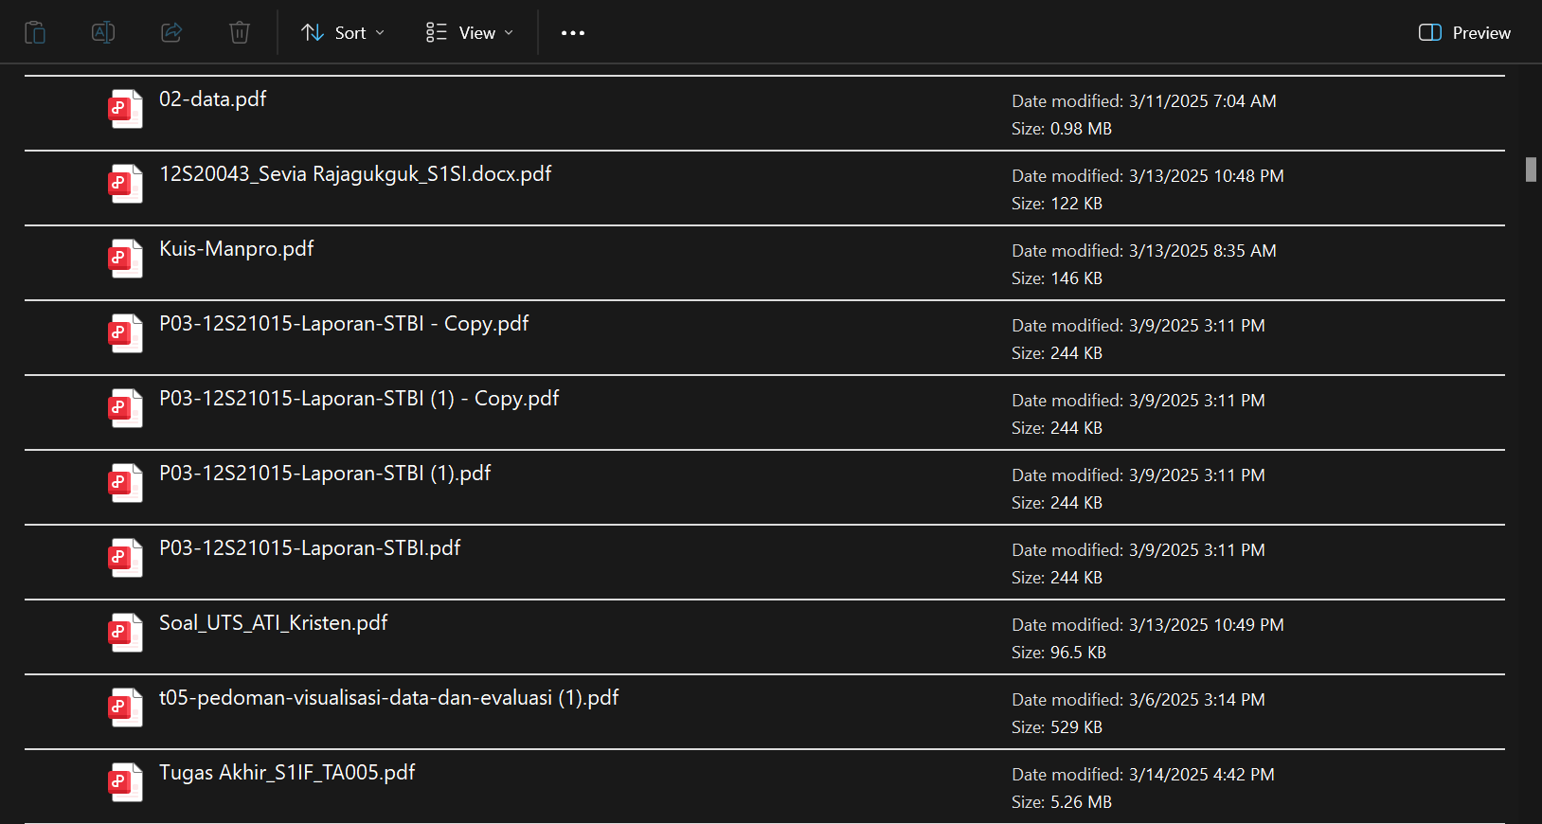

Gambar 5. 1 Persiapan File PDF

1. Unggah *File* PDF ke dalam *Website*

Setelah *file* PDF dipersiapkan, pengguna mengunggahnya melalui antarmuka *website*. Sistem akan melakukan validasi terkait format dan ukuran *file* sebelum diteruskan ke *Gemini 1.5 Flash*. Jika validasi berhasil, teks dalam PDF akan diekstrak dan dianalisis untuk menghasilkan soal yang relevan dengan isi dokumen. Implementasi ini bertujuan untuk mengotomatisasi proses pembuatan soal dari dokumen PDF menggunakan model bahasa besar *(Large Language Model)* milik *Google* yaitu *Gemini*. Tahapan implementasi terdiri dari validasi file PDF, ekstraksi teks dari file PDF, pengiriman prompt ke *API Gemini*, dan pemrosesan hasil output agar dapat digunakan sebagai data soal.

Tabel 4. 1 Kode Program Unggah File PDF

|  |
| --- |
| public function processPDF(Request $request)  {  try {  $request->validate([  'pdf' => 'required|mimes:pdf|max:2048',  'total_questions' => 'required|integer|min:1',  'question_type' => 'required|string',  ]);    // Simpan file PDF ke storage  $pdfPath = $request->file('pdf')->store('uploads');    // Ekstrak teks dari PDF  $text = $this->extractTextFromPDF(storage_path("app/$pdfPath"));    // Kirim teks ke API Gemini untuk generate soal  $response = $this->generateQuestions($text, $request->total_questions, $request->question_type); |

Pada tahap awal, sistem melakukan validasi terhadap input yang diberikan pengguna untuk memastikan file PDF dan parameter lainnya sesuai format yang dibutuhkan. Validasi untuk memastikan bahwa file yang diunggah merupakan file PDF, memiliki ukuran maksimum 2MB, dan pengguna menentukan jumlah soal beserta jenis soal yang ingin dihasilkan. Setelah validasi berhasil, file PDF disimpan sementara di direktori storage/uploads, kemudian dilakukan ekstraksi teks menggunakan fungsi extractTextFromPDF(). Fungsi generateQuestions() akan mengirimkan teks hasil ekstraksi PDF ke *API Gemini*. API ini akan menghasilkan soal-soal secara otomatis berdasarkan isi dokumen PDF dan parameter jumlah soal ($request->total_questions) dan tipe soal ($request->question_type).

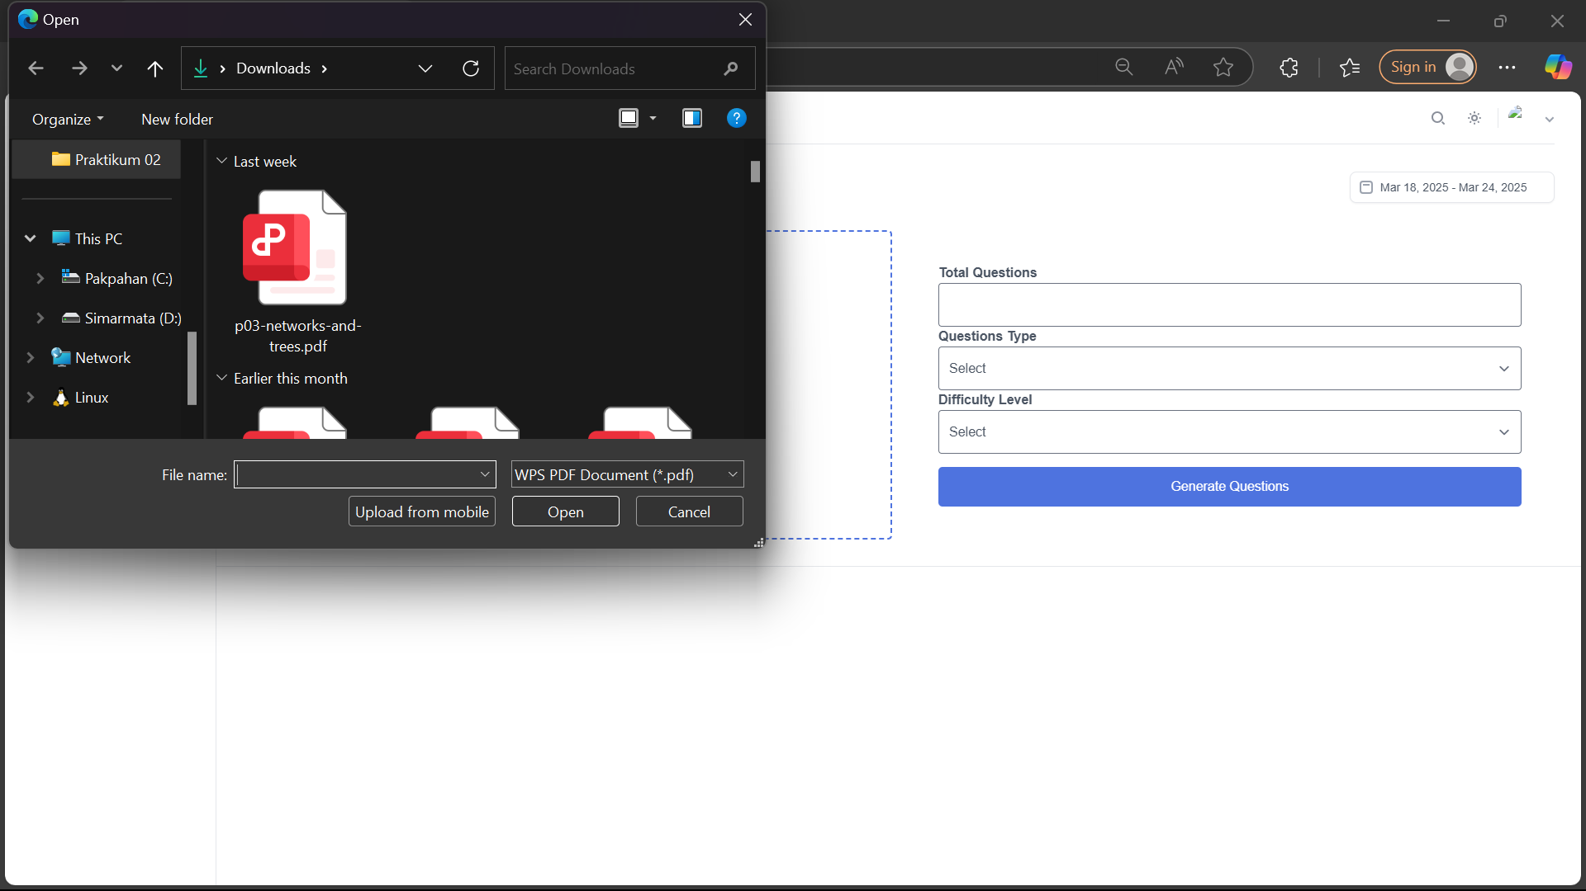

Gambar 5. 2 Unggah File PDF

1. Menentukan Jumlah Soal dan Tipe Soal

Setelah *file* PDF berhasil diproses, pengguna dapat menentukan jumlah soal yang ingin di*generate*. Selain itu, pengguna juga memilih tipe soal, seperti *Multiple Choice*, *Essay*, atau *True/False*, serta tingkat kesulitan *(Easy, Medium,* atau *High).* Sistem akan menyesuaikan pertanyaan yang dihasilkan berdasarkan parameter ini untuk memastikan soal yang dihasilkan sesuai dengan kebutuhan pembelajaran.

Tabel 4. 2 Kode Program Menentukan Jumlah & Tipe Soal

|  |
| --- |
| $request->validate([  'pdf' => 'required|mimes:pdf|max:2048',  'total_questions' => 'required|integer|min:1',  'question_type' => 'required|string',  ]); |

Pada proses pengunggahan file dan pembuatan soal secara otomatis, dilakukan validasi terlebih dahulu terhadap input yang dikirimkan oleh pengguna. Validasi ini bertujuan untuk memastikan bahwa seluruh data yang diterima sistem sudah sesuai dengan format dan ketentuan yang diharapkan. Validasi 'pdf' => 'required|mimes:pdf|max:2048'

memastikan bahwa file yang diunggah oleh pengguna adalah file yang berformat PDF (mimes:pdf), bersifat wajib (required), dan tidak melebihi ukuran maksimal 2 MB (max:2048). Hal ini penting untuk menjamin bahwa file yang akan diproses adalah file yang dapat diterima dan diolah oleh sistem tanpa error. Field 'total_questions' => 'required|integer|min:1' berisi jumlah soal yang ingin dihasilkan dari teks PDF. Validasi required memastikan bahwa field ini wajib diisi, integer memastikan bahwa input berupa angka bulat, dan min:1 memastikan nilai minimum yang diperbolehkan adalah 1. Ini mencegah pengguna memasukkan nilai yang tidak logis seperti nol atau negatif. Parameter 'question_type' => 'required|string' menunjukkan tipe soal yang akan dihasilkan, seperti *“Multiple Choice”*, *“Essay”*, atau *“True/False”*. Validasi ini memastikan bahwa *field* ini wajib diisi dan berupa *string*, agar sistem dapat memproses permintaan dengan tepat sesuai tipe soal yang dipilih *admin* atau pembuat soal.

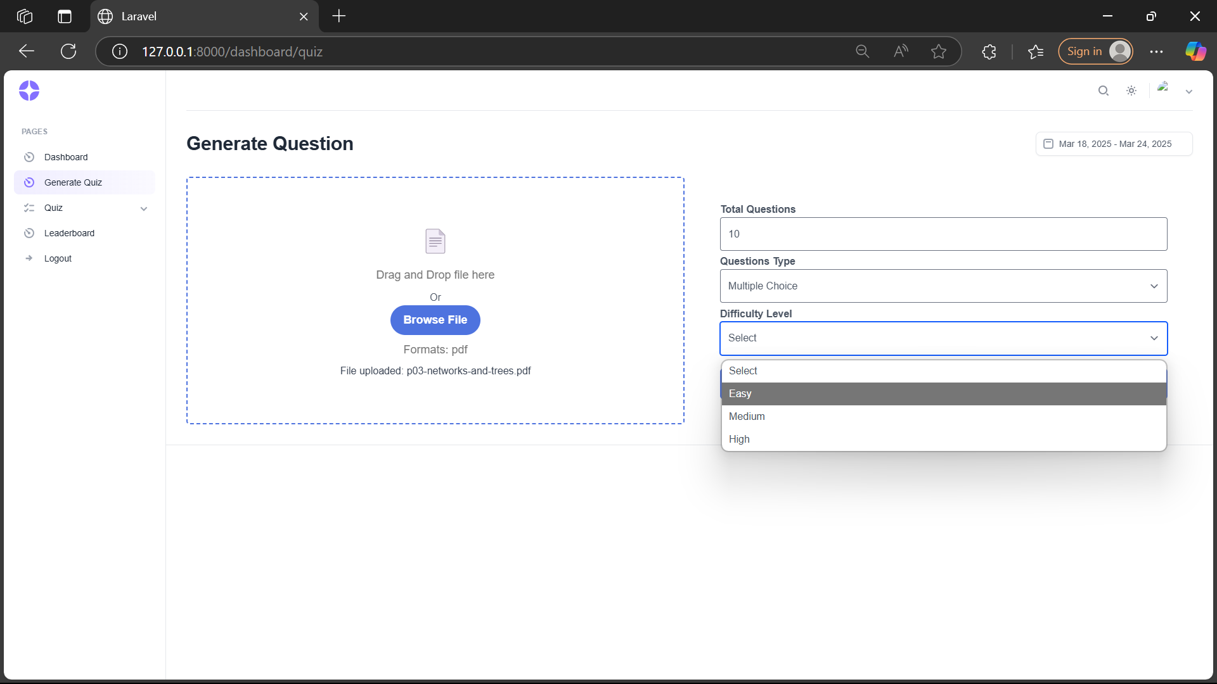

Gambar 5. 3 Menentukan Type Soal

1. Proses *Generate* Soal

Setelah pengguna memilih opsi *"Generate Question"*, *Gemini* akan memproses *file* PDF yang telah diunggah. Sistem kemudian menghasilkan soal sesuai dengan jumlah yang ditentukan dan jenis soal yang dipilih yang telah diatur sebelumnya.

Tabel 4. 3 Kode Program Generate Soal

|  |
| --- |
| if ($questionType == "Multiple Choice") {  $prompt = "Buatkan $totalQuestions soal pilihan ganda dengan format JSON yang valid.  Distribusi soal sebagai berikut:  - $easyCount soal tingkat easy  - $mediumCount soal tingkat medium  - $highCount soal tingkat high  - Jika tingkat kesulitan adalah 'easy', buatlah pertanyaan yang sederhana dan jawaban yang langsung jelas.  - Jika tingkat kesulitan adalah 'medium', buatlah pertanyaan yang membutuhkan pemahaman konsep yang lebih dalam.  - Jika tingkat kesulitan adalah 'high', buatlah pertanyaan yang menantang dan membutuhkan analisis atau aplikasi konsep yang kompleks.  Setiap soal memiliki pertanyaan, 4 opsi jawaban (A, B, C, D), jawaban yang benar, level quiz, dan feedback untuk jawaban yang benar.  Gunakan format berikut:  [  {  \"question\": \"Apa ibukota Indonesia?\",  \"options\": { \"A\": \"Jakarta\", \"B\": \"Surabaya\", \"C\": \"Bandung\", \"D\": \"Medan\" },  \"answer\": \"A\",  \"level\": \"easy\",  \"feedback\": \"Jakarta adalah ibukota Indonesia sejak tahun 1945.\"  },  ...  ]  Gunakan teks berikut sebagai referensi untuk membuat soal:\n" . $text;  } |

Pada implementasi *code* diatas proses *generate* soal dimulai dari proses pemilihan tipe soal melalui input $questionType kemudian pembentukan *prompt* atau instruksi untuk meng*generate* soal pilihan ganda *(Multiple Choice)* dan bisa disesuaikan juga dengan tipe soal lainnya *(short answer* atau *true - false)* yang diiinginkan oleh pembuat *quiz*. Kemudian soal akan di *generate* sesuai dengan jumlah total soal $totalQuestions dan distribusi soal berdasarkan *level* kesulitan *easy* sebanyak $easyCount, *medium* sebanyak $mediumCount dan *high* sebanyak $highCount.

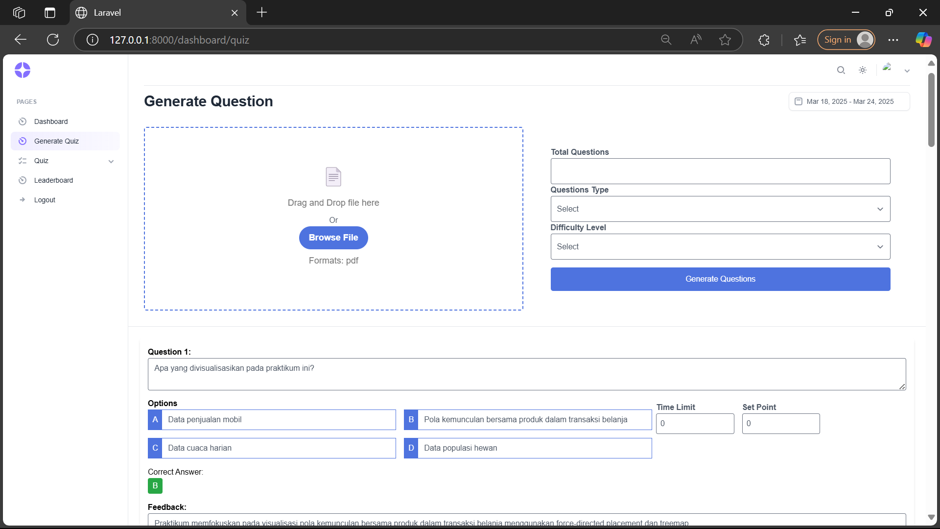

Gambar 5. 4 Soal yang sudah digenerate

1. Menampilkan *Quiz* kepada Pengguna

Setelah proses *generate* soal selesai, sistem akan menampilkan *quiz* pada antarmuka pengguna. Soal - soal yang telah dibuat akan disusun sesuai dengan format yang dipilih, termasuk jenis soal dan tingkat kesulitan. Pengguna dapat langsung mengerjakan *quiz* melalui tampilan pada pengguna yang disediakan.

Tabel 4. 4 Kode Program Tampilkan Quiz

|  |
| --- |
| // Persiapan data untuk view  $questionIds = array_keys($sortedQuestions);  $currentIndex = array_search($questionId, $questionIds);  $currentQuestion = $sortedQuestions[$questionId];    $paginator = new LengthAwarePaginator(  [$currentQuestion],  count($sortedQuestions),  1,  $currentIndex + 1,  [  'path' => route('quiz.question', ['quizId' => $quizId, 'questionId' => $questionId]),  'pageName' => 'page'  ]  );    return view('pages.students.quiz.quiz', [  'quizId' => $quizId,  'questions' => $paginator,  'currentQuestion' => $currentQuestion,  'currentQuestionId' => $questionId,  'questionIds' => $questionIds,  'quizType' => $quizType,  'sortedQuestions' => $sortedQuestions // Tambahkan sortedQuestions ke view  ]);  } |

Pada implementasi merupakan proses penyajian soal secara bertahap (per halaman) kepada pengguna menampilkan satu halama *quiz* per halaman dan memudahkan proses navigasi soal antar halaman. Proses ini diawali dengan mengambil daftar ID soal dari kumpulan soal yang telah dipilih sebelumnya. Sistem kemudian mencari posisi atau indeks dari soal yang sedang ditampilkan dengan mencocokkan questionId yang diterima dengan posisi dalam array tersebut. Berdasarkan ID tersebut, soal aktif yang akan ditampilkan kepada siswa diambil dari array soal ($sortedQuestions). Untuk memastikan tampilan soal dilakukan secara bertahap, sistem menggunakan bantuan LengthAwarePaginator. Paginator ini dibuat dengan hanya memuat satu soal pada setiap halaman, sehingga setiap halaman hanya akan menampilkan satu pertanyaan. Jumlah total soal dihitung dari panjang array $sortedQuestions, sementara halaman aktif ditentukan berdasarkan indeks soal saat ini yang ditambahkan dengan satu (karena pagination dimulai dari halaman satu, bukan nol). Pengaturan jalur (path) untuk navigasi soal diatur dengan route khusus yang mencantumkan ID kuis dan ID soal, sehingga sistem tetap konsisten saat berpindah halaman soal.

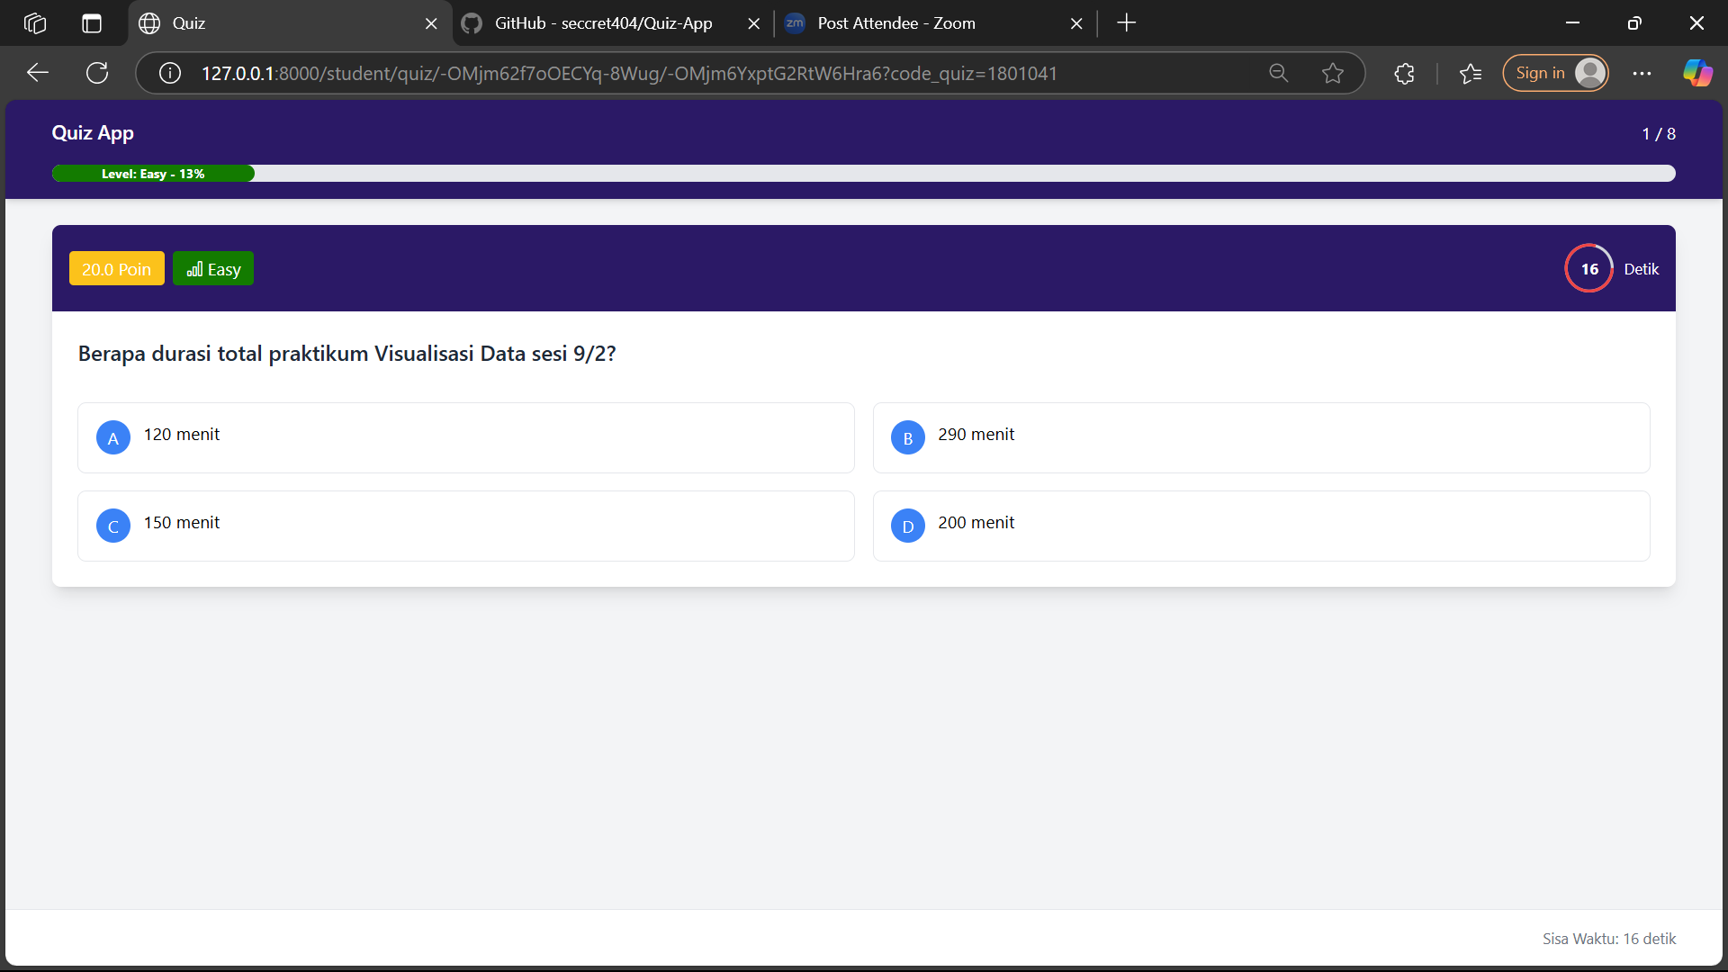

Gambar 5. 5 Quiz user

1. Tampilan *Feedback* untuk Pengguna Setiap Pembahasan Soal

Setelah pengguna menyelesaikan setiap soal dalam *quiz*, sistem akan memberikan *feedback* yang relevan untuk membantu mereka memahami jawaban mereka. *Feedback* ini mencakup penjelasan yang mendalam tentang materi yang terkait dengan soal, serta klarifikasi jika jawaban yang diberikan salah. Dengan cara ini, pengguna dapat memperoleh wawasan lebih lanjut dan meningkatkan pemahaman mereka terhadap topik yang diuji. *Feedback* yang diberikan akan ditampilkan secara jelas dan mudah dimengerti, memungkinkan pengguna untuk belajar dari kesalahan mereka dan memperkuat pemahaman mereka sebelum melanjutkan ke soal berikutnya.

Tabel 4. 5 Kode Program Tampilan Feedback

|  |
| --- |
| **// Handle jawaban salah tetap redirect ke soal yang sama dengan feedback**  $feedbackData = [  'question_id' => $questionId,  'selected' => $selectedAnswer,  'correct' => $questionRef['correct_answer'],  'feedback' => $questionRef['feedback'] ?? 'Jawaban belum tepat'  ];  return $this->handleWrongAnswer($quizId, $questionId, $questionRef['code_quiz'], $feedbackData);  }  }    **// Helper Methods**    private function handleWrongAnswer($quizId, $questionId, $codeQuiz, $feedbackData)  {  return redirect()->route('quiz.question', [  'quizId' => $quizId,  'questionId' => $questionId,  'code_quiz' => $codeQuiz,  'show_feedback' => 1,  'selected' => $feedbackData['selected'],  'correct' => $feedbackData['correct'],  'feedback' => $feedbackData['feedback']  ]);  } |

Pada bagian ini, sistem menangani kondisi ketika pengguna menjawab soal *quiz* dengan jawaban yang salah. Logika yang digunakan bertujuan untuk memberikan umpan balik *(feedback)* yang informatif tanpa langsung melanjutkan ke soal berikutnya. Dengan kata lain, pengguna akan tetap diarahkan kembali ke soal yang sama agar dapat memahami kesalahannya terlebih dahulu. Proses dimulai dengan menyusun data umpan balik dalam array $feedbackData. Setelah data feedback disusun, sistem memanggil method bantu (helper method) handleWrongAnswer() yang bertugas untuk melakukan pengalihan (redirect) ke tampilan soal yang sama. Fungsi ini mengarahkan kembali pengguna ke rute quiz.question dengan menyisipkan parameter-parameter penting yang dibutuhkan untuk menampilkan ulang soal beserta informasi jawaban mereka, jawaban yang benar, serta *feedback*-nya.

Dengan menyisipkan parameter show_feedback, selected, correct, dan feedback ke dalam URL, tampilan *frontend* dapat memanfaatkan informasi tersebut untuk menampilkan pesan umpan balik kepada pengguna. Hal ini membantu menciptakan pengalaman belajar yang adaptif dan mendorong pemahaman siswa atas materi sebelum mereka melanjutkan ke pertanyaan berikutnya.

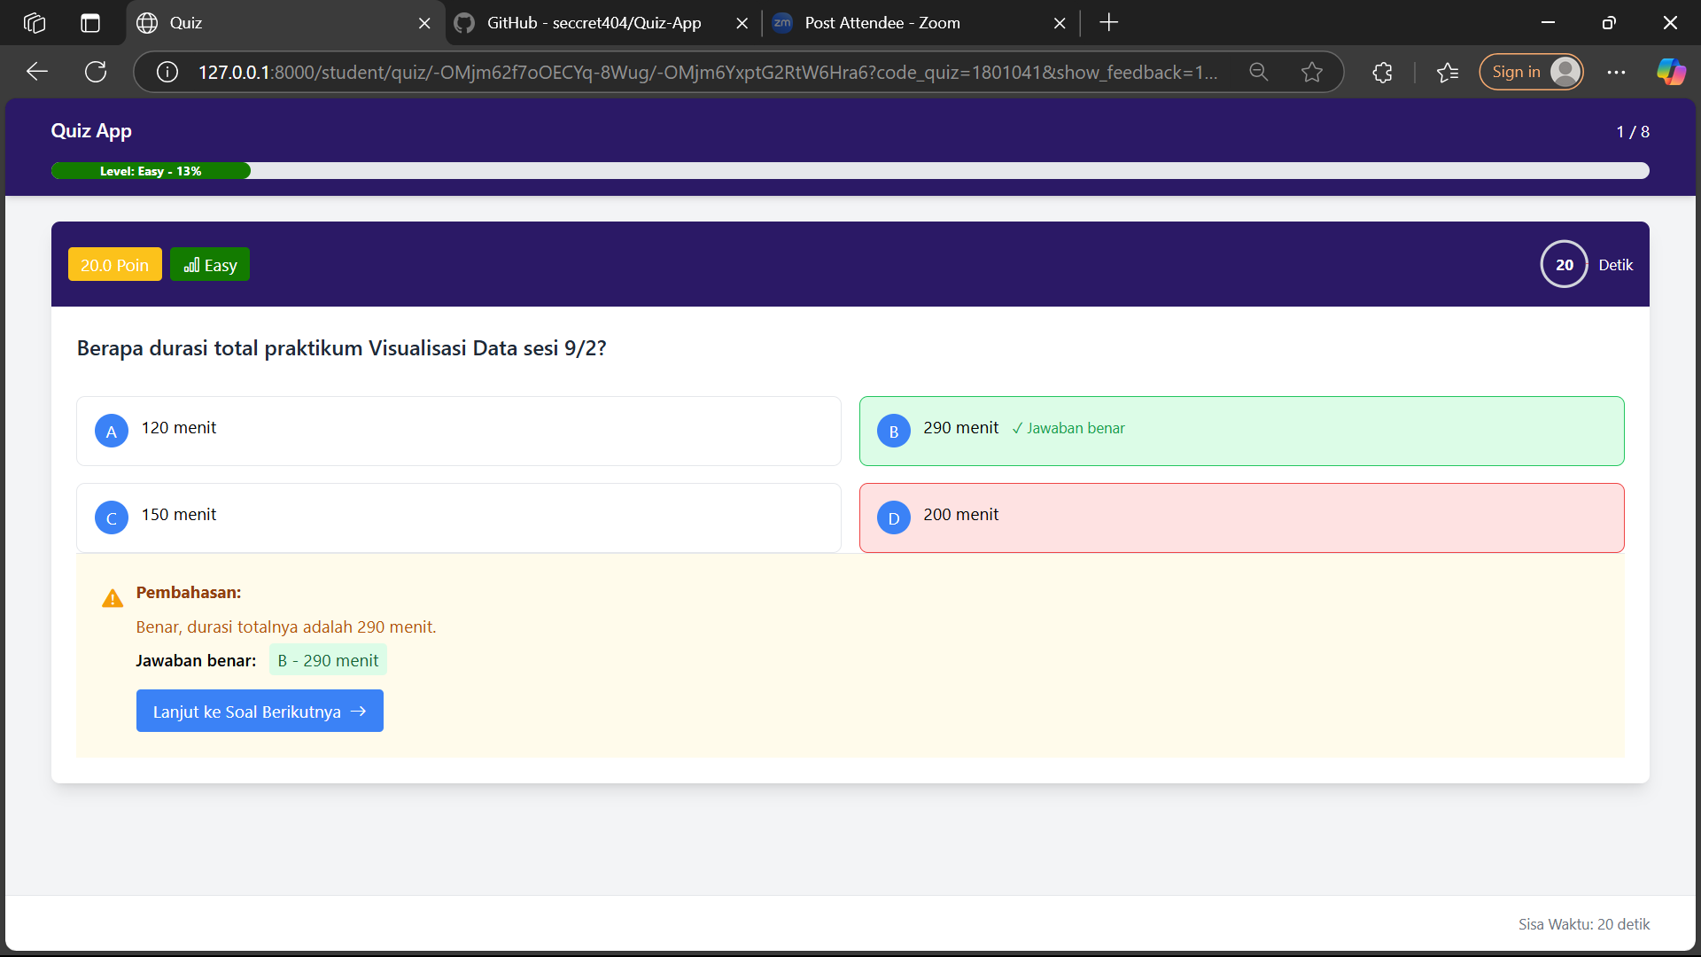

Gambar 5. 6 Feedback

## Implementasi *Type* Soal

Dalam sistem *gamification* LMS, berbagai jenis soal digunakan untuk mengukur pemahaman dan keterampilan pengguna. Implementasi tipe soal ini bertujuan untuk memberikan variasi dalam evaluasi serta menyesuaikan dengan tingkat kesulitan dan kebutuhan pembelajaran. Setiap tipe soal memiliki karakteristik dan tujuan yang berbeda, mulai dari pengujian pemahaman konsep hingga penilaian analisis mendalam. Pada sistem ini, tiga jenis soal yang diimplementasikan adalah *Multiple Choice, Short answer, dan True-False.*

### *Multiple Choice*

Soal *multiple choice* atau pilihan ganda merupakan salah satu jenis soal yang paling umum digunakan dalam evaluasi berbasis gamification. Dalam implementasinya, pengguna diberikan pertanyaan dengan beberapa opsi jawaban, di mana hanya satu atau beberapa jawaban yang benar.

Keunggulan dari *multiple choice* adalah kemampuannya untuk mengukur pemahaman dasar hingga menengah secara efisien. Soal ini juga memungkinkan penilaian otomatis yang cepat karena sistem dapat langsung memverifikasi jawaban pengguna.

Selain itu, *multiple choice* sering digunakan pada level *easy* dan *medium*, karena dapat membantu pengguna dalam mengingat serta memahami konsep-konsep penting sebelum melangkah ke tantangan yang lebih kompleks. Sistem juga dapat mengintegrasikan mekanisme pemberian poin berdasarkan kecepatan menjawab dan tingkat kesulitan soal.

Untuk meningkatkan efektivitas pembelajaran, *feedback* adaptif diberikan setelah pengguna menjawab soal, berupa penjelasan tambahan jika mereka memilih jawaban yang salah.

Kode program berikut ini fokus utamanya adalah menyusun prompt atau instruksi untuk meminta *Gemini* untuk menghasilkan soal dalam format JSON berdasarkan jenis soal yang dipilih, yaitu *Multiple Choice*.

Bagian ini memeriksa apakah tipe soal yang dipilih adalah *"Multiple Choice"*. Jika iya, maka sistem akan menyiapkan prompt khusus untuk tipe soal ini.

Tabel 5. 11 Kode Program Implementasi Soal Multiple Choice

|  |
| --- |
| if ($questionType == "Multiple Choice") {  $prompt = "Buatkan $totalQuestions soal pilihan ganda dengan format JSON yang valid.  Distribusi soal sebagai berikut:  - $easyCount soal tingkat easy  - $mediumCount soal tingkat medium  - $highCount soal tingkat high |

Baris string $prompt, perintah yang dikirimkan ke *Gemini* yaitu:

* Jumlah soal total yang akan dibuat ($totalQuestions).
* Format soal diminta dalam bentuk JSON yang *valid,* agar bisa diolah langsung oleh sistem.
* Distribusi tingkat kesuliatan soal yaitu, $easyCount soal tingkat mudah *(easy)* kemudian $mediumCount soal tingkat sedang *(medium)* dan $highCount soal tingkat sulit *(high)*

### *Short Answer*

Soal isian *(short answer)* digunakan untuk mengukur kemampuan analisis dan pemahaman mendalam terhadap suatu konsep. Dalam implementasinya, pengguna diberikan pertanyaan terbuka yang harus dijawab dengan uraian dalam bentuk teks.

Kode program berikut yang berfokus pada tipe soal isian *(short answer)*. Sistem akan menyesuaikan instruksi *(prompt)* yang dikirim ke *Gemini* berdasarkan tipe soal yang dipilih oleh *admin*. Ketika sistem mendeteksi bahwa jenis soal yang dipilih oleh *admin* adalah "Essay", maka sistem secara otomatis menyusun sebuah prompt khusus yang akan dikirimkan ke model AI seperti *Gemini* untuk menghasilkan soal.

Isi dari prompt tersebut memberikan instruksi kepada AI untuk membuat sejumlah pernyataan atau soal *open - ended* sesuai dengan jumlah total soal yang ditentukan melalui variabel $totalQuestions. Instruksi tersebut juga mencakup pembagian tingkat kesulitan soal, yaitu easy, medium, dan high, masing-masing dengan jumlah yang telah dihitung sebelumnya melalui variabel $easyCount, $mediumCount, dan $highCount.

Bagian ini mengecek apakah tipe soal yang dipilih adalah *“short answer”*. Jika benar, maka sistem akan membuat prompt khusus untuk menghasilkan soal isian.

Tabel 5. 12 Kode Program Implementasi Soal Short Answer

|  |
| --- |
| } elseif ($questionType == "Essay") {              $prompt = "Buatkan $totalQuestions pernyataan dengan format JSON yang valid.              Distribusi soal sebagai berikut:                  - $easyCount soal tingkat easy                  - $mediumCount soal tingkat medium                  - $highCount soal tingkat high |

Baris di atas membentuk variabel $prompt, yaitu instruksi yang akan dikirim ke Gemini API. Prompt ini berisi perintah untuk:

* Membuat sejumlah soal esai sebanyak $totalQuestions.
* Format soal diminta dalam bentuk JSON yang valid agar mudah diproses oleh sistem.
* Soal diklasifikasikan berdasarkan tingkat kesulitan, $easyCount soal untuk tingkat mudah *(easy)*, $mediumCount soal untuk tingkat sedang *(medium)*, $highCount soal untuk tingkat sulit *(high/high)*.

### *True – False*

Soal *true - false* merupakan tipe soal yang menilai pemahaman pengguna terhadap suatu pernyataan dengan dua pilihan jawaban benar atau salah. Implementasi soal ini digunakan terutama dalam evaluasi cepat atau untuk menguji pemahaman konsep dasar dengan cara yang sederhana. Keunggulan dari soal *true - false* adalah kecepatan dalam menjawab dan menilai hasilnya, sehingga sangat cocok digunakan dalam *level easy* untuk memberikan pengalaman awal dalam memahami materi. Meskipun soal ini tergolong sederhana, kesulitan dapat ditingkatkan dengan menyusun pernyataan yang lebih kompleks atau berisi jebakan logis yang memerlukan pemikiran lebih dalam dari pengguna.

Dalam sistem *gamification*, *feedback* langsung diberikan setelah pengguna memilih jawaban, baik dalam bentuk penjelasan singkat mengenai jawaban yang benar maupun dalam bentuk referensi materi tambahan jika pengguna menjawab salah. Soal *true - false* juga dapat dikombinasikan dengan mekanisme *timer* untuk meningkatkan keterlibatan pengguna dalam menjawab dengan cepat dan tepat.

Bagian kode ini digunakan untuk menyusun instruksi *(prompt)* yang akan dikirim ke *Gemini API* jika pengguna memilih tipe soal *True/False* saat membuat *quiz*. Tujuan akhirnya adalah agar sistem dapat menghasilkan soal *True/False* secara otomatis.

Tabel 5. 13 Kode Program Implementasi Soal True - False

|  |
| --- |
| } elseif ($questionType == "True False") {  $prompt = "Buatkan $totalQuestions soal true/false dengan format JSON yang valid.  Distribusi soal sebagai berikut:  - $easyCount soal tingkat easy  - $mediumCount soal tingkat medium  - $highCount soal tingkat high |

* elseif ($questionType == "True False")

Mengecek apakah tipe soal yang dipilih adalah *"True False"*. Jika iya, maka sistem akan membentuk prompt yang sesuai.

* $prompt = "Buatkan $totalQuestions soal true/false ..."

Instruksi dikustomisasi agar Gemini membuat sejumlah $totalQuestions soal *True/False*.

* Prompt menjelaskan bahwa soal harus terdiri $easyCount soal untuk tingkat mudah *(easy)*, $mediumCount soal untuk tingkat sedang *(medium)*, $highCount soal untuk tingkat sulit *(high/high)*.

## Implementasi *Status Quiz*

Implementasi status *quiz* adalah langkah penting dalam pengelolaan dan pelaksanaan *quiz* dalam sistem. Dengan memberikan status pada *quiz*, dijelaskan bagaimana status *quiz* diterapkan dalam sistem untuk mengatur kapan *quiz* dapat diakses oleh pengguna, khususnya dengan menggunakan status *"Open"* yang menunjukkan bahwa *quiz* tersebut sedang aktif atau dapat diikuti.

Tabel 5. 14 Kode Program Implementasi Status Quiz

|  |
| --- |
| public function showquiz()      {          $quizzes = $this->database->getReference('quizs')->getValue();          if (!empty($quizzes) && is_array($quizzes)) {              $filteredQuizzes = array_filter($quizzes, function ($quiz) {                  return isset($quiz['status']) && $quiz['status'] === 'Open';              });          } else {              $filteredQuizzes = [];          }          return view('pages.teacher.quiz.quiz_open', compact('filteredQuizzes'));      } |

* $quizzes = $this->database->getReference('quizs')->getValue();

Mengambil seluruh data *quiz* dari Firebase dengan referensi *quizs*.

* if (!empty($quizzes) && is_array($quizzes))

Mengecek apakah data *quiz* tidak kosong dan berbentuk array (karena bisa saja Firebase kosong atau tidak dalam format yang diharapkan).

* array_filter(... function ($quiz) { ... })

Melakukan filter terhadap *quiz* yang memiliki properti status dan nilainya adalah *"Open"*.

* Jika data *quiz* tidak tersedia (kosong atau tidak valid)

Maka $filteredQuizzes di-set menjadi array kosong.

* return view(...

Menampilkan halaman view quiz_open di direktori pages.teacher.quiz, dan mengirimkan data $filteredQuizzes ke view tersebut.

Implementasi showquiz() ini bertugas untuk menampilkan daftar *quiz* dengan status *"Open"* dari Firebase ke halaman tampilan *admin* atau pembuat *quiz*. *Quiz* dengan status ini biasanya masih dalam tahap persiapan dan belum dimulai oleh peserta. Ini juga bagian dari manajemen status *quiz* dalam sistem yang mendukung pengaturan dan kontrol *quiz* berbasis status.

### Implementasi Quiz Ongoing

Pada implementasi ini, sistem memungkinkan untuk mengubah status *quiz* menjadi *"Ongoing"* (sedang berlangsung) dan menampilkan *quiz - quiz* yang sedang berlangsung. Proses dimulai dengan fungsi quizStart($id), yang memperbarui status *quiz* yang sudah ada di database *Firebase*, mengganti statusnya menjadi *"Ongoing"*. Hal ini memungkinkan *quiz* dimulai dan peserta dapat mengikutinya. Setelah *quiz* dimulai, pengguna akan diarahkan ke halaman yang menampilkan *quiz* yang sedang berlangsung, dengan pemberitahuan sukses.

Selanjutnya, pada fungsi showQuizOngoing(), sistem mengambil seluruh data *quiz* dari database dan memfilter *quiz* yang memiliki status *"Ongoing"*. *Quiz* yang statusnya *"Ongoing"* akan ditampilkan pada halaman khusus, memungkinkan pengelola *quiz* untuk memonitor *quiz* yang sedang berjalan. Dengan demikian, implementasi status *quiz* ini memastikan bahwa hanya *quiz* yang sedang aktif yang terlihat oleh pengguna, memberi kontrol penuh kepada pengelola dalam mengatur dan memantau *quiz* yang sedang berlangsung.

Tabel 5. 15 Kode Program Implementasi Quiz Ongoing

|  |
| --- |
| public function quizStart($id)      {          $quizRef = $this->database->getReference('quizs/' . $id);          // dd($id);          $quizRef->update([              'status' => 'Ongoing'          ]);          return redirect()->route('quiz.ongoing')->with('success', 'Quiz started successfully!');      }      public function showQuizOngoing()      {          $quizzes = $this->database->getReference('quizs')->getValue();          if (!empty($quizzes) && is_array($quizzes)) {              $filteredQuizzes = array_filter($quizzes, function ($quiz) {                  return isset($quiz['status']) && $quiz['status'] === 'Ongoing';              });          } else {              $filteredQuizzes = [];          }          return view('pages.teacher.quiz.quiz_ongoing', compact('filteredQuizzes'));      }  } |

* showQuizOngoing()

Fungsi ini digunakan untuk menampilkan semua *quiz* yang status-nya *"Ongoing"* (sedang berjalan) dari Firebase.

* $quizzes = $this->database->getReference('quizs')->getValue();

Mengambil seluruh data *quiz* dari Firebase.

* $filteredQuizzes = array_filter($quizzes, function ($quiz)

Menyaring *quiz* yang memiliki status Ongoing saja.

* Mengirimkan data *quiz* yang sedang berjalan ke tampilan quiz_ongoing di folder pages.teacher.quiz.
* quizStart($id)

Mengubah status *quiz* dari "Open" menjadi "Ongoing" untuk menandai *quiz* telah dimulai.

* showQuizOngoing()

Menampilkan daftar *quiz* yang sedang berlangsung dengan status "Ongoing".

Implementasi ini berguna dalam manajemen siklus *open quiz* pada sistem pembelajaran. *Admin* atau pembuat *quiz* dapat:

* Mengatur kapan *quiz* dimulai (dengan menekan tombol *“Start Quiz”*).
* Melihat daftar *quiz* yang sedang berjalan agar dapat memantau peserta atau proses pengerjaan.

## Implementasi Validasi *Input* pada Pembuatan *Quiz*

Dalam sistem untuk pembuatan *quiz* yang sudah di *generate*, validasi input untuk memastikan bahwa data yang dimasukkan oleh *admin* sesuai dengan aturan yang telah ditentukan. Validasi ini berfungsi untuk mencegah kesalahan input yang dapat menyebabkan kegagalan sistem atau inkonsistensi dalam data. Pada implementasi ini akan menampilkan nama *quiz* yang sudah ditentukan, waktu mulai dan selesai *quiz.*

Pada kode program ini bertujuan untuk memvalidasi data yang dikirim oleh pengguna ketika membuat atau menyimpan *quiz,* agar sesuai dengan aturan dan menghindari kesalahan input yang bisa merusak sistem atau menyimpan data yang tidak *valid*.

Tabel 5. 16 Kode Program Implementasi Validasi Quiz

|  |
| --- |
| Validasi Input              $request->validate([                  'nama_quiz' => 'required|string',                  'code_quiz' => 'required|string',                  'type_quiz' => 'required|string',                  'start_time' => 'required|date',                  'end_time' => 'required|date|after:start_time',                  'questions' => 'required|array',              ]); |

## Implementasi Simpan Soal yang Dipilih

Dalam sistem pembuatan *quiz* ini, tidak semua pertanyaan yang tersedia perlu disimpan dalam database. Oleh karena itu, implementasi ini memungkinkan hanya pertanyaan yang dipilih oleh pengguna yang akan disimpan ke dalam *Firebase*. Pada tahap ini, sistem mengimplementasikan proses penyimpanan soal-soal *quiz* yang telah dipilih oleh *admin* ke dalam *Firebase Realtime* *Database*. Penyimpanan ini dilakukan setelah dosen selesai memilih soal dari daftar soal yang telah dihasilkan secara otomatis oleh model *Gemini*. Hal ini bertujuan untuk memastikan bahwa setiap *quiz* hanya berisi pertanyaan yang relevan dan sesuai dengan preferensi pembuat *quiz*.

Tabel 5. 17 Kode Program Implementasi Soal yang dipilih untuk ditampilkan

|  |
| --- |
| $questionRef = $this->database->getReference('questions');    foreach ($request->questions as $qIndex => $question) {  if (!isset($question['select'])) continue; // Lewati jika tidak dipilih    $questionData = [  'id_quiz' => $quizId,  'code_quiz' => $request->code_quiz,  'question' => $question['question'],  // 'options' => $question['options'],  'correct_answer' => $question['answer'],  'level_questions' => $question['level'],  'feedback' => $question['feedback'],  'score_question' => $question['point'],  'timer' => $question['time_limit'],  'created_at' => now(),  ];    if($request->input('type_quiz') == 'Multiple Choice' && isset($question['options'])){  $questionData['options'] = $question['options'];  } else{  $data['options'] = null;  }    $questionRef->push($questionData);  }    return redirect()->back()->with('success', 'Quiz and selected questions saved successfully!');  } catch (\Exception $e) {  return redirect()->back()->with('error', 'Failed to save quiz: ' . $e->getMessage());  }  } |

Pada kode program diatas kode tersebut berfungsi untuk mengambil referensi ke node questions pada Firebase. Node ini menjadi tempat penyimpanan seluruh soal yang dimasukkan ke dalam *quiz*. Kemudian melakukan iterasi terhadap seluruh soal yang dikirim dari form dan hanya akan memproses soal yang telah dipilih (memiliki atribut select). Data berisi semua informasi yang dibutuhkan untuk menyajikan soal ke pengguna, termasuk nama *quiz*, tingkat kesulitan soal, poin, *timer*, serta penjelasan *(feedback)* terhadap jawaban benar. Metode push() digunakan untuk menyimpan setiap soal ke dalam node questions di Firebase secara otomatis menggunakan ID unik yang dibuat oleh sistem Firebase. Setelah semua soal berhasil disimpan, *admin* akan mendapatkan notifikasi bahwa proses berhasil.

## Implementasi Simpan Data *Quiz* ke *Firebase*

Dalam sistem ini, Firebase digunakan sebagai basis data untuk menyimpan informasi quiz yang telah divalidasi. Setelah validasi input berhasil, data quiz akan dikirim dan disimpan ke Firebase agar dapat diakses dan digunakan oleh sistem. Proses ini dilakukan saat dosen menyelesaikan pembuatan quiz, termasuk memasukkan informasi seperti nama quiz, kode quiz, tipe quiz, waktu pelaksanaan, dan jumlah soal yang dipilih.

Tabel 5. 18 Kode Program Implementasi Simpan Data Quiz

|  |
| --- |
| $quizRef = $this->database->getReference('quizs')->push();              $quizId = $quizRef->getKey(); // Mendapatkan ID unik dari Firestore              $quizData = [                  'id'             => $quizId,                  'nama_quiz'      => $request->nama_quiz,                  'code_quiz'      => $request->code_quiz,                  'type_quiz'      => $request->type_quiz,                  'status'         =>"Open",                  'total_question' => count(array_filter($request->questions, fn($q) => isset($q['select']))),                  'start_time'     => $request->start_time,                  'end_time'       => $request->end_time,                  'created_at'     => now(),              ];     $quizRef->set($quizData); |

Sistem mengakses node quizs di Firebase dan menambahkan entri baru menggunakan metode push(). Firebase secara otomatis menghasilkan ID unik untuk entri tersebut, yang kemudian disimpan dalam variabel $quizId. ID ini akan digunakan sebagai identitas utama kuis yang dibuat.

Setelah data disiapkan, fungsi set() digunakan untuk menyimpan seluruh data ke Firebase berdasarkan referensi quizRef yang telah dibuat sebelumnya. Artinya, semua informasi kuis akan disimpan secara permanen di database cloud untuk digunakan dalam proses selanjutnya, seperti menampilkan daftar kuis, memulai kuis, atau evaluasi hasil.

# HASIL DAN PEMBAHASAN

Pada bab ini, membahas hasil yang diperoleh dari implementasi dan pengujian sistem yang dikembangkan dalam penelitian ini, serta pembahasan terhadap temuan yang dihasilkan. Analisis hasil dilakukan untuk mengevaluasi kinerja sistem dan memberikan pemahaman yang lebih mendalam mengenai efektivitas pendekatan yang digunakan.

## Hasil Implementasi Sistem

Sub bab ini menjelaskan hasil dari proses implementasi sistem yang telah dikembangkan berdasarkan rancangan sebelumnya. Penjelasan difokuskan pada bagaimana sistem telah direalisasikan ke dalam bentuk *website application educational* yang dapat digunakan oleh pengguna sesuai dengan peran dan fungsinya, yaitu sebagai *admin* (pengelola *quiz*) dan *user* (peserta *quiz*).

### Hasil Implementasi Register

Halaman register pada *website application educational* dirancang untuk memungkinkan pengguna membuat akun baru sebelum memasuki website. Pada halaman ini, pengguna diminta untuk mengisi beberapa informasi dengan memasukkan nama lengkap, alamat *email*, dan kata sandi yang diinginkan. Setelah semua data diisi, pengguna dapat menekan tombol "Register" yang berfungsi mengirimkan data yang telah diisi untuk membuat akun baru. Halaman ini juga menyediakan link untuk pengguna yang sudah memiliki akun, yang dapat mengarah ke halaman *login*, serta opsi "Forgot Your Password?" bagi pengguna yang lupa kata sandi mereka. Tampilan desain yang sederhana dan intuitif memudahkan pengguna untuk melakukan registrasi dengan cepat, memberikan pengalaman yang lancar dalam mengakses aplikasi kuis.

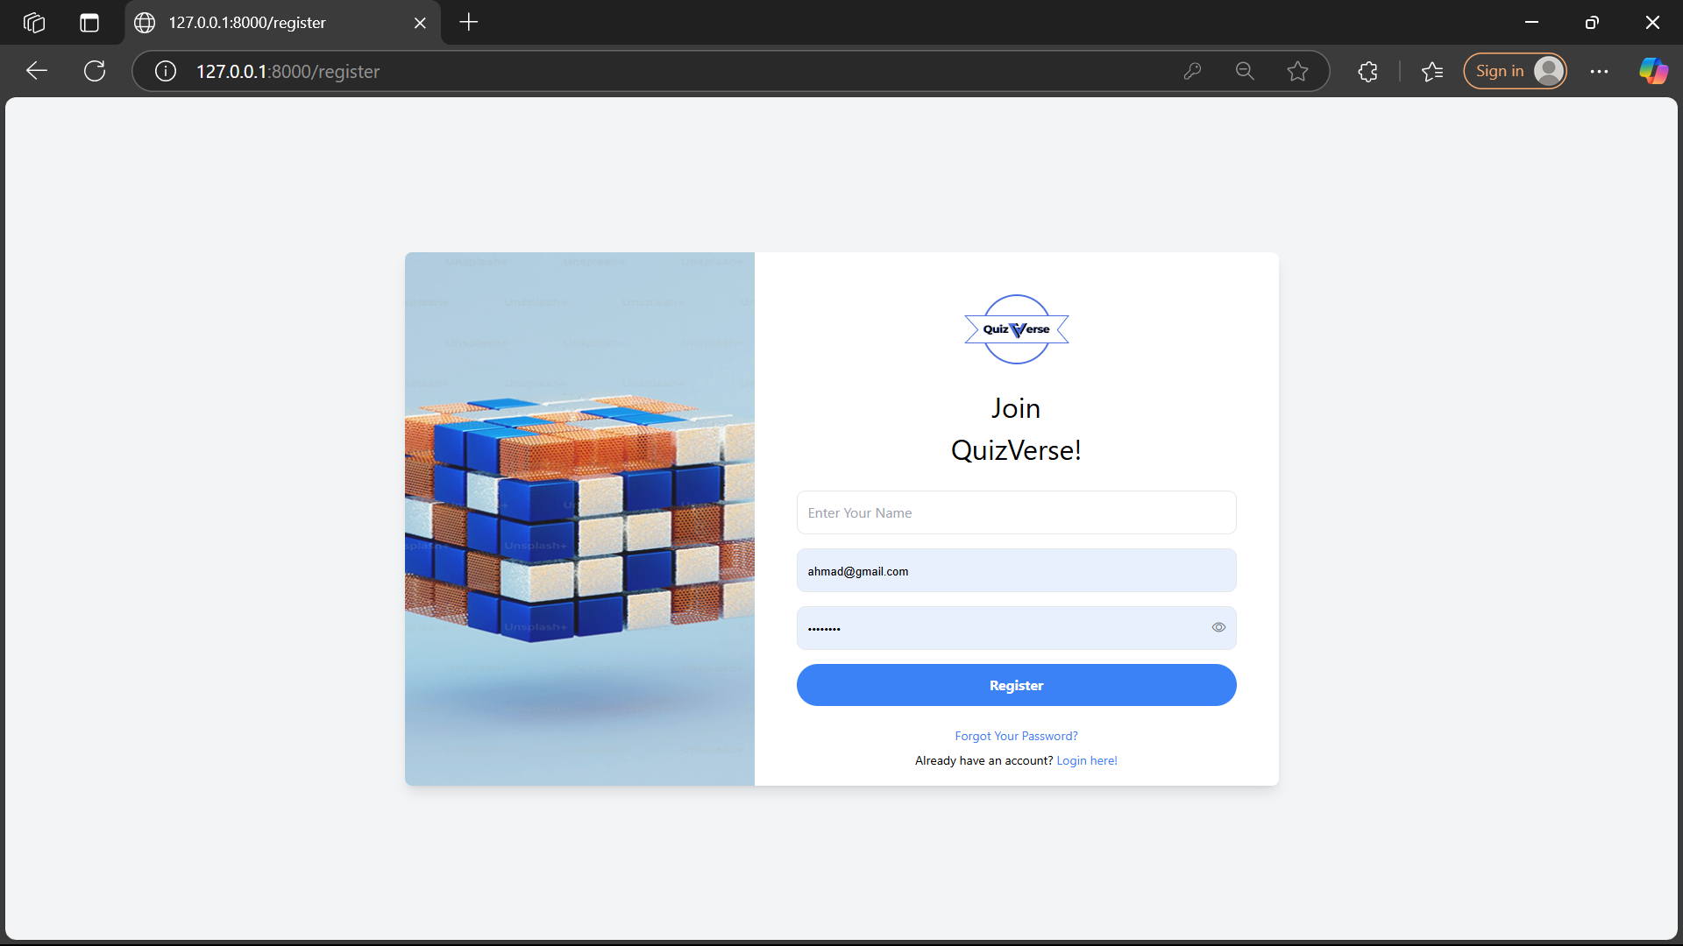

Gambar 6. 1 Hasil Implementasi Register

### Hasil Implementasi Login

Halaman *login* pada *website application educational* dirancang untuk memungkinkan pengguna yang sudah terdaftar masuk ke dalam akun mereka dengan memasukkan alamat email dan kata sandi yang telah terdaftar. Pengguna dapat memilih untuk mencentang opsi "Remember Me", yang akan menyimpan sesi login mereka agar tidak perlu memasukkan kredensial setiap kali mengakses aplikasi. Selain itu, halaman login juga menyediakan dua opsi penting di bagian bawah: "Forgot Your Password?" yang memungkinkan pengguna yang lupa kata sandi untuk meresetnya, dan "Don't have an account yet? Register Account!" yang mengarahkan pengguna baru ke halaman registrasi untuk membuat akun.

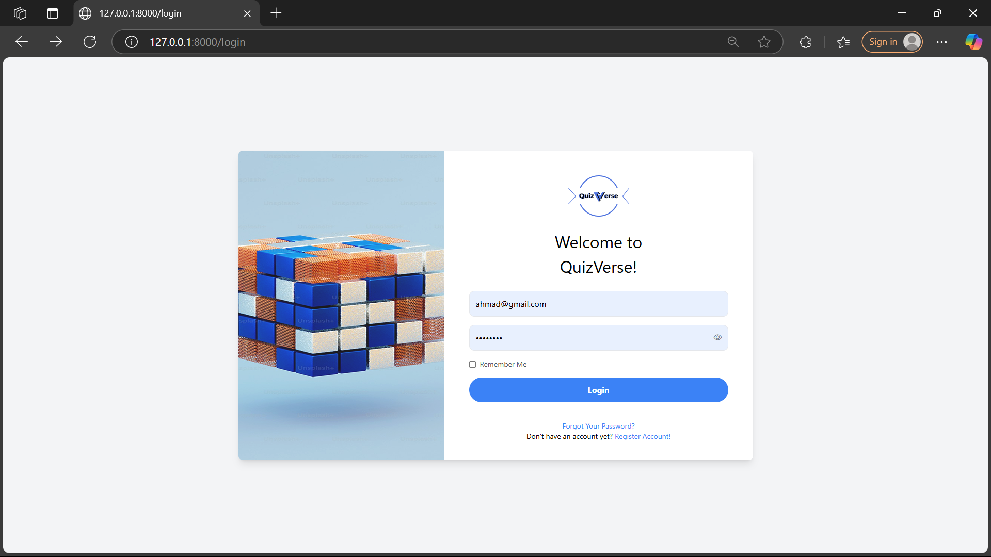

Gambar 6. 2 Hasil Implementasi Login

### Hasil Implementasi Berdasarkan Peran Pengguna

Pada *website application educational* ini, terdapat dua peran utama yang membedakan akses dan fungsionalitas pengguna, yaitu peran *Admin* dan *User*. Peran *Admin* memiliki kontrol penuh atas pengelolaan aplikasi, termasuk pembuatan dan pengaturan *quiz*, serta pengelolaan data pengguna. *Admin* dapat meninjau hasil *quiz*, mengatur tingkat kesulitan soal, dan memonitor aktivitas pengguna. Sementara itu, peran *User* memiliki akses untuk berpartisipasi dalam kuis. Berikut merupakan hasil implementasi *quiz* terhadap dua peran utama

#### **Admin**

Peran *admin* bertanggung jawab dalam mengelola konten pembelajaran berupa soal-soal *quiz*. *Admin* memiliki akses penuh untuk mengatur tipe soal, menambahkan, mengedit, maupun membuka *quiz*. Selain itu, *admin* juga dapat melihat hasil rekap kuis peserta dalam bentuk *leaderboard*.

##### **Hasil Implementasi *Admin Generate* Soal**

Halaman *Generate Question* pada *website* dirancang untuk memungkinkan *admin* menghasilkan soal secara otomatis untuk *quiz*. *Admin* dapat mengunggah *file* berisi materi kuis dengan cara menyeret dan menjatuhkan *file* ke area yang disediakan atau memilih *file* melalui tombol "Browse File". Format file yang didukung adalah PDF. Di samping itu, admin dapat menentukan jumlah soal yang ingin dihasilkan pada kolom "Total Questions" dan memilih tipe soal melalui dropdown "Questions Type". Setelah pengaturan selesai, admin dapat mengklik tombol "Generate Questions" untuk memproses dan menghasilkan soal sesuai dengan preferensi yang telah ditentukan. Proses pembuatan soal ini dilakukan dengan menggunakan API dari *Gemini*, yang secara otomatis menghasilkan soal berdasarkan materi yang diunggah. Dengan menggunakan API *Gemini*, pembuatan *quiz* menjadi lebih mudah tanpa harus membuat soal secara manual.

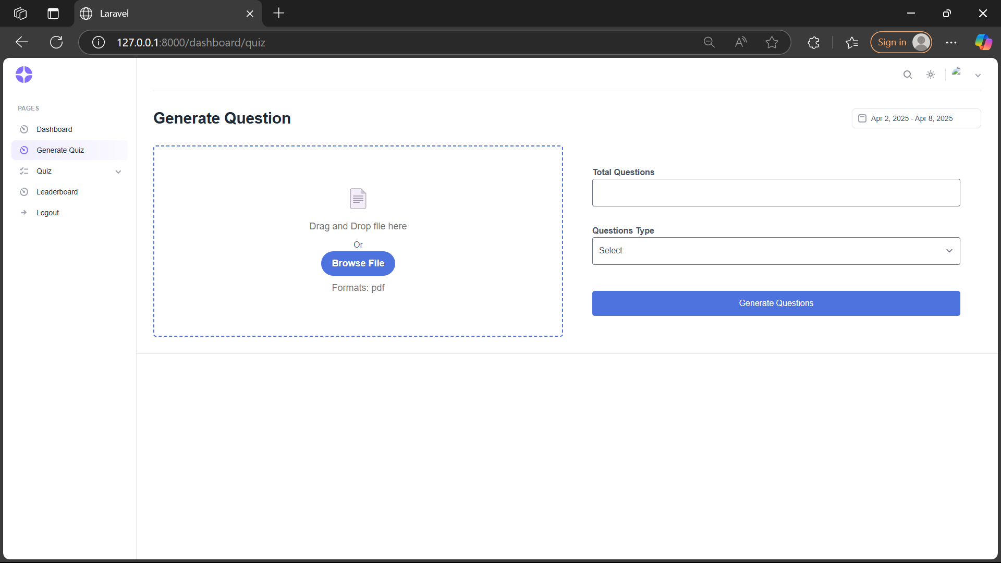

Gambar 6. 3 Hasil Implementasi Generate Soal

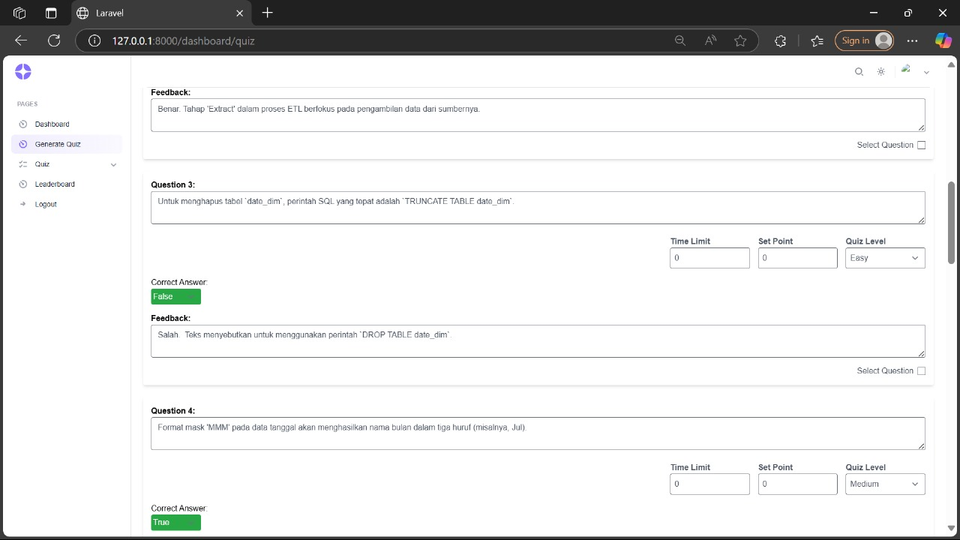

Gambar 6. 4 Hasil Implementasi Generate Soal True – False

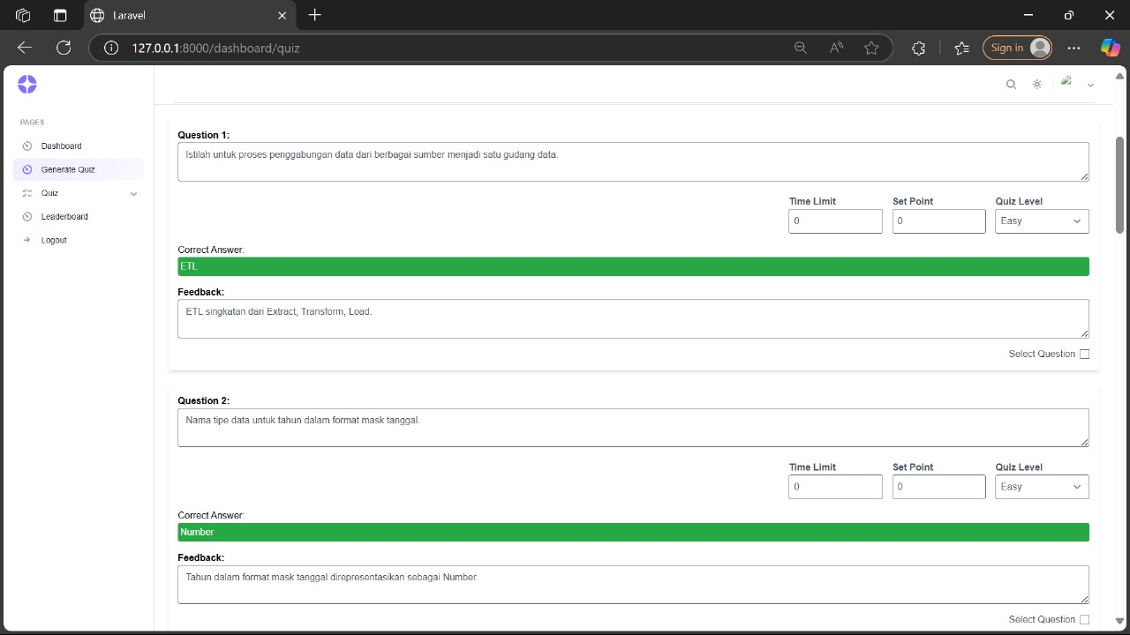

Gambar 6. 5 Hasil Implementasi Generate Soal Short Answer

##### **Hasil Implementasi Mengatur *Time*, *Point*, dan *Level***

Halaman ini menampilkan soal yang telah berhasil di-generate pada fitur *Generate Quiz*. Setelah soal dihasilkan, *admin* dapat melihat dan mengedit setiap soal yang muncul, termasuk opsi jawaban, jawaban yang benar, serta *feedback* untuk setiap soal. Selain itu, *admin* diberikan kebebasan untuk mengatur *Time* *Limit*, *Set* *Point*, dan *Quiz* *Level* untuk setiap soal yang ditampilkan. Misalnya, pada soal pertama yang muncul, *admin* dapat menentukan batas waktu untuk menjawab soal, memberikan poin yang sesuai berdasarkan tingkat kesulitan, dan memilih tingkat kesulitan *quiz* (*easy*, *medium*, *hard*). Pengaturan ini memungkinkan *admin* untuk menyesuaikan *quiz* dengan kebutuhan dan preferensi pengguna, memastikan pengalaman belajar yang lebih dinamis dan disesuaikan.

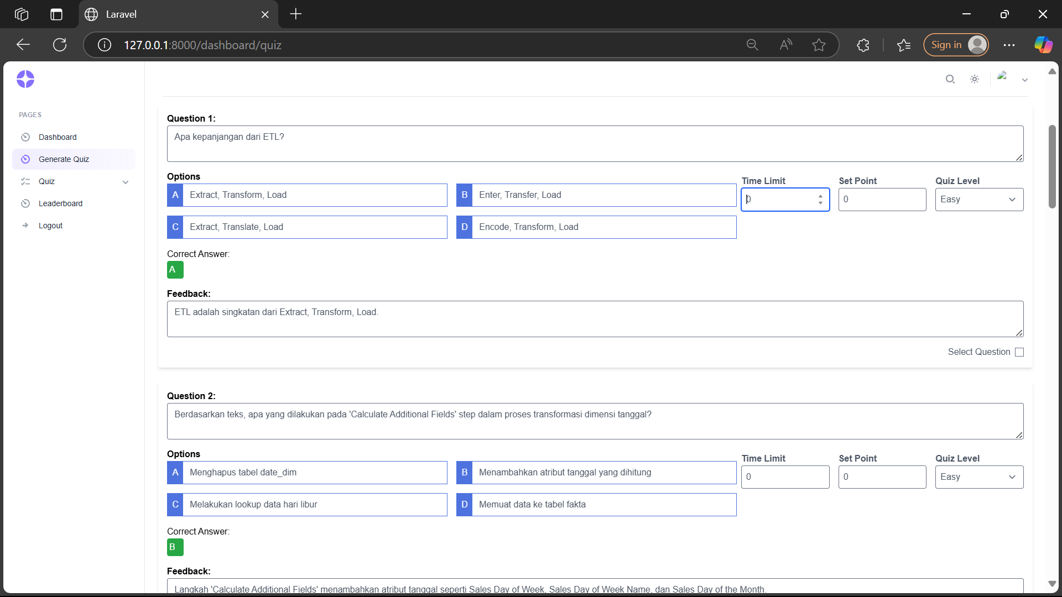

Gambar 6. 6 Hasil Implementasi Mengatur Time, Point, dan Level

##### **Hasil Implementasi Pengaturan *Quiz***

Halaman ini menampilkan fitur untuk mengatur *quiz* yang akan dibuat oleh admin. Pada tampilan ini, admin diminta untuk mengisi beberapa informasi penting, seperti nama *quiz* dan kode *quiz*, yang akan digunakan untuk mengidentifikasi *quiz* tersebut. Selain itu, *admin* juga dapat mengatur waktu mulai dan waktu berakhir kuis dengan memilih tanggal dan jam yang diinginkan. Setelah semua informasi diisi, admin dapat menyimpan pengaturan kuis dengan menekan tombol Save Quiz, yang akan menyimpan semua pengaturan kuis dan mempersiapkan kuis untuk diaktifkan sesuai dengan jadwal yang ditentukan. Fitur ini memberikan fleksibilitas bagi admin untuk mengelola waktu dan pengaturan setiap kuis dengan mudah dan efisien.

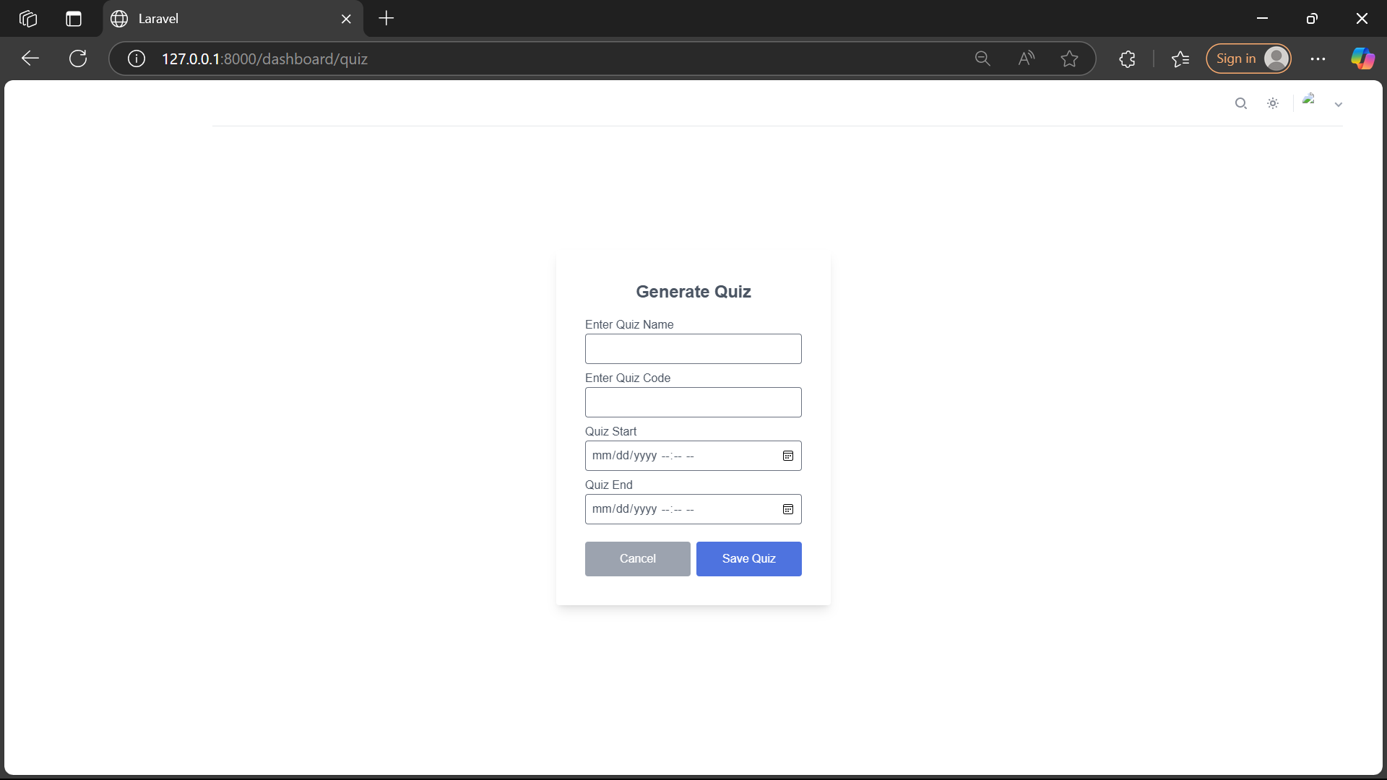

Gambar 6. 7 Hasil Implementasi Pengaturan Quiz

##### **Hasil Implementasi *Open Quiz***

Halaman ini menampilkan daftar *quiz* yang sedang dibuka di dalam sistem. Di bagian atas, terdapat informasi mengenai *quiz* yang telah dibuat, seperti nama kuis, jumlah soal, serta waktu mulai dan waktu berakhir *quiz* tersebut. *Admin* atau pengguna dapat melihat kode *quiz* yang harus dimasukkan untuk memulai *quiz*. Untuk memulai *quiz*, pengguna hanya perlu memasukkan kode kuis yang sesuai pada kolom yang disediakan dan kemudian menekan tombol Start Quiz. Halaman ini memudahkan pengguna untuk melihat *quiz* yang sedang aktif dan memulai *quiz* tersebut dengan cepat berdasarkan informasi yang ditampilkan.

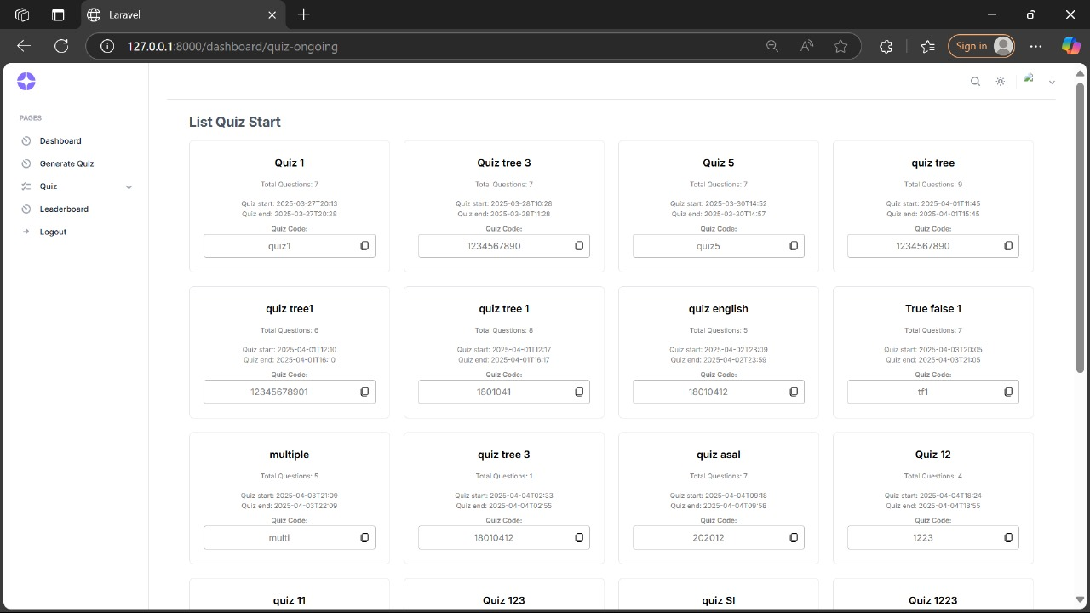

Gambar 6. 8 Hasil Implementasi Quiz Open

#### **User**

Peran user berfungsi sebagai peserta yang mengikuti *quiz*. *User* dapat mengakses daftar soal, mengerjakan *quiz* sesuai dengan waktu yang telah ditentukan, dan menerima *feedback* secara langsung setelah menjawab soal. Selain itu, *user* juga dapat melihat peringkat mereka melalui fitur *leaderboard*, yang memberikan motivasi berbasis kompetisi secara sehat antar pengguna.

##### **Hasil Implementasi Tampilan Hasil Implementasi Mulai *Quiz*/Memilih *Quiz***

Setelah pengguna berhasil *login*, halaman utama akan menampilkan daftar *quiz* yang tersedia untuk diikuti. Pada halaman ini, pengguna dapat memasukkan kode *quiz* yang sesuai melalui kolom "Enter quiz code" untuk bergabung dalam *quiz* yang telah disiapkan. Di bawah kolom tersebut, terdapat daftar *quiz* yang masing-masing menampilkan nama *quiz* dan jumlah soal yang ada. Pengguna dapat memilih *quiz* yang diinginkan dan memulai *quiz* tersebut dengan menekan tombol "Start Quiz" yang tersedia di setiap *quiz*. Halaman ini memberikan akses mudah bagi pengguna untuk memilih dan memulai kuis sesuai keinginan mereka setelah *login*.

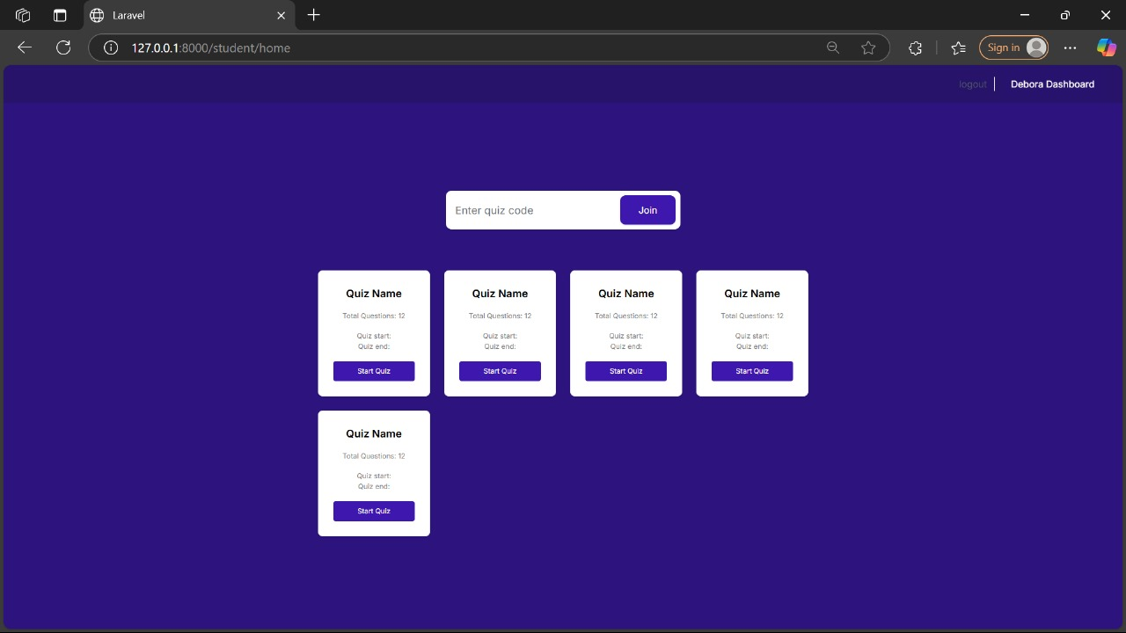

Gambar 6. 9 Hasil Implementasi Mulai Quiz

##### **Hasil Implementasi Tampilan *Quiz***

Setelah user memilih *quiz*, maka sistem akan menampilkan soal-soal yang harus dijawab. Di bagian atas halaman, terdapat indikator yang menunjukkan *level* *quiz* dan jumlah poin yang dapat diperoleh. Selain itu, ada waktu countdown yang menunjukkan berapa banyak waktu yang tersisa untuk menjawab soal tersebut. Selain soal pilihan ganda, *quiz* ini juga dapat mencakup soal dengan format *true/false* dan *short answer*, memberikan variasi dalam jenis soal yang diberikan kepada pengguna. Halaman ini menyediakan pengalaman interaktif yang mengharuskan pengguna untuk memberikan jawaban dengan cepat dan akurat sesuai dengan soal yang ditampilkan.

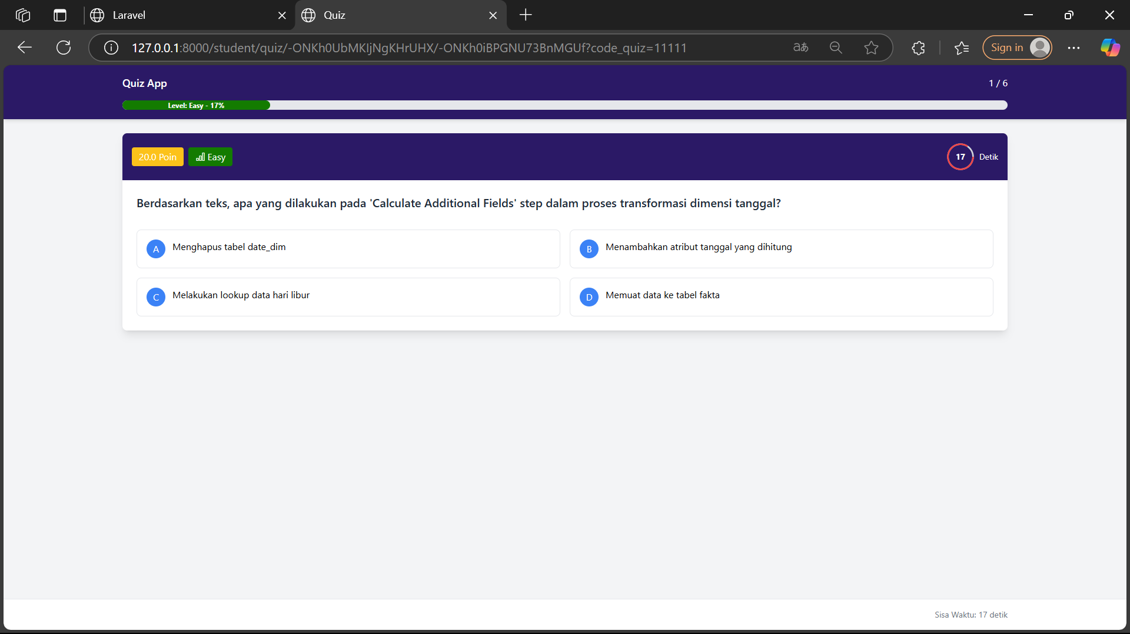

Gambar 6. 10 Hasil Implementasi Tampilan Quiz User Multiple Choice

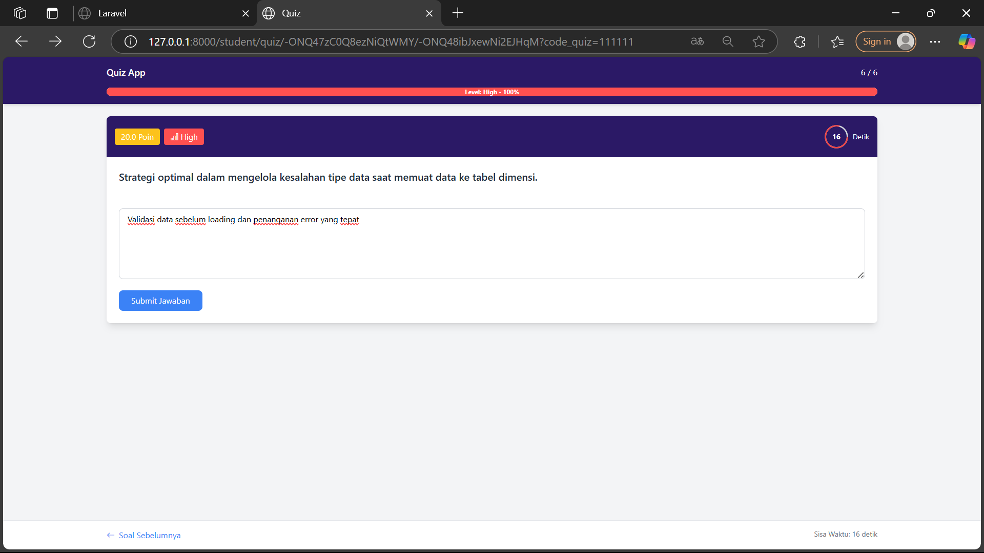

Gambar 6. 11 Hasil Implementasi Quiz User Tipe Short Answer

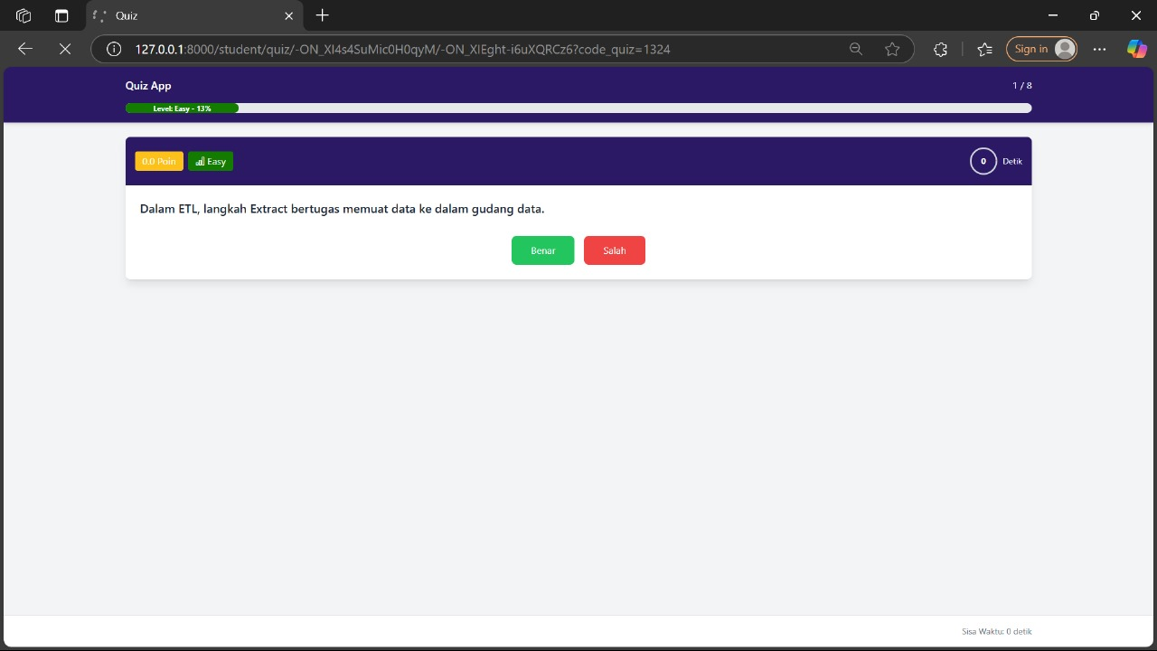

Gambar 6. 12 Hasil Implementasi Quiz User Tipe True – False

##### **Hasil Implementasi Tampilan Feedback Quiz**

Setelah pengguna menjawab soal, jika jawaban yang dipilih salah, sistem akan menampilkan *feedback* singkat yang menjelaskan alasan mengapa jawaban tersebut tidak tepat. *Feedback* ini bertujuan untuk membantu pengguna memahami kesalahan mereka dan mempelajari penjelasan yang diberikan. Hal ini berlaku untuk ketiga jenis soal yang ada, baik pilihan ganda, *true/false*, maupun soal *short answer*. Setelah *feedback* ditampilkan, pengguna dapat melanjutkan ke soal berikutnya dengan menekan tombol "Lanjut ke Soal Berikutnya", yang akan mengarahkan mereka ke soal selanjutnya dalam *quiz*. Fitur ini memastikan bahwa pengguna mendapatkan informasi yang berguna untuk meningkatkan pemahaman mereka sepanjang *quiz*.

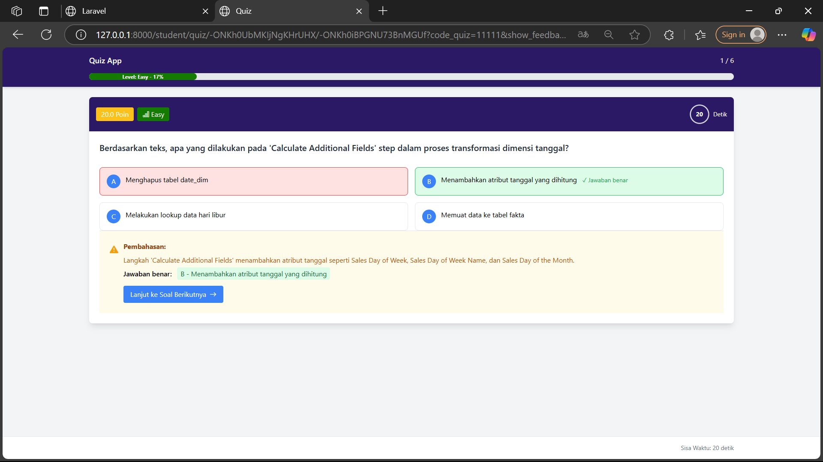

Gambar 6. 13 Hasil Implementasi Feedback Multiple Choice

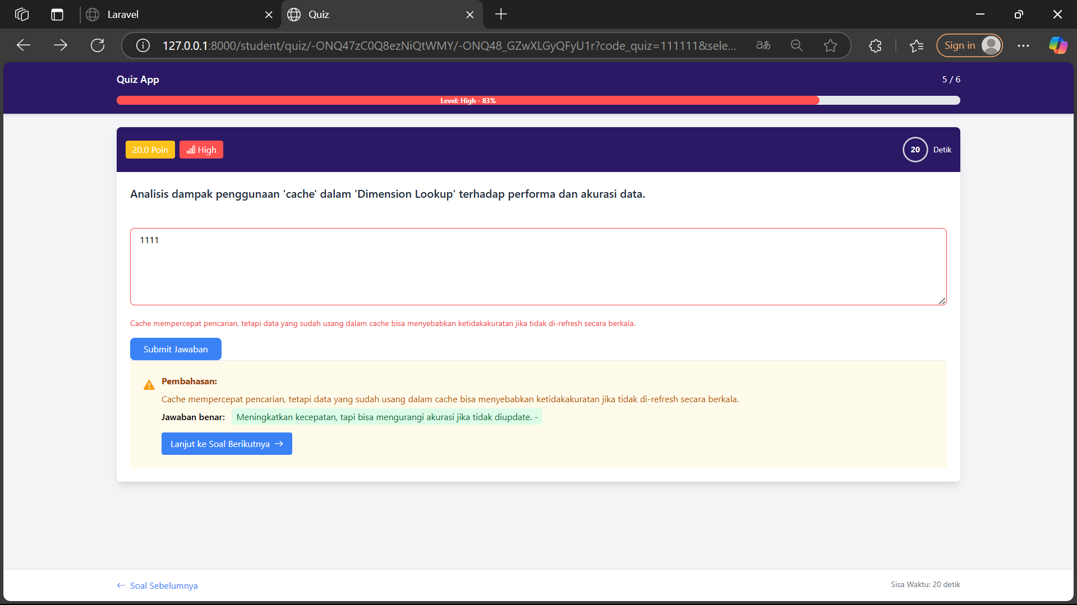

Gambar 6. 14 Hasil Implementasi Feedback Short Answer

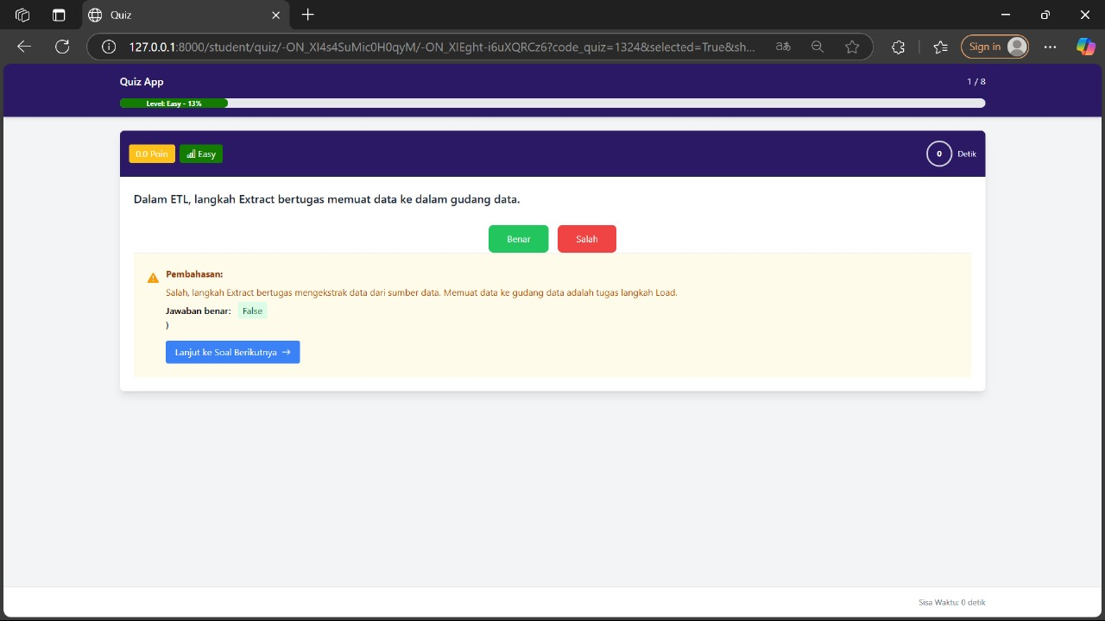

Gambar 6. 15 Hasil Implementasi Feedback True -False

##### **Hasil Implementasi *Leaderboard***

Setelah *user* berhasil menjawab semua soal dalam *quiz*, halaman *quiz* selesai akan ditampilkan. Halaman ini akan menyertakan *leaderboard* yang menunjukkan peringkat, nama pengguna, dan poin yang diperoleh selama *quiz*. Sebagai contoh, pengguna dengan nama "Debora" berada di peringkat pertama dengan total poin 40. Selain itu, tersedia tombol "Kembali ke Dashboard" yang memungkinkan pengguna untuk kembali ke halaman utama setelah menyelesaikan *quiz*. Halaman ini memberikan umpan balik langsung mengenai kinerja pengguna dalam *quiz* dan menunjukkan posisi mereka dibandingkan dengan peserta lainnya.

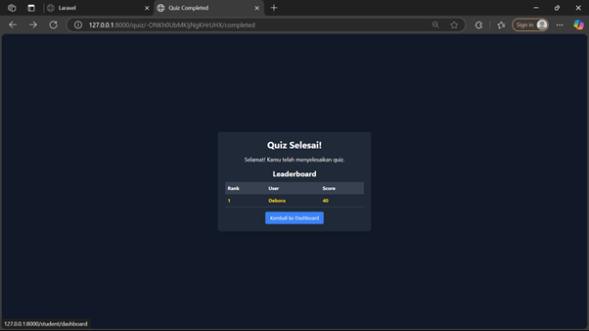

Gambar 6. 16 Hasil Implementasi Tampilan Leaderboard User

## Hasil Evaluasi *Survey*

Pada subbab ini akan dijabarkan terkait hasil yang diperoleh berdasarkan pelaksanaan *survey*.

### Hasil Evaluasi Survey Website Application Educational Quiz

Pada subbab ini, akan disajikan hasil survei *Website Quiz* yang telah dilakukan dalam survei. Analisis data dari survei ini bertujuan untuk memahami respons mahasiswa terhadap berbagai pilihan jawaban yang diberikan, khususnya terkait penggunaan Website Quiz dalam jawaban. Dalam survei ini, mahasiswa menjawab *Multiple* *Choice*, *Short Answer*, dan *True – False*.

Berikut adalah ringkasan dari hasil survei mengenai Website Quiz terhadap jawaban mahasiswa:

Apakah anda pernah menggunakan aplikasi *quiz* berbasis *Gamification* sebelumnya? (Seperti Quiziz, Duolingo, Kahoot)

Pada gambar berikut menampilkan hasil dari sebuah pertanyaan kuesioner yang menanyakan kepada responden apakah mereka pernah menggunakan aplikasi kuis berbasis *gamification*, seperti Quizizz, Duolingo, atau Kahoot. Dari total 35 responden, seluruhnya (100%) menjawab bahwa mereka pernah menggunakan aplikasi tersebut. Hal ini tergambar jelas melalui diagram lingkaran berwarna biru penuh, yang menandakan tidak ada satu pun responden yang menjawab “belum pernah”. Temuan ini menunjukkan bahwa seluruh responden sudah familiar dan memiliki pengalaman dengan aplikasi pembelajaran yang menerapkan elemen-elemen permainan. Artinya, mereka tidak asing dengan konsep gamifikasi dalam proses belajar, yang biasanya mengedepankan pendekatan interaktif, menyenangkan, dan memotivasi. Hasil ini juga menjadi indikasi positif bagi penelitian atau program pembelajaran yang ingin mengimplementasikan metode gamifikasi, karena audiensnya sudah memiliki pengalaman dasar, sehingga penerapan metode tersebut berpotensi lebih efektif dan mudah diterima.

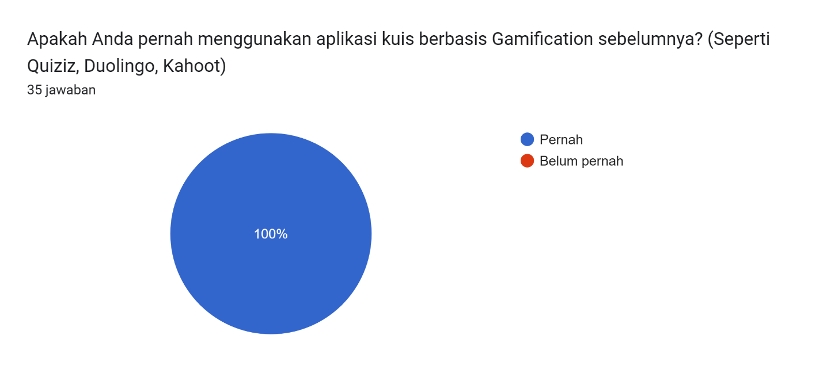

Gambar 6. 17 Suvey result question 1

Seberapa sering anda menggunakan *website* berbasis *Gamification* untuk menguji pengetahuan Anda?

Pada gambar dibawah ini menunjukkan hasil kuesioner yang menanyakan seberapa sering responden menggunakan website berbasis gamification untuk menguji pengetahuan mereka. Dari total 35 responden, mayoritas atau sebesar 54,3% atau 19 responden menjawab bahwa mereka cukup sering menggunakan platform gamifikasi dalam kegiatan belajarnya. Selanjutnya, 28,6% responden atau 10 responden menyatakan bahwa mereka jarang menggunakan platform tersebut, sementara 4 responden atau 11,4% mengatakan hanya menggunakannya saat akan mengikuti UTS dan UAS. Sisanya terdiri dari 2,9% atau 1 responden yang menggunakan hanya ketika UTS atau UAS berlangsung, dan 1 responden atau 2,9% lainnya menjawab bahwa mereka menggunakannya sangat sering. Tidak ada responden yang menyatakan tidak pernah menggunakan platform tersebut.

Dari data ini dapat disimpulkan bahwa sebagian besar responden memiliki kebiasaan menggunakan website gamifikasi secara cukup rutin, baik dalam kegiatan belajar sehari-hari maupun pada momen-momen tertentu seperti ujian. Meskipun frekuensi penggunaannya bervariasi, fakta bahwa tidak ada yang menjawab "tidak pernah" menunjukkan bahwa seluruh responden sudah mengenal dan setidaknya pernah memanfaatkan metode gamifikasi dalam proses belajarnya. Hal ini menegaskan bahwa pendekatan gamifikasi memiliki potensi kuat untuk terus dikembangkan sebagai bagian dari strategi pembelajaran yang menarik dan relevan bagi mahasiswa.

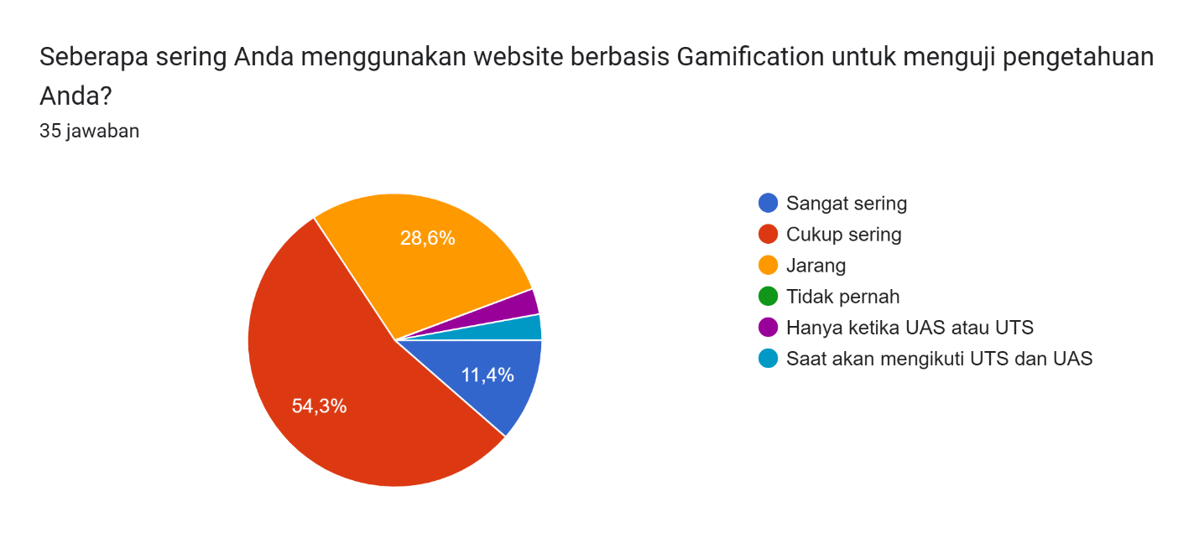

Gambar 6. 18 Suvey result question 2

Bagaimana tingkat pemahaman anda terhadap mekanisme permainan berbasis *Gamification*?

Gambar di bawah memperlihatkan hasil dari sebuah pertanyaan kuesioner yang bertujuan untuk mengetahui tingkat pemahaman responden terhadap mekanisme permainan berbasis *gamification*. Dari total 35 responden, mayoritas yaitu 62,9% atau 22 responden menyatakan bahwa mereka cukup paham dengan mekanisme gamifikasi. Selanjutnya, 31,4% atau 11 responden merasa sangat paham, yang menunjukkan tingkat pemahaman yang lebih tinggi terhadap konsep dan cara kerja gamifikasi dalam konteks pembelajaran. Sementara itu, hanya 1 responden atau 2,9% yang mengaku kurang paham, dan 2,9% atau 1 responden lainnya menyatakan tidak paham sama sekali.

Dari hasil ini dapat disimpulkan bahwa sebagian besar responden memiliki tingkat pemahaman yang baik terhadap bagaimana sistem gamifikasi bekerja, meskipun ada sebagian kecil yang masih belum memahami konsep tersebut secara menyeluruh. Hal ini menunjukkan bahwa secara umum, peserta sudah memiliki bekal pengetahuan yang cukup untuk mengikuti atau terlibat dalam kegiatan pembelajaran yang menggunakan pendekatan gamifikasi. Namun, tetap diperlukan upaya sosialisasi atau penjelasan tambahan bagi segelintir peserta yang masih kurang atau tidak memahami, agar mereka dapat lebih maksimal dalam mengikuti proses pembelajaran berbasis permainan tersebut.

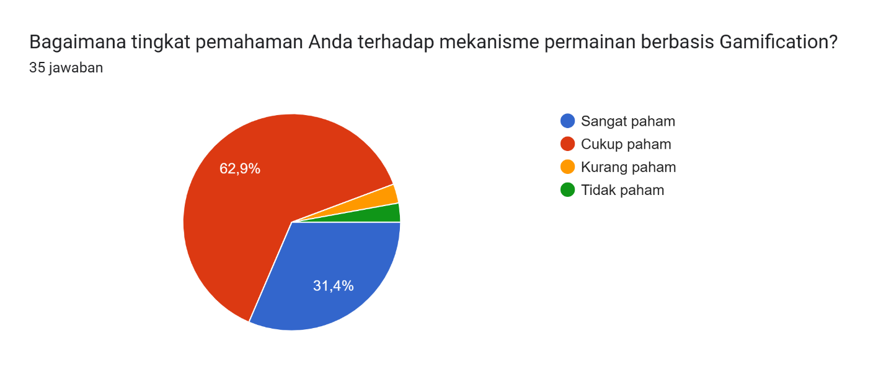

Gambar 6. 19 Suvey result question 3

4. Seberapa mudah Anda memahami cara kerja sistem generate soal otomatis ini?

Pada gambar di bawah ini menampilkan hasil kuesioner yang menanyakan kepada responden tentang tingkat kemudahan mereka dalam memahami cara kerja sistem generate soal otomatis. Dari total 35 responden, sebagian besar yaitu 60% atau 21 responden menyatakan bahwa mereka merasa cukup mudah dalam memahami mekanisme sistem tersebut. Sementara itu, 13 responden atau 37,1% responden menjawab bahwa mereka merasa sangat mudah memahaminya, yang menunjukkan bahwa hampir seluruh peserta memiliki pemahaman yang baik terhadap cara kerja sistem ini. Hanya 1 responden atau 2,9% responden yang menjawab cukup sulit, dan tidak ada satu pun yang merasa sistem ini sangat sulit untuk dipahami.

Hasil ini menunjukkan bahwa sistem generate soal otomatis yang digunakan dianggap relatif mudah dipahami oleh mayoritas responden. Kemudahan ini bisa menjadi salah satu keunggulan dari sistem yang diterapkan, karena pengguna tidak mengalami kesulitan berarti dalam mengerti cara kerjanya. Meskipun demikian, masih ada sedikit bagian dari responden yang merasa cukup kesulitan, sehingga mungkin perlu adanya penjelasan tambahan atau panduan penggunaan agar semua pengguna dapat memanfaatkan sistem ini secara optimal tanpa kebingungan. Secara keseluruhan, temuan ini menunjukkan bahwa sistem sudah cukup *user - friendly* dan dapat diterima dengan baik oleh pengguna.

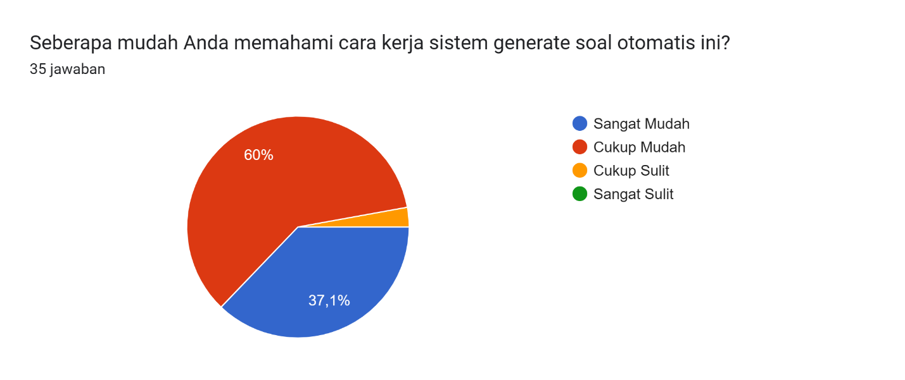

Gambar 6. 20 Suvey result question 4

* + - * 1. Apakah soal yang dihasilkan oleh sistem sesuai dengan materi yang diunggah?

Pada gambar dibawah ini merupakan hasil survei terhadap 35 responden mengenai kesesuaian soal yang dihasilkan oleh sistem dengan materi yang diunggah. Pertanyaan yang diajukan adalah: *"Apakah soal yang dihasilkan oleh sistem sesuai dengan materi yang diunggah?"* Hasilnya ditampilkan dalam bentuk diagram lingkaran dengan dua pilihan jawaban yang dominan, yaitu "Sangat sesuai" dan "Cukup sesuai". Sebanyak 51,4% atau 18 responden menyatakan bahwa soal yang dihasilkan sangat sesuai dengan materi, yang ditandai dengan warna biru. Sementara itu, 48,6% atau 17 responden lainnya merasa bahwa soal tersebut cukup sesuai, ditandai dengan warna merah. Menariknya, tidak ada responden yang memilih opsi "Kurang sesuai" maupun "Tidak sesuai sama sekali", yang biasanya ditandai dengan warna kuning dan hijau. Hal ini menunjukkan bahwa mayoritas pengguna merasa bahwa sistem mampu menghasilkan soal yang relevan dengan materi, meskipun sebagian kecil masih melihat adanya ruang untuk peningkatan agar soal menjadi lebih tepat sasaran. Secara keseluruhan, respons ini memberikan indikasi positif terhadap kinerja sistem dalam mencocokkan soal dengan konten yang diberikan.

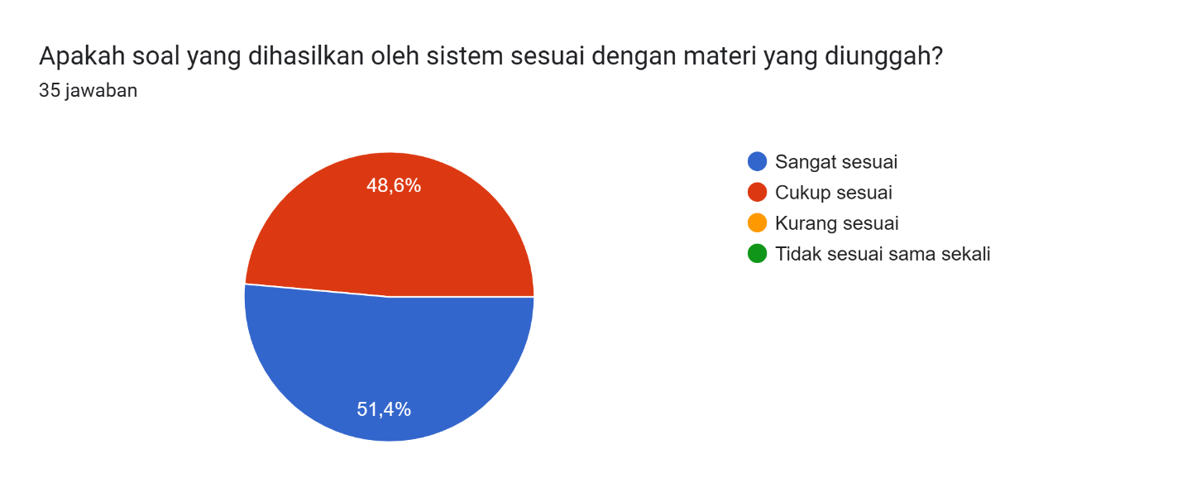

Gambar 6. 21 Suvey result question 5

* + - * 1. Bagaimana menurut anda tingkat kesulitan soal yang dihasilkan oleh sistem?

Gambar di bawah ini menunjukkan hasil survei yang menilai tingkat kesesuaian tingkat kesulitan soal yang dihasilkan oleh sistem. Pertanyaan yang diajukan adalah: *"Bagaimana menurut Anda tingkat kesulitan soal yang dihasilkan oleh sistem?"* Sebanyak 35 responden memberikan tanggapan, dan hasilnya ditampilkan dalam diagram lingkaran. Mayoritas besar responden, yaitu 91,4%, atau 32 responden memilih jawaban *"Sudah sesuai dengan kategori Easy, Medium, dan Hard"*, yang ditunjukkan dengan warna biru. Artinya, hampir seluruh responden merasa bahwa soal yang diberikan oleh sistem sudah terbagi dengan baik berdasarkan tingkat kesulitan yang tepat. Sementara itu, hanya 8,6% atau 3 responden yang merasa bahwa *"Beberapa soal tidak sesuai tingkat kesulitannya"*, yang diwakili oleh warna merah. Menariknya, tidak ada responden yang memilih opsi *"Tidak sesuai sama sekali"*. Hal ini menunjukkan bahwa sistem sudah sangat baik dalam mengelompokkan soal berdasarkan tingkat kesulitan, meskipun masih ada sedikit catatan bahwa sebagian kecil soal mungkin perlu dikaji ulang agar lebih sesuai dengan kategorinya. Secara umum, hasil ini mencerminkan kinerja sistem yang sangat memuaskan dalam aspek penyesuaian tingkat kesulitan soal.

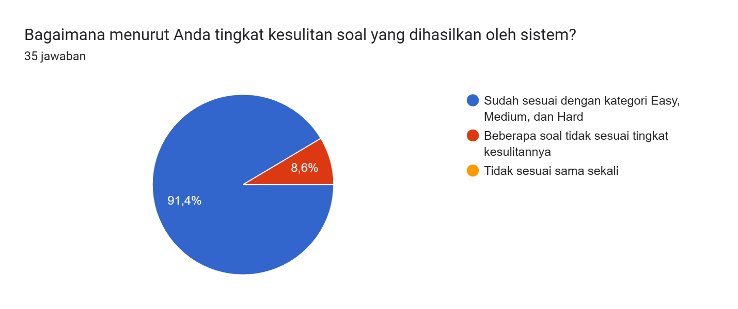

Gambar 6. 22 Suvey result question 6

* + - * 1. Seberapa jelas *feedback* (penjelasan) yang diberikan setelah menjawab soal?

Pada Gambar di bawah ini menunjukkan hasil survei dari 35 responden mengenai seberapa jelas feedback atau penjelasan yang diberikan setelah mereka menjawab soal. Terdapat empat kategori penilaian, yaitu "Sangat jelas", "Cukup jelas", "Kurang jelas", dan "Tidak jelas sama sekali". Dari diagram tersebut, mayoritas responden, yaitu 60% atau 21 responden menilai bahwa feedback yang diberikan adalah "Cukup jelas". Sementara itu, 14 responden atau 40% memilih opsi "Sangat jelas". Dua kategori lainnya, yaitu "Kurang jelas" dan "Tidak jelas sama sekali", tidak terlihat dalam diagram dan tidak memiliki persentase, yang berarti tidak ada responden yang memilih dua opsi tersebut.

Hal ini menunjukkan bahwa sebagian besar peserta merasa bahwa penjelasan yang diberikan setelah menjawab soal sudah cukup informatif, meskipun masih ada ruang untuk peningkatan agar lebih banyak responden merasa penjelasannya sangat jelas. Tidak adanya responden yang merasa penjelasan kurang jelas atau tidak jelas sama sekali merupakan indikator positif terhadap kualitas feedback yang diberikan.

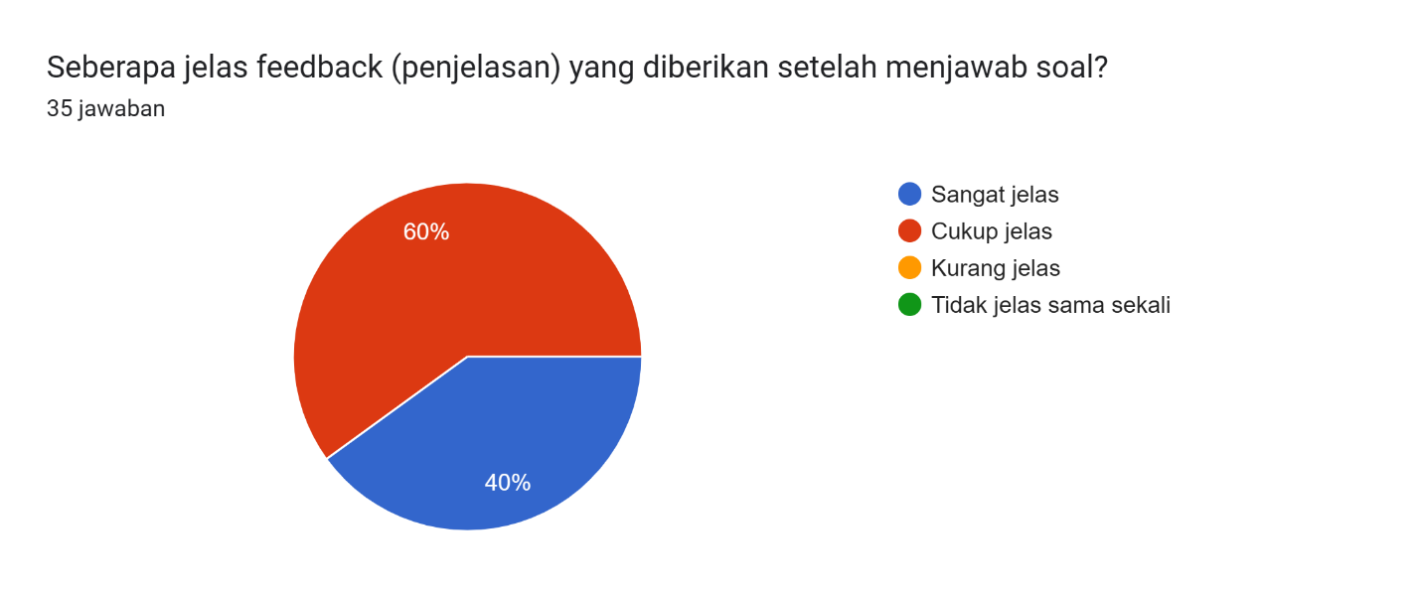

Gambar 6. 23 Suvey result question 7

* + - * 1. Apakah fitur *Gamification*seperti poin, *timer*, dan *leaderboard* membuat pengalaman belajar lebih menarik?

Gambar di bawah ini menampilkan hasil survei dari 35 responden mengenai pendapat mereka terhadap fitur *gamification* - seperti poin, *timer*, dan *leaderboard* - dalam meningkatkan daya tarik pengalaman belajar. Diagram pie menunjukkan bahwa mayoritas responden, yaitu 60% atau 21 responden menganggap fitur-fitur *gamification* ini "Sangat menarik". Sementara itu, 40% atau 14 responden lainnya memilih opsi "Cukup menarik". Tidak ada responden yang menyatakan bahwa fitur ini "Kurang menarik" atau "Tidak menarik", yang berarti semua peserta survei merasa bahwa unsur *gamification* memberikan dampak positif terhadap pengalaman belajar mereka.

Hasil ini menunjukkan bahwa penerapan elemen-elemen permainan dalam proses pembelajaran cukup berhasil menarik minat peserta. Dengan mayoritas responden menyatakan ketertarikannya secara tinggi, dapat disimpulkan bahwa penggunaan *gamification* adalah strategi yang efektif untuk meningkatkan keterlibatan dan motivasi belajar. Meskipun masih ada ruang untuk peningkatan agar lebih banyak responden merasa pengalaman belajar menjadi "sangat menarik", data ini merupakan indikator positif terhadap pendekatan pembelajaran berbasis permainan.

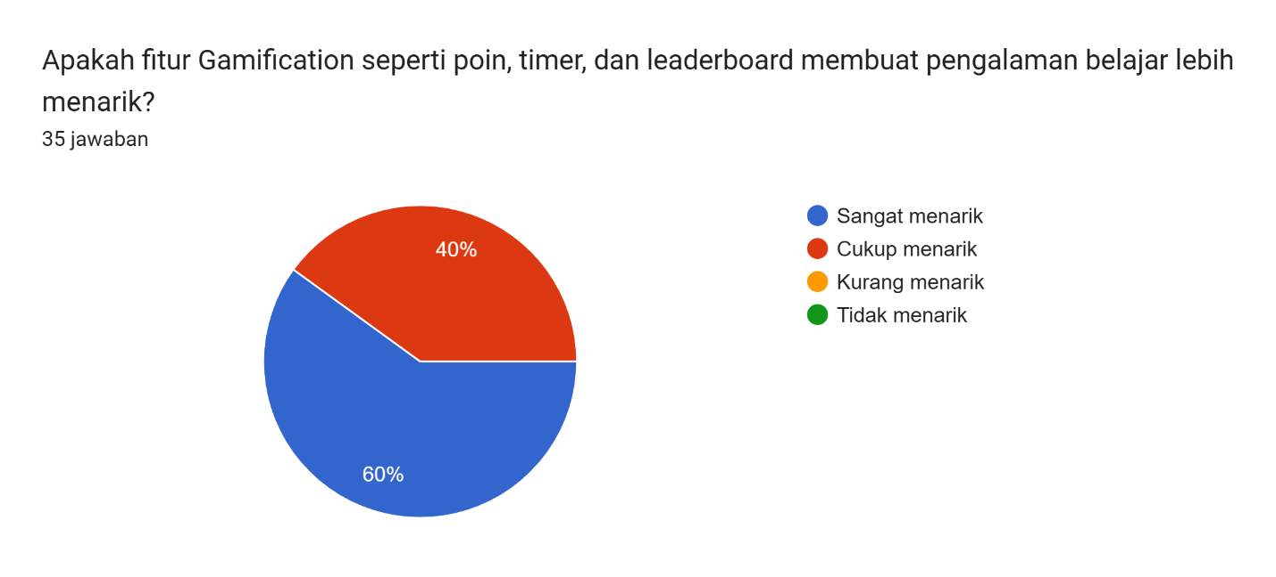

Gambar 6. 24 Suvey result question 8

* + - * 1. Seberapa puas anda menggunakan *website* berbasis *Gamification***?**

Pada gambar di atas menunjukkan hasil survei dari 35 responden mengenai tingkat kepuasan mereka dalam menggunakan website berbasis *gamification*. Diagram pie memperlihatkan bahwa mayoritas responden, yaitu sebesar 57,1%, atau 20 responden merasa "Sangat Puas" dengan pengalaman mereka menggunakan website tersebut. Sementara itu, 42,9% atau 15 responden merasa "Cukup Puas". Tidak ada responden yang memilih opsi "Kurang Puas" atau "Tidak puas sama sekali", yang menunjukkan bahwa tidak ada keluhan signifikan terkait pengalaman penggunaan website ini.

Hasil ini menunjukkan bahwa pendekatan *gamification* yang diterapkan dalam website tersebut telah berhasil memberikan pengalaman yang memuaskan bagi pengguna. Mayoritas merasa sangat puas, yang berarti elemen-elemen seperti poin, leaderboard, atau tantangan-tantangan dalam website berhasil meningkatkan kepuasan belajar. Meski masih ada ruang untuk penyempurnaan agar lebih banyak pengguna merasa sangat puas, hasil ini merupakan sinyal positif bahwa penerapan *gamification* memberikan dampak yang baik terhadap kepuasan pengguna secara keseluruhan.

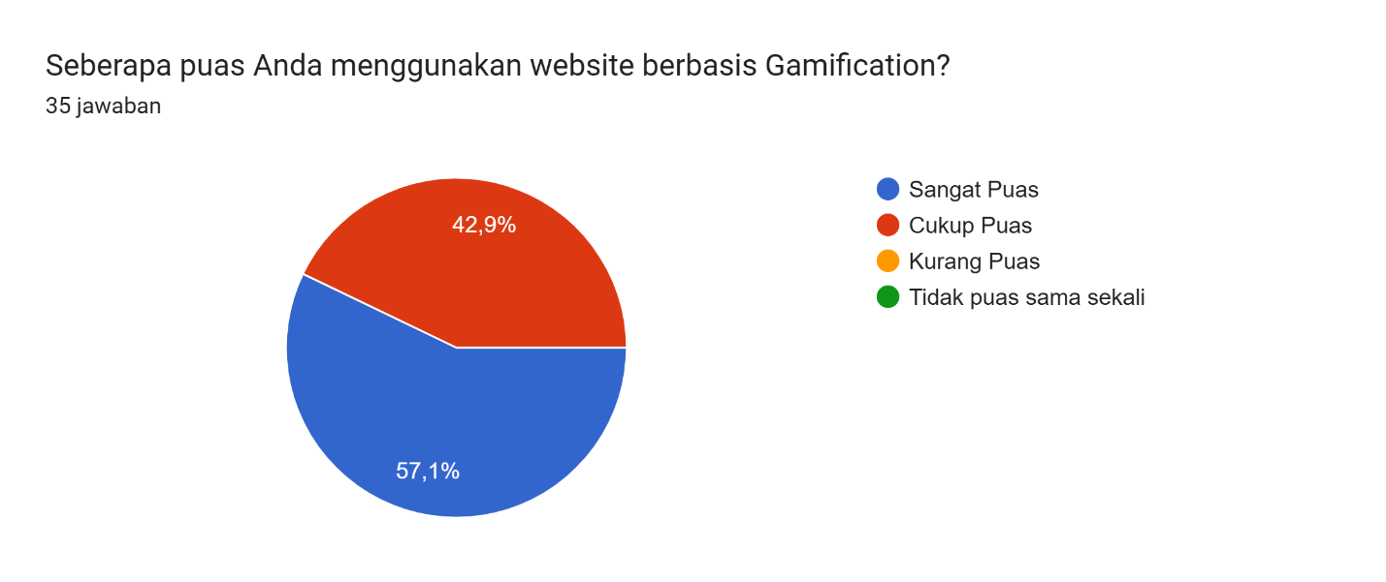

Gambar 6. 25 Suvey result question 9

* + - * 1. Saran dan Masukan

Pada gambar di bawah ini menampilkan hasil tanggapan terbuka dari 35 responden yang memberikan saran atau masukan untuk meningkatkan sistem berbasis *gamification* yang mereka gunakan. Secara umum, tanggapan terbagi ke dalam dua kategori besar: ada yang merasa sistem sudah cukup baik sehingga tidak memberikan saran (contohnya: "-", "Tidak ada"), dan ada juga yang memberikan saran yang lebih spesifik dan konstruktif untuk pengembangan lebih lanjut.

Beberapa saran yang sering muncul antara lain peningkatan fitur *feedback*, baik dari segi kejelasan maupun cara penyampaian yang lebih menarik—seperti penggunaan animasi sederhana agar tidak monoton. Selain itu, responden juga menyarankan agar soal kuis ditampilkan secara acak dan dilengkapi dengan *leaderboard* untuk setiap mata kuliah, sehingga menambah semangat kompetisi di antara pengguna. Ada pula usulan untuk memperkaya tampilan visual melalui animasi dan warna yang lebih hidup guna menarik perhatian pengguna. Saran menarik lainnya mencakup personalisasi sistem berdasarkan data pengguna agar tantangan dan hadiah yang diberikan lebih relevan. Beberapa responden juga mengusulkan diversifikasi tipe soal agar tidak monoton, penggunaan teknologi OCR untuk mendukung file PDF berbasis gambar, serta penambahan fitur komentar agar pengguna bisa mendiskusikan soal sebelum dipublikasikan. Secara keseluruhan, tanggapan ini menunjukkan antusiasme pengguna dalam memberikan masukan yang membangun, dengan harapan sistem dapat terus berkembang dan memberikan pengalaman belajar yang semakin baik.

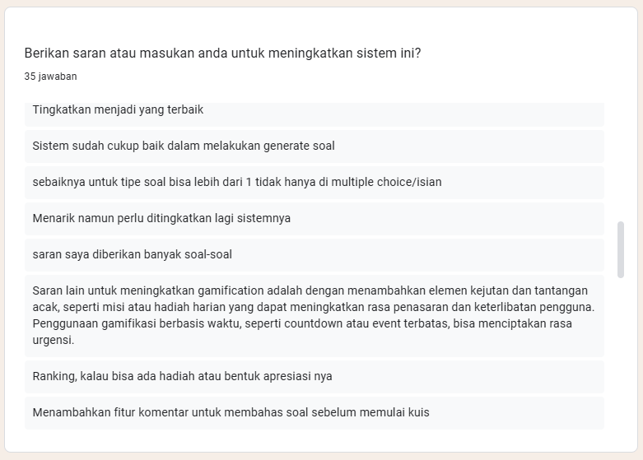

Gambar 6. 26 Suvey result question 10

### Hasil Kuesioner Evaluasi

Hasil kuesioner evaluasi di visualisasikan dalam bentuk *stacked bar chart horizontal* yang menggambarkan distribusi persentase jawaban dari 35 responden terhadap sepuluh pertanyaan evaluasi sistem berbasis gamification. Setiap bar menyajikan kategori jawaban seperti *sangat puas*, *cukup jelas*, atau *cukup mudah*, disertai dengan keterangan persentase dan jumlah responden aktual dalam tanda kurung.

Responden yang berpartisipasi adalah mahasiswa Program Studi Sistem Informasi angkatan 2021 dengan total partisipasi sebanyak 35 orang (100%).

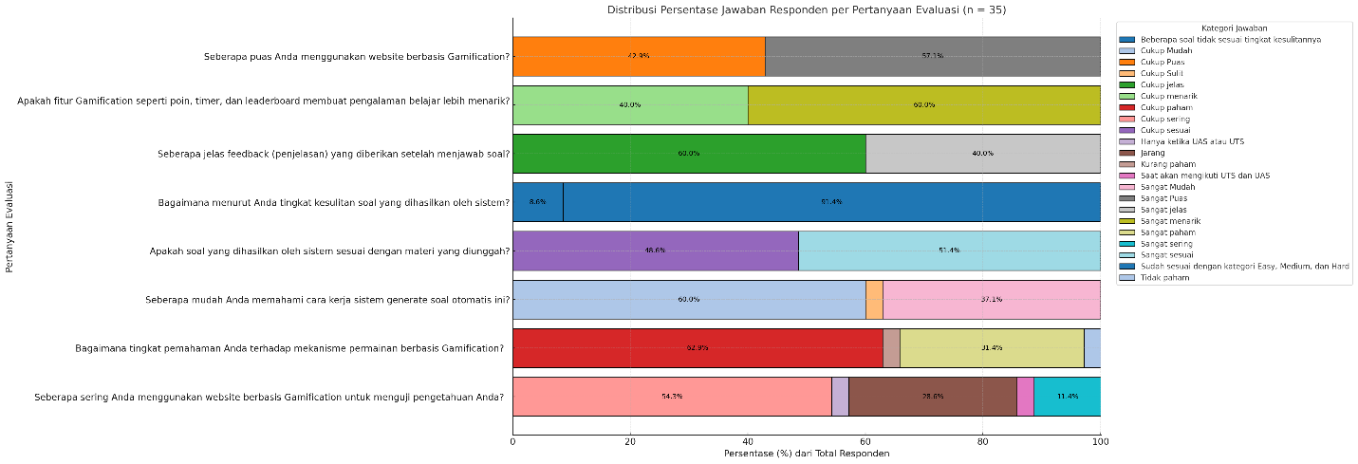

Gambar 6. 27 Hasil Kuesioner

Berdasarkan hasil kuesioner:

1. Pengalaman Responden Menggunakan Aplikasi *Gamification*

Seluruh responden (100%) menyatakan telah menggunakan aplikasi seperti Quizizz, Duolingo, atau Kahoot. Hal ini menunjukkan bahwa mayoritas responden sudah memiliki pengalaman dan familiar dengan konsep gamification.

1. Frekuensi Penggunaan *Website Gamification*

Sebagian besar responden (54,3% atau 19 orang) mengaku cukup sering menggunakan website berbasis gamification. Sementara itu, 28,6% (10 orang) menjawab jarang menggunakannya, dan sisanya menjawab hanya pada saat tertentu, seperti menjelang UTS/UAS atau sangat sering (masing-masing 2,9%).

1. Tingkat Pemahaman terhadap Mekanisme *Gamification*

Mayoritas responden menunjukkan pemahaman yang baik: 62,9% (22 orang) merasa cukup paham, dan 31,4% (11 orang) merasa sangat paham. Hanya 1 responden masing-masing yang menyatakan kurang paham atau tidak paham.

1. Kemudahan Memahami Sistem Generate Soal Otomatis

Sebanyak 60% (21 orang) merasa cukup mudah memahami cara kerja sistem, dan 37,1% (13 orang) menyatakan sangat mudah. Hanya 2,9% (1 orang) yang merasa cukup sulit.

1. Kesesuaian Soal dengan Materi yang Diunggah

Sebanyak 51,4% (18 orang) menyatakan bahwa soal yang dihasilkan sangat sesuai dengan materi yang diunggah, sementara 48,6% (17 orang) merasa soal cukup sesuai. Tidak ada responden yang menilai soal kurang sesuai atau tidak sesuai.

1. Tingkat Kesulitan Soal

Sebanyak 91,4% (32 orang) menilai soal sudah sesuai dengan kategori Easy, Medium, dan Hard. Sisanya, 8,6% (3 orang) menilai bahwa beberapa soal tidak sesuai tingkat kesulitannya.

1. Kejelasan Feedback setelah Menjawab Soal

Mayoritas responden menyatakan bahwa feedback sudah cukup informatif: 60% (21 orang) menjawab cukup jelas, dan 40% (14 orang) menjawab sangat jelas. Tidak ada yang menilai kurang jelas atau tidak jelas sama sekali.

1. Ketertarikan terhadap Fitur Gamification (Poin, Timer, Leaderboard)

Untuk pertanyaan yang diajukan dua kali ini, hasilnya konsisten: 60% (21 orang) merasa fitur ini sangat menarik, dan 40% (14 orang) merasa cukup menarik. Tidak ada responden yang memberikan penilaian negatif.

1. Tingkat Kepuasan terhadap Website Gamification

Sebanyak 57,1% (20 orang) menyatakan sangat puas, dan 42,9% (15 orang) merasa cukup puas. Tidak ada responden yang merasa kurang puas atau tidak puas sama sekali.

## Hasil dan Pembahasan Penerapan *Progressive Learning*

*Progressive learning* merupakan pendekatan pembelajaran yang menekankan pada peningkatan tingkat kesulitan secara bertahap berdasarkan kemampuan dan kemajuan pengguna. Pada sistem website pembelajaran berbasis *gamification* yang dikembangkan, konsep ini diimplementasikan melalui pengaturan *level* kesulitan soal kuis menjadi tiga tingkatan utama, yaitu *Easy*, *Medium*, dan *Hard*. Pengelompokan ini ditentukan secara otomatis oleh sistem melalui pemrosesan AI Gemini saat soal dihasilkan berdasarkan materi PDF yang diunggah. AI menganalisis kompleksitas konten materi dan menyusun soal ke dalam tiga tingkat kesulitan utama, yaitu *Easy*, *Medium*, dan *Hard*. Secara teknis, urutan soal dari *level* termudah hingga tersulit bertujuan untuk membangun kepercayaan diri dan konsentrasi pengguna secara bertahap. Pengguna diajak untuk memahami materi melalui soal-soal sederhana terlebih dahulu, kemudian meningkat ke soal yang membutuhkan penalaran dan analisis yang lebih tinggi. Pendekatan ini sekaligus membantu meminimalisasi rasa frustrasi yang sering muncul jika soal sulit diberikan di awal.

Hasil dari implementasi *progressive* *learning* ini juga tercermin dari hasil survei pengguna. Sebanyak 91,4% responden menyatakan bahwa soal telah sesuai dengan kategori *Easy*, *Medium*, dan *Hard*, sedangkan hanya 8,6% menyatakan bahwa beberapa soal tidak sesuai tingkat kesulitannya. Hal ini menunjukkan bahwa sistem yang dirancang telah berhasil menyajikan alur pembelajaran bertahap sesuai harapan pengguna.

Berdasarkan hasil survei dari responden menyatakan bahwa keberadaan *level* *quiz* membantu mereka untuk lebih fokus dalam memahami soal secara bertahap. Konsep *progressive* learning ini juga mendorong mereka untuk terus meningkatkan kemampuan, karena mereka merasa tertantang secara bertahap namun tidak tertekan secara langsung. Penerapan progressive learning pada sistem telah berkontribusi secara signifikan terhadap efektivitas pembelajaran dan peningkatan motivasi pengguna. Pengaturan kesulitan yang terstruktur membuat pengguna dapat belajar secara berkelanjutan dan berkembang dari soal yang sederhana hingga kompleks secara sistematis.

## Hasil dan Pembahasan Penerapan *Serious Games*

Konsep *serious* *games* merujuk pada penggunaan elemen permainan dalam konteks non-hiburan, seperti pendidikan, untuk menciptakan pengalaman belajar yang menyenangkan namun tetap terfokus pada pencapaian tujuan pembelajaran. Dalam sistem ini, *serious* *games* diimplementasikan dengan menggabungkan elemen permainan yang bersifat edukatif dan terarah, seperti pemberian *feedback* langsung, penggunaan *leaderboard*, sistem skor, dan batas waktu pengerjaan soal. Salah satu implementasi utama adalah *feedback* otomatis setelah menjawab soal, baik pada tipe soal pilihan ganda (*multiple choice*), isian pendek (*short answer*), maupun benar/salah (*true/false*). *Feedback* ini memberikan penjelasan mengenai alasan atas jawaban yang salah. Tujuannya adalah agar pengguna dapat langsung belajar dari kesalahan mereka dan memperkuat pemahaman terhadap materi yang diuji.

Selain itu, sistem juga menyediakan fitur leaderboard yang menampilkan peringkat pengguna berdasarkan poin yang dikumpulkan dari jawaban dan kecepatan menjawab. Fitur ini berfungsi untuk mendorong semangat kompetitif yang sehat dan meningkatkan motivasi pengguna untuk berprestasi. *Leaderboard* ini ditampilkan setelah *quiz* selesai, sehingga pengguna dapat melihat perbandingan hasil mereka dengan peserta lain secara *real - time*. Fitur *timer* *(countdown)* juga menjadi bagian penting dari serious games. Setiap soal diberikan batas waktu pengerjaan untuk menciptakan situasi yang menantang namun tetap realistis, mirip seperti tantangan dalam permainan strategi. Tekanan waktu ini mengasah kemampuan pengguna dalam berpikir cepat dan fokus, tanpa mengorbankan kualitas jawaban.

Variasi tiga tipe soal *(multiple choice, short answer, true/false)* juga memberikan nuansa permainan yang lebih dinamis dan tidak monoton. Pengguna merasa seperti bermain dan belajar sekaligus, yang secara psikologis dapat meningkatkan retensi informasi dan keterlibatan dalam proses belajar.

Dari hasil survei terhadap 35 responden, ditemukan bahwa seluruh peserta (100%) menyatakan bahwa fitur gamification seperti poin, timer, dan leaderboard meningkatkan daya tarik pembelajaran. Sebanyak 60% merasa fitur ini sangat menarik, dan 40% cukup menarik. Tidak ada satu pun responden yang memberikan penilaian negatif terhadap aspek-aspek *serious* *games* yang diterapkan.

## Pembahasan Hasil

Hasil implementasi sistem kuis berbasis gamifikasi dalam LMS Gemini AI menunjukkan bahwa pendekatan ini mampu meningkatkan kualitas interaksi pengguna dengan platform pembelajaran. Berdasarkan pengujian sistem dan tanggapan pengguna melalui survei, sistem berhasil mengintegrasikan elemen-elemen gamifikasi seperti poin, *level*, *leaderboard*, dan *feedback* secara fungsional dan tepat sasaran.

Dari sisi peran, *admin* memiliki kontrol penuh terhadap pengelolaan *quiz*, termasuk pembuatan soal otomatis, pengaturan tingkat kesulitan, batas waktu, dan sistem poin. Fitur unggulan seperti *generate* soal otomatis dari *file* PDF melalui integrasi API Gemini sangat membantu dalam proses penyusunan soal yang cepat dan efisien, serta memungkinkan diferensiasi tipe soal seperti *multiple* *choice*, *true/false*, dan *short* *answer*.

Sementara itu, dari sisi user, tampilan yang interaktif, waktu yang jelas, serta adanya *feedback* setelah menjawab soal, memberikan pengalaman belajar yang lebih aktif. *Leaderboard* dan sistem poin mendorong persaingan sehat dan motivasi yang tinggi.

Hasil survei menunjukkan bahwa seluruh responden (100%) sudah mengenal dan pernah menggunakan platform *gamification* sejenis seperti Quizizz, Duolingo, atau Kahoot! yang menunjukkan kesiapan pengguna terhadap sistem serupa. Selain itu, sebagian besar responden menyatakan bahwa mereka merasa sangat puas dengan pengalaman belajar menggunakan sistem ini, terutama karena fitur seperti *leaderboard* dan *feedback* dinilai menarik dan bermanfaat dalam mendukung pemahaman materi. Namun demikian, beberapa masukan dari responden menyarankan peningkatan pada aspek *feedback* yang lebih jelas dan visual, penambahan variasi tipe soal, serta penyempurnaan tampilan agar lebih menarik secara visual. Hal ini menunjukkan bahwa meskipun sistem sudah berjalan dengan baik, masih terdapat ruang untuk peningkatan pada sisi estetika dan penyajian konten pembelajaran.

Dengan demikian, hasil implementasi menunjukkan bahwa sistem berhasil mengintegrasikan prinsip - prinsip *gamification* untuk meningkatkan keterlibatan dan pemahaman pengguna, namun tetap memerlukan pengembangan lebih lanjut agar pengalaman pengguna menjadi lebih optimal.

## Evaluasi Teknis Sistem

Dari segi teknis, sistem *quiz* berbasis *gamification* yang dikembangkan telah menunjukkan performa yang baik. Proses *generate soal otomatis* berjalan secara efisien dan responsif, meskipun bergantung pada kualitas file PDF yang diunggah. Integrasi API berjalan stabil dan memberikan hasil soal yang cukup relevan dengan isi materi, sebagaimana dikonfirmasi oleh mayoritas responden dalam survei.

Antarmuka pengguna (UI) yang sederhana dan intuitif memungkinkan navigasi yang mudah, baik bagi *admin* maupun *user*. Penggunaan Laravel sebagai kerangka *backend* memberikan kestabilan dan fleksibilitas dalam mengelola data pengguna, soal, serta skor. Selain itu, sistem juga mampu menangani interaksi secara *real - time*, termasuk penyimpanan jawaban, tampilan *feedback*, dan perhitungan poin tanpa mengalami delay yang berarti.

Meskipun demikian, terdapat beberapa keterbatasan teknis yang perlu diperhatikan, seperti:

* Belum adanya deteksi otomatis terhadap file PDF berbasis gambar (OCR belum diterapkan).
* Tampilan visual masih sederhana dan belum menggunakan animasi atau efek transisi yang dapat meningkatkan pengalaman pengguna.
* Pengaturan tipe soal acak belum sepenuhnya diterapkan.

Dengan identifikasi ini, maka pengembangan sistem selanjutnya dapat difokuskan pada peningkatan visual interaktif, dukungan untuk format materi yang lebih kompleks, dan penguatan sistem adaptif berdasarkan performa pengguna.

# DAFTAR PUSTAKA

[1] I. M. Ružic and M. Dumancic, “Gamification in education,” *Informatologia*, vol. 48, no. 3–4, pp. 198–204, 2015, doi: 10.3390/encyclopedia3040089.

[2] A. Yusof, N. A. Atan, J. Harun, M. S. Rosli, and U. M. A. Majid, “Students Engagement and Development of Generic Skills in Gamified Hybrid Service-Learning Course,” *Int. J. Emerg. Technol. Learn.*, vol. 16, no. 24, pp. 220–243, 2021, doi: 10.3991/ijet.v16i24.27481.

[3] M. A. Firdaus, D. R. Indah, Y. Sazaki, E. P. Ariefin, M. F. Nuriza, and M. Rafly, “Gamification using Octalysis Framework in Knowledge Management System for Vocational High Schools during the Covid-19 Pandemic,” *2022 7th Int. Conf. Informatics Comput. ICIC 2022*, no. September, 2022, doi: 10.1109/ICIC56845.2022.10007026.

[4] J. Jayalath, “Gamification to Enhance Motivation and Engagement in Blended eLearning for Technical and Vocational Education and Training,” vol. 27, 2022, doi: 10.1007/s10758-020-09466-2.

[5] V. R. Manipatruni, N. S. Kumar, M. R. Karim, and S. Banu, “Improving English Vocabulary Through Quizizz in Practice Tests for Gamification and Google Forms with AutoProctor in Assessment tests for the Preclusion of Malpractice,” *Int. J. Interact. Mob. Technol.*, vol. 17, no. 13, pp. 22–43, 2023, doi: 10.3991/ijim.v17i13.39445.

[6] Z. Zhang and J. Crawford, “EFL learners’ motivation in a gamified formative assessment: The case of Quizizz,” *Educ. Inf. Technol.*, vol. 29, no. 5, pp. 6217–6239, 2024, doi: 10.1007/s10639-023-12034-7.

[7] B. Smith and R. Peters, “The effectiveness of Duolingo in developing receptive and productive language knowledge and proficiency,” vol. 28, no. 1, pp. 1–26, 2024.

[8] L. Nguyen, K. Murphy, and G. Andrews, “Design and development of a gamified cognitive training program targeting executive functions for older adults,” *Entertain. Comput.*, vol. 52, no. October 2024, 2025, doi: 10.1016/j.entcom.2024.100892.

[9] T. Koval, N. Oliinyk, T. Kryvosheya, and A. Khilya, “Application of Gamification in Higher Education: Training of Early Childhood and Primary Education Teachers in Ukraine,” *Vide. Tehnol. Resur. - Environ. Technol. Resour.*, vol. 2, pp. 183–187, 2024, doi: 10.17770/etr2024vol2.8051.

[10] D. N. N. Tinajero, A. J. S. Yugsi, and C. F. N. Masaquiza, “New trends in the use of computer tools for teaching-learning in health,” *Sapienza*, vol. 5, no. 3, pp. 1–9, 2024, doi: 10.51798/sijis.v5i3.637.

[11] N. Cavus, I. Ibrahim, M. Ogbonna Okonkwo, N. Bode Ayansina, and T. Modupeola, “The Effects of Gamification in Education: A Systematic Literature Review,” *BRAIN. Broad Res. Artif. Intell. Neurosci.*, vol. 14, no. 2, pp. 211–241, 2023, doi: 10.18662/brain/14.2/452.

[12] M. Gomes, A. C. Silva, and J. Pereira, “Gamification in the Portuguese Language Subject: a Review of Two E-Learning Platforms,” *Educ. New Dev. 2023 – Vol. 2*, vol. 2, pp. 509–513, 2023, doi: 10.36315/2023v2end113.

[13] T. Beranič and M. Heričko, “The Impact of *Serious games* in Economic and Business Education: A Case of ERP Business Simulation,” *Sustain.*, vol. 14, no. 2, 2022, doi: 10.3390/su14020683.

[14] C. Neerupa, R. Naveen Kumar, R. Pavithra, and A. John William, “Game on for learning: a holistic exploration of Gamification’s impact on student engagement and academic performance in educational environments,” *Manag. Matters*, vol. 21, no. 1, pp. 38–53, 2024, doi: 10.1108/manm-01-2024-0001.

[15] G. Learning and G. Lampropoulos, “Impact of Gamification on Students ’ Learning Outcomes and Academic Performance : A Longitudinal Study Comparing,” *Educ. Sci.*, vol. 14, no. 4, pp. 1–28, 2024.

[16] M. J. Gomez, Á. Armada Sánchez, M. Albaladejo-González, F. J. García Clemente, and J. A. Ruipérez-Valiente, “Utilizing Explainable AI to Enhance Real-*time* Student Performance Prediction in Educational *Serious game*s,” *Proc. ACM Symp. Appl. Comput.*, pp. 93–94, 2024, doi: 10.1145/3605098.3636109.

[17] A. Khaldi, R. Bouzidi, and F. Nader, “Gamification of e-learning in higher education: a systematic literature review,” *Smart Learn. Environ.*, vol. 10, no. 1, 2023, doi: 10.1186/s40561-023-00227-z.

[18] A. Dachowicz *et al.*, “Mission Engineering and Design Using Real-*Time* Strategy Games: An Explainable AI Approach,” *J. Mech. Des.*, vol. 144, no. 2, pp. 1–12, 2022, doi: 10.1115/1.4052841.

[19] S. Penney, J. Dodge, A. Anderson, C. Hilderbrand, L. Simpson, and M. Burnett, “The shoutcasters, the game enthusiasts, and the AI: Foraging for explanations of real-*time* strategy players,” *ACM Trans. Interact. Intell. Syst.*, vol. 11, no. 1, 2021, doi: 10.1145/3396047.

[20] C. Abril, E. M. Gimenez-Fernandez, and M. del M. Camacho-Miñano, “Using gamification to overcome innovation process challenges: A literature review and future agenda,” *Technovation*, vol. 133, no. April, 2024, doi: 10.1016/j.technovation.2024.103020.

[21] S. A. Triantafyllou, T. Sapounidis, and Y. Farhaoui, “Gamification and Computational Thinking in Education: A systematic literature review,” *Salud, Cienc. y Tecnol. - Ser. Conf.*, vol. 3, no. October, 2024, doi: 10.56294/sctconf2024659.

[22] A. R. Map, “A dvancing C ivic L earning and E ngagement in D emocracy,” no. December, 2024, doi: 10.5121/ijma.2024.16502.

[23] “American Journal of Modern World Sciences 2024 Vol 1 Issue 4,” vol. 1, no. 4, pp. 201–208, 2024.

[24] B. Jose, J. Cherian, P. J. Jaya, L. Kuriakose, and P. W. R. Leema, “The ghost effect: how gamification can hinder genuine learning,” *Front. Educ.*, vol. 9, no. 2014, 2024, doi: 10.3389/feduc.2024.1474733.

[25] J. Guaña-Moya, Y. Arteaga-Alcívar, S. Criollo-C, and D. Cajamarca-Carrazco, “Use of Interactive Technologies to Increase Motivation in University Online Courses,” *Educ. Sci.*, vol. 14, no. 12, pp. 1–28, 2024, doi: 10.3390/educsci14121406.

[26] A. Nechifor, “Gamified Romanian for Specific Purposes: A Journey to Engaged Language Acquisition,” *Analele Univ. Ovidius Constanta, Ser. Filol.*, vol. 35, no. 2, pp. 348–371, 2024.

[27] S. R. Februanda, “Journal of Dynamics,” vol. 1, no. 1, pp. 1–7, 2016.

[28] A. Molnár, J. Varga, and Á. Csiszárik-kocsir, “Decision Making : Applications in Management and Engineering Deriving the Classical and New-Keynesian Phillips Curves using Machine Learning Simulations,” vol. 7, no. 1, pp. 546–567, 2024.

[29] A. R. Map, “A dvancing C ivic L earning and E ngagement in D emocracy,” no. October, 2024, doi: 10.5121/ijma.2024.16502.

[30] D. Applications, “Gamification Elements in Food Delivery Applications Exploring the Impact of Gamification Elements in Food,” no. May, 2024.

[31] B. J. Mary, “Improving Student Engagement Through Active Learning Incorporating Gamification in the Flipped Classroom Approach . Abstract :,” no. December, 2024.

[32] S. N. D. Mahmud, H. Husnin, and T. M. T. Soh, “Teaching presence in online gamified education for sustainability learning,” *Sustain.*, vol. 12, no. 9, pp. 1–17, 2020, doi: 10.3390/su12093801.

[33] H. Winghart and W. Park, “MageMemo MageMemo,” no. November, pp. 8–17, 2024, doi: 10.70715/jitcai.2024.v1.i1.002.

[34] S. Das, S. Vaishnavi Nakshatram, H. Söbke, J. Baalsrud Hauge, and C. Springer, “Towards gamification for spatial digital learning environments,” *Entertain. Comput.*, vol. 52, no. July 2024, 2025, doi: 10.1016/j.entcom.2024.100893.

[35] H. Cecotti, “2021 IEEE International Conference on Engineering, Technology & Education (TALE).,” 2021.

[36] Z. Menestrina, “THE G3P FRAMEWORK guiding the design process of games for purpose,” p. 173, 2017, [Online]. Available: http://eprints-phd.biblio.unitn.it/2598/%0Ahttp://eprints-phd.biblio.unitn.it/2598/1/PHD_THESIS.pdf.

[37] I. Afyouni, A. Murad, and A. Einea, “Adaptive rehabilitation bots in *serious game*s,” *Sensors (Switzerland)*, vol. 20, no. 24, pp. 1–30, 2020, doi: 10.3390/s20247037.

[38] I. Afyouni, A. Einea, and A. Murad, “Rehabot: Gamified virtual assistants towards adaptive telerehabilitation,” *ACM UMAP 2019 Adjun. - Adjun. Publ. 27th Conf. User Model. Adapt. Pers.*, no. June, pp. 21–26, 2019, doi: 10.1145/3314183.3324988.

[39] L. Stojko, L. Lin, R. Soucek, K. Moser, and M. Koch, “Introducing a Gamification Element in Enterprise Collaboration Platforms: Only a Flash in the Pan or a Lasting Effect?,” *Proc. 22nd Eur. Conf. Comput. Coop. Work*, pp. 1–17, 2024, doi: 10.48340/ecscw2024_n08.

[40] P. F. et al. Tunji-Olayeni, “Turkish Online Journal of TURKISH ONLINE,” *Turkish Online J. TURKISH ONLINE*, vol. 13, no. 2, pp. 19–24, 2014.

[41] M. V. Agravante, J. K. Fernandez, and M. L. Perez, “ICCE 2024 FLOU : Evaluating the Intrinsic Motivation of Learners in Gamifying ICCE 2024 FLOU : Evaluating the Intrinsic Motivation of Learners in Gamifying Academic Programs through a Gamified Mobile Application,” no. January, 2025.

[42] V. Di Nardo, R. Fino, M. Fiore, G. Mignogna, M. Mongiello, and G. Simeone, “Usage of Gamification Techniques in Software Engineering Education and Training: A Systematic Review,” *Computers*, vol. 13, no. 8, 2024, doi: 10.3390/computers13080196.

[43] D. R. Jadeja, “Transforming Libraries Through Play : Engaging Learners in the Digital Era,” no. January, 2025, doi: 10.2015/IJIRMF/Nobcon-2024-L03.

[44] M. Bayindir, “The Role of Mobile Applications and Social Media in Increasing Fan Loyalty,” vol. 1, no. 1, pp. 1–13, 2024.

[45] “Affiliations : Pr ep rin t n ot pe er r ev iew Authors : Abstract : rin t n ed.”

[46] V. Guerola-navarro, R. Oltra-badenes, M. Pérez-marín, V. Guerola-navarro, and R. Oltra-badenes, “*Serious games* for Enhancing Socio- Emotional Skills in Children and Adolescents : A Comprehensive Bibliometric Analysis *Serious games* for Enhancing Socio-Emotional Skills in Children and Adolescents : A Comprehensive Bibliometric Analysis,” pp. 0–16, 2024, doi: 10.20944/preprints202412.1126.v1.

[47] M. Kharbouch *et al.*, “Uncharted dimensions, gaps, and future trends of *serious games* in software engineering,” *Comput. Stand. Interfaces*, vol. 92, no. August 2024, 2025, doi: 10.1016/j.csi.2024.103915.

[48] A. H. Pilabré, P. Ngangue, A. Barro, and Y. Pafadnam, “An imperative for the national public health school in Burkina Faso to promote the use of information and communication technologies in education during the COVID-19 pandemic: Critical analysis,” *JMIR Med. Educ.*, vol. 7, no. 2, pp. 1–11, 2021, doi: 10.2196/27169.

[49] A. Abd-Alrazaq *et al.*, “The Effectiveness of *Serious games* for Alleviating Depression: Systematic Review and Meta-analysis,” *JMIR Serious games*, vol. 10, no. 1, 2022, doi: 10.2196/32331.

[50] C. Browne and F. Maire, “Evolutionary game design,” *IEEE Trans. Comput. Intell. AI Games*, vol. 2, no. 1, pp. 1–16, 2010, doi: 10.1109/TCIAIG.2010.2041928.

[51] O. Goethe, *Gamification Mindset*. 2019.

[52] J. Healy and C. Cullen, “Towards a Model of the Design Process for Games,” *Conf. Pap. Sch. Media*, p. 2022, 2022, [Online]. Available: https://arrow.tudublin.ie/aaschmedcon.

[53] Y. Li, J. Muñoz, S. Mehrabi, L. Middleton, S. Cao, and J. Boger, “Multidisciplinary iterative design of exergames (MIDE): A framework for supporting the design, development, and evaluation of exergames for health,” *Lect. Notes Comput. Sci. (including Subser. Lect. Notes Artif. Intell. Lect. Notes Bioinformatics)*, vol. 12211 LNCS, no. July, pp. 128–147, 2020, doi: 10.1007/978-3-030-50164-8_9.

[54] K. Neil, “Game Design Tools : Can They Improve Game Design Practice?,” p. 301, 2015, [Online]. Available: https://tel.archives-ouvertes.fr/tel-01344638.

[55] R. Yanez-Gomez, J. L. Font, D. Cascado-Caballero, and J. L. Sevillano, “Heuristic usability evaluation on games: a modular approach,” *Multimed. Tools Appl.*, vol. 78, no. 4, pp. 4937–4964, 2019, doi: 10.1007/s11042-018-6593-1.

[56] R. Maskeliūnas, R. Damaševičius, T. Blažauskas, J. Swacha, R. Queirós, and J. C. Paiva, “FGPE+: The Mobile FGPE Environment and the Pareto-Optimized Gamified Programming Exercise Selection Model—An Empirical Evaluation,” *Computers*, vol. 12, no. 7, 2023, doi: 10.3390/computers12070144.

[57] X. Qi, G. Sun, and L. Yue, “Applying Self-Optimised *Feedback* to a Learning Management System for Facilitating Personalised Learning Activities on Massive Open Online Courses,” *Sustain.*, vol. 15, no. 16, pp. 0–21, 2023, doi: 10.3390/su151612562.

[58] K. Ishaq *et al.*, “*Level* up your coding: a systematic review of personalized, cognitive, and gamified learning in programming education,” *PeerJ Comput. Sci.*, vol. 10, pp. 1–55, 2024, doi: 10.7717/peerj-cs.2310.

[59] A. Horvers, I. Molenaar, H. Van Der West, T. Bosse, and A. W. Lazonder, “Multimodal measurements enhance insights into emotional responses to immediate *feedback*,” *Front. Psychol.*, vol. 14, no. February, pp. 1–12, 2023, doi: 10.3389/fpsyg.2023.1294386.

[60] Halima Oluwabunmi Bello, Adebimpe Bolatito Ige, and Maxwell Nana Ameyaw, “Adaptive machine learning models: Concepts for real-*time* financial fraud prevention in dynamic environments,” *World J. Adv. Eng. Technol. Sci.*, vol. 12, no. 2, pp. 021–034, 2024, doi: 10.30574/wjaets.2024.12.2.0266.

[61] J. Tang, Y. Zhao, T. Wang, and Z. Zeng, “Examining the Effects of *Feedback*-giving as a Gamification Mechanic in Crowd Rating Systems,” *Int. J. Hum. Comput. Interact.*, vol. 37, no. 20, pp. 1916–1930, 2021, doi: 10.1080/10447318.2021.1917866.

[62] “Acquisition *time* reduction of diffusion-weighted liver imaging using.pdf.” .

[63] J. Meirte *et al.*, “Benefits and Disadvantages of Electronic Patient-reported Outcome Measures: Systematic Review,” *JMIR Perioper. Med.*, vol. 3, no. 1, p. e15588, 2020, doi: 10.2196/15588.

[64] R. Schuster, N. Topooco, A. Keller, E. Radvogin, and A. R. Laireiter, “Advantages and disadvantages of online and blended therapy: Replication and extension of findings on psychotherapists’ appraisals,” *Internet Interv.*, vol. 21, no. May, p. 100326, 2020, doi: 10.1016/j.invent.2020.100326.

[65] J. J. C. U. Lee and J. C. U. Hammer, “Gamification in Education: What, How, Why Bother?,” *Acad. Exch. Q.*, vol. 15, no. 2, pp. 1–5, 2011, [Online]. Available: http://www.mendeley.com/research/gamification-education-bother-2/.

[66] A. Dimitriadou, N. Djafarova, O. Turetken, M. Verkuyl, and A. Ferworn, “Challenges in *Serious game* Design and Development: Educators’ Experiences,” *Simul. Gaming*, vol. 52, no. 2, pp. 132–152, 2021, doi: 10.1177/1046878120944197.